沅江市乡镇级千人以上集中式饮用水源保护区综合应急预案

益阳市生态环境局沅江分局
湖南葆华环保有限公司
二〇二〇年十月

应急预案编制单位情况说明页

项目名称 | : | 沅江市乡镇级千人以上集中式饮用水源保护区综合应急预案
委托单位 | ： | 益阳市生态环境局沅江分局
承担单位 | ： | 湖南葆华环保有限公司
法人代表 | ： | 张庆华
项目负责人 | ： | 刘庆
项目参与人 | ： | 刘巍
审 核 | ： | 赵瑰施
签发 | ： | 刘伟

地址：长沙市雨花区井莲路397号紫铭大厦1901-1910号
电话：0731-88996202
声明：本应急预案中引用的原始资料（包括图纸资料）、数据均由沅江分局提供，由沅江分局对其真实性负责。

目 录

第一部分 预案编制准备 1
1 编制主体及工作路线 2
2 基础状况调查 4
3 环境风险事件分析 186
4 应急资源调查 201
5 构建应急防控体系 207
6 政府职能部门职责 221
第二部分 预案主要内容 223
1 总则 223
2 应急组织指挥体系 230
3 应急响应 236
4 后期工作 331
5 应急保障 332
6 监督管理 333
7 附则 337
8 附件 340

第一部分 预案编制准备

编制主体及工作路线

编制主体
根据生态环境部公告2018年第1号《集中式地表水饮用水水源地突发环境事件应急预案编制指南（试行）》的规定，位于本市（或县）行政区域内的市（或县）级水源地应急预案，由相应的市（或县）级人民政府负责编制。《沅江市乡镇级千人以上集中式饮用水源保护区综合应急预案》的编制主体为沅江市人民政府，沅江市人民政府成立水源地应急预案编制工作领导小组。成员单位包括沅江市政府应急管理、公安消防、财政、国土资源、环境保护、住房城乡建设、交通运输、水利、农业、卫生、安全生产监管、气象、通信管理、宣传、武装等部门。
编制工作领导小组下设办公室，具体负责水源地应急预案的起草、征求意见、审查、报批和日常管理等工作。

工作路线
《沅江市乡镇级千人以上集中式饮用水源保护区综合应急预案》案编制的工作路线见图1.2-1。
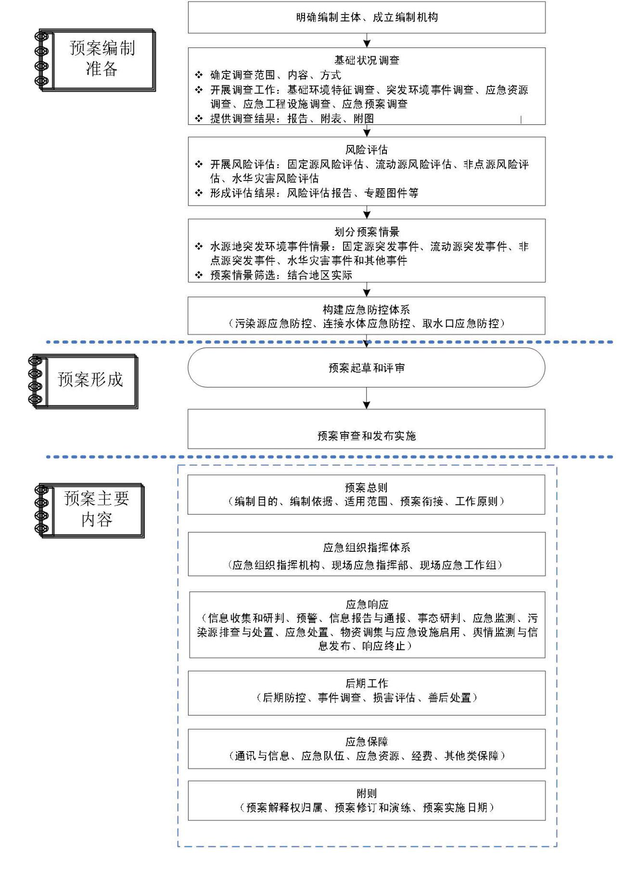
图 1.2-1 预案编制工作路线

基础状况调查

漉湖自来水厂集中式饮用水水源地

确定调查范围
沅江市漉湖芦苇场漉湖水厂集中式饮用水水源地属于地下水型饮用水水源地，调查范围为沅江市漉湖芦苇场漉湖水厂3口水源井周围5km范围取并集确定，总面积约79.49km²。

基础环境特征调查
调查沅江市基础环境特征，为编制预案提供依据。

一般性调查内容

地理位置
漉湖水厂位于沅江市漉湖芦苇场兴隆管区，具体坐标为E 112°50'24.0000"，N 28°59'19.0373""。沅江市地处八百里洞庭腹地，位于湖南省北部，益阳市东北部，以沅水归宿之地而得名。东北与岳阳县交界，东南与汩罗市、湘阴县为邻，西南与益阳市接壤，西与汉寿县相望，北与南县、大通湖区毗连。东西长约67.67公里，南北宽约53.45公里。地理坐标为东经112°14ˊ37"至112°56ˊ20"，北纬28°42ˊ26"至29°11ˊ17"。
漉湖芦苇场隶属于益阳市沅江市，2010年总人口6205人，其中在岗干部职工130人，人均纯收入3200元。全场辖河、湖、洲、浃总面积23万余亩(大约154平方公里)，常年芦苇产量在10万吨左右，产品远销鄂、赣、鲁、豫、苏、粤等省市。国民生产总值达4560万元，是东南亚最大的芦苇生产地。场部设在合兴洲幸福垸内，属大通湖重点垦区。幸福垸积雨面积6400亩，系1970年冬修建。漉湖位于大通湖区东南，是天然的芦苇生产基地，五六十年代曾经为天津造纸厂提供大量造纸原料，目前，适宜芦苇生长面积50万亩，每年可提供造纸原料25万吨。同时，漉湖四季景色优美，是一块待开发的旅游胜地。取水口地理位置见图2.1-1。

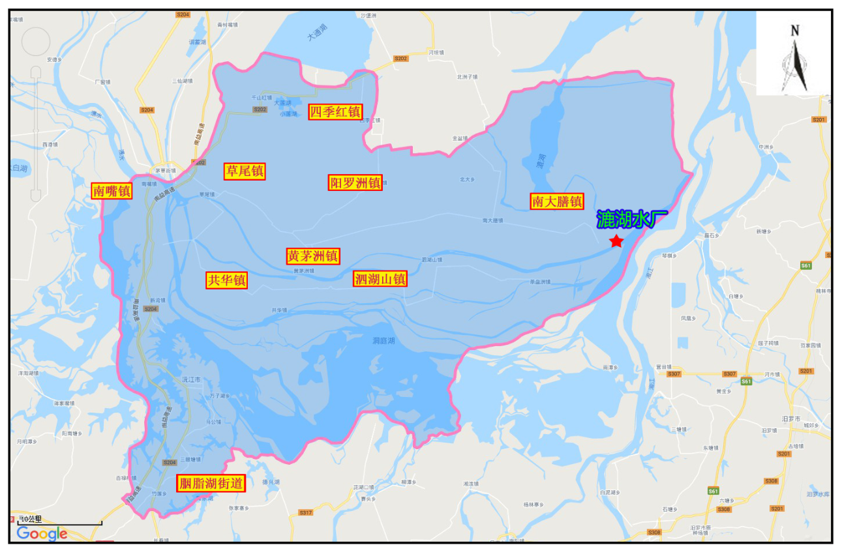
图 2.1-1 漉湖水厂地理位置示意图

水文地质
根据孝感市孝南区华鑫凿井有限公司提供的《沅江市漉湖芦苇场漉湖水厂深井竣工报告》，沅江市漉湖芦苇场漉湖水厂供水井所在场区水文地质条件较单一，含水岩组为第四系粉细砂、细砂、粗砂含砾组成的孔隙承压含水层。据钻探岩芯水文地质编录，管井所揭露的地层，自上而下，简述如下：
（1）第四系全新统(Q₄)：
0.0-6.0m：杂填物，主要为工业垃圾，多为炉碴。
6.0-45m：粘土，灰褐色，稍温，遏水性软，粘性强，为隔水层。
45-59m：卵石，杂色，有石英岩，硅质岩，燧石等，卵石多为圆形，亚圆形，分选性较好，粒径多数为5-10厘米，大者为12-15厘米，是管井的主要含水层（段）。
59-68m：粘土黄白。
68-72m：强风化岩。
96-100m：强风化岩。
（2）第四系中更新统（Q₂）：
30.50-32m：粉质粘土，黄色，浅灰绿色，可塑-硬塑，含细砂含量约占10%，易风化，隔水。

沅江市漉湖芦苇场漉湖水厂地下水饮用水水源保护区基本情况
根据《关于推进乡镇及以下集中式饮用水水源地生态环境保护工作的指导意见》(环水体函[2019]92号)、《饮用水水源保护区划分技术规范》（HJ338-2018）及《农村饮用水水源地环境保护指南》（HJ2032-2013）相关规定可知，沅江市漉湖芦苇场漉湖水厂地下水饮用水水源保护区范围如下：

表2.1-1 沅江市漉湖芦苇场漉湖水厂地下水饮用水水源保护区保护范围
水源地名称 | 水源地现有水厂名称 | 保护级别 | 保护区范围
 |  |  | 水域 | 陆域
沅江市漉湖芦苇场漉湖水厂地下水饮用水水源保护区 | 沅江市漉湖芦苇场漉湖水厂 | 一级 | / | 以1号、2号、3号取水井组成的三角形为边界，向外径向距离30米的三角形区域。
表2.1-2 漉湖水厂取水井基本情况表
水源地名称 |  |  | 沅江市漉湖芦苇场漉湖水厂地下水饮用水水源地
取水点坐标 | 1号取水井 | 经度 | E 112°50'43.66"
 |  | 纬度 | N 28°59'08.40"
 | 2号取水井 | 经度 | E 112°50'44.71"
 |  | 纬度 | N 28°59'08.96"
 | 3号取水井 | 经度 | E 112°50'44.45"
 |  | 纬度 | N 28°59'09.20"
水源地使用状态 |  |  | 使用中
服务范围 |  |  | 漉湖芦苇场合兴洲、屈家潭、武岗洲、东湖脑、兴隆、柴下洲、下塞湖、渔业村。
服务人口 |  |  | 8470人
取水量 |  |  | 1200m³/d
水源类型 |  |  | 地下水
水厂名称 |  |  | 沅江市漉湖芦苇场漉湖水厂

水功能区划及水质情况
沅江市漉湖芦苇场漉湖水厂地下水饮用水水源取水井水质执行《地下水质量标准》（GB/T14848-2017）Ⅲ类标准。
为了解水源保护区水水质现状，收集了湖南永蓝监测公司2019年8月沅江市漉湖芦苇场漉湖水厂取水井水质监测数据，监测点位为漉湖水厂1号、2号取水井。具体水质监测数据见表2.1-3。
表2.1-3 漉湖水厂取水井水质监测数据一览表
编号 | 检测因子 | 单位 | 漉湖水厂西井检测结果 | 标准限值 | 标准指数 | 是否超标 | 漉湖水厂东井检测结果 | 标准限值 | 标准指数 | 是否超标
1 | 色度 | 度 | 4 | ≤15 | 0.27 | 否 | 8 | ≤15 | 0.53 | 否
2 | 嗅和味 | / | 无 | 无 | / | 否 | 无 | 无 | / | 否
3 | 浑浊度 | NTU | 1 | ≤3 | 0.33 | 否 | 3 | ≤3 | 1.00 | 否
4 | pH | / | 7.23 | 6.5~8.5 | / | 否 | 7.13 | 6.5~8.5 | / | 否
5 | 肉眼可见物 | 无量纲 | 无 | 无 | / | 否 | 无 | 无 | / | 否
6 | 总硬度 | mg/L | 77 | ≤450 | 0.17 | 否 | 86 | ≤450 | 0.19 | 否
7 | 氨氮 | mg/L | 0.775 | ≤0.50 | 1.55 | 是 | 1.86 | ≤0.50 | 3.72 | 是
8 | 溶解性总固体 | mg/L | 144 | ≤1000 | 0.14 | 否 | 159 | ≤1000 | 0.16 | 否
9 | 硫酸盐 | mg/L | 2.76 | ≤250 | 0.01 | 否 | 3.26 | ≤250 | 0.01 | 否
10 | 氯化物 | mg/L | 1.06 | ≤250 | 0.00 | 否 | 1.09 | ≤250 | 0.00 | 否
11 | 铁 | mg/L | 0.03 | ≤0.3 | 0.10 | 否 | 0.06 | ≤0.3 | 0.20 | 否
12 | 铜 | mg/L | ND | ≤1.00 | / | 否 | 0.008 | ≤1.00 | 0.01 | 否
13 | 锌 | mg/L | ND | ≤1.00 | / | 否 | ND | ≤1.00 | / | 否
14 | 锰 | mg/L | 0.228 | ≤0.1 | 2.28 | 是 | 0.762 | ≤0.1 | 7.62 | 是
15 | 铝 | mg/L | ND | ≤0.20 | / | 否 | ND | ≤0.20 | / | 否
16 | 挥发性酚类 | mg/L | ND | ≤0.002 | / | 否 | ND | ≤0.002 | / | 否
17 | 阴离子表面活性剂 | mg/L | ND | ≤0.3 | / | 否 | ND | ≤0.3 | / | 否
18 | 耗氧量 | mg/L | 1.4 | ≤3.0 | 0.47 | 否 | 1.2 | ≤3.0 | 0.40 | 否
19 | 硫化物 | mg/L | 0.005 | ≤0.02 | 0.25 | 否 | 0.006 | ≤0.02 | 0.30 | 否
20 | 钠 | mg/L | 5.68 | ≤200 | 0.03 | 否 | 5.14 | ≤200 | 0.03 | 否
21 | 总大肠菌群 | MPNb/ 100mL | 未检出 | ≤3.0 | / | 否 | 2 | ≤3.0 | 0.67 | 否
22 | 菌落总数 | CFU/mL | 10 | ≤100 | 0.10 | 否 | 28 | ≤100 | 0.28 | 否
23 | 硝酸盐（以 N 计） | mg/L | 0.52 | ≤20.0 | 0.03 | 否 | 0.25 | ≤20.0 | 0.01 | 否
24 | 亚硝酸盐（以 N 计） | mg/L | 0.052 | ≤1.00 | 0.05 | 否 | 0.003 | ≤1.00 | 0.00 | 否
25 | 氰化物 | mg/L | ND | ≤0.05 | / | 否 | ND | ≤0.05 | / | 否
26 | 氟化物 | mg/L | 0.026 | ≤1.0 | 0.03 | 否 | 0.027 | ≤1.0 | 0.03 | 否
27 | 碘化物 | mg/L | ND | ≤0.08 | / | 否 | ND | ≤0.08 | / | 否
28 | 汞 | mg/L | 0.00088 | ≤0.001 | 0.88 | 否 | 0.00085 | ≤0.001 | 0.85 | 否
29 | 砷 | mg/L | 0.0030 | ≤0.01 | 0.30 | 否 | 0.0039 | ≤0.01 | 0.39 | 否
30 | 硒 | mg/L | ND | ≤0.01 | / | 否 | ND | ≤0.01 | / | 否
31 | 镉 | mg/L | ND | ≤0.005 | / | 否 | ND | ≤0.005 | / | 否
32 | 六价铬 | mg/L | ND | ≤0.05 | / | 否 | ND | ≤0.05 | / | 否
33 | 铅 | mg/L | ND | ≤0.01 | / | 否 | ND | ≤0.01 | / | 否
34 | 三氯甲烷 | μg/L | ND | ≤60 | / | 否 | ND | ≤60 | / | 否
35 | 四氯化碳 | μg/L | ND | ≤2.0 | / | 否 | ND | ≤2.0 | / | 否
36 | 苯 | μg/L | ND | ≤10.0 | / | 否 | ND | ≤10.0 | / | 否
37 | 甲苯 | μg/L | ND | ≤700 | / | 否 | ND | ≤700 | / | 否
38 | 总α放射性 | Bq/L | ND | ≤0.5 | / | 否 | ND | ≤0.5 | / | 否
39 | 总β放射性 | Bq/L | 0.052 | ≤1.0 | 0.05 | 否 | 0.029 | ≤1.0 | 0.03 | 否
注：检测数据值ND为未检出。
根据监测数据可知，该水源地水质除氨氮、锰超标外，水质其他指标均能达到《地下水质量标准》（GB/T14848-2017）中Ⅲ类标准。氨氮超标原因：漉湖水厂周边存在的生活面源污染，导致漉湖水厂取水井水质指标中氨氮超标。锰超标原因：因沅江市所处区域地质原因导致地区的锰出现超标现象。

保护区现场调查情况
通过实地查勘，保护区设置有饮用水源一级保护区标志、围墙、禁止规定、取水井周边硬化加盖等保护措施。
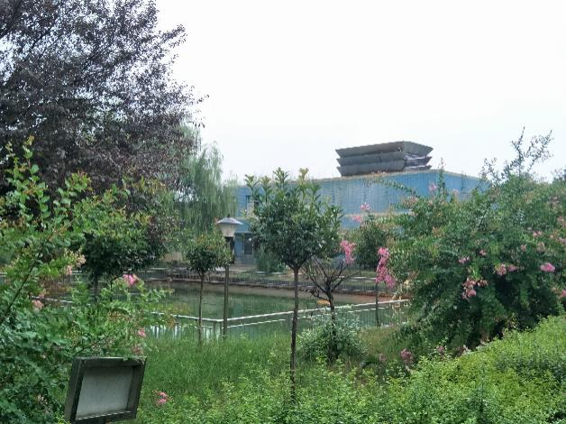 | 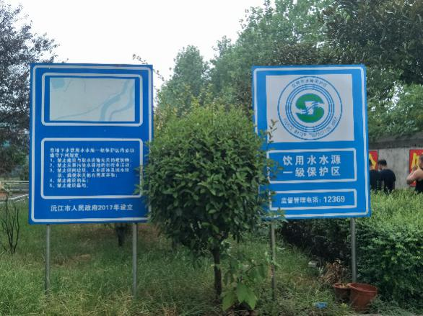
原水处理设施 | 标识标牌
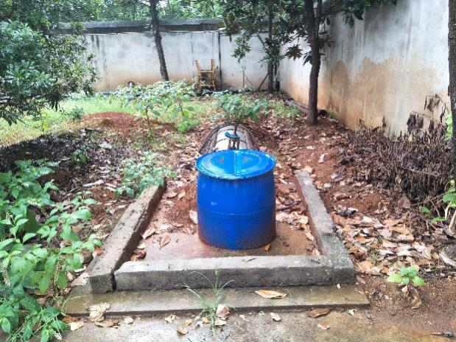 | 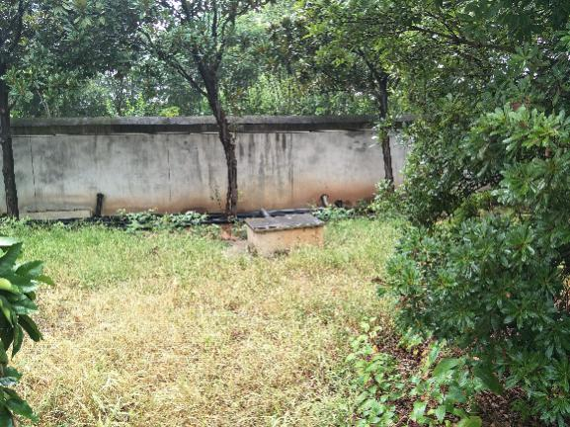
2号取水井 | 3号取水井（备用）
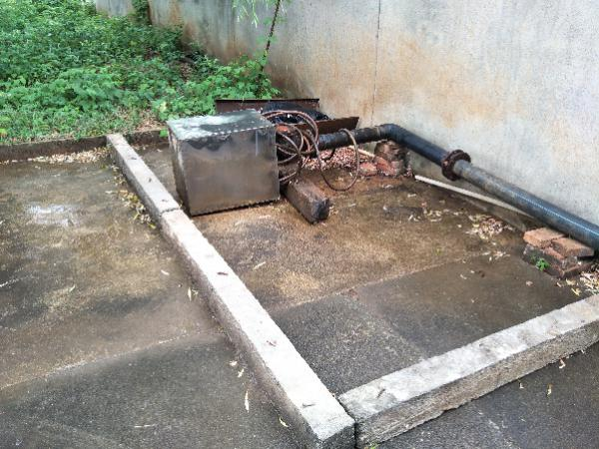 | 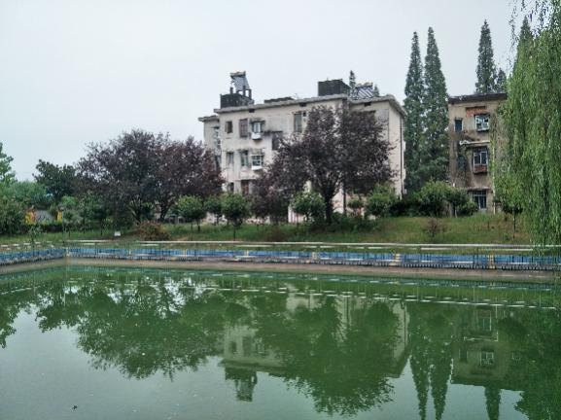
1号取水井 | 漉湖水厂南面居民楼
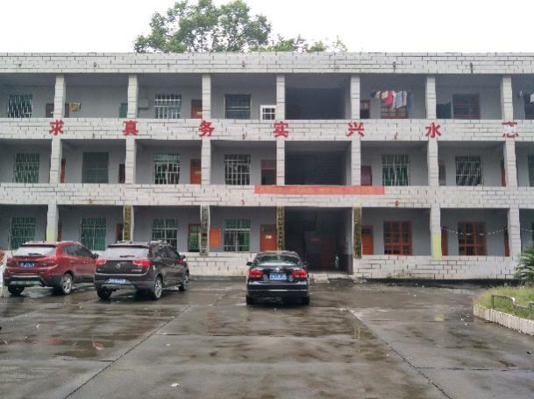 | 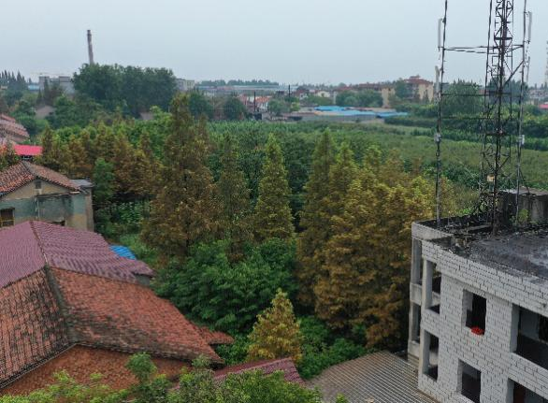
漉湖芦苇场水利管理站 | 漉湖水厂西北面居民住宅和农田
沅江市漉湖芦苇场漉湖水厂地下水饮用水水源区域水系图见附图1，沅江市漉湖芦苇场漉湖水厂地下水饮用水水源保护区保护范围见附图2。
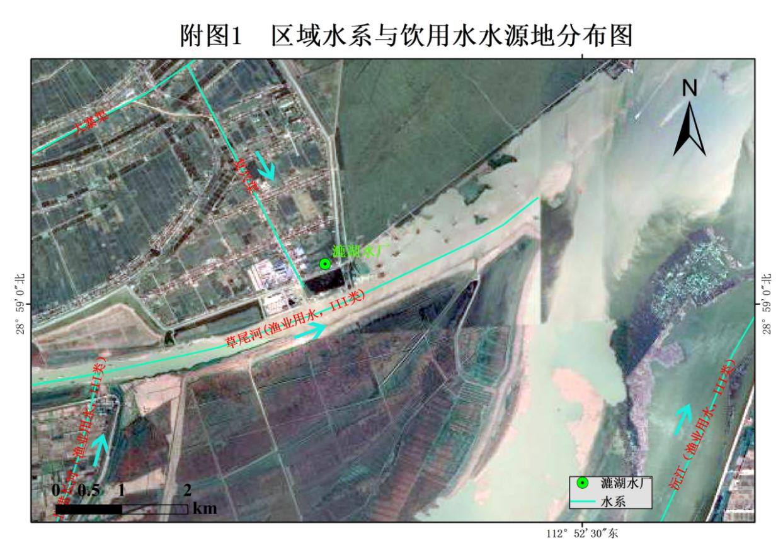
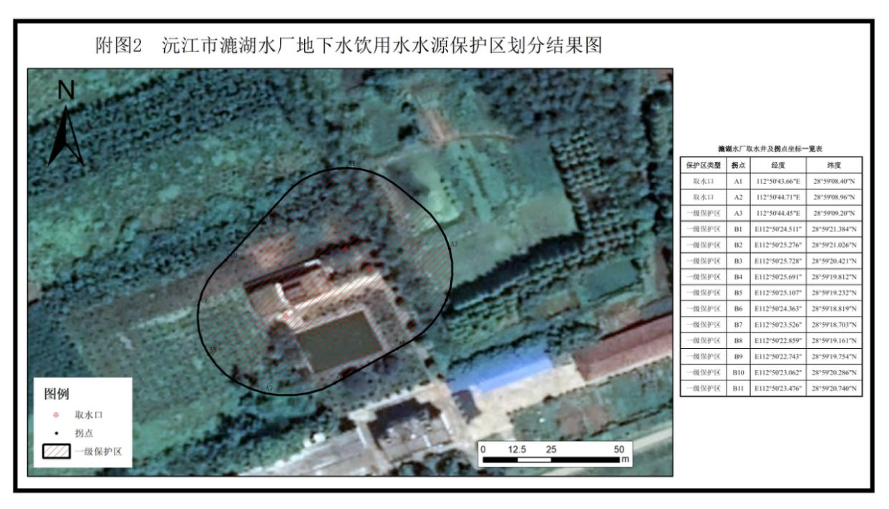

环境风险源辨识
根据《集中式地表饮用水水源地环境应急管理工作指南（试行）》（环办[2011]93号）规定：环境风险是指由生产、储存、流通、销售、使用、处置等过程中，通过环境介质传播的能对水源地的水质和生态环境产生破坏、损失乃至毁灭性作用等不利后果的因果条件。环境风险源是指可能导致突发环境事件的污染源，以及生产、贮存、经营、使用、运输危险物质或产生、收集、利用、处置危险废物的场所、设备和装置；集中式地表饮用水水源地的环境风险源可分为：固定源、流动源、面源。固定源是指排放有毒有害物质造成或可能造成水源水质恶化的一切工矿企业事业单位以及运输石化、化工产品的管线；流动源是指运输危险化学品、危险废物及其他影响饮用水安全物质的车辆、船舶等交通工具；面源是指有可能对水源地水质造成影响的没有固定污染排放点的畜禽水产养殖污水、农业灌溉尾水等。

环境风险源调查范围
根据项目所在地的实际情况，沅江市漉湖芦苇场漉湖水厂地下水饮用水水源保护区仅划定一级保护区，未划定二级保护区、准保护区。
根据环办（2012）50号《集中式饮用水水源环境保护指南（试行）》：污染源调查内容包括饮用水水源一级保护区、二级保护区和准保护区内的所有建设项目、活动以及二级保护区上游20km范围内的潜在风险源情况。
根据沅江市漉湖芦苇场漉湖水厂地下水饮用水水源保护区划分情况及文件的相关要求，确定环境风险源调查范围为漉湖水厂3口水源井周围5km范围取并集确定，总面积约79.49km²。范围北至永红村，南至石湖垉。

环境风险源项分析
参照《集中式饮用水水源环境保护指南（试行）》中附件三，分析潜在事件，筛选风险源，依据其在线量或贮量，定性分析突发性水污染事件及分值，工作流程如下：

固定风险源识别
按照以上调查范围对漉湖水厂3口水源井周围5km范围进行了工矿企业事业单位、石油化工企业及运输石化、化工产品的管线、污（废）水处理厂、垃圾填埋场、危险品仓库、尾矿库等固定源的调查。
根据调查结果，沅江市漉湖芦苇场漉湖水厂地下水饮用水水源地调查范围内主要有14家企业，主要为湖南万材新能源有限公司、沅江市食全十味食品有限公司、沅江市南大镇堵堤加油站、沅江市易海其木材加工厂、沅江市漉湖双喜水陆加油站、湖南荣东食品科技开发有限公司、沅江市漉湖湘龙食品有限公司、湖南洞庭龙食品有限公司、沅江市东湖脑合兴洲加油点、湖南林源纸业有限公司、沅江市新大众香辣王食品有限公司、沅江市金洲建材厂、沅江市金洲船舶修造厂、漉湖芦苇场污水处理厂。
本次固定风险源调查内容包括固定源各类排放口的位置、排放方式、排放去向，水源地风险物质类型及存量、主要风险环节及其风险防范措施等。
根据调查结果和生态环境部门提供资料显示，水源地风险评估范围内的固定源调查统计如表2.1-4所示，该表主要对各固定源的污水排放情况、风险物质类型及风险防范措施进行统计。

表2.1-4 固定风险源一览表
序号 | 固定风险源类别 | 固定源名称 | 建设地点 | 与水源地位置关系 | 行业类别 | 企业类型 | 排水口位置 | 排放方式 | 排放去向 | 风险物质类型 | 风险物质存量 | 主要风险环节 | 风险防范措施
 | 工业企业 | 沅江市漉湖湘龙食品有限公司 | 沅江市漉湖芦苇场兴隆管区 | 位于一级保护区西北面353m | 蔬菜加工 | 微型 | 无 | — | — | — | — | — | —
 |  | 湖南荣东食品科技开发有限公司 | 沅江市漉湖镇兴隆社区3号 | 位于一级保护区西北面405m | 肉制品及副产品加工 | 微型 | 无 | — | — | — | — | — | —
 |  | 湖南洞庭龙食品有限公司 | 沅江市漉湖芦苇场兴隆管区大冲六组号 | 位于一级保护区西南面408m | 鱼糜制品及水产品干腌制加工 | 微型 | 无 | — | — | — | — | — | —
 |  | 湖南林源纸业有限公司 | 沅江市漉湖芦苇场柴下洲管区4号 | 位于一级保护区西南面423m | 机制纸及纸板制造 | 中型 | 草尾河 | 分流排放 | 草尾河 | 超标废水 | 11500t | 事故排放 | 事故池、跟踪检测设施
 |  | 沅江市新大众香辣王食品有限公司 | 沅江市漉湖芦苇场柴下洲管区 | 位于一级保护区西南面1.62km | 肉制品及副产品加工 | 微型 | 草尾河 | 分流排放 | 草尾河 | 超标废水 | 0.3t | 事故排放 | 事故池、跟踪检测设施
 |  | 沅江市易海其木材加工厂 | 沅江市漉湖镇东湖脑管区 | 位于一级保护区西北面2.45km | 锯材加工 | 微型 | 无 | — | — | — | — | — | —
 |  | 沅江市金洲建材厂 | 沅江市茶盘洲镇幸福村1号 | 位于一级保护区西南面3.52km | 粘土砖瓦及建筑砌块制造 | 微型 | 无 | — | — | — | — | — | —
 |  | 湖南万材新能源有限公司 | 沅江市南大膳镇东堤村5号 | 位于一级保护区西北面3.57km | 生物质致密成型燃料加工 | 微型 | 无 | — | — | — | — | — | —
 |  | 沅江市食全十味食品有限公司 | 沅江市南大膳镇东提村永交片二组 | 位于一级保护区西北面3.62km | 水产品冷冻加工 | 微型 | 草尾河 | 分流排放 | 草尾河 | 超标废水 | 1.4t | 事故排放 | 事故池、跟踪检测设施
 |  | 沅江市金洲船舶修造厂 | 沅江市茶盘洲镇幸福村2号 | 位于一级保护区西南面3.66km | 船舶修理 | 微型 | 无 | — | — | — | — | — | —
 | 污水处理厂 | 漉湖芦苇场污水处理厂 | 沅江市漉湖芦苇场 | 位于一级保护区西南面590m | 污水处理厂 | 微型 | 无 | — | — | — | — | — | —
 | 加油站 | 沅江市东湖脑合兴洲加油点 | 沅江市漉湖芦苇场柴下洲管区 | 位于一级保护区西南面430m | 加油站 | 微型 | 无 | — | — | 柴油 | 50.4t/a | 储罐区 | 双层罐、防渗池、防渗漏监测设施、双层管道
 |  |  |  |  |  |  |  |  |  | 汽油 | 66.6t/a
 |  | 沅江市漉湖双喜水陆加油站 | 沅江市漉湖芦苇场屈家潭管区 | 位于一级保护区西北面676m | 加油站 | 微型 | 无 | — | — | 柴油 | 25.2t/a | 储罐区 | 双层罐、防渗池、防渗漏监测设施、双层管道
 |  |  |  |  |  |  |  |  |  | 汽油 | 44.4t/a
 |  | 沅江市南大镇堵堤加油站 | 沅江市南大膳镇东提村 | 位于一级保护区西北面3.77km | 加油站 | 微型 | 无 | — | — | 柴油 | 25.2t/a | 储罐区 | 双层罐、防渗池、防渗漏监测设施、双层管道
 |  |  |  |  |  |  |  |  |  | 汽油 | 44.4t/a

参照《集中式饮用水水源环境保护指南（试行）》附件三，通过计算，沅江市漉湖芦苇场漉湖水厂地下水饮用水水源保护区固定环境风险值为：Rp=P1+P2+P3=0。

表2.1-5 固定源评价指标及评分值（R_{P}）
风险源 | 一级保护区 |  |  |  | 二级保护区 |  |  |  | 准保护区
 | 指标值 | 评分值  （P₁） | 现状描述 | 评分 | 指标值 | 评分值  （P₂） | 现状描述 | 评分 | 指标值 | 评分值  （P₂） | 现状描述 | 评分
石油化工行业  （个） | 无  存在 | 0  10 | 无石油化工企业 | 0 | 无  1  2～4  ＞4 | 0  5  7  10 | 无石油化工企业 | 0 | 无  1  2～4  5～10  ＞10 | 0  4  6  8  10 | / | /
垃圾填埋场  （处） | 无  存在 | 0  10 | 无垃圾填埋场 | 0 | 无  1  2  ＞2 | 0  6  8  10 | 无垃圾填埋场 | 0 | 无  1  2  3  ＞3 | 0  4  6  8  10 | / | /
危险废弃物  填埋场 | 无  存在 | 0  10 | 无危险废弃物  填埋场 | 0 | 无  1  ＞1 | 0  8  10 | 无危险废弃物  填埋场 | 0 | 无  1  2  ＞2 | 0  6  8  10 | / | /
尾矿库 | 无  存在 | 0  10 | 无尾矿库 | 0 | 无  1  2  3～4  ＞5 | 0  5  7  8  10 | 无尾矿库 | 0 | 无  1  2  3～4  5～6  ＞7 | 0  3  5  6  8  10 | / | /
加油站 | 无  存在 | 0  10 | 无加油站 | 0 | 无  1～2  3～5  6～8  ＞4 | 0  2  4  8  10 | 无加油站 | 0 | 无  1～3  4～6  7～10  ＞10 | 0  2  4  8  10 | / | /
油品储罐  （座） | 无  存在 | 0  10 | 无油品储罐 | 0 | 无  1  2～3  4～5  ＞5 | 0  2  4  8  10 | 无油品储罐 | 0 | 无  1  2～3  4～5  6～7  ＞8 | 0  2  3  5  8  10 | / | /
码头吞吐量  （万吨/年） | 无  存在 | 0  10 | 无码头 | 0 | 无  ＜0.1  ＞0.1，＜1  1～5  5～10  10～50  ＞50 | 0  1  2  4  6  8  10 | 无码头 | 0 | 无  ＜1  1～2  3～5  6～10  10～20  20～30  ＞10 | 0  1  2  3  5  7  9  10 | / | /

流动风险源识别
调查范围内主要交通运输道路为008县道（水厂西面，南北走向），其环境风险主要来源于运输危险化学品的车辆在保护区内发生交通事故造成危险化学品泄漏产生的水污染风险等。
根据上述流动源汇总后见下表：
表2.1-6 流动风险源一览表
流动风险源类别 | 流动风险源名称 | 长度/m | 宽度/m | 与保护区位置关系 | 车流量（辆/h） | 现有环境风险防护措施
公路 | 008县道 | 6694 | 8 | 水厂西面 | 55 | 减速慢行

参照《集中式饮用水水源环境保护指南（试行）》中附件三，分析潜在事件，筛选风险源。关于流动源评价指标及评分值见表2.1-7。

表2.1-7 流动源评价指标及评分值（R_{f}）
风险源 | 一级保护区 |  |  |  | 二级保护区 |  |  |  | 准保护区
 | 指标值 | 评分值  （F₁） | 现状描述 | 评分 | 指标值 | 评分值（F₂） | 现状  描述 | 评分 | 指标值 | 评分值（F₃） | 现状  描述 | 评分
陆运 | 无  危险品运输或L＞2rd  L＜2rd |  | 无陆运 | 0 | 无 | 0 | 无陆运 | 0 | 无  L＜2rd  有危险品运输且  rd＜L＜2rd  有危险品运输且L＞2rd |  | —— | ——
 |  |  |  |  | 有路仅可行走 | 1
 |  |  |  |  | 有路但不能通行机动车 | 2
 |  |  |  |  | 有机动车通行 | 3 |  |  |  | 0
 |  | 0 |  |  | 有运输路线且长度较短 | 4 |  |  |  | 3
 |  | 10 |  |  | L＜rd | 5 |  |  |  | 6
 |  |  |  |  | rd＜L＜2rd；或有小型桥梁 | 6
 |  | 9 |  |  | L＞2rd | 7 |  |  |  | 8
 |  |  |  |  | 有危险品运输；或有单车道跨线桥 | 8
 |  |  |  |  | 有危险品运输且  rd＜L＜2rd | 9
 |  |  |  |  | 有危险品运输且  L＞2rd | 10
船舶 | 无  存在 | 0  10 | 无船舶 | 0 | 无  航线L＜rd  航线rd＜L＜2rd  航线L＞2rd | 0  6  8  10 | 无船舶 | 0 | 无  航线L＜rd  航线rd＜L＜2rd  航线L＞2rd | 0  3  5  7 | —— | ——
注：L为公路或铁路的路线长度；r_{d}为风险源所在保护区范围的当量半径。

通过计算，沅江市漉湖芦苇场漉湖水厂地下水饮用水水源保护区地流动环境风险值为：Rf=F1+F2+F3=0。

非点源风险源识别
a）水土流失状况
现场查勘表明，水源地调查范围内区域生态系统近年来基本保持稳定，且呈持续好转趋势，主要生态系统以林地生态系统及耕地生态系统为主。水源地调查范围内土壤侵蚀主要是水蚀，广泛分布于荒山坡面和沟道中，侵蚀形式以面蚀、沟蚀为主。根据《土壤侵蚀分类分级标准》的要求，按土地利用类型对水土流失调查资料进行了整理。以沅江市水土保持研究所实测资料，对各类占地在原地形情况下的土壤侵蚀量进行了估算。通过对土壤侵蚀量估算，调查范围内可能造成的土壤侵蚀总量为17.47万吨。
表2.1-8 水土流失量预测汇总表
水源地 | 类别 | 面积（km²） | 年侵蚀模数（t/km²） | 侵蚀总量（吨） | 所占比率（%）
沅江市漉湖芦苇场漉湖水厂地下水饮用水水源保护区 | 水域 | 13.9 | 0 | 0 | 0.00
 | 建设用地 | 4.3 | 5000 | 21500 | 12.31
 | 耕地 | 61.29 | 2500 | 153225 | 87.69
 | 总计 | 79.49 | / | 174725 | 100.00
b）土地利用状况
沅江市漉湖芦苇场漉湖水厂地下水饮用水水源保护区调查范围总面积79.49km²，主要土地类型为水域、河滩地、耕地及建设用地。受地形因素的影响，耕地主要集中布局在道路及农灌渠之间，集约化利用程度较高。
表2.1-9 水源地土地利用情况
水源地名称 | 涉及乡镇 | 占地面积（km²） | 耕地面积（km²） | 水域面积（km²） | 其他（km²）
沅江市漉湖芦苇场漉湖水厂地下水饮用水水源保护区 | 漉湖芦苇场 | 50.24 | 38.74 | 8.79 | 2.72
 | 茶盘洲镇 | 8.15 | 6.28 | 1.43 | 0.44
 | 南大膳镇 | 21.1 | 16.27 | 3.69 | 1.14
 | 合计 | 79.49 | 61.29 | 13.9 | 4.3
c）农田径流污染状况
农业污染主要是通过降雨形成的径流将地表污染物质带入水体造成的污染。如化肥、农药等随地表径流渗入地下水体，从而引起污染。根据实地调查及收集的沅江市农牧局统计数据，水源地流域耕地主要包括粮食作物、蔬菜等作物。粮食作物是主要的农作物，主要包括水稻、玉米、马铃薯、小麦、杂粮杂豆等，水稻是主要粮食作物，种植面积占粮食作物的64%，占所有农作物的49.1%。从作物类型来看，主要以水作作物为主。据统计，水源地调查范围内耕地面积为61.29km²，化肥施用量643.545吨，其中氮肥约占88%，磷肥约占10%，钾肥约占2%，耕地在使用氮肥、磷肥时因氮、磷的流失对水体造成一定程度的污染。农田以低残留、高效、低毒农药为主，而目前除草剂成为了农田常用的药剂，对区域生态多样性产生一定的影响。
d）畜禽养殖污染状况
近年来沅江市人民政府积极开展农村环境综合整治工作，已开展大型畜禽养殖场的关闭整治工作。根据实地调查，沅江市漉湖芦苇场漉湖水厂地下水饮用水水源保护区调查范围内畜禽养殖主要以农户散养为主，涉及的养殖场共3家，其中其中生猪存栏、肉牛出栏量总数分别为1400头、58头。详见表2.1-12。
农业源畜禽养殖污染物产生量预测采用产污系数法，其中肉畜禽（猪、肉牛、肉鸡）以出栏量为统计基量，奶、蛋等畜禽（奶牛、蛋鸡）以存栏量为统计基量。参照《第一次全国污染源普查畜禽养殖业源产排污系数手册》中的畜禽粪便排污系数，饲养周期参照国家环境保护总局自然生态保护司编写的《全国规模化畜禽养殖业污染情况调查及防治对策》，详见表2.1-10和表2.1-11。
表2.1-10 畜禽粪便排泄系数
项目 | 单位 | 猪 | 奶牛 | 肉牛 | 蛋鸡 | 肉鸡
粪便 | kg/d | 1.81 | 32.86 | 15.01 | 0.17 | 0.12
 | kg/a | 360.19 | 11993.9 | 5478.65 | 62.05 | 25.2
尿液 | kg/d | 2.14 | 13.19 | 7.09 | — | —
 | kg/a | 425.86 | 4814.35 | 2587.85 | — | —
合计 | kg/d | 3.95 | 46.05 | 22.1 | 0.17 | 0.12
 | kg/a | 786.05 | 16808.25 | 8066.5 | 62.05 | 25.2
饲养周期 | d | 199 | 365 | 365 | 365 | 210
表2.1-11 畜禽污染物产生系数表
畜禽养殖类别 | 猪（kg/头.年） | 奶牛（kg/头.年） | 肉牛（kg/头.年） | 蛋鸡（kg/羽.年） | 肉鸡（kg/羽.年）
COD产生系数 | 36.0 | 2131.0 | 1782.0 | 4.75 | 0.42
氨氮产生系数 | 1.80 | 2.85 | 7.52 | 0.10 | 0.02
据统计，区域内畜禽粪污产生量为1568.33吨，化学需氧量产生量153.76吨，氨氮产生量为2.96吨。农户散养畜禽粪便大多没有规范的处置方式，随意堆放现象普遍存在，对水环境产生影响较大。
据调查，平均流失率按照15%进行核算，则化学需氧量流失量23.06吨，氨氮流失量为0.44吨。
表2.1-12 水源地调查范围内畜禽生产情况
水源地 | 猪存栏量（头） | 牛（头） |  | 鸡（只）
 |  | 奶牛存栏量 | 肉牛出栏量 | 蛋鸡存栏量 | 肉鸡出栏量
沅江市漉湖芦苇场漉湖水厂地下水饮用水水源保护区 | 1400 | 0 | 58 | 0 | 0
表2.1-13 水源地调查范围内规模养殖场统计情况
场址 | 所在位置 | 与水源地的相对位置 | 养殖种类 | 圈舍清粪方式 | 尿液废水处理设施 | 尿液废水处理利用方式 | 粪便处理利用方式
沅江市漉湖芦苇场-裕隆生猪养殖场场 | 沅江市漉湖芦苇场下塞湖管区2 | 位于一级保护区西北面2.15km | 生猪 | 人工干清粪 | 沼液贮存池，厌氧发酵池/罐，氧化塘多级沉淀池 | 肥水利用，沼液还田，鱼塘养殖 | 农家肥，沼渣还田，鱼塘养殖
沅江市茶盘洲镇幸福村孙跃飞养殖场 | 沅江市茶盘洲镇幸福村4 | 位于一级保护区西南面4.78km | 生猪 | 人工干清粪 | 沼液贮存池，厌氧发酵池/罐，氧化塘多级沉淀池 | 肥水利用，沼液还田 | 农家肥，沼渣还田
沅江市南大膳镇东堤村刘仁龙养牛场 | 沅江市南大膳镇东堤村1 | 位于一级保护区西北面4.85km | 肉牛 | 人工干清粪 | 沼液贮存池，氧化塘多级沉淀池 | 肥水利用，沼液还田 | 农家肥，沼渣还田，作为燃料
表2.1-14 水源地调查范围内畜禽污染物产生量情况（t/a）
水源地 | 粪污产生量 | COD产生量 | 氨氮产生量 | 处理情况 | 备注
沅江市漉湖芦苇场漉湖水厂地下水饮用水水源保护区 | 1568.33 | 153.76 | 2.96 | 作为农肥使用 | /
e）农村生活污染状况
通过对区域进行现场调研发现，沅江市漉湖芦苇场漉湖水厂地下水饮用水水源保护区调查范围内分布的居民住宅，主要集中于道路两侧，按照本次调查范围，主要涉及农村人口11336人。通过调查该区域农村生活水平，农村人口生活用水量按照50L/d的产生系数进行核算，则农村人口用水量为20.69万吨/a，生活污水排放系数按照80%进行核算，则农村生活污水产生量为16.55万吨/a；农村生活垃圾按照0.5kg/d进行核算，则生活垃圾产生量为2068.82吨/a。
通过走访调查，在调查范围内城镇生活污水收集后经城镇污水处理厂处理；调查范围内农村生活污水则经化粪池处理后用于农田、菜地浇灌，目前城镇污水处理厂污水管网正在铺设中，后期能够做到集中处置。区域内的生活垃圾则采取集中收集，经环卫部门统一收集运至垃圾填埋场处置，能够做到无害化处理。
水源地调查范围内农村人口、农村生活污水及垃圾产生及处理处置情况详见表2.1-15。
表2.1-15 农村生活污染统计情况一览表
水源地名称 | 涉及乡镇 | 涉及村庄 | 农村人口/人 | 生活垃圾 |  | 生活污水
 |  |  |  | 产生量（t/a） | 处置方式 | 用水量 | 污水量 | COD | 氨氮 | 处置方式
沅江市漉湖芦苇场漉湖水厂水源地 | 漉湖芦苇场 | 兴隆管区、东湖脑管区、柴下洲管区 | 3004 | 548.23 | 收集后环卫部门统一处置 | 54823 | 43858.4 | 15.3204 | 1.526032 | 城镇污水处理厂
 | 茶盘洲镇 | 幸福村 | 1800 | 328.5 |  | 32850 | 26280 | 9.18 | 0.9144
 | 南大膳镇 | 东堤 | 6532 | 1192.09 |  | 119209 | 95367.2 | 33.3132 | 3.318256
表2.1-16 非点源风险源一览表
调查类别类别 | 非点源类别 | 具体内容
非点源调查 | 水土流失状况 | 调查范围内存在地面裸露
 | 土地利用状况 | 调查范围主要为建设用地和农业用地
 | 农田径流污染状况 | 水厂地下水饮用水水源保护区周围存在农田
 | 畜禽养殖污染状况 | 调查范围内养殖场粪污基本用于肥田
 | 农村生活污染状况 | 生活污水均已纳入城市污水管网，生活垃圾统一清运
参照《集中式饮用水水源环境保护指南（试行）》中附件三，分析潜在事件，筛选风险源。关于非点源评价指标及评分值见表2.1-17。

表2.1-17 非点源评价指标及评分值（R_{Y}）
风险源 | 一级保护区 |  |  |  | 二级保护区 |  |  |  | 准保护区
 | 指标值 | 评分值（Y1） | 现状描述 | 评分 | 指标值 | 评分值（Y₂） | 现状  描述 | 评分 | 指标值 | 评分值（Y₃） | 现状描述 | 评分
耕地面积所占比例 | 无  存在 | 0  10 | 涉及耕地 | 10 | 无  ＜5%  5%~10%  10%~20%  20%~30%  30%~40%  50%~60%  60%~70%  70%~80%  ＞80% | 0  2  3  4  5  6  7  8  9  10 | 耕地面积所占比例约为5%~10% | 0 | 无  ＜20%  20%~30%  30%~40%  40%~50%  60%~70%  70%~80%  ＞80% | 0  1  2  3  4  5  6  7 | —— | ——
生态缓冲带 | 无  宽度＞50m  宽度≤50m | 0  0  2 | 不涉及生态缓冲带 | 0 | 无  宽度＞40m  宽度≤40m | 0  0  2 | 不涉及生态缓冲带 | 0 | 无  宽度＞30m  宽度≤30m | 0  0  2 | —— | ——
小计 |  |  |  | 10 |  |  |  | 3

通过计算，沅江市漉湖芦苇场漉湖水厂地下水饮用水水源保护区Ry=Y1+Y2+Y3=10。

其他事件情景识别
主要为上述四种事件情景中一种或多种同时出现的情形，根据取水口实际情况，考虑以下两种事件情景。
a）暴雨风险识别
沅江市常年降雨量1319.8mm。暴雨在每年的四月至八月最为频繁，六月最为集中，大于150mm的特大暴雨多发于八月，地点多为山间盆地、山麓的迎风坡；由暴雨造成的洪涝灾害多发生在6月-8月。暴雨一旦发生很有可能会发生非点源环境风险物质流失，尤其是农业面源、农村生活污水的流失，对沅江市漉湖芦苇场漉湖水厂地下水饮用水水源保护区造成污染。
b）汛期风险识别
在汛期，由于水位的上升、流速的变快，水域沉积的底泥会随着水流冲击的作用，导致底泥中重金属进入上层水体，通过回水导致水质恶化，进而影响取水口水质。

风险源辨识结果
根据上述风险辨识结果，沅江市漉湖芦苇场漉湖水厂地下水饮用水水源保护区风险源项如下表所示。
表2.1-18 漉湖芦苇场漉湖水厂地下水饮用水水源保护区主要环境风险源统计表
类别 | 风险源分项 | 风险源名称 | 主要风险物质 | 风险类型 | 备注
固定风险源 | 医院 | / | 污水 | 未纳入污水管网 | /
 | 加油站 | 加油站 | 石油类 | 泄露、火灾爆炸 | 位于一级保护区西南面430m
流动风险源 | 公路 | 008县道 | 危险化学品 | 泄露 | 漉湖水厂西面
非点源 | 水土流失状况 | / | SS | 冲刷 | /
 | 土地利用状况 | / | / | / | /
 | 农田径流污染状况 | / | COD、氨氮、TP | 流失 | 漉湖水厂地下水饮用水水源保护区周围存在农田
 | 畜禽养殖污染状况 | / |  |  | 粪污基本用于肥田
 | 农村生活污染状况 | / |  |  | 生活污水均已纳入城市污水管网，生活垃圾统一清运
其他风险 | 暴雨风险 | / | 农业面源、农村污水 | 流失 | 雨季可能发生
 | 汛期风险 | / | 重金属 | 扰动水域底泥 | 水域重金属超标，影响取水口水质

环境风险源评估
一般来说，环境风险值的可接受程度分别Rp（或Rf、Ry）≤3作为背景值，当风险值超过此限，当3<Rp（或Rf、Ry）≤7时，应按照《集中式地表水饮用水水源地环境应急管理工作指南（试行）》采取风险防范措施；当7<Rp（或Rf、Ry）≤9时，应采取风险预警措施；当Rp（或Rf、Ry）>9时，应采取风险应急措施。
结论：沅江市漉湖芦苇场漉湖水厂地下水饮用水水源保护区Rp值为0、Rf值为0、Ry值为10，对照上述环境风险值可接受程度分析可知，本项目需要采取相应的环境风险应急措施。

南大膳镇小波水厂集中式饮用水水源地

确定调查范围
沅江市南大膳镇小波水厂集中式饮用水水源地属于地下水型饮用水水源地，调查范围为沅江市南大膳镇小波水厂2口水源井周围5km范围取并集确定，总面积约79.49km²。

基础环境特征调查
调查沅江市基础环境特征，为编制预案提供依据。

一般性调查内容

地理位置
小波水厂位于沅江市南大膳镇，具体坐标为E 112°46'35.0400"，N 29°00'11.1600"。沅江市地处八百里洞庭腹地，位于湖南省北部，益阳市东北部，以沅水归宿之地而得名。东北与岳阳县交界，东南与汩罗市、湘阴县为邻，西南与益阳市接壤，西与汉寿县相望，北与南县、大通湖区毗连。东西长约67.67公里，南北宽约53.45公里。地理坐标为东经112°14ˊ37"至112°56ˊ20"，北纬28°42ˊ26"至29°11ˊ17"。
南大膳镇地处沅江市区东北部，东濒东洞庭湖，与漉湖芦苇场相连，南与茶盘洲镇隔草尾河相望，西与黄茅洲镇接壤，北与大通湖区金盆镇毗邻。现辖1个社区居委会、21个建制村，总面积169.7平方公里，总人口89864人（2017年），镇人民政府驻南大膳镇沿河路。取水口地理位置见图2.2-1。

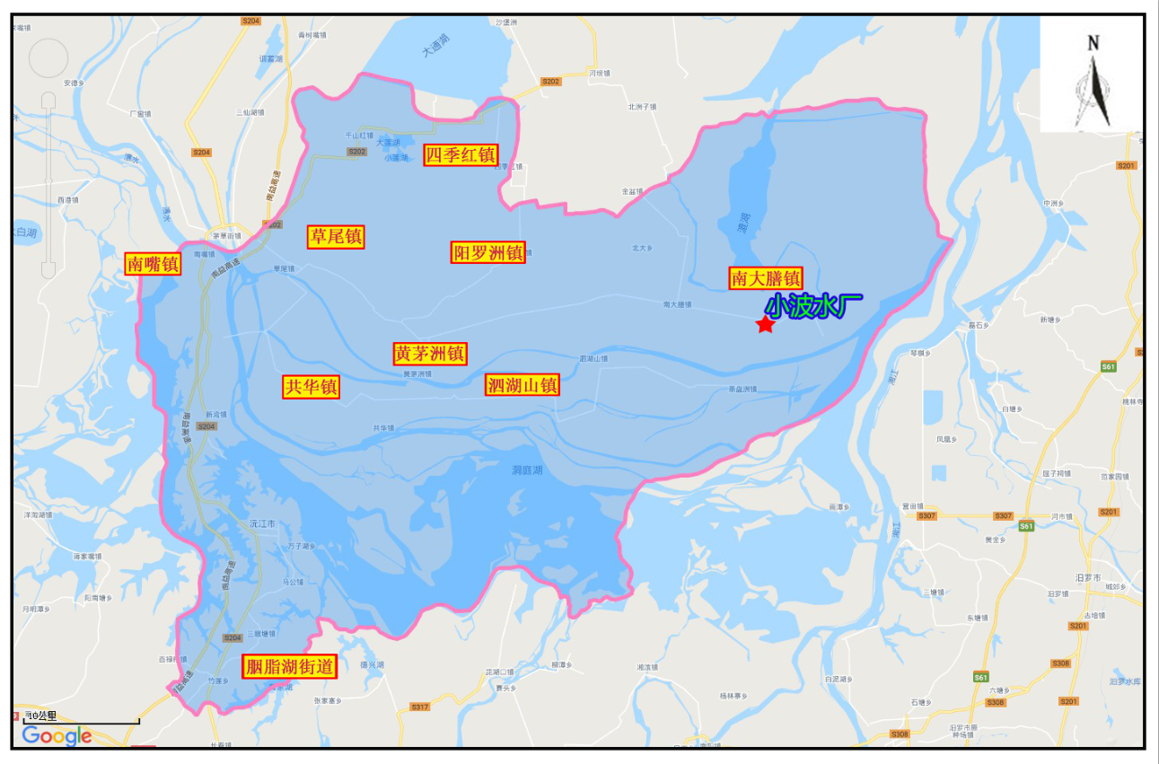
图 2.2-1 小波水厂地理位置示意图

水文地质
根据孝感市孝南区华鑫凿井有限公司提供的《沅江市南大膳镇小波水厂深井竣工报告》，沅江市南大膳镇小波水厂供水井所在场区水文地质条件较单一，含水岩组为第四系粉细砂、细砂、粗砂含砾组成的孔隙承压含水层。根据钻探资料，在成孔深度范围内场地含水层厚度35m，地层岩性特征如下：
1、0m-1.0m 回填土
2、1.0m-8.0m 亚粘土
3、8.0m-60.0m 粘土黄色
4、60.0m-85.0m 粗砂卵石含石英
5、85.0m-96.0m 粘土黄色
上覆相对隔水层为粉质粘土，厚6.5m，根据勘探资料，下伏隔水层为强风化泥岩地层，含水层厚30m左右，静止水位埋深4.5m左右，为孔隙承压水。
该处毗邻洞庭湖区，地下水与湖水呈互补关系，含水层交替循环条件较好，地下水丰富。

沅江市南大膳镇小波水厂地下水饮用水水源保护区基本情况
根据《关于推进乡镇及以下集中式饮用水水源地生态环境保护工作的指导意见》(环水体函[2019]92号)、《饮用水水源保护区划分技术规范》（HJ338-2018）及《农村饮用水水源地环境保护指南》（HJ2032-2013）相关规定可知，沅江市南大膳镇小波水厂地下水饮用水水源保护区范围如下：

表2.2-1 沅江市南大膳镇小波水厂地下水饮用水水源保护区保护范围
水源地名称 | 水源地现有水厂名称 | 保护级别 | 保护区范围
 |  |  | 水域 | 陆域
沅江市南大膳镇小波水厂地下水饮用水水源保护区 | 沅江市南大膳镇小波水厂 | 一级 | / | 以1号、2号取水井连接线外径向距离30米的区域，1号取水井东侧以道路迎心侧路肩为界。
表2.2-2 小波水厂取水井基本情况表
水源地名称 |  |  | 沅江市南大膳镇小波水厂地下水饮用水水源地
取水点坐标 | 1号取水井 | 经度 | E 112°46'56.35"
 |  | 纬度 | N 28°59'59.15"
 | 2号取水井 | 经度 | E 112°46'54.94"
 |  | 纬度 | N 29°00'00.04"
水源地使用状态 |  |  | 使用中
服务范围 |  |  | 南大膳镇灵官嘴、华胜村。
服务人口 |  |  | 7107人
取水量 |  |  | 1500m³/d
水源类型 |  |  | 地下水
水厂名称 |  |  | 沅江市南大膳镇小波水厂

水功能区划及水质情况
沅江市南大膳镇小波水厂地下水饮用水水源取水井水质执行《地下水质量标准》（GB/T14848-2017）Ⅲ类标准。
为了解水源保护区水水质现状，收集了湖南永蓝监测公司2019年8月沅江市南大膳镇小波水厂取水井水质监测数据，监测点位为小波水厂1号、2号取水井。具体水质监测数据见表2.2-3。
表2.2-3 小波水厂取水井水质监测数据一览表
编号 | 检测因子 | 单位 | 小波水厂东南井检测结果 | 标准限值 | 标准指数 | 是否超标 | 小波水厂西北井检测结果 | 标准限值 | 标准指数 | 是否超标
1 | 色度 | 度 | 4 | ≤15 | 0.27 | 否 | 4 | ≤15 | 0.27 | 否
2 | 嗅和味 | / | 无 | 无 | / | 否 | 无 | 无 | / | 否
3 | 浑浊度 | NTU | / | ≤3 | / | 否 | 0.5 | ≤3 | 0.17 | 否
4 | pH | / | 6.80 | 6.5~8.5 | / | 否 | 6.83 | 6.5~8.5 | / | 否
5 | 肉眼可见物 | 无量纲 | 无 | 无 | / | 否 | 无 | 无 | / | 否
6 | 总硬度 | mg/L | 59 | ≤450 | 0.13 | 否 | 64 | ≤450 | 0.14 | 否
7 | 氨氮 | mg/L | 0.553 | ≤0.50 | 1.11 | 是 | 0.192 | ≤0.50 | 0.38 | 否
8 | 溶解性总固体 | mg/L | 106 | ≤1000 | 0.11 | 否 | 121 | ≤1000 | 0.12 | 否
9 | 硫酸盐 | mg/L | 2.91 | ≤250 | 0.01 | 否 | 2.84 | ≤250 | 0.01 | 否
10 | 氯化物 | mg/L | 1.04 | ≤250 | 0.00 | 否 | 1.15 | ≤250 | 0.00 | 否
11 | 铁 | mg/L | 0.05 | ≤0.3 | 0.17 | 否 | 0.04 | ≤0.3 | 0.13 | 否
12 | 铜 | mg/L | ND | ≤1.00 | / | 否 | 0.011 | ≤1.00 | 0.01 | 否
13 | 锌 | mg/L | ND | ≤1.00 | / | 否 | ND | ≤1.00 | / | 否
14 | 锰 | mg/L | 0.690 | ≤0.1 | 6.90 | 是 | 0.729 | ≤0.1 | 7.29 | 是
15 | 铝 | mg/L | ND | ≤0.20 | / | 否 | ND | ≤0.20 | / | 否
16 | 挥发性酚类 | mg/L | ND | ≤0.002 | / | 否 | ND | ≤0.002 | / | 否
17 | 阴离子表面活性剂 | mg/L | ND | ≤0.3 | / | 否 | ND | ≤0.3 | / | 否
18 | 耗氧量 | mg/L | 1.0 | ≤3.0 | 0.33 | 否 | 1.0 | ≤3.0 | 0.33 | 否
19 | 硫化物 | mg/L | 0.005 | ≤0.02 | 0.25 | 否 | 0.005 | ≤0.02 | 0.25 | 否
20 | 钠 | mg/L | 21.3 | ≤200 | 0.11 | 否 | 22.1 | ≤200 | 0.11 | 否
21 | 总大肠菌群 | MPNb/ 100mL | 2 | ≤3.0 | 0.67 | 否 | 未检出 | ≤3.0 | / | 否
22 | 菌落总数 | CFU/mL | 14 | ≤100 | 0.14 | 否 | 9 | ≤100 | 0.09 | 否
23 | 硝酸盐（以 N 计） | mg/L | ND | ≤20.0 | / | 否 | ND | ≤20.0 | / | 否
24 | 亚硝酸盐（以 N 计） | mg/L | ND | ≤1.00 | / | 否 | ND | ≤1.00 | / | 否
25 | 氰化物 | mg/L | ND | ≤0.05 | / | 否 | ND | ≤0.05 | / | 否
26 | 氟化物 | mg/L | 0.032 | ≤1.0 | 0.03 | 否 | 0.029 | ≤1.0 | 0.03 | 否
27 | 碘化物 | mg/L | ND | ≤0.08 | / | 否 | ND | ≤0.08 | / | 否
28 | 汞 | mg/L | 0.00042 | ≤0.001 | 0.42 | 否 | 0.00023 | ≤0.001 | 0.23 | 否
29 | 砷 | mg/L | 0.0005 | ≤0.01 | 0.05 | 否 | ND | ≤0.01 | / | 否
30 | 硒 | mg/L | ND | ≤0.01 | / | 否 | ND | ≤0.01 | / | 否
31 | 镉 | mg/L | ND | ≤0.005 | / | 否 | ND | ≤0.005 | / | 否
32 | 六价铬 | mg/L | ND | ≤0.05 | / | 否 | ND | ≤0.05 | / | 否
33 | 铅 | mg/L | ND | ≤0.01 | / | 否 | ND | ≤0.01 | / | 否
34 | 三氯甲烷 | μg/L | ND | ≤60 | / | 否 | ND | ≤60 | / | 否
35 | 四氯化碳 | μg/L | ND | ≤2.0 | / | 否 | ND | ≤2.0 | / | 否
36 | 苯 | μg/L | ND | ≤10.0 | / | 否 | ND | ≤10.0 | / | 否
37 | 甲苯 | μg/L | ND | ≤700 | / | 否 | ND | ≤700 | / | 否
38 | 总α放射性 | Bq/L | 0.036 | ≤0.5 | 0.07 | 否 | 0.026 | ≤0.5 | 0.05 | 否
39 | 总β放射性 | Bq/L | 0.082 | ≤1.0 | 0.08 | 否 | 0.066 | ≤1.0 | 0.07 | 否
注：检测数据值ND为未检出。
根据监测数据可知，该水源地水质除氨氮、锰超标外，水质其他指标均能达到《地下水质量标准》（GB/T14848-2017）中Ⅲ类标准。氨氮超标原因：小波水厂周边存在的农业面源污染和生活面源污染，导致小波水厂取水井水质指标中氨氮超标。锰超标原因：因沅江市所处区域地质原因导致地区的锰出现超标现象。

保护区现场调查情况
通过实地查勘，保护区设置有饮用水源一级保护区标志、围墙、禁止规定、取水井周边硬化加盖等保护措施。
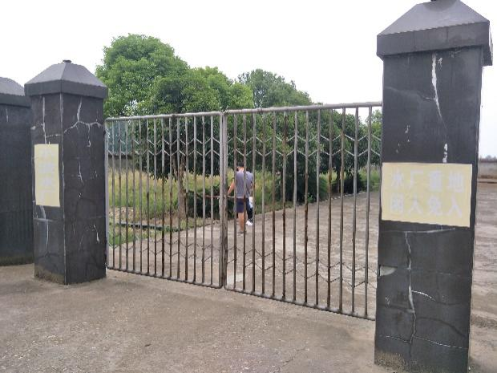 | 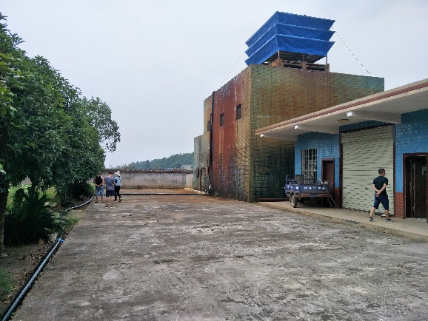
小波水厂门口 | 小波水厂内建构筑物
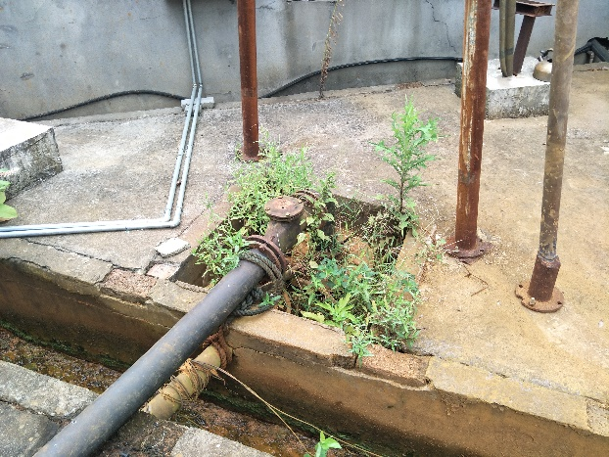 | 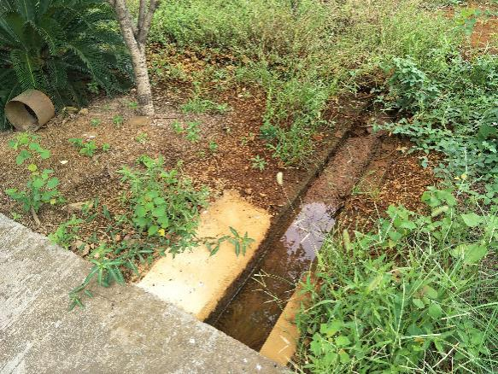
2号取水井 | 1号取水井
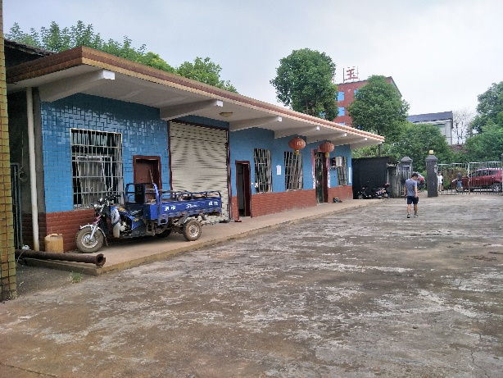 | 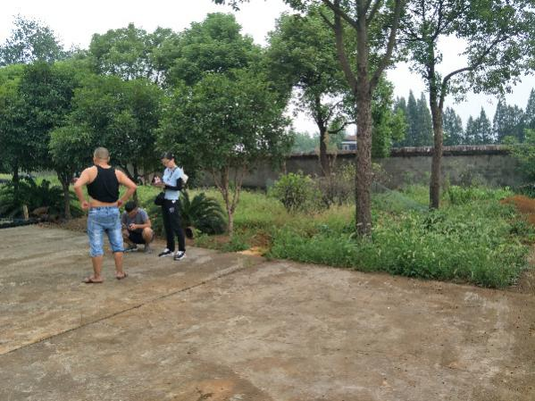
小波水厂办公区 | 小波水厂内绿化带
沅江市南大膳镇小波水厂地下水饮用水水源区域水系图见附图1，沅江市南大膳镇小波水厂地下水饮用水水源保护区保护范围见附图2。
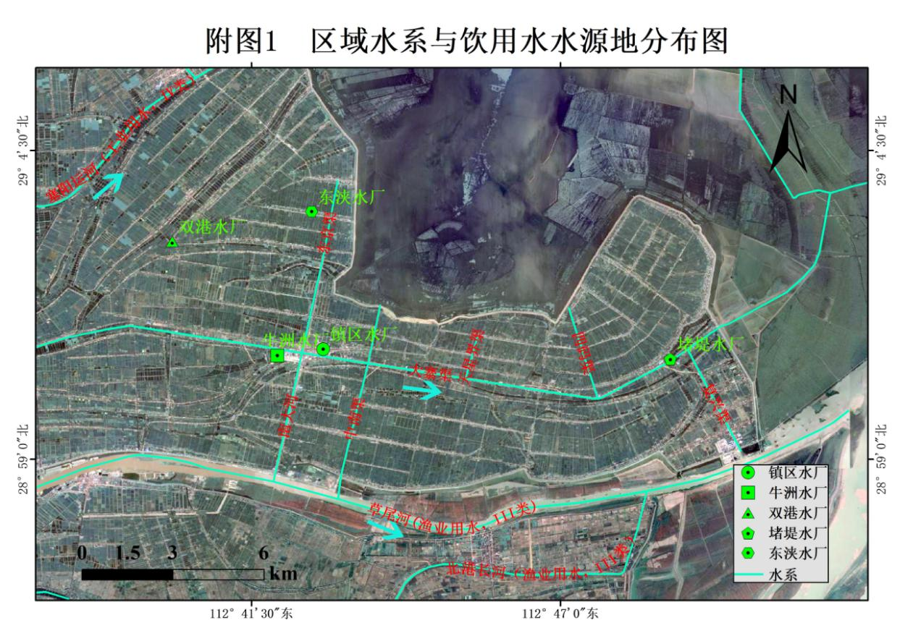
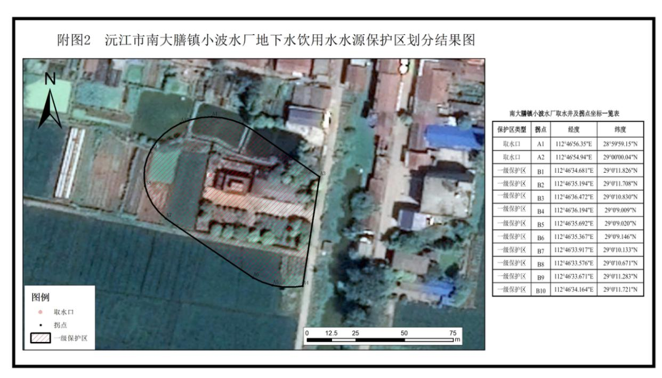

环境风险源辨识
根据《集中式地表饮用水水源地环境应急管理工作指南（试行）》（环办[2011]93号）规定：环境风险是指由生产、储存、流通、销售、使用、处置等过程中，通过环境介质传播的能对水源地的水质和生态环境产生破坏、损失乃至毁灭性作用等不利后果的因果条件。环境风险源是指可能导致突发环境事件的污染源，以及生产、贮存、经营、使用、运输危险物质或产生、收集、利用、处置危险废物的场所、设备和装置；集中式地表饮用水水源地的环境风险源可分为：固定源、流动源、面源。固定源是指排放有毒有害物质造成或可能造成水源水质恶化的一切工矿企业事业单位以及运输石化、化工产品的管线；流动源是指运输危险化学品、危险废物及其他影响饮用水安全物质的车辆、船舶等交通工具；面源是指有可能对水源地水质造成影响的没有固定污染排放点的畜禽水产养殖污水、农业灌溉尾水等。

环境风险源调查范围
根据项目所在地的实际情况，沅江市南大膳镇小波水厂地下水饮用水水源保护区仅划定一级保护区，未划定二级保护区、准保护区。
根据环办（2012）50号《集中式饮用水水源环境保护指南（试行）》：污染源调查内容包括饮用水水源一级保护区、二级保护区和准保护区内的所有建设项目、活动以及二级保护区上游20km范围内的潜在风险源情况。
根据沅江市南大膳镇小波水厂地下水饮用水水源保护区划分情况及文件的相关要求，确定环境风险源调查范围为小波水厂2口水源井周围5km范围取并集确定，总面积约79.49km²。范围北至合利红村，南至茶盘洲镇。

环境风险源项分析
参照《集中式饮用水水源环境保护指南（试行）》中附件三，分析潜在事件，筛选风险源，依据其在线量或贮量，定性分析突发性水污染事件及分值，工作流程如下：

固定风险源识别
按照以上调查范围对小波水厂2口水源井周围5km范围进行了工矿企业事业单位、石油化工企业及运输石化、化工产品的管线、污（废）水处理厂、垃圾填埋场、危险品仓库、尾矿库等固定源的调查。
根据调查结果，沅江市南大膳镇小波水厂地下水饮用水水源地调查范围内主要有13家企业，主要为沅江市鑫海麻纺有限公司、沅江幸福米业有限公司、沅江市茶盘洲民生自来水厂、沅江市金洲建材厂、沅江市金洲船舶修造厂、沅江市湘水鱼食品有限公司、沅江市新大众香辣王食品有限公司、沅江市易海其木材加工厂、沅江市双丰加油站、沅江市双丰三角闸加油站、沅江市南大镇堵堤加油站、沅江市食全十味食品有限公司、湖南万材新能源有限公司。
本次固定风险源调查内容包括固定源各类排放口的位置、排放方式、排放去向，水源地风险物质类型及存量、主要风险环节及其风险防范措施等。
根据调查结果和生态环境部门提供资料显示，水源地风险评估范围内的固定源调查统计如表2.2-4所示，该表主要对各固定源的污水排放情况、风险物质类型及风险防范措施进行统计。

表2.2-4 固定风险源一览表
序号 | 固定风险源类别 | 固定源名称 | 建设地点 | 与水源地位置关系 | 行业类别 | 企业类型 | 排水口位置 | 排放方式 | 排放去向 | 风险物质类型 | 风险物质存量 | 主要风险环节 | 风险防范措施
1 | 工业企业 | 沅江市鑫海麻纺有限公司 | 沅江市茶盘洲镇幸福港社区23号 | 位于一级保护区西南面4.92km | 麻纤维纺前加工和纺纱 | 微型 | 无 | — | — | — | — | — | —
2 |  | 沅江幸福米业有限公司 | 沅江市茶盘洲镇幸福港 | 位于一级保护区西南面4.83km | 稻谷加工 | 微型 | 无 | — | — | — | — | — | —
3 |  | 沅江市金洲建材厂 | 沅江市茶盘洲镇幸福村1号 | 位于一级保护区东南面4.82km | 粘土砖瓦及建筑砌块制造 | 微型 | 无 | — | — | — | — | — | —
4 |  | 沅江市金洲船舶修造厂 | 沅江市茶盘洲镇幸福村2号 | 位于一级保护区东南面4.8km | 船舶修理 | 微型 | 无 | — | — | — | — | — | —
5 |  | 沅江市湘水鱼食品有限公司 | 沅江市南大膳镇华胜村3号 | 位于一级保护区西南面1.57km | 鱼糜制品及水产品干腌制加工 | 微型 | 无 | — | — | — | — | — | —
6 |  | 沅江市新大众香辣王食品有限公司 | 沅江市漉湖芦苇场柴下洲管区 | 位于一级保护区东南面4.77km | 肉制品及副产品加工 | 微型 | 草尾河 | 分流排放 | 草尾河 | 超标废水 | 0.3t | 事故排放 | 事故池、跟踪检测设施
7 |  | 沅江市易海其木材加工厂 | 沅江市漉湖镇东湖脑管区 | 位于一级保护区东南面3.94km | 锯材加工 | 微型 | 无 | — | — | — | — | — | —
8 |  | 沅江市食全十味食品有限公司 | 沅江市南大膳镇东提村永交片二组 | 位于一级保护区东北面3.71km | 水产品冷冻加工 | 微型 | 草尾河 | 分流排放 | 草尾河 | 超标废水 | 1.4t | 事故排放 | 事故池、跟踪检测设施
9 |  | 湖南万材新能源有限公司 | 沅江市南大膳镇东堤村5号 | 位于一级保护区东北面4.02km | 生物质致密成型燃料加工 | 微型 | 无 | — | — | — | — | — | —
10 |  | 沅江市茶盘洲民生自来水厂 | 沅江市茶盘洲镇南洲街社区1号 | 位于一级保护区西南面4.65km | 自来水生产和供应 | 微型 | 无 | — | — | — | — | — | —
11 | 加油站 | 沅江市双丰加油站 | 沅江市南大膳镇南大社区 | 位于一级保护区西北面285m | 加油站 | 微型 | 无 | — | — | 柴油 | 25.2t/a | 储罐区 | 防渗池、防渗漏监测设施、双层管道
 |  |  |  |  |  |  |  |  |  | 汽油 | 22.2t/a
12 |  | 沅江市双丰三角闸加油站 | 沅江市南大膳镇南大社区 | 位于一级保护区东北面326m | 加油站 | 微型 | 无 | — | — | 柴油 | 50.4t/a | 储罐区 | 双层罐、防渗池、防渗漏监测设施、双层管道
 |  |  |  |  |  |  |  |  |  | 汽油 | 44.4t/a
13 |  | 沅江市南大镇堵堤加油站 | 沅江市南大膳镇东提村 | 位于一级保护区东北面3.21km | 加油站 | 微型 | 无 | — | — | 柴油 | 25.2t/a | 储罐区 | 双层罐、防渗池、防渗漏监测设施、双层管道
 |  |  |  |  |  |  |  |  |  | 汽油 | 20.7t/a

参照《集中式饮用水水源环境保护指南（试行）》附件三，通过计算，沅江市南大膳镇小波水厂地下水饮用水水源保护区固定环境风险值为：Rp=P1+P2+P3=0。

表2.2-5 固定源评价指标及评分值（R_{P}）
风险源 | 一级保护区 |  |  |  | 二级保护区 |  |  |  | 准保护区
 | 指标值 | 评分值  （P₁） | 现状描述 | 评分 | 指标值 | 评分值  （P₂） | 现状描述 | 评分 | 指标值 | 评分值  （P₂） | 现状描述 | 评分
石油化工行业  （个） | 无  存在 | 0  10 | 无石油化工企业 | 0 | 无  1  2～4  ＞4 | 0  5  7  10 | 无石油化工企业 | 0 | 无  1  2～4  5～10  ＞10 | 0  4  6  8  10 | / | /
垃圾填埋场  （处） | 无  存在 | 0  10 | 无垃圾填埋场 | 0 | 无  1  2  ＞2 | 0  6  8  10 | 无垃圾填埋场 | 0 | 无  1  2  3  ＞3 | 0  4  6  8  10 | / | /
危险废弃物  填埋场 | 无  存在 | 0  10 | 无危险废弃物  填埋场 | 0 | 无  1  ＞1 | 0  8  10 | 无危险废弃物  填埋场 | 0 | 无  1  2  ＞2 | 0  6  8  10 | / | /
尾矿库 | 无  存在 | 0  10 | 无尾矿库 | 0 | 无  1  2  3～4  ＞5 | 0  5  7  8  10 | 无尾矿库 | 0 | 无  1  2  3～4  5～6  ＞7 | 0  3  5  6  8  10 | / | /
加油站 | 无  存在 | 0  10 | 无加油站 | 0 | 无  1～2  3～5  6～8  ＞4 | 0  2  4  8  10 | 无加油站 | 0 | 无  1～3  4～6  7～10  ＞10 | 0  2  4  8  10 | / | /
油品储罐  （座） | 无  存在 | 0  10 | 无油品储罐 | 0 | 无  1  2～3  4～5  ＞5 | 0  2  4  8  10 | 无油品储罐 | 0 | 无  1  2～3  4～5  6～7  ＞8 | 0  2  3  5  8  10 | / | /
码头吞吐量  （万吨/年） | 无  存在 | 0  10 | 无码头 | 0 | 无  ＜0.1  ＞0.1，＜1  1～5  5～10  10～50  ＞50 | 0  1  2  4  6  8  10 | 无码头 | 0 | 无  ＜1  1～2  3～5  6～10  10～20  20～30  ＞10 | 0  1  2  3  5  7  9  10 | / | /

流动风险源识别
调查范围内主要交通运输道路为008县道（水厂北面，东西走向），其环境风险主要来源于运输危险化学品的车辆在保护区内发生交通事故造成危险化学品泄漏产生的水污染风险等。
根据上述流动源汇总后见下表：
表2.2-6 流动风险源一览表
流动风险源类别 | 流动风险源名称 | 长度/m | 宽度/m | 与保护区位置关系 | 车流量（辆/h） | 现有环境风险防护措施
公路 | 008县道 | 10442 | 8 | 水厂北面 | 60 | 减速慢行

参照《集中式饮用水水源环境保护指南（试行）》中附件三，分析潜在事件，筛选风险源。关于流动源评价指标及评分值见表2.2-7。

表2.2-7 流动源评价指标及评分值（R_{f}）
风险源 | 一级保护区 |  |  |  | 二级保护区 |  |  |  | 准保护区
 | 指标值 | 评分值  （F₁） | 现状描述 | 评分 | 指标值 | 评分值（F₂） | 现状  描述 | 评分 | 指标值 | 评分值（F₃） | 现状  描述 | 评分
陆运 | 无  危险品运输或L＞2rd  L＜2rd |  | 无陆运 | 0 | 无 | 0 | 无陆运 | 0 | 无  L＜2rd  有危险品运输且  rd＜L＜2rd  有危险品运输且L＞2rd |  | —— | ——
 |  |  |  |  | 有路仅可行走 | 1
 |  |  |  |  | 有路但不能通行机动车 | 2
 |  |  |  |  | 有机动车通行 | 3 |  |  |  | 0
 |  | 0 |  |  | 有运输路线且长度较短 | 4 |  |  |  | 3
 |  | 10 |  |  | L＜rd | 5 |  |  |  | 6
 |  |  |  |  | rd＜L＜2rd；或有小型桥梁 | 6
 |  | 9 |  |  | L＞2rd | 7 |  |  |  | 8
 |  |  |  |  | 有危险品运输；或有单车道跨线桥 | 8
 |  |  |  |  | 有危险品运输且  rd＜L＜2rd | 9
 |  |  |  |  | 有危险品运输且  L＞2rd | 10
船舶 | 无  存在 | 0  10 | 无船舶 | 0 | 无  航线L＜rd  航线rd＜L＜2rd  航线L＞2rd | 0  6  8  10 | 无船舶 | 0 | 无  航线L＜rd  航线rd＜L＜2rd  航线L＞2rd | 0  3  5  7 | —— | ——
注：L为公路或铁路的路线长度；r_{d}为风险源所在保护区范围的当量半径。

通过计算，沅江市南大膳镇小波水厂地下水饮用水水源保护区地流动环境风险值为：Rf=F1+F2+F3=0。

非点源风险源识别
a）水土流失状况
现场查勘表明，水源地调查范围内区域生态系统近年来基本保持稳定，且呈持续好转趋势，主要生态系统以林地生态系统及耕地生态系统为主。水源地调查范围内土壤侵蚀主要是水蚀，广泛分布于荒山坡面和沟道中，侵蚀形式以面蚀、沟蚀为主。根据《土壤侵蚀分类分级标准》的要求，按土地利用类型对水土流失调查资料进行了整理。以沅江市水土保持研究所实测资料，对各类占地在原地形情况下的土壤侵蚀量进行了估算。通过对土壤侵蚀量估算，调查范围内可能造成的土壤侵蚀总量为20.55万吨。
表2.2-8 水土流失量预测汇总表
水源地 | 类别 | 面积（km²） | 年侵蚀模数（t/km²） | 侵蚀总量（吨） | 所占比率（%）
沅江市南大膳镇小波水厂地下水饮用水水源保护区 | 水域 | 4.76 | 0 | 0 | 0.00
 | 建设用地 | 7.47 | 5000 | 37350 | 18.18
 | 耕地 | 67.26 | 2500 | 168150 | 81.82
 | 总计 | 79.49 | / | 205500 | 100.00
b）土地利用状况
沅江市南大膳镇小波水厂地下水饮用水水源保护区调查范围总面积79.49km²，主要土地类型为水域、河滩地、耕地及建设用地。受地形因素的影响，耕地主要集中布局在道路与农灌渠之间，集约化利用程度较高。
表2.2-9 水源地土地利用情况
水源地名称 | 涉及乡镇 | 占地面积（km²） | 耕地面积（km²） | 水域面积（km²） | 其他（km²）
沅江市南大膳镇小波水厂地下水饮用水水源保护区 | 漉湖芦苇场 | 5.59 | 4.73 | 0.33 | 0.53
 | 茶盘洲镇 | 0.85 | 0.72 | 0.05 | 0.08
 | 南大膳镇 | 73.05 | 61.81 | 4.37 | 6.86
 | 合计 | 79.49 | 67.26 | 4.76 | 7.47
c）农田径流污染状况
农业污染主要是通过降雨形成的径流将地表污染物质带入水体造成的污染。如化肥、农药等随地表径流渗入地下水体，从而引起污染。根据实地调查及收集的沅江市农牧局统计数据，水源地流域耕地主要包括粮食作物、蔬菜等作物。粮食作物是主要的农作物，主要包括水稻、玉米、马铃薯、小麦、杂粮杂豆等，水稻是主要粮食作物，种植面积占粮食作物的64%，占所有农作物的49.1%。从作物类型来看，主要以水作作物为主。据统计，水源地调查范围内耕地面积为67.26km²，化肥施用量706.23吨，其中氮肥约占88%，磷肥约占10%，钾肥约占2%，耕地在使用氮肥、磷肥时因氮、磷的流失对水体造成一定程度的污染。农田以低残留、高效、低毒农药为主，而目前除草剂成为了农田常用的药剂，对区域生态多样性产生一定的影响。
d）畜禽养殖污染状况
近年来沅江市人民政府积极开展农村环境综合整治工作，已开展大型畜禽养殖场的关闭整治工作。根据实地调查，沅江市南大膳镇小波水厂地下水饮用水水源保护区调查范围内畜禽养殖主要以农户散养为主，涉及的养殖场共6家，其中其中生猪存栏、肉牛出栏量总数分别为2786头、55头。详见表2.2-12。
农业源畜禽养殖污染物产生量预测采用产污系数法，其中肉畜禽（猪、肉牛、肉鸡）以出栏量为统计基量，奶、蛋等畜禽（奶牛、蛋鸡）以存栏量为统计基量。参照《第一次全国污染源普查畜禽养殖业源产排污系数手册》中的畜禽粪便排污系数，饲养周期参照国家环境保护总局自然生态保护司编写的《全国规模化畜禽养殖业污染情况调查及防治对策》，详见表2.2-10和表2.2-11。
表2.2-10 畜禽粪便排泄系数
项目 | 单位 | 猪 | 奶牛 | 肉牛 | 蛋鸡 | 肉鸡
粪便 | kg/d | 1.81 | 32.86 | 15.01 | 0.17 | 0.12
 | kg/a | 360.19 | 11993.9 | 5478.65 | 62.05 | 25.2
尿液 | kg/d | 2.14 | 13.19 | 7.09 | — | —
 | kg/a | 425.86 | 4814.35 | 2587.85 | — | —
合计 | kg/d | 3.95 | 46.05 | 22.1 | 0.17 | 0.12
 | kg/a | 786.05 | 16808.25 | 8066.5 | 62.05 | 25.2
饲养周期 | d | 199 | 365 | 365 | 365 | 210
表2.2-11 畜禽污染物产生系数表
畜禽养殖类别 | 猪（kg/头.年） | 奶牛（kg/头.年） | 肉牛（kg/头.年） | 蛋鸡（kg/羽.年） | 肉鸡（kg/羽.年）
COD产生系数 | 36.0 | 2131.0 | 1782.0 | 4.75 | 0.42
氨氮产生系数 | 1.80 | 2.85 | 7.52 | 0.10 | 0.02
据统计，区域内畜禽粪污产生量为2633.59吨，化学需氧量产生量198.31吨，氨氮产生量为5.43吨。农户散养畜禽粪便大多没有规范的处置方式，随意堆放现象普遍存在，对水环境产生影响较大。
据调查，平均流失率按照15%进行核算，则化学需氧量流失量29.75吨，氨氮流失量为0.81吨。
表2.2-12 水源地调查范围内畜禽生产情况
水源地 | 猪存栏量（头） | 牛（头） |  | 鸡（只）
 |  | 奶牛存栏量 | 肉牛出栏量 | 蛋鸡存栏量 | 肉鸡出栏量
沅江市南大膳镇小波水厂地下水饮用水水源保护区 | 2786 | 0 | 55 | 0 | 0
表2.2-13 水源地调查范围内规模养殖场统计情况
名称 | 所在位置 | 与水源地的相对位置 | 养殖种类 | 圈舍清粪方式 | 尿液废水处理设施 | 尿液废水处理利用方式 | 粪便处理利用方式
沅江市南大膳镇灵官嘴村永久生猪养殖专业合作社 | 沅江市南大膳镇灵官嘴村1 | 位于一级保护区南面2.42km | 生猪 | 人工干清粪 | 沼液贮存池，氧化塘多级沉淀池 | 肥水利用，沼液还田，场内生产液体有机肥 | 农家肥，沼渣还田，作为燃料
沅江市南大膳镇华胜村楚正清养猪场 | 沅江市南大膳镇华胜村1 | 位于一级保护区西南面1.73km | 生猪 | 人工干清粪 | 沼液贮存池，厌氧发酵池/罐，氧化塘多级沉淀池 | 肥水利用，沼液还田 | 农家肥，沼渣还田，作为燃料
沅江市漉湖芦苇场-裕隆生猪养殖场场 | 沅江市漉湖芦苇场下塞湖管区2 | 位于一级保护区东面4.86km | 生猪 | 人工干清粪 | 沼液贮存池，厌氧发酵池/罐，氧化塘多级沉淀池 | 肥水利用，沼液还田，鱼塘养殖 | 农家肥，沼渣还田，鱼塘养殖
沅江市南大志勇养殖场 | 沅江市南大膳镇义南村1 | 位于一级保护区西北面4.71km | 生猪 | 人工干清粪 | 沼液贮存池，氧化塘多级沉淀池 | 肥水利用，沼液还田，鱼塘养殖 | 农家肥，沼渣还田，作为燃料，鱼塘养殖
沅江市南大膳镇合利红村李国辉养猪场 | 沅江市南大膳镇合利红村5 | 位于一级保护区东北面2.66km | 生猪 | 人工干清粪 | 沼液贮存池，厌氧发酵池/罐，氧化塘多级沉淀池 | 肥水利用，沼液还田，场内生产液体有机肥 | 农家肥，沼渣还田，作为燃料
沅江市南大膳镇合利红村章权养牛场 | 沅江市南大膳镇合利红村1 | 位于一级保护区东北面2.54km | 肉牛 | 人工干清粪 | 沼液贮存池，氧化塘多级沉淀池 | 肥水利用，沼液还田，鱼塘养殖 | 农家肥，沼渣还田，鱼塘养殖
表2.2-14 水源地调查范围内畜禽污染物产生量情况（t/a）
水源地 | 粪污产生量 | COD产生量 | 氨氮产生量 | 处理情况 | 备注
沅江市南大膳镇小波水厂地下水饮用水水源保护区 | 1568.33 | 153.76 | 2.96 | 作为农肥使用 | /
e）农村生活污染状况
通过对区域进行现场调研发现，沅江市南大膳镇小波水厂地下水饮用水水源保护区调查范围内分布的居民住宅，主要集中于道路两侧，按照本次调查范围，主要涉及农村人口13279人。通过调查该区域农村生活水平，农村人口生活用水量按照50L/d的产生系数进行核算，则农村人口用水量为34.40万吨/a，生活污水排放系数按照80%进行核算，则农村生活污水产生量为27.52万吨/a；农村生活垃圾按照0.5kg/d进行核算，则生活垃圾产生量为3439.58吨/a。
通过走访调查，在调查范围内城镇生活污水收集后经城镇污水处理厂处理；调查范围内农村生活污水则经化粪池处理后用于农田、菜地浇灌，目前城镇污水处理厂污水管网正在铺设中，后期能够做到集中处置。区域内的生活垃圾则采取集中收集，经环卫部门统一收集运至垃圾填埋场处置，能够做到无害化处理。
水源地调查范围内农村人口、农村生活污水及垃圾产生及处理处置情况详见表2.2-15。
表2.2-15 农村生活污染统计情况一览表
水源地名称 | 涉及乡镇 | 涉及村庄 | 农村人口/人 | 生活垃圾 |  | 生活污水
 |  |  |  | 产生量（t/a） | 处置方式 | 用水量 | 污水量 | COD | 氨氮 | 处置方式
沅江市南大膳镇小波水厂水源地 | 漉湖芦苇场 | 东湖脑管区、柴下洲管区 | 2518 | 459.54 | 收集后环卫部门统一处置 | 45953.50 | 36762.80 | 12.84 | 1.28 | 城镇污水处理厂
 | 茶盘洲镇 | 六合村 | 3050 | 556.63 |  | 55662.50 | 44530.00 | 15.56 | 1.55
 | 南大膳镇 | 华胜村、东提村、南大渔 | 13279 | 2423.42 |  | 242341.75 | 193873.40 | 67.72 | 6.75
表2.2-16 非点源风险源一览表
调查类别类别 | 非点源类别 | 具体内容
非点源调查 | 水土流失状况 | 调查范围内存在地面裸露
 | 土地利用状况 | 调查范围主要为建设用地和农业用地
 | 农田径流污染状况 | 水厂地下水饮用水水源保护区周围存在农田
 | 畜禽养殖污染状况 | 调查范围内养殖场粪污基本用于肥田
 | 农村生活污染状况 | 生活污水均已纳入城市污水管网，生活垃圾统一清运

参照《集中式饮用水水源环境保护指南（试行）》中附件三，分析潜在事件，筛选风险源。关于非点源评价指标及评分值见表2.2-17。

表2.2-17 非点源评价指标及评分值（R_{Y}）
风险源 | 一级保护区 |  |  |  | 二级保护区 |  |  |  | 准保护区
 | 指标值 | 评分值（Y1） | 现状描述 | 评分 | 指标值 | 评分值（Y₂） | 现状  描述 | 评分 | 指标值 | 评分值（Y₃） | 现状描述 | 评分
耕地面积所占比例 | 无  存在 | 0  10 | 涉及耕地 | 10 | 无  ＜5%  5%~10%  10%~20%  20%~30%  30%~40%  50%~60%  60%~70%  70%~80%  ＞80% | 0  2  3  4  5  6  7  8  9  10 | 耕地面积所占比例约为5%~10% | 0 | 无  ＜20%  20%~30%  30%~40%  40%~50%  60%~70%  70%~80%  ＞80% | 0  1  2  3  4  5  6  7 | —— | ——
生态缓冲带 | 无  宽度＞50m  宽度≤50m | 0  0  2 | 不涉及生态缓冲带 | 0 | 无  宽度＞40m  宽度≤40m | 0  0  2 | 不涉及生态缓冲带 | 0 | 无  宽度＞30m  宽度≤30m | 0  0  2 | —— | ——
小计 |  |  |  | 10 |  |  |  | 3

通过计算，沅江市南大膳镇小波水厂地下水饮用水水源保护区Ry=Y1+Y2+Y3=10。

其他事件情景识别
主要为上述四种事件情景中一种或多种同时出现的情形，根据取水口实际情况，考虑以下两种事件情景。
a）暴雨风险识别
沅江市常年降雨量1319.8mm。暴雨在每年的四月至八月最为频繁，六月最为集中，大于150mm的特大暴雨多发于八月，地点多为山间盆地、山麓的迎风坡；由暴雨造成的洪涝灾害多发生在6月-8月。暴雨一旦发生很有可能会发生非点源环境风险物质流失，尤其是农业面源、农村生活污水的流失，对沅江市南大膳镇小波水厂地下水饮用水水源保护区造成污染。
b）汛期风险识别
在汛期，由于水位的上升、流速的变快，水域沉积的底泥会随着水流冲击的作用，导致底泥中重金属进入上层水体，通过回水导致水质恶化，进而影响取水口水质。

风险源辨识结果
根据上述风险辨识结果，沅江市南大膳镇小波水厂地下水饮用水水源保护区风险源项如下表所示。
表2.2-18 南大膳镇小波水厂地下水饮用水水源保护区主要环境风险源统计表
类别 | 风险源分项 | 风险源名称 | 主要风险物质 | 风险类型 | 备注
固定风险源 | 医院 | / | 污水 | 未纳入污水管网 | /
 | 加油站 | 加油站 | 石油类 | 泄露、火灾爆炸 | 位于一级保护区西北面285m
流动风险源 | 公路 | 008县道 | 危险化学品 | 泄露 | 小波水厂北面
非点源 | 水土流失状况 | / | SS | 冲刷 | /
 | 土地利用状况 | / | / | / | /
 | 农田径流污染状况 | / | COD、氨氮、TP | 流失 | 小波水厂地下水饮用水水源保护区周围存在农田
 | 畜禽养殖污染状况 | / |  |  | 粪污基本用于肥田
 | 农村生活污染状况 | / |  |  | 生活污水均已纳入城市污水管网，生活垃圾统一清运
其他风险 | 暴雨风险 | / | 农业面源、农村污水 | 流失 | 雨季可能发生
 | 汛期风险 | / | 重金属 | 扰动水域底泥 | 水域重金属超标，影响取水口水质

环境风险源评估
一般来说，环境风险值的可接受程度分别Rp（或Rf、Ry）≤3作为背景值，当风险值超过此限，当3<Rp（或Rf、Ry）≤7时，应按照《集中式地表水饮用水水源地环境应急管理工作指南（试行）》采取风险防范措施；当7<Rp（或Rf、Ry）≤9时，应采取风险预警措施；当Rp（或Rf、Ry）>9时，应采取风险应急措施。
结论：沅江市南大膳镇小波水厂地下水饮用水水源保护区Rp值为0、Rf值为0、Ry值为10，对照上述环境风险值可接受程度分析可知，本项目需要采取相应的环境风险应急措施。

南洞庭芦苇场场部水厂集中式饮用水水源地

确定调查范围
沅江市南洞庭芦苇场场部水厂集中式饮用水水源地属于地下水型饮用水水源地，调查范围为沅江市南洞庭芦苇场场部水厂1口水源井周围5km范围取并集确定，总面积约79.49km²。

基础环境特征调查
调查沅江市基础环境特征，为编制预案提供依据。

一般性调查内容

地理位置
场部水厂位于沅江市南洞庭芦苇场，具体坐标为E 112°27'24.1200"，N 28°54'24.2745"。沅江市地处八百里洞庭腹地，位于湖南省北部，益阳市东北部，以沅水归宿之地而得名。东北与岳阳县交界，东南与汩罗市、湘阴县为邻，西南与益阳市接壤，西与汉寿县相望，北与南县、大通湖区毗连。东西长约67.67公里，南北宽约53.45公里。地理坐标为东经112°14ˊ37"至112°56ˊ20"，北纬28°42ˊ26"至29°11ˊ17"。
南洞庭芦苇场总面积100.32平方公里，总人口7746人（2010年）。东南湖芦苇场下辖五花洲、徐家岭、车子歧、永胜、东头咀等5个管理区和大码头1个行政村，另有新沙洲、东南洲、野鸡坳、大山岭、曹家岭、黑泥洲等6个樵业管理站和林业管理站、水利会、职工医院、工贸公司、学校、邮电所、农电站、派出所等8个场直单位。取水口地理位置见图2.3-1。

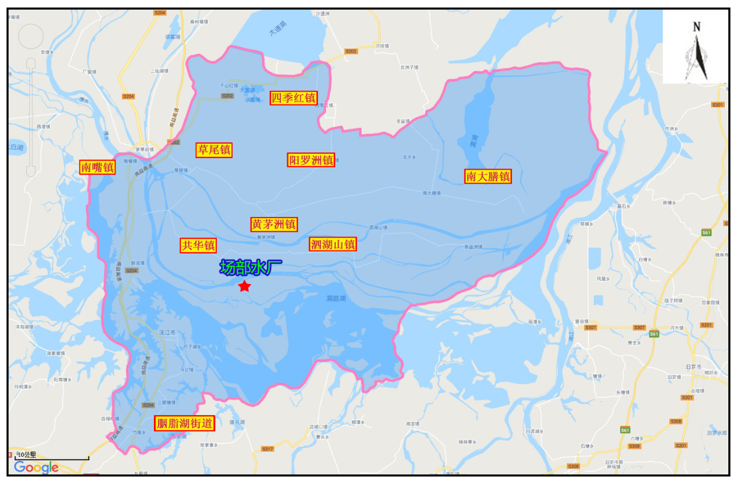
图 2.3-1 场部水厂地理位置示

水文地质
根据孝感市孝南区华鑫凿井有限公司提供的《沅江市南洞庭芦苇场场部水厂深井竣工报告》，沅江市南洞庭芦苇场场部水厂供水井所在场区水文地质条件较单一，含水岩组为第四系粉细砂、细砂、粗砂含砾组成的孔隙承压含水层。据钻探岩芯水文地质编录，管井所揭露的地层，自上而下，简述如下：
（1）第四系全新统(Q₄)：
0.0-6.0m：杂填物，主要为工业垃圾，多为炉碴。
6.0-45m：粘土，灰褐色，稍温，遏水性软，粘性强，为隔水层。
45-59m：卵石，杂色，有石英岩，硅质岩，燧石等，卵石多为圆形，亚圆形，分选性较好，粒径多数为5-10厘米，大者为12-15厘米，是管井的主要含水层（段）。
59-68m：粘土黄白。
68-72m：强风化岩。
96-100m：强风化岩。
（2）第四系中更新统（Q₂）：
30.50-32m：粉质粘土，黄色，浅灰绿色，可塑-硬塑，含细砂含量约占10%，易风化，隔水。

沅江市南洞庭芦苇场场部水厂地下水饮用水水源保护区基本情况
根据《关于推进乡镇及以下集中式饮用水水源地生态环境保护工作的指导意见》(环水体函[2019]92号)、《饮用水水源保护区划分技术规范》（HJ338-2018）及《农村饮用水水源地环境保护指南》（HJ2032-2013）相关规定可知，沅江市南洞庭芦苇场场部水厂地下水饮用水水源保护区范围如下：

表2.3-1 沅江市南洞庭芦苇场场部水厂地下水饮用水水源保护区保护范围
水源地名称 | 水源地现有水厂名称 | 保护级别 | 保护区范围
 |  |  | 水域 | 陆域
沅江市南洞庭芦苇场场部水厂地下水饮用水水源保护区 | 沅江市南洞庭芦苇场场部水厂 | 一级 | / | 以取水井为中心，半径30米的圆形区域。
表2.3-2 场部水厂取水井基本情况表
水源地名称 |  |  | 沅江市南洞庭芦苇场场部水厂地下水饮用水水源地
取水点坐标 | 取水井 | 经度 | E 112°27'45.28"
 |  | 纬度 | N 28°54'14.33"
水源地使用状态 |  |  | 使用中
服务范围 |  |  | 南洞庭芦苇场场境
服务人口 |  |  | 5842人
取水量 |  |  | 1100m³/d
水源类型 |  |  | 地下水
水厂名称 |  |  | 沅江市南洞庭芦苇场场部水厂

水功能区划及水质情况
沅江市南洞庭芦苇场场部水厂地下水饮用水水源取水井水质执行《地下水质量标准》（GB/T14848-2017）Ⅲ类标准。
为了解水源保护区水水质现状，收集了湖南永蓝监测公司2019年8月沅江市南洞庭芦苇场场部水厂取水井水质监测数据，监测点位为场部水厂1号、2号取水井。具体水质监测数据见表2.3-3。
表2.3-3 场部水厂取水井水质监测数据一览表
编号 | 检测因子 | 单位 | 场部水厂水井检测结果 | 标准限值 | 标准指数 | 是否超标
1 | 色度 | 度 | 2 | ≤15 | 0.13 | 否
2 | 嗅和味 | / | 无 | 无 | / | 否
3 | 浑浊度 | NTU | 0.5 | ≤3 | 0.17 | 否
4 | pH | / | 6.47 | 6.5~8.5 | / | 否
5 | 肉眼可见物 | 无量纲 | 无 | 无 | / | 否
6 | 总硬度 | mg/L | 57 | ≤450 | 0.13 | 否
7 | 氨氮 | mg/L | 0.405 | ≤0.50 | 0.81 | 否
8 | 溶解性总固体 | mg/L | 183 | ≤1000 | 0.18 | 否
9 | 硫酸盐 | mg/L | 3.14 | ≤250 | 0.01 | 否
10 | 氯化物 | mg/L | 1.21 | ≤250 | 0.00 | 否
11 | 铁 | mg/L | 0.09 | ≤0.3 | 0.30 | 否
12 | 铜 | mg/L | ND | ≤1.00 | / | 否
13 | 锌 | mg/L | 0.043 | ≤1.00 | 0.04 | 否
14 | 锰 | mg/L | 0.869 | ≤0.1 | 8.69 | 是
15 | 铝 | mg/L | ND | ≤0.20 | / | 否
16 | 挥发性酚类 | mg/L | ND | ≤0.002 | / | 否
17 | 阴离子表面活性剂 | mg/L | ND | ≤0.3 | / | 否
18 | 耗氧量 | mg/L | 0.8 | ≤3.0 | 0.27 | 否
19 | 硫化物 | mg/L | 0.007 | ≤0.02 | 0.35 | 否
20 | 钠 | mg/L | 9.63 | ≤200 | 0.05 | 否
21 | 总大肠菌群 | MPNb/ 100mL | 2 | ≤3.0 | 0.67 | 否
22 | 菌落总数 | CFU/mL | 22 | ≤100 | 0.22 | 否
23 | 硝酸盐（以 N 计） | mg/L | ND | ≤20.0 | / | 否
24 | 亚硝酸盐（以 N 计） | mg/L | 0.004 | ≤1.00 | 0.00 | 否
25 | 氰化物 | mg/L | ND | ≤0.05 | / | 否
26 | 氟化物 | mg/L | 0.032 | ≤1.0 | 0.03 | 否
27 | 碘化物 | mg/L | ND | ≤0.08 | / | 否
28 | 汞 | mg/L | 0.00011 | ≤0.001 | 0.11 | 否
29 | 砷 | mg/L | 0.0017 | ≤0.01 | 0.17 | 否
30 | 硒 | mg/L | ND | ≤0.01 | / | 否
31 | 镉 | mg/L | ND | ≤0.005 | / | 否
32 | 六价铬 | mg/L | ND | ≤0.05 | / | 否
33 | 铅 | mg/L | ND | ≤0.01 | / | 否
34 | 三氯甲烷 | μg/L | ND | ≤60 | / | 否
35 | 四氯化碳 | μg/L | ND | ≤2.0 | / | 否
36 | 苯 | μg/L | ND | ≤10.0 | / | 否
37 | 甲苯 | μg/L | ND | ≤700 | / | 否
38 | 总α放射性 | Bq/L | 0.018 | ≤0.5 | 0.04 | 否
39 | 总β放射性 | Bq/L | 0.059 | ≤1.0 | 0.06 | 否
注：检测数据值ND为未检出。
根据监测数据可知，该水源地水质除锰超标外，水质其他指标均能达到《地下水质量标准》（GB/T14848-2017）中Ⅲ类标准。锰超标原因：因沅江市所处区域地质原因导致地区的锰出现超标现象。

保护区现场调查情况
通过实地查勘，保护区设置有饮用水源一级保护区标志、围墙、禁止规定、取水井周边硬化加盖等保护措施。
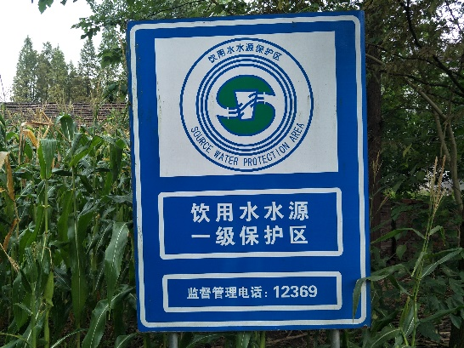 | 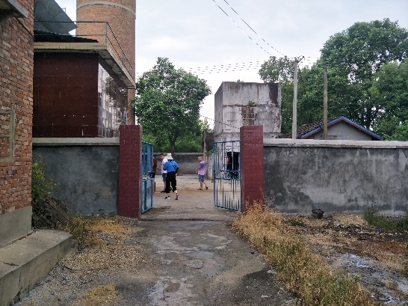
标示牌 | 水厂门口
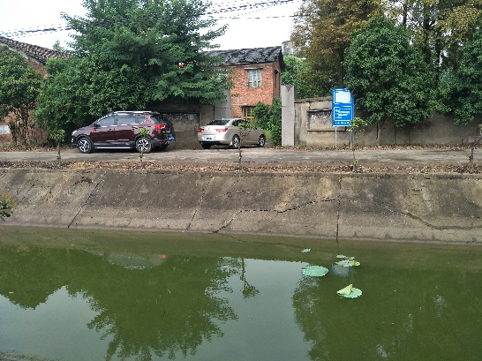 | 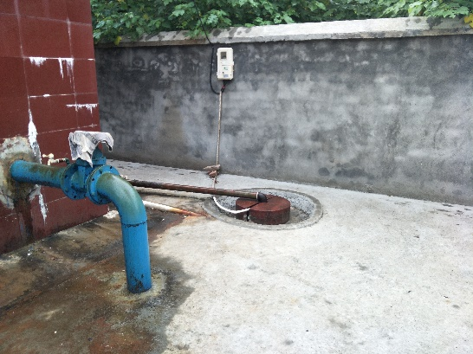
水厂西侧农灌渠 | 1号取水井
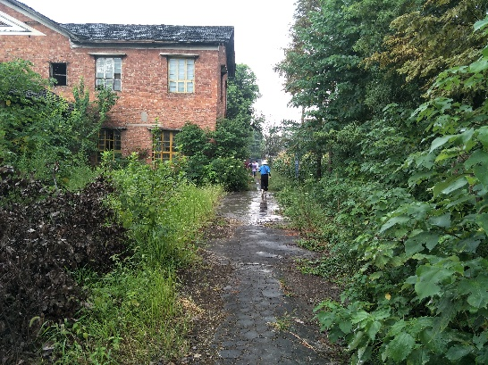 | 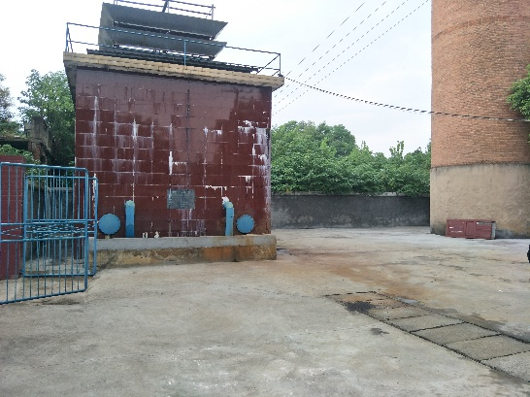
水厂西侧废弃办公楼 | 水厂曝气池
沅江市南洞庭芦苇场场部水厂地下水饮用水水源区域水系图见附图1，沅江市南洞庭芦苇场场部水厂地下水饮用水水源保护区保护范围见附图2。
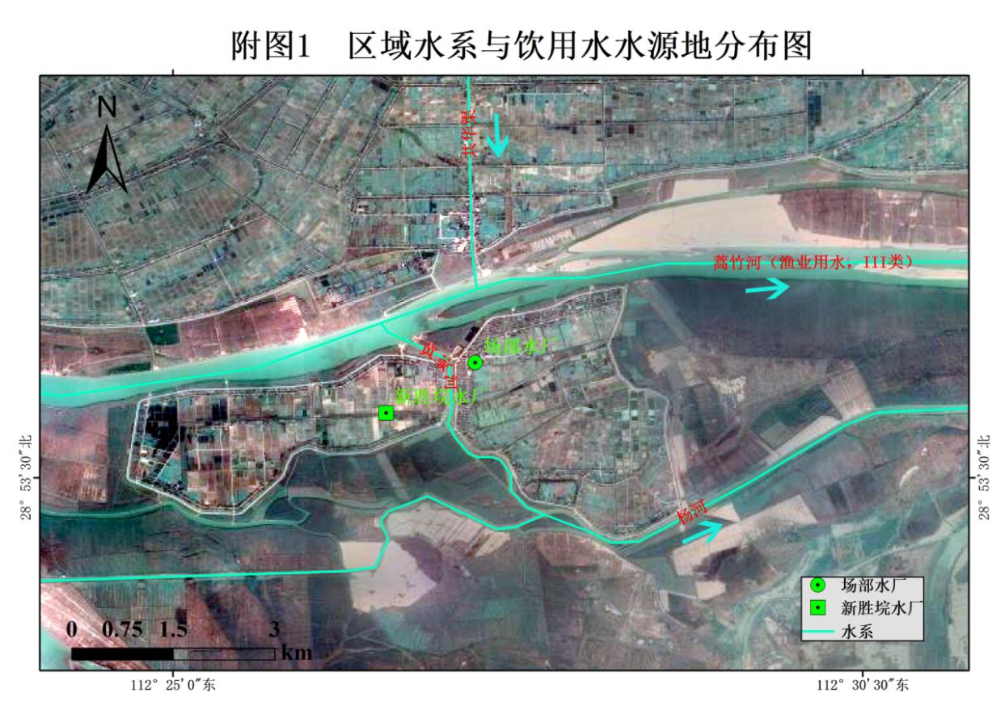
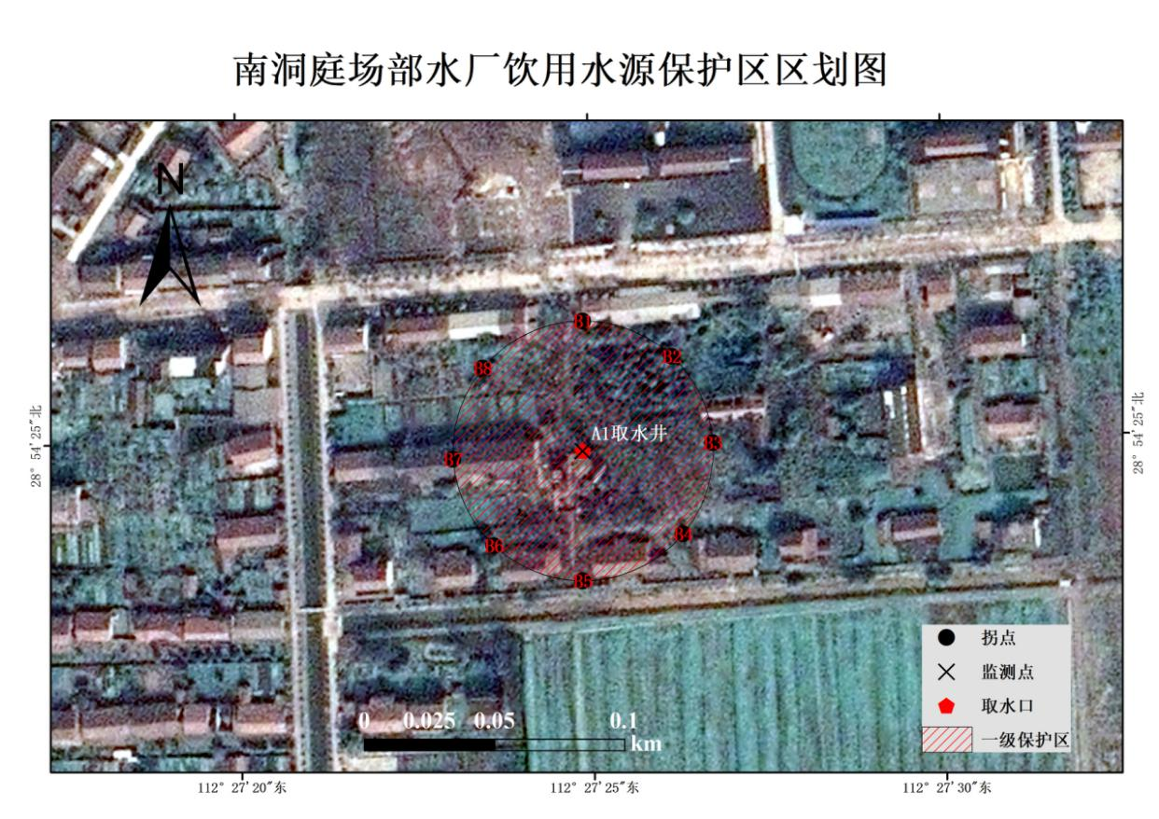

环境风险源辨识
根据《集中式地表饮用水水源地环境应急管理工作指南（试行）》（环办[2011]93号）规定：环境风险是指由生产、储存、流通、销售、使用、处置等过程中，通过环境介质传播的能对水源地的水质和生态环境产生破坏、损失乃至毁灭性作用等不利后果的因果条件。环境风险源是指可能导致突发环境事件的污染源，以及生产、贮存、经营、使用、运输危险物质或产生、收集、利用、处置危险废物的场所、设备和装置；集中式地表饮用水水源地的环境风险源可分为：固定源、流动源、面源。固定源是指排放有毒有害物质造成或可能造成水源水质恶化的一切工矿企业事业单位以及运输石化、化工产品的管线；流动源是指运输危险化学品、危险废物及其他影响饮用水安全物质的车辆、船舶等交通工具；面源是指有可能对水源地水质造成影响的没有固定污染排放点的畜禽水产养殖污水、农业灌溉尾水等。

环境风险源调查范围
根据项目所在地的实际情况，沅江市南洞庭芦苇场场部水厂地下水饮用水水源保护区仅划定一级保护区，未划定二级保护区、准保护区。
根据环办（2012）50号《集中式饮用水水源环境保护指南（试行）》：污染源调查内容包括饮用水水源一级保护区、二级保护区和准保护区内的所有建设项目、活动以及二级保护区上游20km范围内的潜在风险源情况。
根据沅江市南洞庭芦苇场场部水厂地下水饮用水水源保护区划分情况及文件的相关要求，确定环境风险源调查范围为场部水厂1口水源井周围5km范围取并集确定，总面积约79.49km²。范围北至谭家岭村，南至小周家坪。

环境风险源项分析
参照《集中式饮用水水源环境保护指南（试行）》中附件三，分析潜在事件，筛选风险源，依据其在线量或贮量，定性分析突发性水污染事件及分值，工作流程如下：

固定风险源识别
按照以上调查范围对场部水厂1口水源井周围5km范围进行了工矿企业事业单位、石油化工企业及运输石化、化工产品的管线、污（废）水处理厂、垃圾填埋场、危险品仓库、尾矿库等固定源的调查。
根据调查结果，沅江市南洞庭芦苇场场部水厂地下水饮用水水源地调查范围内主要有11家企业，主要为沅江市南洞庭明礼野生芦苇食品有限公司、沅江市共华建材厂、沅江市共华镇新红大米厂、沅江市共华镇集镇自来水厂、沅江市共华镇水利加油站、沅江市共华水电加油站、沅江市船挂机制造厂、沅江市翠芽绿色食品有限公司、沅江市坤钱木业有限公司、沅江市春粮米业有限公司、共华镇污水处理厂。
本次固定风险源调查内容包括固定源各类排放口的位置、排放方式、排放去向，水源地风险物质类型及存量、主要风险环节及其风险防范措施等。
根据调查结果和生态环境部门提供资料显示，水源地风险评估范围内的固定源调查统计如表2.3-4所示，该表主要对各固定源的污水排放情况、风险物质类型及风险防范措施进行统计。

表2.3-4 固定风险源一览表
序号 | 固定风险源类别 | 固定源名称 | 建设地点 | 与水源地位置关系 | 行业类别 | 企业类型 | 排水口位置 | 排放方式 | 排放去向 | 风险物质类型 | 风险物质存量 | 主要风险环节 | 风险防范措施
1 | 工业企业 | 沅江市南洞庭明礼野生芦苇食品有限公司 | 沅江市南洞庭芦苇场五花洲管理区1号 | 位于一级保护区西南面2.07km | 其他水产品加工 | 微型 | 无 | — | — | — | — | — | —
2 |  | 沅江市共华建材厂 | 沅江市共华镇黄土包社区 | 位于一级保护区西北面2.11km | 粘土砖瓦及建筑砌块制造 | 微型 | 无 | — | — | — | — | — | —
3 |  | 沅江市共华镇新红大米厂 | 沅江市共华镇新港村1号 | 位于一级保护区西北面4.65km | 稻谷加工 | 微型 | 无 | — | — | — | — | — | —
4 |  | 沅江市船挂机制造厂 | 沅江市共华镇黄土包社区13号 | 位于一级保护区北面2.23km | 船用配套设备制造 | 微型 | 无 | — | — | — | — | — | —
5 |  | 沅江市翠芽绿色食品有限公司 | 沅江市共华镇黄土包社区5号 | 位于一级保护区北面2.27km | 其他水产品加工 | 微型 | 无 | — | — | — | — | — | —
6 |  | 沅江市坤钱木业有限公司 | 沅江市共华镇华兴村 | 位于一级保护区西北面4.75km | 锯材加工 | 微型 | 无 | — | — | — | — | — | —
7 |  | 沅江市春粮米业有限公司 | 沅江市共华镇华兴村2号 | 位于一级保护区西北面4.13km | 稻谷加工 | 微型 | 无 | — | — | — | — | — | —
8 |  | 沅江市共华镇集镇自来水厂 | 沅江市共华镇黄土包社区9号 | 位于一级保护区北面1.82km | 自来水生产和供应 | 微型 | 无 | — | — | — | — | — | —
9 | 污水处理厂 | 共华镇污水处理厂 | 沅江市共华镇黄土包 | 位于一级保护区东北面1km | 污水处理厂 | 微型 | 无 | — | — | — | — | — | —
10 | 加油站 | 沅江市共华镇水利加油站 | 沅江市共华镇唐家岭 | 位于一级保护区北面2.46km | 加油站 | 微型 | 无 | — | — | 柴油 | 25.2t/a | 储罐区 | 双层罐、防渗池、防渗漏监测设施、双层管道
 |  |  |  |  |  |  |  |  |  | 汽油 | 22.2t/a
11 |  | 沅江市共华水电加油站 | 沅江市共华镇黄土包社区 | 位于一级保护区北面2.47km | 加油站 | 微型 | 无 | — | — | 柴油 | 21t/a | 储罐区 | 防渗池、防渗漏监测设施、双层管道
 |  |  |  |  |  |  |  |  |  | 汽油 | 37t/a

参照《集中式饮用水水源环境保护指南（试行）》附件三，通过计算，沅江市南洞庭芦苇场场部水厂地下水饮用水水源保护区固定环境风险值为：Rp=P1+P2+P3=0。

表2.3-5 固定源评价指标及评分值（R_{P}）
风险源 | 一级保护区 |  |  |  | 二级保护区 |  |  |  | 准保护区
 | 指标值 | 评分值  （P₁） | 现状描述 | 评分 | 指标值 | 评分值  （P₂） | 现状描述 | 评分 | 指标值 | 评分值  （P₂） | 现状描述 | 评分
石油化工行业  （个） | 无  存在 | 0  10 | 无石油化工企业 | 0 | 无  1  2～4  ＞4 | 0  5  7  10 | 无石油化工企业 | 0 | 无  1  2～4  5～10  ＞10 | 0  4  6  8  10 | / | /
垃圾填埋场  （处） | 无  存在 | 0  10 | 无垃圾填埋场 | 0 | 无  1  2  ＞2 | 0  6  8  10 | 无垃圾填埋场 | 0 | 无  1  2  3  ＞3 | 0  4  6  8  10 | / | /
危险废弃物  填埋场 | 无  存在 | 0  10 | 无危险废弃物  填埋场 | 0 | 无  1  ＞1 | 0  8  10 | 无危险废弃物  填埋场 | 0 | 无  1  2  ＞2 | 0  6  8  10 | / | /
尾矿库 | 无  存在 | 0  10 | 无尾矿库 | 0 | 无  1  2  3～4  ＞5 | 0  5  7  8  10 | 无尾矿库 | 0 | 无  1  2  3～4  5～6  ＞7 | 0  3  5  6  8  10 | / | /
加油站 | 无  存在 | 0  10 | 无加油站 | 0 | 无  1～2  3～5  6～8  ＞4 | 0  2  4  8  10 | 无加油站 | 0 | 无  1～3  4～6  7～10  ＞10 | 0  2  4  8  10 | / | /
油品储罐  （座） | 无  存在 | 0  10 | 无油品储罐 | 0 | 无  1  2～3  4～5  ＞5 | 0  2  4  8  10 | 无油品储罐 | 0 | 无  1  2～3  4～5  6～7  ＞8 | 0  2  3  5  8  10 | / | /
码头吞吐量  （万吨/年） | 无  存在 | 0  10 | 无码头 | 0 | 无  ＜0.1  ＞0.1，＜1  1～5  5～10  10～50  ＞50 | 0  1  2  4  6  8  10 | 无码头 | 0 | 无  ＜1  1～2  3～5  6～10  10～20  20～30  ＞10 | 0  1  2  3  5  7  9  10 | / | /

流动风险源识别
调查范围内主要交通运输道路为009县道（水厂北面，东西走向），其环境风险主要来源于运输危险化学品的车辆在保护区内发生交通事故造成危险化学品泄漏产生的水污染风险等。
根据上述流动源汇总后见下表：
表2.3-6 流动风险源一览表
流动风险源类别 | 流动风险源名称 | 长度/m | 宽度/m | 与保护区位置关系 | 车流量（辆/h） | 现有环境风险防护措施
公路 | 009县道 | 4915 | 8 | 水厂西面 | 58 | 减速慢行

参照《集中式饮用水水源环境保护指南（试行）》中附件三，分析潜在事件，筛选风险源。关于流动源评价指标及评分值见表2.3-7。

表2.3-7 流动源评价指标及评分值（R_{f}）
风险源 | 一级保护区 |  |  |  | 二级保护区 |  |  |  | 准保护区
 | 指标值 | 评分值  （F₁） | 现状描述 | 评分 | 指标值 | 评分值（F₂） | 现状  描述 | 评分 | 指标值 | 评分值（F₃） | 现状  描述 | 评分
陆运 | 无  危险品运输或L＞2rd  L＜2rd |  | 无陆运 | 0 | 无 | 0 | 无陆运 | 0 | 无  L＜2rd  有危险品运输且  rd＜L＜2rd  有危险品运输且L＞2rd |  | —— | ——
 |  |  |  |  | 有路仅可行走 | 1
 |  |  |  |  | 有路但不能通行机动车 | 2
 |  |  |  |  | 有机动车通行 | 3 |  |  |  | 0
 |  | 0 |  |  | 有运输路线且长度较短 | 4 |  |  |  | 3
 |  | 10 |  |  | L＜rd | 5 |  |  |  | 6
 |  |  |  |  | rd＜L＜2rd；或有小型桥梁 | 6
 |  | 9 |  |  | L＞2rd | 7 |  |  |  | 8
 |  |  |  |  | 有危险品运输；或有单车道跨线桥 | 8
 |  |  |  |  | 有危险品运输且  rd＜L＜2rd | 9
 |  |  |  |  | 有危险品运输且  L＞2rd | 10
船舶 | 无  存在 | 0  10 | 无船舶 | 0 | 无  航线L＜rd  航线rd＜L＜2rd  航线L＞2rd | 0  6  8  10 | 无船舶 | 0 | 无  航线L＜rd  航线rd＜L＜2rd  航线L＞2rd | 0  3  5  7 | —— | ——
注：L为公路或铁路的路线长度；r_{d}为风险源所在保护区范围的当量半径。

通过计算，沅江市南洞庭芦苇场场部水厂地下水饮用水水源保护区地流动环境风险值为：Rf=F1+F2+F3=0。

非点源风险源识别
a）水土流失状况
现场查勘表明，水源地调查范围内区域生态系统近年来基本保持稳定，且呈持续好转趋势，主要生态系统以林地生态系统及耕地生态系统为主。水源地调查范围内土壤侵蚀主要是水蚀，广泛分布于荒山坡面和沟道中，侵蚀形式以面蚀、沟蚀为主。根据《土壤侵蚀分类分级标准》的要求，按土地利用类型对水土流失调查资料进行了整理。以沅江市水土保持研究所实测资料，对各类占地在原地形情况下的土壤侵蚀量进行了估算。通过对土壤侵蚀量估算，调查范围内可能造成的土壤侵蚀总量为 20.6 万吨。
表2.3-8 水土流失量预测汇总表
水源地 | 类别 | 面积（km²） | 年侵蚀模数（t/km²） | 侵蚀总量（吨） | 所占比率（%）
沅江市南洞庭芦苇场场部水厂地下水饮用水水源保护区 | 水域 | 4.5 | 0 | 0 | 0.00
 | 建设用地 | 7.51 | 5000 | 37550 | 18.21
 | 耕地 | 67.48 | 2500 | 168700 | 81.79
 | 总计 | 79.49 | / | 206250 | 100.00
b）土地利用状况
沅江市南洞庭芦苇场场部水厂地下水饮用水水源保护区调查范围总面积79.49km2，主要土地类型为水域、河滩地、耕地及建设用地。受地形因素的影响，耕地主要集中布局在道路与农灌渠之间，集约化利用程度较高。
表2.3-9 水源地土地利用情况
水源地名称 | 涉及乡镇 | 占地面积（km²） | 耕地面积（km²） | 水域面积（km²） | 其他（km²）
沅江市南洞庭芦苇场场部水厂地下水饮用水水源保护区 | 南洞庭芦苇场 | 50.68 | 43.02 | 2.87 | 4.79
 | 共华镇 | 28.81 | 24.46 | 1.63 | 2.72
 | 合计 | 79.49 | 67.48 | 4.5 | 7.51
c）农田径流污染状况
农业污染主要是通过降雨形成的径流将地表污染物质带入水体造成的污染。如化肥、农药等随地表径流渗入地下水体，从而引起污染。根据实地调查及收集的沅江市农牧局统计数据，水源地流域耕地主要包括粮食作物、蔬菜等作物。粮食作物是主要的农作物，主要包括水稻、玉米、马铃薯、小麦、杂粮杂豆等，水稻是主要粮食作物，种植面积占粮食作物的64%，占所有农作物的49.1%。从作物类型来看，主要以水作作物为主。据统计，水源地调查范围内耕地面积为67.48km²，化肥施用量708.54吨，其中氮肥约占88%，磷肥约占10%，钾肥约占2%，耕地在使用氮肥、磷肥时因氮、磷的流失对水体造成一定程度的污染。农田以低残留、高效、低毒农药为主，而目前除草剂成为了农田常用的药剂，对区域生态多样性产生一定的影响。
d）畜禽养殖污染状况
近年来沅江市人民政府积极开展农村环境综合整治工作，已开展大型畜禽养殖场的关闭整治工作。根据实地调查，沅江市南洞庭芦苇场场部水厂地下水饮用水水源保护区调查范围内畜禽养殖主要以农户散养为主，涉及的养殖场共4家，其中生猪存栏量总数为4318头。详见表2.3-12。
农业源畜禽养殖污染物产生量预测采用产污系数法，其中肉畜禽（猪、肉牛、肉鸡）以出栏量为统计基量，奶、蛋等畜禽（奶牛、蛋鸡）以存栏量为统计基量。参照《第一次全国污染源普查畜禽养殖业源产排污系数手册》中的畜禽粪便排污系数，饲养周期参照国家环境保护总局自然生态保护司编写的《全国规模化畜禽养殖业污染情况调查及防治对策》，详见表2.3-10和表2.3-11。
项目 | 单位 | 猪 | 奶牛 | 肉牛 | 蛋鸡 | 肉鸡
粪便 | kg/d | 1.81 | 32.86 | 15.01 | 0.17 | 0.12
 | kg/a | 360.19 | 11993.9 | 5478.65 | 62.05 | 25.2
尿液 | kg/d | 2.14 | 13.19 | 7.09 | — | —
 | kg/a | 425.86 | 4814.35 | 2587.85 | — | —
合计 | kg/d | 3.95 | 46.05 | 22.1 | 0.17 | 0.12
 | kg/a | 786.05 | 16808.25 | 8066.5 | 62.05 | 25.2
饲养周期 | d | 199 | 365 | 365 | 365 | 210
表2.3-10 畜禽粪便排泄系数
表2.3-11 畜禽污染物产生系数表
畜禽养殖类别 | 猪（kg/头.年） | 奶牛（kg/头.年） | 肉牛（kg/头.年） | 蛋鸡（kg/羽.年） | 肉鸡（kg/羽.年）
COD产生系数 | 36.0 | 2131.0 | 1782.0 | 4.75 | 0.42
氨氮产生系数 | 1.80 | 2.85 | 7.52 | 0.10 | 0.02
据统计，区域内畜禽粪污产生量为3394.16 吨，化学需氧量产生量155.45 吨，氨氮产生量为7.77 吨。农户散养畜禽粪便大多没有规范的处置方式，随意堆放现象普遍存在，对水环境产生影响较大。
据调查，平均流失率按照15%进行核算，则化学需氧量流失量23.32 吨，氨氮流失量为1.17 吨。
表2.3-12 水源地调查范围内畜禽生产情况
水源地 | 猪存栏量（头） | 牛（头） |  | 鸡（只）
 |  | 奶牛存栏量 | 肉牛出栏量 | 蛋鸡存栏量 | 肉鸡出栏量
沅江市南洞庭芦苇场场部水厂地下水饮用水水源保护区 | 4318 | 0 | 0 | 0 | 0
表2.3-13 水源地调查范围内规模养殖场统计情况
名称 | 所在位置 | 与水源地的相对位置 | 养殖种类 | 圈舍清粪方式 | 尿液废水处理设施 | 尿液废水处理利用方式 | 粪便处理利用方式
沅江市迪科牧业家庭农场 | 沅江市共华镇新港村1 | 位于一级保护区西北面3.71km | 生猪 | 人工干清粪 | 固液分离机，沼液贮存池，厌氧发酵池/罐，氧化塘，氧化塘多级沉淀池 | 肥水利用，沼液还田，鱼塘养殖 | 农家肥，沼渣还田，作为燃料，鱼塘养殖
沅江市共华镇谭家岭村黄辉养殖场 | 沅江市共华镇谭家岭村1 | 位于一级保护区东北面2.84km | 生猪 | 人工干清粪 | 沼液贮存池，厌氧发酵池/罐 | 肥水利用，沼液还田 | 农家肥，沼渣还田，作为燃料
沅江市共华镇华兴村皮建辉养殖场 | 沅江市共华镇华兴村8 | 位于一级保护区西北面4.93km | 生猪 | 人工干清粪 | 沼液贮存池，厌氧发酵池/罐 | 肥水利用，沼液还田 | 农家肥，沼渣还田，作为燃料
沅江市共华镇团湖洲村黄建文养殖场 | 沅江市共华镇团湖洲村1 | 位于一级保护区东北面3.05km | 生猪 | 人工干清粪 | 沼液贮存池，厌氧发酵池/罐 | 肥水利用，沼液还田，鱼塘养殖 | 农家肥，沼渣还田，作为燃料
表2.3-14水源地调查范围内畜禽污染物产生量情况（t/a）
水源地 | 粪污产生量 | COD产生量 | 氨氮产生量 | 处理情况 | 备注
沅江市南洞庭芦苇场场部水厂地下水饮用水水源保护区 | 3394.16 | 155.45 | 7.77 | 作为农肥使用 | /
e）农村生活污染状况
通过对区域进行现场调研发现，沅江市南洞庭芦苇场场部水厂地下水饮用水水源保护区调查范围内分布的居民住宅，主要集中于道路两侧，按照本次调查范围，主要涉及农村人口13392人。通过调查该区域农村生活水平，农村人口生活用水量按照50L/d的产生系数进行核算，则农村人口用水量为24.44万吨/a，生活污水排放系数按照80%进行核算，则农村生活污水产生量为19.55万吨/a；农村生活垃圾按照0.5kg/d进行核算，则生活垃圾产生量为2444.04 吨/a。
通过走访调查，在调查范围内城镇生活污水收集后经城镇污水处理厂处理；调查范围内农村生活污水则经化粪池处理后用于农田、菜地浇灌，目前城镇污水处理厂污水管网正在铺设中，后期能够做到集中处置。区域内的生活垃圾则采取集中收集，经环卫部门统一收集运至垃圾填埋场处置，能够做到无害化处理。
水源地调查范围内农村人口、农村生活污水及垃圾产生及处理处置情况详见表2.3-15。
表2.3-15 农村生活污染统计情况一览表
水源地名称 | 涉及乡镇 | 涉及村庄 | 农村人口/人 | 生活垃圾 |  | 生活污水
 |  |  |  | 产生量（t/a） | 处置方式 | 用水量 | 污水量 | COD | 氨氮 | 处置方式
沅江市南洞庭芦苇场场部水厂水源地 | 南洞庭芦苇场 | 五花洲管理区、 | 1375 | 250.94 | 收集后环卫部门统一处置 | 25093.75 | 20075.00 | 7.01 | 0.70 | 城镇污水处理厂
 | 共华镇 | 团湖洲、新港、谭家岭 | 12017 | 2193.10 |  | 219310.25 | 175448.20 | 61.29 | 6.10
表2.3-16 非点源风险源一览表
调查类别类别 | 非点源类别 | 具体内容
非点源调查 | 水土流失状况 | 调查范围内存在地面裸露
 | 土地利用状况 | 调查范围主要为建设用地和农业用地
 | 农田径流污染状况 | 水厂地下水饮用水水源保护区周围存在农田
 | 畜禽养殖污染状况 | 调查范围内养殖场粪污基本用于肥田
 | 农村生活污染状况 | 生活污水均已纳入城市污水管网，生活垃圾统一清运

参照《集中式饮用水水源环境保护指南（试行）》中附件三，分析潜在事件，筛选风险源。关于非点源评价指标及评分值见表2.3-17。

表2.3-17 非点源评价指标及评分值（R_{Y}）
风险源 | 一级保护区 |  |  |  | 二级保护区 |  |  |  | 准保护区
 | 指标值 | 评分值（Y1） | 现状描述 | 评分 | 指标值 | 评分值（Y₂） | 现状  描述 | 评分 | 指标值 | 评分值（Y₃） | 现状描述 | 评分
耕地面积所占比例 | 无  存在 | 0  10 | 涉及耕地 | 10 | 无  ＜5%  5%~10%  10%~20%  20%~30%  30%~40%  50%~60%  60%~70%  70%~80%  ＞80% | 0  2  3  4  5  6  7  8  9  10 | 耕地面积所占比例约为5%~10% | 0 | 无  ＜20%  20%~30%  30%~40%  40%~50%  60%~70%  70%~80%  ＞80% | 0  1  2  3  4  5  6  7 | —— | ——
生态缓冲带 | 无  宽度＞50m  宽度≤50m | 0  0  2 | 不涉及生态缓冲带 | 0 | 无  宽度＞40m  宽度≤40m | 0  0  2 | 不涉及生态缓冲带 | 0 | 无  宽度＞30m  宽度≤30m | 0  0  2 | —— | ——
小计 |  |  |  | 10 |  |  |  | 3

通过计算，沅江市南洞庭芦苇场场部水厂地下水饮用水水源保护区Ry=Y1+Y2+Y3=10。

其他事件情景识别
主要为上述四种事件情景中一种或多种同时出现的情形，根据取水口实际情况，考虑以下两种事件情景。
a）暴雨风险识别
沅江市常年降雨量1319.8mm。暴雨在每年的四月至八月最为频繁，六月最为集中，大于150mm的特大暴雨多发于八月，地点多为山间盆地、山麓的迎风坡；由暴雨造成的洪涝灾害多发生在6月-8月。暴雨一旦发生很有可能会发生非点源环境风险物质流失，尤其是农业面源、农村生活污水的流失，对沅江市南洞庭芦苇场场部水厂地下水饮用水水源保护区造成污染。
b）汛期风险识别
在汛期，由于水位的上升、流速的变快，水域沉积的底泥会随着水流冲击的作用，导致底泥中重金属进入上层水体，通过回水导致水质恶化，进而影响取水口水质。

风险源辨识结果
根据上述风险辨识结果，沅江市南洞庭芦苇场场部水厂地下水饮用水水源保护区风险源项如下表所示。
类别 | 风险源分项 | 风险源名称 | 主要风险物质 | 风险类型 | 备注
固定风险源 | 医院 | / | 污水 | 未纳入污水管网 | /
 | 加油站 | 加油站 | 石油类 | 泄露、火灾爆炸 | 位于一级保护区北面2.46km
流动风险源 | 公路 | 009县道 | 危险化学品 | 泄露 | 场部水厂北面
非点源 | 水土流失状况 | / | SS | 冲刷 | /
 | 土地利用状况 | / | / | / | /
 | 农田径流污染状况 | / | COD、氨氮、TP | 流失 | 场部水厂地下水饮用水水源保护区周围存在农田
 | 畜禽养殖污染状况 | / |  |  | 粪污基本用于肥田
 | 农村生活污染状况 | / |  |  | 生活污水均已纳入城市污水管网，生活垃圾统一清运
其他风险 | 暴雨风险 | / | 农业面源、农村污水 | 流失 | 雨季可能发生
 | 汛期风险 | / | 重金属 | 扰动水域底泥 | 水域重金属超标，影响取水口水质
表2.3-18 南洞庭芦苇场场部水厂地下水饮用水水源保护区主要环境风险源统计表

环境风险源评估
一般来说，环境风险值的可接受程度分别Rp（或Rf、Ry）≤3作为背景值，当风险值超过此限，当3<Rp（或Rf、Ry）≤7时，应按照《集中式地表水饮用水水源地环境应急管理工作指南（试行）》采取风险防范措施；当7<Rp（或Rf、Ry）≤9时，应采取风险预警措施；当Rp（或Rf、Ry）>9时，应采取风险应急措施。
结论：沅江市南洞庭芦苇场场部水厂地下水饮用水水源保护区Rp值为0、Rf值为0、Ry值为10，对照上述环境风险值可接受程度分析可知，本项目需要采取相应的环境风险应急措施。

南洞庭芦苇场新胜垸水厂集中式饮用水水源地

确定调查范围
沅江市南洞庭芦苇场新胜垸水厂集中式饮用水水源地属于地下水型饮用水水源地，调查范围为沅江市南洞庭芦苇场新胜垸水厂1口水源井周围5km范围取并集确定，总面积约79.49km²。

基础环境特征调查
调查沅江市基础环境特征，为编制预案提供依据。

一般性调查内容

地理位置
新胜垸水厂位于沅江市南洞庭芦苇场，具体坐标为E 112°27'02.72"，N 28°53'50.15"。沅江市地处八百里洞庭腹地，位于湖南省北部，益阳市东北部，以沅水归宿之地而得名。东北与岳阳县交界，东南与汩罗市、湘阴县为邻，西南与益阳市接壤，西与汉寿县相望，北与南县、大通湖区毗连。东西长约67.67公里，南北宽约53.45公里。地理坐标为东经112°14ˊ37"至112°56ˊ20"，北纬28°42ˊ26"至29°11ˊ17"。
南洞庭芦苇场总面积100.32平方公里，总人口7746人（2010年）。东南湖芦苇场下辖五花洲、徐家岭、车子歧、永胜、东头咀等5个管理区和大码头1个行政村，另有新沙洲、东南洲、野鸡坳、大山岭、曹家岭、黑泥洲等6个樵业管理站和林业管理站、水利会、职工医院、工贸公司、学校、邮电所、农电站、派出所等8个场直单位。取水口地理位置见图2.4-1。

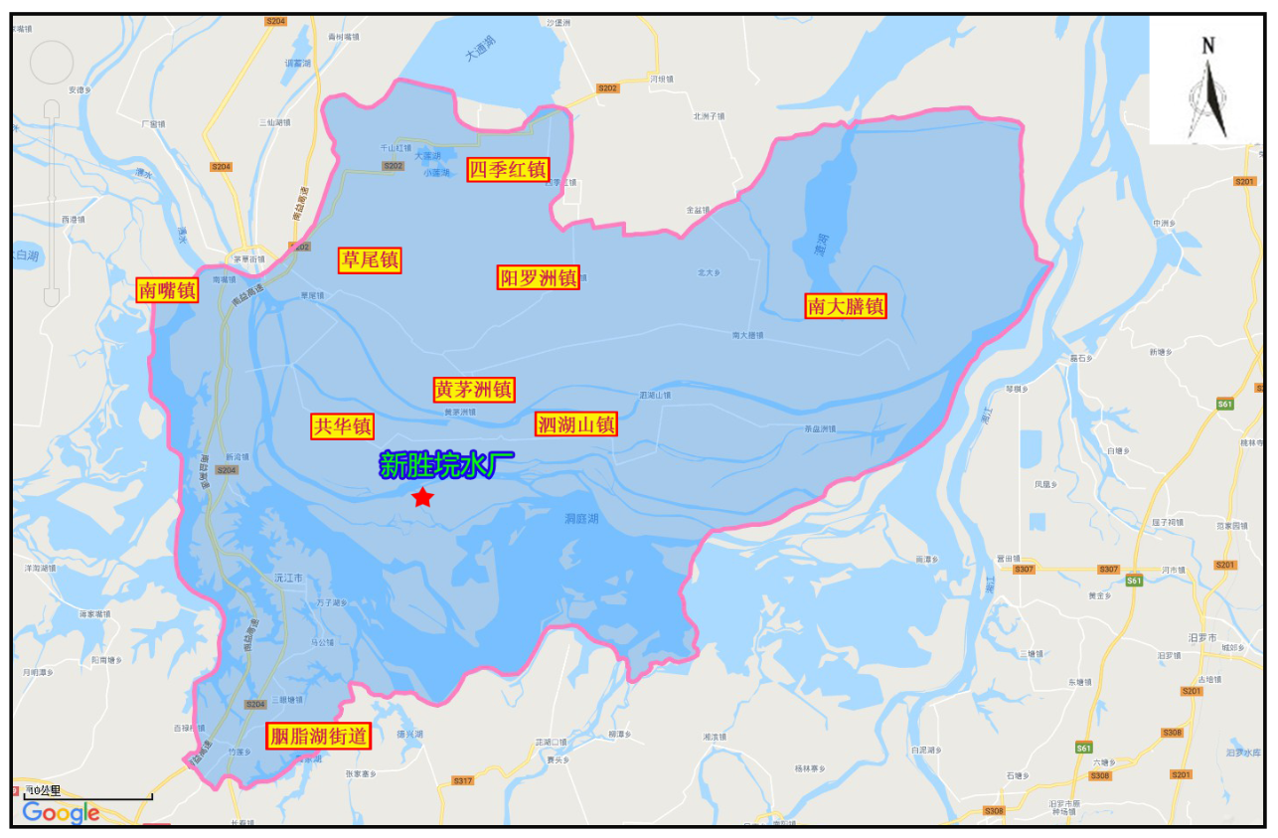
图2.4-1 新胜垸水厂地理位置示意图

水文地质
根据孝感市孝南区华鑫凿井有限公司提供的《沅江市南洞庭芦苇场新胜垸水厂深井竣工报告》，沅江市南洞庭芦苇场新胜垸水厂供水井所在场区水文地质条件较单一，含水岩组为第四系粉细砂、细砂、粗砂含砾组成的孔隙承压含水层。据钻探岩芯水文地质编录，管井所揭露的地层，自上而下。简述如下:
（1）第四系全新统(Q₂)：
0.0-6.0m：杂填物，主要为工业垃圾，多为炉碴。
6.0-45m：粘土，灰褐色，稍温，遏水性软，粘性强，为隔水层。
45-59m：卵石，杂色，有石英岩，硅质岩，燧石等，卵石多为圆形，亚圆形，分选性较好，粒径多数为5-10厘米，大者为12-15厘米，是管井的主要含水层（段）。
59-68m：粘土黄白。
68-72m：强风化岩。
96-100m：强风化岩。
（2）第四系中更新统（Q₂）：
30.50-32m：粉质粘土，黄色，浅灰绿色，可塑-硬塑，含细砂含量约占10%，易风化，隔水。

沅江市南洞庭芦苇场新胜垸水厂地下水饮用水水源保护区基本情况
根据《关于推进乡镇及以下集中式饮用水水源地生态环境保护工作的指导意见》(环水体函[2019]92号)、《饮用水水源保护区划分技术规范》（HJ338-2018）及《农村饮用水水源地环境保护指南》（HJ2032-2013）相关规定可知，沅江市南洞庭芦苇场新胜垸水厂地下水饮用水水源保护区范围如下：

表2.4-1 沅江市南洞庭芦苇场新胜垸水厂地下水饮用水水源保护区保护范围
水源地名称 | 水源地现有水厂名称 | 保护级别 | 保护区范围
 |  |  | 水域 | 陆域
沅江市南洞庭芦苇场新胜垸水厂地下水饮用水水源保护区 | 沅江市南洞庭芦苇场新胜垸水厂 | 一级 | / | 以取水井为中心，半径30米的圆形区域，取水井东侧、南侧以道路迎心侧路肩为界，西侧以新胜垸敬老院建筑物为界。
表2.4-2新胜垸水厂取水井基本情况表
水源地名称 |  |  | 沅江市南洞庭芦苇场新胜垸水厂地下水饮用水水源地
取水点坐标 | 取水井 | 经度 | E 112°27'02.72"
 |  | 纬度 | N 28°53'50.15"
水源地使用状态 |  |  | 使用中
服务范围 |  |  | 南洞庭芦苇场场境
服务人口 |  |  | 4567人
取水量 |  |  | 1000m³/d
水源类型 |  |  | 地下水
水厂名称 |  |  | 沅江市南洞庭芦苇场新胜垸水厂

水功能区划及水质情况
沅江市南洞庭芦苇场新胜垸水厂地下水饮用水水源取水井水质执行《地下水质量标准》（GB/T14848-2017）Ⅲ类标准。
为了解水源保护区水水质现状，收集了湖南永蓝监测公司2019年8月沅江市南洞庭芦苇场新胜垸水厂取水井水质监测数据，监测点位为新胜垸水厂1号、2号取水井。具体水质监测数据见表2.4-3。
表2.4-3 新胜垸水厂取水井水质监测数据一览表
编号 | 检测因子 | 单位 |  | 新胜垸水厂水井检测结果 |  | 标准限值 |  | 标准指数 |  | 是否超标
1 | 色度 | 度 |  | 2 |  | ≤15 |  | 0.13 |  | 否
2 | 嗅和味 | / |  | 无 |  | 无 |  | / |  | 否
3 | 浑浊度 | NTU |  | 0.5 |  | ≤3 |  | 0.17 |  | 否
4 | pH | / |  | 6.45 |  | 6.5~8.5 |  | / |  | 否
5 | 肉眼可见物 | 无量纲 |  | 无 |  | 无 |  | / |  | 否
6 | 总硬度 | mg/L |  | 47 |  | ≤450 |  | 0.10 |  | 否
7 | 氨氮 | mg/L |  | 0.366 |  | ≤0.50 |  | 0.73 |  | 否
8 | 溶解性总固体 |  | mg/L |  | 82 |  | ≤1000 |  | 0.08 |  | 否
9 | 硫酸盐 |  | mg/L |  | 3.01 |  | ≤250 |  | 0.01 |  | 否
10 | 氯化物 |  | mg/L |  | 1.15 |  | ≤250 |  | 0.00 |  | 否
11 | 铁 |  | mg/L |  | 0.20 |  | ≤0.3 |  | 0.67 |  | 否
12 | 铜 |  | mg/L |  | ND |  | ≤1.00 |  | / |  | 否
13 | 锌 |  | mg/L |  | ND |  | ≤1.00 |  | / |  | 否
14 | 锰 |  | mg/L |  | 0.608 |  | ≤0.1 |  | 6.08 |  | 是
15 | 铝 |  | mg/L |  | ND |  | ≤0.20 |  | / |  | 否
16 | 挥发性酚类 |  | mg/L |  | ND |  | ≤0.002 |  | / |  | 否
17 | 阴离子表面活性剂 |  | mg/L |  | ND |  | ≤0.3 |  | / |  | 否
18 | 耗氧量 |  | mg/L |  | 0.8 |  | ≤3.0 |  | 0.27 |  | 否
19 | 硫化物 |  | mg/L |  | 0.005 |  | ≤0.02 |  | 0.25 |  | 否
20 | 钠 |  | mg/L |  | 9.65 |  | ≤200 |  | 0.05 |  | 否
21 | 总大肠菌群 |  | MPNb/ 100mL |  | 2 |  | ≤3.0 |  | 0.67 |  | 否
22 | 菌落总数 |  | CFU/mL |  | 18 |  | ≤100 |  | 0.18 |  | 否
23 | 硝酸盐（以 N 计） |  | mg/L |  | 0.09 |  | ≤20.0 |  | 0.00 |  | 否
24 | 亚硝酸盐（以 N 计） |  | mg/L |  | 0.003 |  | ≤1.00 |  | 0.00 |  | 否
25 | 氰化物 |  | mg/L |  | ND |  | ≤0.05 |  | / |  | 否
26 | 氟化物 |  | mg/L |  | 0.036 |  | ≤1.0 |  | 0.04 |  | 否
27 | 碘化物 |  | mg/L |  | ND |  | ≤0.08 |  | / |  | 否
28 | 汞 |  | mg/L |  | ND |  | ≤0.001 |  | / |  | 否
29 | 砷 |  | mg/L |  | 0.0004 |  | ≤0.01 |  | 0.04 |  | 否
30 | 硒 |  | mg/L |  | ND |  | ≤0.01 |  | / |  | 否
31 | 镉 |  | mg/L |  | ND |  | ≤0.005 |  | / |  | 否
32 | 六价铬 |  | mg/L |  | ND |  | ≤0.05 |  | / |  | 否
33 | 铅 |  | mg/L |  | ND |  | ≤0.01 |  | / |  | 否
34 | 三氯甲烷 |  | μg/L |  | ND |  | ≤60 |  | / |  | 否
35 | 四氯化碳 |  | μg/L |  | ND |  | ≤2.0 |  | / |  | 否
36 | 苯 |  | μg/L |  | ND |  | ≤10.0 |  | / |  | 否
37 | 甲苯 |  | μg/L |  | ND |  | ≤700 |  | / |  | 否
38 | 总α放射性 |  | Bq/L |  | ND |  | ≤0.5 |  | / |  | 否
39 | 总β放射性 |  | Bq/L |  | 0.035 |  | ≤1.0 |  | 0.04 |  | 否
注：检测数据值ND为未检出。
根据监测数据可知，该水源地水质除锰超标外，水质其他指标均能达到《地下水质量标准》（GB/T14848-2017）中Ⅲ类标准。锰超标原因：因沅江市所处区域地质原因导致地区的锰出现超标现象。

保护区现场调查情况
通过实地查勘，保护区设置有饮用水源一级保护区标志、围墙、禁止规定、取水井周边硬化加盖等保护措施。
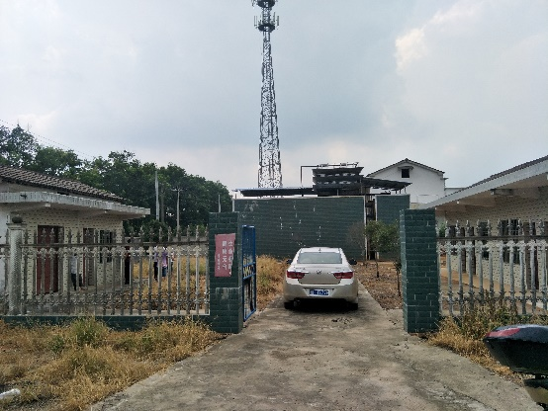 | 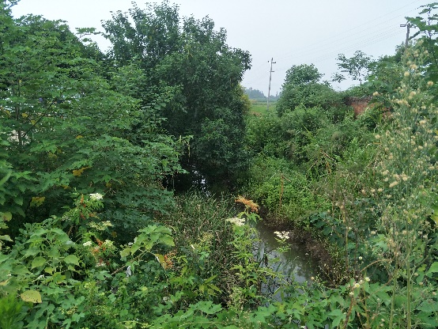
大门 | 水厂东侧农灌渠
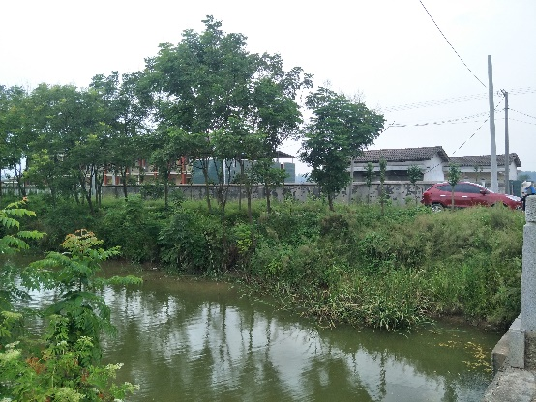 | 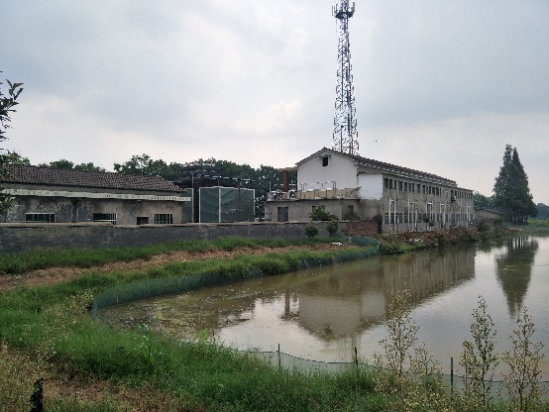
水厂南侧农灌渠 | 北侧池塘西侧敬老院
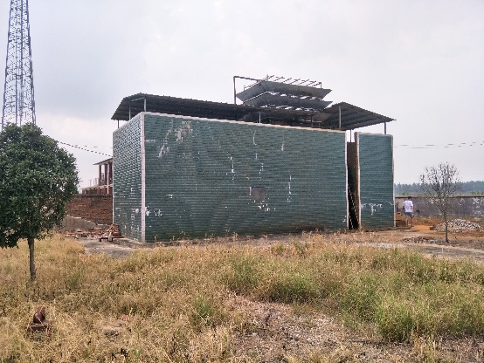 | 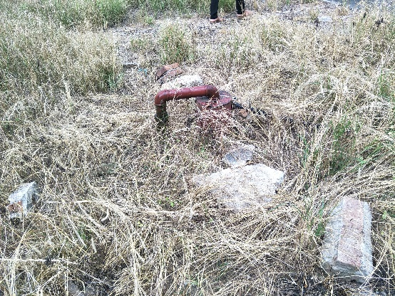
新胜垸水厂曝气池 | 1号取水井
沅江市南洞庭芦苇场新胜垸水厂地下水饮用水水源区域水系图见附图1，沅江市南洞庭芦苇场新胜垸水厂地下水饮用水水源保护区保护范围见附图2。
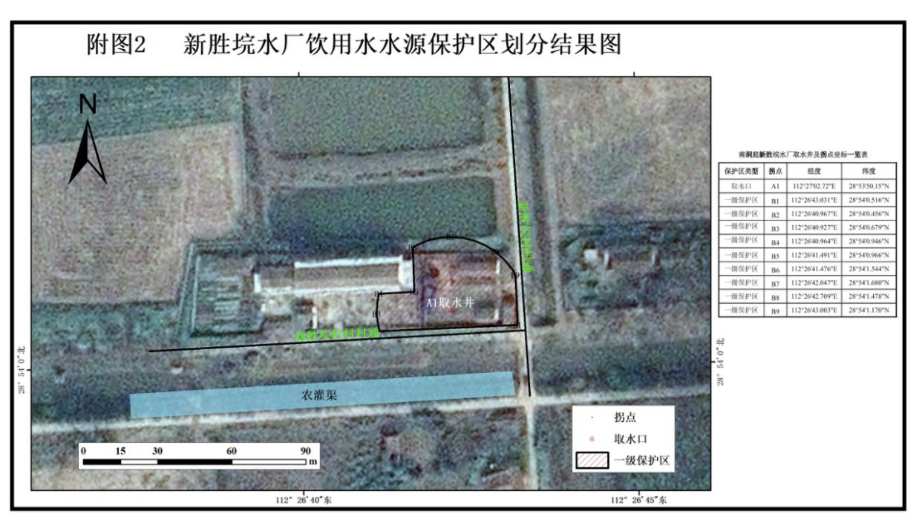

环境风险源辨识
根据《集中式地表饮用水水源地环境应急管理工作指南（试行）》（环办[2011]93号）规定：环境风险是指由生产、储存、流通、销售、使用、处置等过程中，通过环境介质传播的能对水源地的水质和生态环境产生破坏、损失乃至毁灭性作用等不利后果的因果条件。环境风险源是指可能导致突发环境事件的污染源，以及生产、贮存、经营、使用、运输危险物质或产生、收集、利用、处置危险废物的场所、设备和装置；集中式地表饮用水水源地的环境风险源可分为：固定源、流动源、面源。固定源是指排放有毒有害物质造成或可能造成水源水质恶化的一切工矿企业事业单位以及运输石化、化工产品的管线；流动源是指运输危险化学品、危险废物及其他影响饮用水安全物质的车辆、船舶等交通工具；面源是指有可能对水源地水质造成影响的没有固定污染排放点的畜禽水产养殖污水、农业灌溉尾水等。

环境风险源调查范围
根据项目所在地的实际情况，沅江市南洞庭芦苇场新胜垸水厂地下水饮用水水源保护区仅划定一级保护区，未划定二级保护区、准保护区。
根据环办（2012）50号《集中式饮用水水源环境保护指南（试行）》：污染源调查内容包括饮用水水源一级保护区、二级保护区和准保护区内的所有建设项目、活动以及二级保护区上游20km范围内的潜在风险源情况。
根据沅江市南洞庭芦苇场新胜垸水厂地下水饮用水水源保护区划分情况及文件的相关要求，确定环境风险源调查范围为新胜垸水厂1口水源井周围5km范围取并集确定，总面积约79.49km²。范围北至谭家岭村，南至小周家坪。

环境风险源项分析
参照《集中式饮用水水源环境保护指南（试行）》中附件三，分析潜在事件，筛选风险源，依据其在线量或贮量，定性分析突发性水污染事件及分值，工作流程如下：

固定风险源识别
按照以上调查范围对新胜垸水厂1口水源井周围5km范围进行了工矿企业事业单位、石油化工企业及运输石化、化工产品的管线、污（废）水处理厂、垃圾填埋场、危险品仓库、尾矿库等固定源的调查。
根据调查结果，沅江市南洞庭芦苇场新胜垸水厂地下水饮用水水源地调查范围内主要有11家企业，主要为沅江市南洞庭明礼野生芦苇食品有限公司、沅江市共华建材厂、沅江市共华镇新红大米厂、沅江市共华镇集镇自来水厂、沅江市共华镇水利加油站、沅江市共华水电加油站、沅江市船挂机制造厂、沅江市翠芽绿色食品有限公司、沅江市坤钱木业有限公司、沅江市春粮米业有限公司、共华镇污水处理厂。
本次固定风险源调查内容包括固定源各类排放口的位置、排放方式、排放去向，水源地风险物质类型及存量、主要风险环节及其风险防范措施等。
根据调查结果和生态环境部门提供资料显示，水源地风险评估范围内的固定源调查统计如表2.4-4所示，该表主要对各固定源的污水排放情况、风险物质类型及风险防范措施进行统计。

表2.4-4 固定风险源一览表
序号 | 固定风险源类别 | 固定源名称 | 建设地点 | 与水源地位置关系 | 行业类别 | 企业类型 | 排水口位置 | 排放方式 | 排放去向 | 风险物质类型 | 风险物质存量 | 主要风险环节 | 风险防范措施
1 | 工业企业 | 沅江市南洞庭明礼野生芦苇食品有限公司 | 沅江市南洞庭芦苇场五花洲管理区1号 | 位于一级保护区西北面992m | 其他水产品加工 | 微型 | 无 | — | — | — | — | — | —
2 |  | 沅江市共华建材厂 | 沅江市共华镇黄土包社区 | 位于一级保护区西北面1.9km | 粘土砖瓦及建筑砌块制造 | 微型 | 无 | — | — | — | — | — | —
3 |  | 沅江市共华镇新红大米厂 | 沅江市共华镇新港村1号 | 位于一级保护区西北面3.98km | 稻谷加工 | 微型 | 无 | — | — | — | — | — | —
4 |  | 沅江市船挂机制造厂 | 沅江市共华镇黄土包社区13号 | 位于一级保护区东北面3.18km | 船用配套设备制造 | 微型 | 无 | — | — | — | — | — | —
5 |  | 沅江市翠芽绿色食品有限公司 | 沅江市共华镇黄土包社区5号 | 位于一级保护区东北面3.21km | 其他水产品加工 | 微型 | 无 | — | — | — | — | — | —
6 |  | 沅江市坤钱木业有限公司 | 沅江市共华镇华兴村 | 位于一级保护区西北面4.75km | 锯材加工 | 微型 | 无 | — | — | — | — | — | —
7 |  | 沅江市春粮米业有限公司 | 沅江市共华镇华兴村2号 | 位于一级保护区西北面4.42km | 稻谷加工 | 微型 | 无 | — | — | — | — | — | —
8 |  | 沅江市共华镇集镇自来水厂 | 沅江市共华镇黄土包社区9号 | 位于一级保护区东北面2.8km | 自来水生产和供应 | 微型 | 无 | — | — | — | — | — | —
9 | 污水处理厂 | 共华镇污水处理厂 | 沅江市共华镇黄土包 | 位于一级保护区东北面2.97km | 污水处理厂 | 微型 | 无 | — | — | — | — | — | —
10 | 加油站 | 沅江市共华镇水利加油站 | 沅江市共华镇唐家岭 | 位于一级保护区东北面3.4km | 加油站 | 微型 | 无 | — | — | 柴油 | 25.2t/a | 储罐区 | 双层罐、防渗池、防渗漏监测设施、双层管道
 |  |  |  |  |  |  |  |  |  | 汽油 | 22.2t/a
11 |  | 沅江市共华水电加油站 | 沅江市共华镇黄土包社区 | 位于一级保护区东北面3.4km | 加油站 | 微型 | 无 | — | — | 柴油 | 21t/a | 储罐区 | 防渗池、防渗漏监测设施、双层管道
 |  |  |  |  |  |  |  |  |  | 汽油 | 37t/a

参照《集中式饮用水水源环境保护指南（试行）》附件三，通过计算，沅江市南洞庭芦苇场新胜垸水厂地下水饮用水水源保护区固定环境风险值为：Rp=P1+P2+P3=0。

表2.4-5 固定源评价指标及评分值（R_{P}）
风险源 | 一级保护区 |  |  |  | 二级保护区 |  |  |  | 准保护区
 | 指标值 | 评分值  （P₁） | 现状描述 | 评分 | 指标值 | 评分值  （P₂） | 现状描述 | 评分 | 指标值 | 评分值  （P₂） | 现状描述 | 评分
石油化工行业  （个） | 无  存在 | 0  10 | 无石油化工企业 | 0 | 无  1  2～4  ＞4 | 0  5  7  10 | 无石油化工企业 | 0 | 无  1  2～4  5～10  ＞10 | 0  4  6  8  10 | / | /
垃圾填埋场  （处） | 无  存在 | 0  10 | 无垃圾填埋场 | 0 | 无  1  2  ＞2 | 0  6  8  10 | 无垃圾填埋场 | 0 | 无  1  2  3  ＞3 | 0  4  6  8  10 | / | /
危险废弃物  填埋场 | 无  存在 | 0  10 | 无危险废弃物  填埋场 | 0 | 无  1  ＞1 | 0  8  10 | 无危险废弃物  填埋场 | 0 | 无  1  2  ＞2 | 0  6  8  10 | / | /
尾矿库 | 无  存在 | 0  10 | 无尾矿库 | 0 | 无  1  2  3～4  ＞5 | 0  5  7  8  10 | 无尾矿库 | 0 | 无  1  2  3～4  5～6  ＞7 | 0  3  5  6  8  10 | / | /
加油站 | 无  存在 | 0  10 | 无加油站 | 0 | 无  1～2  3～5  6～8  ＞4 | 0  2  4  8  10 | 无加油站 | 0 | 无  1～3  4～6  7～10  ＞10 | 0  2  4  8  10 | / | /
油品储罐  （座） | 无  存在 | 0  10 | 无油品储罐 | 0 | 无  1  2～3  4～5  ＞5 | 0  2  4  8  10 | 无油品储罐 | 0 | 无  1  2～3  4～5  6～7  ＞8 | 0  2  3  5  8  10 | / | /
码头吞吐量  （万吨/年） | 无  存在 | 0  10 | 无码头 | 0 | 无  ＜0.1  ＞0.1，＜1  1～5  5～10  10～50  ＞50 | 0  1  2  4  6  8  10 | 无码头 | 0 | 无  ＜1  1～2  3～5  6～10  10～20  20～30  ＞10 | 0  1  2  3  5  7  9  10 | / | /

流动风险源识别
调查范围内主要交通运输道路为009县道（水厂北面，东西走向），其环境风险主要来源于运输危险化学品的车辆在保护区内发生交通事故造成危险化学品泄漏产生的水污染风险等。
根据上述流动源汇总后见下表：
表2.4-6 流动风险源一览表
流动风险源类别 | 流动风险源名称 | 长度/m | 宽度/m | 与保护区位置关系 | 车流量（辆/h） | 现有环境风险防护措施
公路 | 009县道 | 4915 | 8 | 水厂西面 | 58 | 减速慢行

参照《集中式饮用水水源环境保护指南（试行）》中附件三，分析潜在事件，筛选风险源。关于流动源评价指标及评分值见表2.4-7。

表2.4-7 流动源评价指标及评分值（R_{f}）
风险源 | 一级保护区 |  |  |  | 二级保护区 |  |  |  | 准保护区
 | 指标值 | 评分值  （F₁） | 现状描述 | 评分 | 指标值 | 评分值（F₂） | 现状  描述 | 评分 | 指标值 | 评分值（F₃） | 现状  描述 | 评分
陆运 | 无  危险品运输或L＞2rd  L＜2rd |  | 无陆运 | 0 | 无 | 0 | 无陆运 | 0 | 无  L＜2rd  有危险品运输且  rd＜L＜2rd  有危险品运输且L＞2rd |  | —— | ——
 |  |  |  |  | 有路仅可行走 | 1
 |  |  |  |  | 有路但不能通行机动车 | 2
 |  |  |  |  | 有机动车通行 | 3 |  |  |  | 0
 |  | 0 |  |  | 有运输路线且长度较短 | 4 |  |  |  | 3
 |  | 10 |  |  | L＜rd | 5 |  |  |  | 6
 |  |  |  |  | rd＜L＜2rd；或有小型桥梁 | 6
 |  | 9 |  |  | L＞2rd | 7 |  |  |  | 8
 |  |  |  |  | 有危险品运输；或有单车道跨线桥 | 8
 |  |  |  |  | 有危险品运输且  rd＜L＜2rd | 9
 |  |  |  |  | 有危险品运输且  L＞2rd | 10
船舶 | 无  存在 | 0  10 | 无船舶 | 0 | 无  航线L＜rd  航线rd＜L＜2rd  航线L＞2rd | 0  6  8  10 | 无船舶 | 0 | 无  航线L＜rd  航线rd＜L＜2rd  航线L＞2rd | 0  3  5  7 | —— | ——
注：L为公路或铁路的路线长度；r_{d}为风险源所在保护区范围的当量半径。

通过计算，沅江市南洞庭芦苇场新胜垸水厂地下水饮用水水源保护区地流动环境风险值为：Rf=F1+F2+F3=0。

非点源风险源识别
a）水土流失状况
现场查勘表明，水源地调查范围内区域生态系统近年来基本保持稳定，且呈持续好转趋势，主要生态系统以林地生态系统及耕地生态系统为主。水源地调查范围内土壤侵蚀主要是水蚀，广泛分布于荒山坡面和沟道中，侵蚀形式以面蚀、沟蚀为主。根据《土壤侵蚀分类分级标准》的要求，按土地利用类型对水土流失调查资料进行了整理。以沅江市水土保持研究所实测资料，对各类占地在原地形情况下的土壤侵蚀量进行了估算。通过对土壤侵蚀量估算，调查范围内可能造成的土壤侵蚀总量为20.35万吨。
表2.4-8 水土流失量预测汇总表
水源地 | 类别 | 面积（km²） | 年侵蚀模数（t/km²） | 侵蚀总量（吨） | 所占比率（%）
沅江市南洞庭芦苇场新胜垸水厂地下水饮用水水源保护区 | 水域 | 5.51 | 0 | 0 | 0.00
 | 建设用地 | 7.4 | 5000 | 37000 | 18.19
 | 耕地 | 66.58 | 2500 | 166450 | 81.81
 | 总计 | 79.49 | / | 203450 | 100.00
b）土地利用状况
沅江市南洞庭芦苇场新胜垸水厂地下水饮用水水源保护区调查范围总面积79.49km²，主要土地类型为水域、河滩地、耕地及建设用地。受地形因素的影响，耕地主要集中布局在道路与农灌渠之间，集约化利用程度较高。
表2.4-9 水源地土地利用情况
水源地名称 | 涉及乡镇 | 占地面积（km²） | 耕地面积（km²） | 水域面积（km²） | 其他（km²）
沅江市南洞庭芦苇场新胜垸水厂地下水饮用水水源保护区 | 南洞庭芦苇场 | 53.84 | 45.10 | 3.73 | 5.01
 | 共华镇 | 25.65 | 21.48 | 1.78 | 2.39
 | 合计 | 79.49 | 66.58 | 5.51 | 7.4
c）农田径流污染状况
农业污染主要是通过降雨形成的径流将地表污染物质带入水体造成的污染。如化肥、农药等随地表径流渗入地下水体，从而引起污染。根据实地调查及收集的沅江市农牧局统计数据，水源地流域耕地主要包括粮食作物、蔬菜等作物。粮食作物是主要的农作物，主要包括水稻、玉米、马铃薯、小麦、杂粮杂豆等，水稻是主要粮食作物，种植面积占粮食作物的64%，占所有农作物的49.1%。从作物类型来看，主要以水作作物为主。据统计，水源地调查范围内耕地面积为66.58km²，化肥施用量699.09吨，其中氮肥约占88%，磷肥约占10%，钾肥约占2%，耕地在使用氮肥、磷肥时因氮、磷的流失对水体造成一定程度的污染。农田以低残留、高效、低毒农药为主，而目前除草剂成为了农田常用的药剂，对区域生态多样性产生一定的影响。
d）畜禽养殖污染状况
近年来沅江市人民政府积极开展农村环境综合整治工作，已开展大型畜禽养殖场的关闭整治工作。根据实地调查，沅江市南洞庭芦苇场新胜垸水厂地下水饮用水水源保护区调查范围内畜禽养殖主要以农户散养为主，涉及的养殖场共4家，其中生猪存栏量总数为4318头。详见表2.4-12。
农业源畜禽养殖污染物产生量预测采用产污系数法，其中肉畜禽（猪、肉牛、肉鸡）以出栏量为统计基量，奶、蛋等畜禽（奶牛、蛋鸡）以存栏量为统计基量。参照《第一次全国污染源普查畜禽养殖业源产排污系数手册》中的畜禽粪便排污系数，饲养周期参照国家环境保护总局自然生态保护司编写的《全国规模化畜禽养殖业污染情况调查及防治对策》，详见表2.4-10和表2.4-11。
表2.4-10畜禽粪便排泄系数
项目 | 单位 | 猪 | 奶牛 | 肉牛 | 蛋鸡 | 肉鸡
粪便 | kg/d | 1.81 | 32.86 | 15.01 | 0.17 | 0.12
 | kg/a | 360.19 | 11993.9 | 5478.65 | 62.05 | 25.2
尿液 | kg/d | 2.14 | 13.19 | 7.09 | — | —
 | kg/a | 425.86 | 4814.35 | 2587.85 | — | —
合计 | kg/d | 3.95 | 46.05 | 22.1 | 0.17 | 0.12
 | kg/a | 786.05 | 16808.25 | 8066.5 | 62.05 | 25.2
饲养周期 | d | 199 | 365 | 365 | 365 | 210
表2.4-11 畜禽污染物产生系数表
畜禽养殖类别 | 猪（kg/头.年） | 奶牛（kg/头.年） | 肉牛（kg/头.年） | 蛋鸡（kg/羽.年） | 肉鸡（kg/羽.年）
COD产生系数 | 36.0 | 2131.0 | 1782.0 | 4.75 | 0.42
氨氮产生系数 | 1.80 | 2.85 | 7.52 | 0.10 | 0.02
据统计，区域内畜禽粪污产生量为3394.16 吨，化学需氧量产生量155.45 吨，氨氮产生量为7.77 吨。农户散养畜禽粪便大多没有规范的处置方式，随意堆放现象普遍存在，对水环境产生影响较大。
据调查，平均流失率按照15%进行核算，则化学需氧量流失量23.32 吨，氨氮流失量为1.17 吨。
表2.4-12 水源地调查范围内畜禽生产情况
水源地 | 猪存栏量（头） | 牛（头） |  | 鸡（只）
 |  | 奶牛存栏量 | 肉牛出栏量 | 蛋鸡存栏量 | 肉鸡出栏量
沅江市南洞庭芦苇场新胜垸水厂地下水饮用水水源保护区 | 4318 | 0 | 0 | 0 | 0
表2.4-13水源地调查范围内规模养殖场统计情况
名称 | 所在位置 | 与水源地的相对位置 | 养殖种类 | 圈舍清粪方式 | 尿液废水处理设施 | 尿液废水处理利用方式 | 粪便处理利用方式
沅江市迪科牧业家庭农场 | 沅江市共华镇新港村1 | 位于一级保护区西北面3.18km | 生猪 | 人工干清粪 | 固液分离机，沼液贮存池，厌氧发酵池/罐，氧化塘，氧化塘多级沉淀池 | 肥水利用，沼液还田，鱼塘养殖 | 农家肥，沼渣还田，作为燃料，鱼塘养殖
沅江市共华镇谭家岭村黄辉养殖场 | 沅江市共华镇谭家岭村1 | 位于一级保护区东北面4.08km | 生猪 | 人工干清粪 | 沼液贮存池，厌氧发酵池/罐 | 肥水利用，沼液还田 | 农家肥，沼渣还田，作为燃料
沅江市共华镇华兴村皮建辉养殖场 | 沅江市共华镇华兴村8 | 位于一级保护区西北面4.64km | 生猪 | 人工干清粪 | 沼液贮存池，厌氧发酵池/罐 | 肥水利用，沼液还田 | 农家肥，沼渣还田，作为燃料
沅江市共华镇团湖洲村黄建文养殖场 | 沅江市共华镇团湖洲村1 | 位于一级保护区东北面4.21km | 生猪 | 人工干清粪 | 沼液贮存池，厌氧发酵池/罐 | 肥水利用，沼液还田，鱼塘养殖 | 农家肥，沼渣还田，作为燃料
表2.4-14水源地调查范围内畜禽污染物产生量情况（t/a）
水源地 | 粪污产生量 | COD产生量 | 氨氮产生量 | 处理情况 | 备注
沅江市南洞庭芦苇场新胜垸水厂地下水饮用水水源保护区 | 3394.16 | 155.45 | 7.77 | 作为农肥使用 | /
e）农村生活污染状况
通过对区域进行现场调研发现，沅江市南洞庭芦苇场新胜垸水厂地下水饮用水水源保护区调查范围内分布的居民住宅，主要集中于道路两侧，按照本次调查范围，主要涉及农村人口13392人。通过调查该区域农村生活水平，农村人口生活用水量按照50L/d的产生系数进行核算，则农村人口用水量为24.44万吨/a，生活污水排放系数按照80%进行核算，则农村生活污水产生量为19.55万吨/a；农村生活垃圾按照0.5kg/d进行核算，则生活垃圾产生量为2444.04 吨/a。
通过走访调查，在调查范围内城镇生活污水收集后经城镇污水处理厂处理；调查范围内农村生活污水则经化粪池处理后用于农田、菜地浇灌，目前城镇污水处理厂污水管网正在铺设中，后期能够做到集中处置。区域内的生活垃圾则采取集中收集，经环卫部门统一收集运至垃圾填埋场处置，能够做到无害化处理。
水源地调查范围内农村人口、农村生活污水及垃圾产生及处理处置情况详见表2.4-15。
表2.4-15 农村生活污染统计情况一览表
水源地名称 | 涉及乡镇 | 涉及村庄 | 农村人口/人 | 生活垃圾 |  | 生活污水
 |  |  |  | 产生量（t/a） | 处置方式 | 用水量 | 污水量 | COD | 氨氮 | 处置方式
沅江市南洞庭芦苇场新胜垸水厂水源地 | 南洞庭芦苇场 | 五花洲管理区、 | 1375 | 250.94 | 收集后环卫部门统一处置 | 25093.75 | 20075.00 | 7.01 | 0.70 | 用于农肥
 | 共华镇 | 团湖洲、新港、谭家岭 | 12017 | 2193.10 |  | 219310.25 | 175448.20 | 61.29 | 6.10 | 城镇污水处理厂
表2.4-16 非点源风险源一览表
调查类别类别 | 非点源类别 | 具体内容
非点源调查 | 水土流失状况 | 调查范围内存在地面裸露
 | 土地利用状况 | 调查范围主要为建设用地和农业用地
 | 农田径流污染状况 | 水厂地下水饮用水水源保护区周围存在农田
 | 畜禽养殖污染状况 | 调查范围内养殖场粪污基本用于肥田
 | 农村生活污染状况 | 生活污水均已纳入城市污水管网，生活垃圾统一清运

参照《集中式饮用水水源环境保护指南（试行）》中附件三，分析潜在事件，筛选风险源。关于非点源评价指标及评分值见表2.4-17。

表2.4-17 非点源评价指标及评分值（R_{Y}）
风险源 | 一级保护区 |  |  |  | 二级保护区 |  |  |  | 准保护区
 | 指标值 | 评分值（Y1） | 现状描述 | 评分 | 指标值 | 评分值（Y₂） | 现状  描述 | 评分 | 指标值 | 评分值（Y₃） | 现状描述 | 评分
耕地面积所占比例 | 无  存在 | 0  10 | 涉及耕地 | 10 | 无  ＜5%  5%~10%  10%~20%  20%~30%  30%~40%  50%~60%  60%~70%  70%~80%  ＞80% | 0  2  3  4  5  6  7  8  9  10 | 耕地面积所占比例约为5%~10% | 0 | 无  ＜20%  20%~30%  30%~40%  40%~50%  60%~70%  70%~80%  ＞80% | 0  1  2  3  4  5  6  7 | —— | ——
生态缓冲带 | 无  宽度＞50m  宽度≤50m | 0  0  2 | 不涉及生态缓冲带 | 0 | 无  宽度＞40m  宽度≤40m | 0  0  2 | 不涉及生态缓冲带 | 0 | 无  宽度＞30m  宽度≤30m | 0  0  2 | —— | ——
小计 |  |  |  | 10 |  |  |  | 3

通过计算，沅江市南洞庭芦苇场新胜垸水厂地下水饮用水水源保护区Ry=Y1+Y2+Y3=10。

其他事件情景识别
主要为上述四种事件情景中一种或多种同时出现的情形，根据取水口实际情况，考虑以下两种事件情景。
a）暴雨风险识别
沅江市常年降雨量1319.8mm。暴雨在每年的四月至八月最为频繁，六月最为集中，大于150mm的特大暴雨多发于八月，地点多为山间盆地、山麓的迎风坡；由暴雨造成的洪涝灾害多发生在6月-8月。暴雨一旦发生很有可能会发生非点源环境风险物质流失，尤其是农业面源、农村生活污水的流失，对沅江市南洞庭芦苇场新胜垸水厂地下水饮用水水源保护区造成污染。
b）汛期风险识别
在汛期，由于水位的上升、流速的变快，水域沉积的底泥会随着水流冲击的作用，导致底泥中重金属进入上层水体，通过回水导致水质恶化，进而影响取水口水质。

风险源辨识结果
根据上述风险辨识结果，沅江市南洞庭芦苇场新胜垸水厂地下水饮用水水源保护区风险源项如下表所示。
表2.4-18 南洞庭芦苇场新胜垸水厂地下水饮用水水源保护区主要环境风险源统计表
类别 | 风险源分项 | 风险源名称 | 主要风险物质 | 风险类型 | 备注
固定风险源 | 医院 | / | 污水 | 未纳入污水管网 | /
 | 加油站 | 加油站 | 石油类 | 泄露、火灾爆炸 | 位于一级保护区东北面3.4km
流动风险源 | 公路 | 009县道 | 危险化学品 | 泄露 | 新胜垸水厂北面
非点源 | 水土流失状况 | / | SS | 冲刷 | /
 | 土地利用状况 | / | / | / | /
 | 农田径流污染状况 | / | COD、氨氮、TP | 流失 | 新胜垸水厂地下水饮用水水源保护区周围存在农田
 | 畜禽养殖污染状况 | / |  |  | 粪污基本用于肥田
 | 农村生活污染状况 | / |  |  | 生活污水均已纳入城市污水管网，生活垃圾统一清运
其他风险 | 暴雨风险 | / | 农业面源、农村污水 | 流失 | 雨季可能发生
 | 汛期风险 | / | 重金属 | 扰动水域底泥 | 水域重金属超标，影响取水口水质

环境风险源评估
一般来说，环境风险值的可接受程度分别Rp（或Rf、Ry）≤3作为背景值，当风险值超过此限，当3<Rp（或Rf、Ry）≤7时，应按照《集中式地表水饮用水水源地环境应急管理工作指南（试行）》采取风险防范措施；当7<Rp（或Rf、Ry）≤9时，应采取风险预警措施；当Rp（或Rf、Ry）>9时，应采取风险应急措施。
结论：沅江市南洞庭芦苇场新胜垸水厂地下水饮用水水源保护区Rp值为0、Rf值为0、Ry值为10，对照上述环境风险值可接受程度分析可知，本项目需要采取相应的环境风险应急措施。

南嘴镇联伍岗水厂集中式饮用水水源地

确定调查范围
沅江市南嘴镇联伍岗水厂集中式饮用水水源地属于地下水型饮用水水源地，调查范围为沅江市南嘴镇联伍岗水厂1口水源井周围5km范围取并集确定，总面积约79.49km²。

基础环境特征调查
调查沅江市基础环境特征，为编制预案提供依据。

一般性调查内容

地理位置
联伍岗水厂位于沅江市南嘴镇兴隆管区，具体坐标为E 112°19'13.52"，N 28°59'12.77"。沅江市地处八百里洞庭腹地，位于湖南省北部，益阳市东北部，以沅水归宿之地而得名。东北与岳阳县交界，东南与汩罗市、湘阴县为邻，西南与益阳市接壤，西与汉寿县相望，北与南县、大通湖区毗连。东西长约67.67公里，南北宽约53.45公里。地理坐标为东经112°14ˊ37"至112°56ˊ20"，北纬28°42ˊ26"至29°11ˊ17"。
南嘴镇位于赤山岛的北部，赤山岛四面环水，长条型，山峦起伏，好像一条浮在水面的巨蟒，南嘴镇是巨蟒的头连同前肢，形状更加雄奇。每当夏水暴涨，远望连绵的山峰，活像巨蟒矫首腾挪，游向远方。镇东与白沙乡隔水相对，西与汉寿县隔湖相望，北与南县茅草街隔水为邻，南与新湾镇接壤，其实，唐宋时期，八百里洞庭湖中烟波浩渺，根本没有与赤山镇为邻的地方，赤山岛处于洞庭湖的西汊，与北面君山相对，而南嘴的具体位置是在洞庭湖的南面。在那“气蒸云梦泽，波撼岳阳城”的湖面上有着数不清的商旅、捕鱼船只。方向向南行驶的船，每遇风暴，船员们第一念头就是抢靠南面的山嘴。久而久之，南面的山嘴便称南嘴。取水口地理位置见图2.5-1。

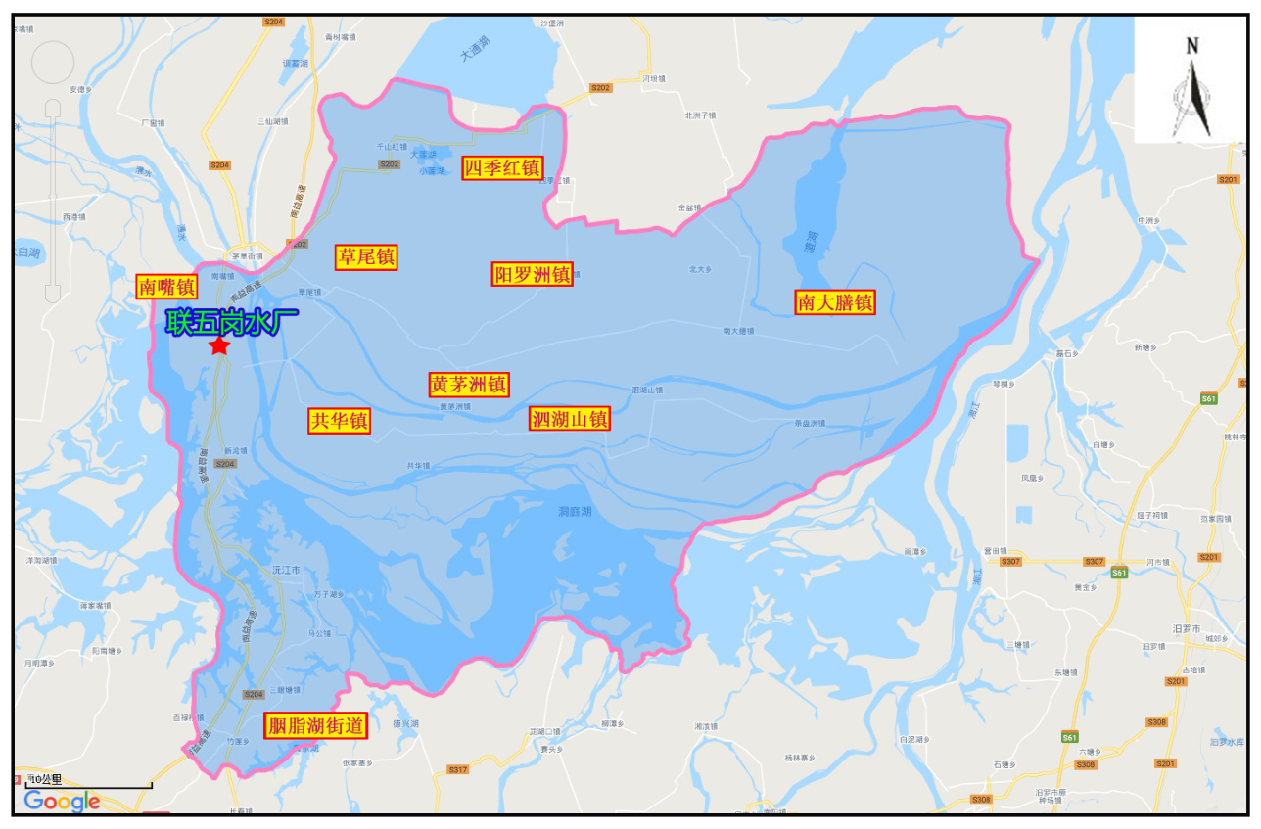
图 2.5-1 联伍岗水厂地理位置示意图

水文地质
根据孝感市孝南区华鑫凿井有限公司提供的《沅江市南嘴镇联伍岗水厂深井竣工报告》，沅江市南嘴镇联伍岗水厂供水井所在场区水文地质条件较单一，含水岩组为第四系粉细砂、细砂、粗砂含砾组成的孔隙承压含水层。根据钻探资料，在成孔深度范围内场地含水层厚度47m，地层岩性特征如下：
1、0m-1.0m 回填土
2、1.0m-8.0m 亚粘土
3、8.0m-60.0m 粘土黄色
4、60.0m-85.0m 粗砂卵石含石英
5、85.0m-96.0m 粘土黄色
上覆相对隔水层为粉质粘土，厚6.5m，根据勘探资料，下伏隔水层为强风化泥岩地层，含水层厚47m左右，静止水位埋深15.1m左右，为孔隙承压水。
该处毗邻洞庭湖区，地下水与湖水呈互补关系，含水层交替循环条件较好，地下水丰富。

沅江市南嘴镇联伍岗水厂地下水饮用水水源保护区基本情况
根据《关于推进乡镇及以下集中式饮用水水源地生态环境保护工作的指导意见》(环水体函[2019]92号)、《饮用水水源保护区划分技术规范》（HJ338-2018）及《农村饮用水水源地环境保护指南》（HJ2032-2013）相关规定可知，沅江市南嘴镇联伍岗水厂地下水饮用水水源保护区范围如下：

表2.5-1 沅江市南嘴镇联伍岗水厂地下水饮用水水源保护区保护范围
水源地名称 | 水源地现有水厂名称 | 保护级别 | 保护区范围
 |  |  | 水域 | 陆域
沅江市南嘴镇联伍岗水厂地下水饮用水水源保护区 | 沅江市南嘴镇联伍岗水厂 | 一级 | / | 以取水井为中心，半径30米的圆形区域，取水井北侧以X010县道迎心侧路肩为界。
表2.5-2联伍岗水厂取水井基本情况表
水源地名称 |  |  | 沅江市南嘴镇联伍岗水厂地下水饮用水水源地
取水点坐标 | 取水井 | 经度 | E 112°19'13.52"
 |  | 纬度 | N 28°59'12.77"
水源地使用状态 |  |  | 使用中
服务范围 |  |  | 和谐村、周公湖村、百家沟村、蠡山村
服务人口 |  |  | 7800人
取水量 |  |  | 500m³/d
水源类型 |  |  | 地下水
水厂名称 |  |  | 沅江市南嘴镇联伍岗水厂

水功能区划及水质情况
沅江市南嘴镇联伍岗水厂地下水饮用水水源取水井水质执行《地下水质量标准》（GB/T14848-2017）Ⅲ类标准。
为了解水源保护区水水质现状，收集了湖南永蓝监测公司2019年8月沅江市南嘴镇联伍岗水厂取水井水质监测数据，监测点位为联伍岗水厂1号、2号取水井。具体水质监测数据见表2.5-3。
表2.5-3 联伍岗水厂取水井水质监测数据一览表
编号 | 检测因子 | 单位 | 联伍岗水厂水井检测结果 | 标准限值 | 标准指数 | 是否超标
1 | 色度 | 度 | 2 | ≤15 | 0.13 | 否
2 | 嗅和味 | / | 无 | 无 | / | 否
3 | 浑浊度 | NTU | 0.5 | ≤3 | 0.17 | 否
4 | pH | / | 6.47 | 6.5~8.5 | / | 否
5 | 肉眼可见物 | 无量纲 | 无 | 无 | / | 否
6 | 总硬度 | mg/L | 50 | ≤450 | 0.11 | 否
7 | 氨氮 | mg/L | 0.049 | ≤0.50 | 0.10 | 否
8 | 溶解性总固体 | mg/L | 125 | ≤1000 | 0.13 | 否
9 | 硫酸盐 | mg/L | 3.25 | ≤250 | 0.01 | 否
10 | 氯化物 | mg/L | 1.08 | ≤250 | 0.00 | 否
11 | 铁 | mg/L | 0.15 | ≤0.3 | 0.50 | 否
12 | 铜 | mg/L | ND | ≤1.00 | / | 否
13 | 锌 | mg/L | ND | ≤1.00 | / | 否
14 | 锰 | mg/L | ND | ≤0.1 | / | 否
15 | 铝 | mg/L | ND | ≤0.20 | / | 否
16 | 挥发性酚类 | mg/L | ND | ≤0.002 | / | 否
17 | 阴离子表面活性剂 | mg/L | ND | ≤0.3 | / | 否
18 | 耗氧量 | mg/L | 1.7 | ≤3.0 | 0.57 | 否
19 | 硫化物 | mg/L | ND | ≤0.02 | / | 否
20 | 钠 | mg/L | 3.16 | ≤200 | 0.02 | 否
21 | 总大肠菌群 | MPNb/ 100mL | 未检出 | ≤3.0 | / | 否
22 | 菌落总数 | CFU/mL | 12 | ≤100 | 0.12 | 否
23 | 硝酸盐（以 N 计） | mg/L | 3.64 | ≤20.0 | 0.18 | 否
24 | 亚硝酸盐（以 N 计） | mg/L | 0.003 | ≤1.00 | 0.00 | 否
25 | 氰化物 | mg/L | ND | ≤0.05 | / | 否
26 | 氟化物 | mg/L | 0.31 | ≤1.0 | 0.31 | 否
27 | 碘化物 | mg/L | ND | ≤0.08 | / | 否
28 | 汞 | mg/L | ND | ≤0.001 | / | 否
29 | 砷 | mg/L | ND | ≤0.01 | / | 否
30 | 硒 | mg/L | ND | ≤0.01 | / | 否
31 | 镉 | mg/L | ND | ≤0.005 | / | 否
32 | 六价铬 | mg/L | ND | ≤0.05 | / | 否
33 | 铅 | mg/L | ND | ≤0.01 | / | 否
34 | 三氯甲烷 | μg/L | ND | ≤60 | / | 否
35 | 四氯化碳 | μg/L | ND | ≤2.0 | / | 否
36 | 苯 | μg/L | ND | ≤10.0 | / | 否
37 | 甲苯 | μg/L | ND | ≤700 | / | 否
38 | 总α放射性 | Bq/L | 0.017 | ≤0.5 | 0.03 | 否
39 | 总β放射性 | Bq/L | 0.040 | ≤1.0 | 0.04 | 否
注：检测数据值ND为未检出。
根据监测数据可知，该水源地水质指标均能达到《地下水质量标准》（GB/T14848-2017）中Ⅲ类标准。

保护区现场调查情况
通过实地查勘，保护区设置有饮用水源一级保护区标志、围墙、禁止规定、取水井周边硬化加盖等保护措施。
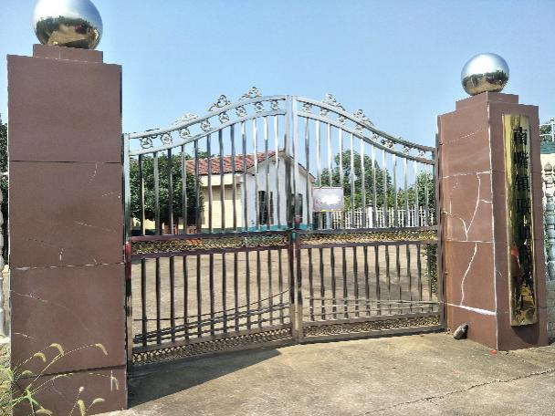 | 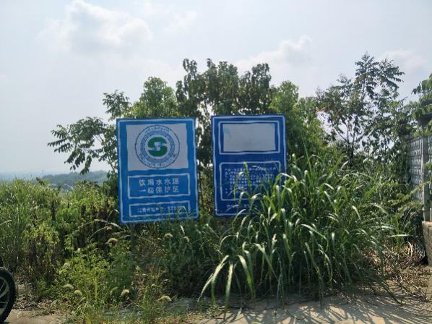
联伍岗水厂门口 | 标识标牌
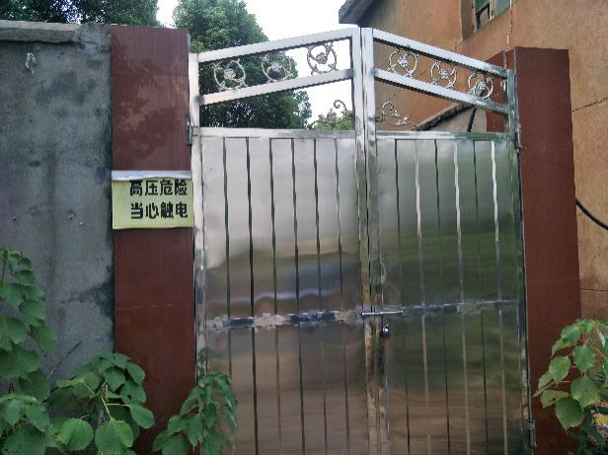 | 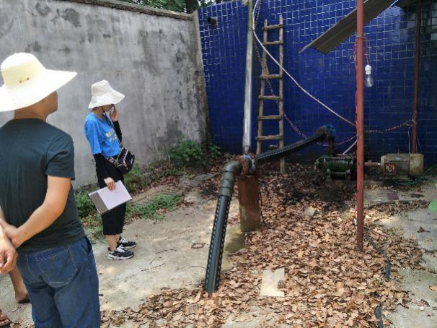
联伍岗水厂取水井围墙 | 取水井及储水池
沅江市南嘴镇联伍岗水厂地下水饮用水水源区域水系图见附图1，沅江市南嘴镇联伍岗水厂地下水饮用水水源保护区保护范围见附图2。
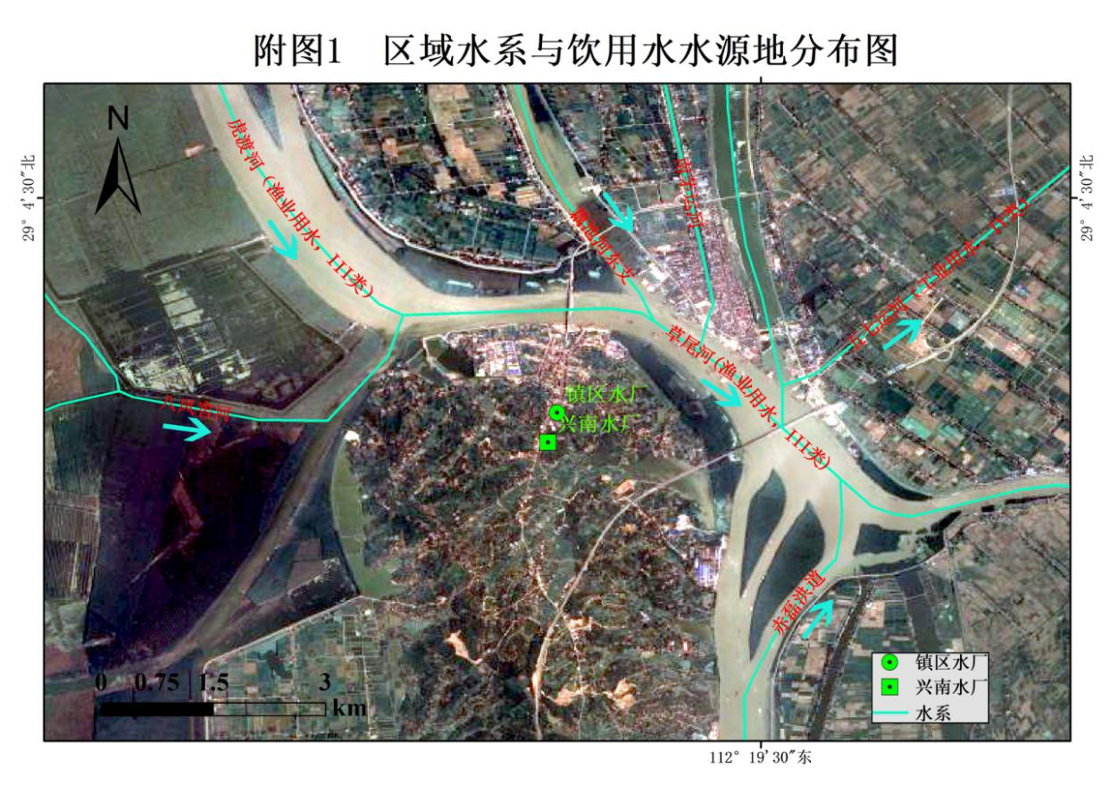
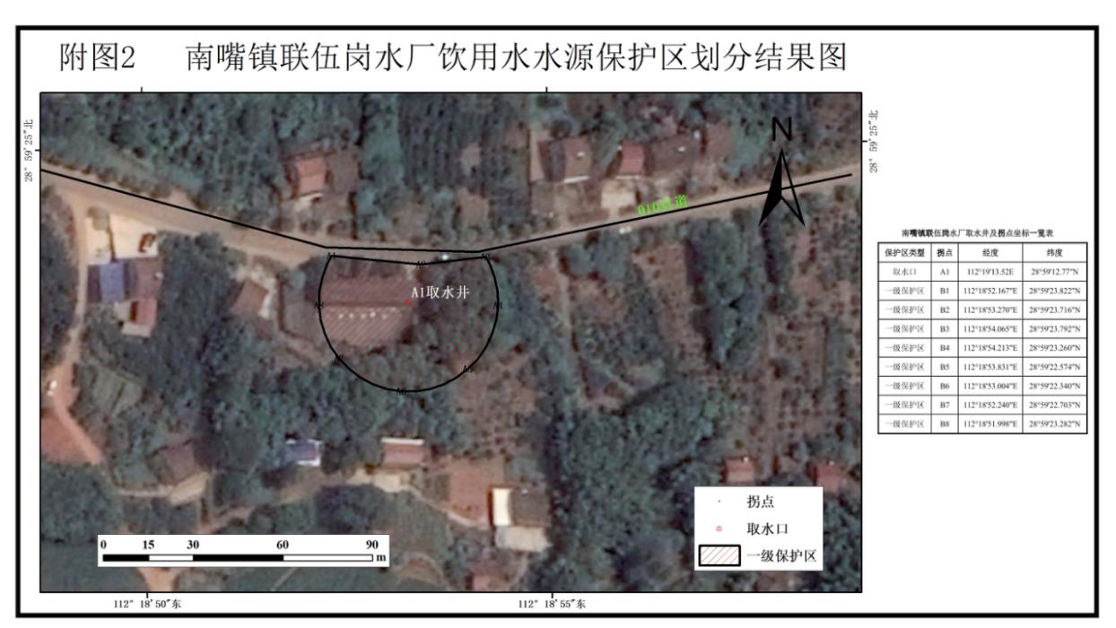

环境风险源辨识
根据《集中式地表饮用水水源地环境应急管理工作指南（试行）》（环办[2011]93号）规定：环境风险是指由生产、储存、流通、销售、使用、处置等过程中，通过环境介质传播的能对水源地的水质和生态环境产生破坏、损失乃至毁灭性作用等不利后果的因果条件。环境风险源是指可能导致突发环境事件的污染源，以及生产、贮存、经营、使用、运输危险物质或产生、收集、利用、处置危险废物的场所、设备和装置；集中式地表饮用水水源地的环境风险源可分为：固定源、流动源、面源。固定源是指排放有毒有害物质造成或可能造成水源水质恶化的一切工矿企业事业单位以及运输石化、化工产品的管线；流动源是指运输危险化学品、危险废物及其他影响饮用水安全物质的车辆、船舶等交通工具；面源是指有可能对水源地水质造成影响的没有固定污染排放点的畜禽水产养殖污水、农业灌溉尾水等。

环境风险源调查范围
根据项目所在地的实际情况，沅江市南嘴镇联伍岗水厂地下水饮用水水源保护区仅划定一级保护区，未划定二级保护区、准保护区。
根据环办（2012）50号《集中式饮用水水源环境保护指南（试行）》：污染源调查内容包括饮用水水源一级保护区、二级保护区和准保护区内的所有建设项目、活动以及二级保护区上游20km范围内的潜在风险源情况。
根据沅江市南嘴镇联伍岗水厂地下水饮用水水源保护区划分情况及文件的相关要求，确定环境风险源调查范围为联伍岗水厂1口水源井周围5km范围取并集确定，总面积约79.49km²。范围北至羊婆村，南至烂泥村。

环境风险源项分析
参照《集中式饮用水水源环境保护指南（试行）》中附件三，分析潜在事件，筛选风险源，依据其在线量或贮量，定性分析突发性水污染事件及分值，工作流程如下：

固定风险源识别
按照以上调查范围对联伍岗水厂1口水源井周围5km范围进行了工矿企业事业单位、石油化工企业及运输石化、化工产品的管线、污（废）水处理厂、垃圾填埋场、危险品仓库、尾矿库等固定源的调查。
根据调查结果，沅江市南嘴镇联伍岗水厂地下水饮用水水源地调查范围内主要有17家企业，主要为中国石化销售有限公司湖南益阳沅江石油分公司、沅江市华姿绿色食品有限公司、沅江市南嘴镇德益服装厂、中国石化销售有限公司湖南益阳赤山油库、沅江市电线加油站、沅江市凯翔木业有限公司、沅江市恒辉木业有限公司、沅江市共华镇宪成垸木材加工三厂、中国石化销售有限公司湖南益阳沅江石油分公司八形叉加油站、沅江市南嘴镇辉煌彩瓦厂、沅江市金太阳纸业有限公司、沅江市南嘴镇纸夹板经营部、沅江市南嘴加油站、湖南惠沅纺织有限公司、沅江市安华贸易有限公司、沅江市南嘴镇大顺发制衣厂、南嘴镇污水处理厂。
本次固定风险源调查内容包括固定源各类排放口的位置、排放方式、排放去向，水源地风险物质类型及存量、主要风险环节及其风险防范措施等。
根据调查结果和生态环境部门提供资料显示，水源地风险评估范围内的固定源调查统计如表2.5-4所示，该表主要对各固定源的污水排放情况、风险物质类型及风险防范措施进行统计。

表2.5-4 固定风险源一览表
序号 | 固定风险源类别 | 固定源名称 | 建设地点 | 与水源地位置关系 | 行业类别 | 企业类型 | 排水口位置 | 排放方式 | 排放去向 | 风险物质类型 | 风险物质存量 | 主要风险环节 | 风险防范措施
1 | 工业企业 | 沅江市华姿绿色食品有限公司 | 沅江市南嘴镇和谐村15号 | 位于一级保护区南面1.33km | 鱼糜制品及水产品干腌制加工 | 微型 | 无 | — | — | — | — | — | —
2 |  | 沅江市南嘴镇德益服装厂 | 沅江市南嘴镇和谐村10号 | 位于一级保护区西南面1.11km | 其他机织服装制造 | 微型 | 无 | — | — | — | — | — | —
3 |  | 沅江市凯翔木业有限公司 | 沅江市南嘴镇和谐村 | 位于一级保护区东面680m | 锯材加工 | 微型 | 无 | — | — | — | — | — | —
4 |  | 沅江市恒辉木业有限公司 | 沅江市共华镇宪成垸 | 位于一级保护区东北面1.29km | 木片加工 | 微型 | 无 | — | — | — | — | — | —
5 |  | 沅江市共华镇宪成垸木材加工三厂 | 沅江市共华镇宪成垸 | 位于一级保护区东北面1.74km | 木片加工 | 微型 | 无 | — | — | — | — | — | —
6 |  | 沅江市南嘴镇辉煌彩瓦厂 | 沅江市南嘴镇百家沟20号 | 位于一级保护区西北面1.87km | 其他水泥类似制品制造 | 微型 | 无 | — | — | — | — | — | —
7 |  | 沅江市金太阳纸业有限公司 | 沅江市南嘴镇百家沟 | 位于一级保护区东北面1.45km | 机制纸及纸板制造 | 中型 | 挖口子河 | 分流排放 | 挖口子河 | 超标废水 | 8068t | 事故排放 | 事故池、跟踪检测设施
8 |  | 沅江市南嘴镇纸夹板经营部 | 沅江市南嘴镇百家沟 | 位于一级保护区东北面1.39km | 锯材加工 | 微型 | 无 | — | — | — | — | — | —
9 |  | 湖南惠沅纺织有限公司 | 沅江市南嘴镇百家沟7号 | 位于一级保护区北面3.32km | 麻纤维纺前加工和纺纱 | 小型 | 草尾河 | 分流排放 | 草尾河 | 超标废水 | 203t | 事故排放 | 事故池、跟踪检测设施
10 |  | 沅江市安华贸易有限公司 | 沅江市南嘴镇百家沟 | 位于一级保护区西北面4.28km | 生物质致密成型燃料加工 | 小型 | 无 | — | — | — | — | — | —
11 |  | 沅江市南嘴镇大顺发制衣厂 | 沅江市南嘴镇百家沟 | 位于一级保护区西北面4.97km | 其他机织服装制造 | 微型 | 无 | — | — | — | — | — | —
12 | 污水处理厂 | 南嘴镇污水处理厂 | 沅江市南嘴镇张家村 | 位于一级保护区南面4.48km | 污水处理厂 | 微型 | 无 | — | — | — | — | — | —
13 | 加油站 | 中国石化销售有限公司湖南益阳沅江石油分公司 | 沅江市新湾镇周公湖 | 位于一级保护区西南面4.4km | 加油站 | 微型 | 无 | — | — | 柴油 | 25.2t/a | 储罐区 | 防渗漏监测设施
 |  |  |  |  |  |  |  |  |  | 汽油 | 44.4t/a
14 |  | 沅江市电线加油站 | 沅江市共华镇宪成垸 | 位于一级保护区东面2.68m | 加油站 | 微型 | 无 | — | — | 柴油 | 12.6t/a | 储罐区 | —
 |  |  |  |  |  |  |  |  |  | 汽油 | 11.1t/a
15 |  | 中国石化销售有限公司湖南益阳沅江石油分公司八形叉加油站 | 沅江市共华镇八形叉 | 位于一级保护区东面3.68m | 加油站 | 微型 | 无 | — | — | 柴油 | 21t/a | 储罐区 | 防渗池、防渗漏监测设施、双层管道
 |  |  |  |  |  |  |  |  |  | 汽油 | 18.5t/a
16 |  | 沅江市南嘴加油站 | 沅江市南嘴镇百家沟 | 位于一级保护区西北面3.75km | 加油站 | 微型 | 无 | — | — | 柴油 | 67.2t/a | 储罐区 | 双层罐、防渗池、防渗漏监测设施、双层管道
 |  |  |  |  |  |  |  |  |  | 汽油 | 74t/a
17 | 油库 | 中国石化销售有限公司湖南益阳赤山油库 | 沅江市南嘴镇和谐村 | 位于一级保护区东南面925m | 油库 | 四级 | 无 | — | — | 柴油 | 5040t/a | 储罐区 | 防渗池、防渗漏监测设施
 |  |  |  |  |  |  |  |  |  | 汽油 | 2220t/a

参照《集中式饮用水水源环境保护指南（试行）》附件三，通过计算，沅江市南嘴镇联伍岗水厂地下水饮用水水源保护区固定环境风险值为：Rp=P1+P2+P3=0。

表2.5-5 固定源评价指标及评分值（R_{P}）
风险源 | 一级保护区 |  |  |  | 二级保护区 |  |  |  | 准保护区
 | 指标值 | 评分值  （P₁） | 现状描述 | 评分 | 指标值 | 评分值  （P₂） | 现状描述 | 评分 | 指标值 | 评分值  （P₂） | 现状描述 | 评分
石油化工行业  （个） | 无  存在 | 0  10 | 无石油化工企业 | 0 | 无  1  2～4  ＞4 | 0  5  7  10 | 无石油化工企业 | 0 | 无  1  2～4  5～10  ＞10 | 0  4  6  8  10 | / | /
垃圾填埋场  （处） | 无  存在 | 0  10 | 无垃圾填埋场 | 0 | 无  1  2  ＞2 | 0  6  8  10 | 无垃圾填埋场 | 0 | 无  1  2  3  ＞3 | 0  4  6  8  10 | / | /
危险废弃物  填埋场 | 无  存在 | 0  10 | 无危险废弃物  填埋场 | 0 | 无  1  ＞1 | 0  8  10 | 无危险废弃物  填埋场 | 0 | 无  1  2  ＞2 | 0  6  8  10 | / | /
尾矿库 | 无  存在 | 0  10 | 无尾矿库 | 0 | 无  1  2  3～4  ＞5 | 0  5  7  8  10 | 无尾矿库 | 0 | 无  1  2  3～4  5～6  ＞7 | 0  3  5  6  8  10 | / | /
加油站 | 无  存在 | 0  10 | 无加油站 | 0 | 无  1～2  3～5  6～8  ＞4 | 0  2  4  8  10 | 无加油站 | 0 | 无  1～3  4～6  7～10  ＞10 | 0  2  4  8  10 | / | /
油品储罐  （座） | 无  存在 | 0  10 | 无油品储罐 | 0 | 无  1  2～3  4～5  ＞5 | 0  2  4  8  10 | 无油品储罐 | 0 | 无  1  2～3  4～5  6～7  ＞8 | 0  2  3  5  8  10 | / | /
码头吞吐量  （万吨/年） | 无  存在 | 0  10 | 无码头 | 0 | 无  ＜0.1  ＞0.1，＜1  1～5  5～10  10～50  ＞50 | 0  1  2  4  6  8  10 | 无码头 | 0 | 无  ＜1  1～2  3～5  6～10  10～20  20～30  ＞10 | 0  1  2  3  5  7  9  10 | / | /

流动风险源识别
调查范围内主要交通运输道路为010县道（水厂北面，东西走向）、204省道（水厂西面，南北走向）、南益高速益阳段（水厂西面，南北走向）。其环境风险主要来源于运输危险化学品的车辆在保护区内发生交通事故造成危险化学品泄漏产生的水污染风险等。
根据上述流动源汇总后见下表：
表2.5-6 流动风险源一览表
流动风险源类别 | 流动风险源名称 | 长度/m | 宽度/m | 与保护区位置关系 | 车流量（辆/h） | 现有环境风险防护措施
公路 | 010县道 | 4634 | 8 | 水厂北面 | 55 | 减速慢行
 | 204省道 | 10605 | 20 | 水厂西面 | 150 | 减速慢行
 | 南益高速益阳段 | 10235 | 24 | 水厂西面 | 400 | 防护栏、桥面径流收集系统

参照《集中式饮用水水源环境保护指南（试行）》中附件三，分析潜在事件，筛选风险源。关于流动源评价指标及评分值见表2.5-7。

表2.5-7 流动源评价指标及评分值（R_{f}）
风险源 | 一级保护区 |  |  |  | 二级保护区 |  |  |  | 准保护区
 | 指标值 | 评分值  （F₁） | 现状描述 | 评分 | 指标值 | 评分值（F₂） | 现状  描述 | 评分 | 指标值 | 评分值（F₃） | 现状  描述 | 评分
陆运 | 无  危险品运输或L＞2rd  L＜2rd |  | 无陆运 | 0 | 无 | 0 | 无陆运 | 0 | 无  L＜2rd  有危险品运输且  rd＜L＜2rd  有危险品运输且L＞2rd |  | —— | ——
 |  |  |  |  | 有路仅可行走 | 1
 |  |  |  |  | 有路但不能通行机动车 | 2
 |  |  |  |  | 有机动车通行 | 3 |  |  |  | 0
 |  | 0 |  |  | 有运输路线且长度较短 | 4 |  |  |  | 3
 |  | 10 |  |  | L＜rd | 5 |  |  |  | 6
 |  |  |  |  | rd＜L＜2rd；或有小型桥梁 | 6
 |  | 9 |  |  | L＞2rd | 7 |  |  |  | 8
 |  |  |  |  | 有危险品运输；或有单车道跨线桥 | 8
 |  |  |  |  | 有危险品运输且  rd＜L＜2rd | 9
 |  |  |  |  | 有危险品运输且  L＞2rd | 10
船舶 | 无  存在 | 0  10 | 无船舶 | 0 | 无  航线L＜rd  航线rd＜L＜2rd  航线L＞2rd | 0  6  8  10 | 无船舶 | 0 | 无  航线L＜rd  航线rd＜L＜2rd  航线L＞2rd | 0  3  5  7 | —— | ——
注：L为公路或铁路的路线长度；r_{d}为风险源所在保护区范围的当量半径。

通过计算，沅江市南嘴镇联伍岗水厂地下水饮用水水源保护区地流动环境风险值为：Rf=F1+F2+F3=0。

非点源风险源识别
a）水土流失状况
现场查勘表明，水源地调查范围内区域生态系统近年来基本保持稳定，且呈持续好转趋势，主要生态系统以林地生态系统及耕地生态系统为主。水源地调查范围内土壤侵蚀主要是水蚀，广泛分布于荒山坡面和沟道中，侵蚀形式以面蚀、沟蚀为主。根据《土壤侵蚀分类分级标准》的要求，按土地利用类型对水土流失调查资料进行了整理。以沅江市水土保持研究所实测资料，对各类占地在原地形情况下的土壤侵蚀量进行了估算。通过对土壤侵蚀量估算，调查范围内可能造成的土壤侵蚀总量为19.67万吨。
表2.5-8 水土流失量预测汇总表
水源地 | 类别 | 面积（km²） | 年侵蚀模数（t/km²） | 侵蚀总量（吨） | 所占比率（%）
沅江市南嘴镇联伍岗水厂地下水饮用水水源保护区 | 山坡地 | 14.77 | 2000 | 29540 | 15.01855712
 | 水域 | 6.58 | 0 | 0 | 0.00
 | 建设用地 | 8.72 | 5000 | 43600 | 22.17
 | 耕地 | 49.42 | 2500 | 123550 | 62.81
 | 总计 | 79.49 | / | 196690 | 100.00
b）土地利用状况
沅江市南嘴镇联伍岗水厂地下水饮用水水源保护区调查范围总面积79.49km²，主要土地类型为水域、河滩地、耕地及建设用地。受地形因素的影响，耕地主要集中布局在丘岗之间，破碎化程度较高，集约化利用程度低。
表2.5-9 水源地土地利用情况
水源地名称 | 涉及乡镇 | 占地面积（km²） | 耕地面积（km²） | 水域面积（km²） | 其他（km²）
沅江市南嘴镇联伍岗水厂地下水饮用水水源保护区 | 南嘴镇 | 58.17 | 36.17 | 4.82 | 17.19
 | 新湾镇 | 6.84 | 4.25 | 0.57 | 2.02
 | 共华镇 | 14.48 | 9.00 | 1.20 | 4.28
 | 合计 | 79.49 | 49.42 | 6.58 | 23.49
c）农田径流污染状况
农业污染主要是通过降雨形成的径流将地表污染物质带入水体造成的污染。如化肥、农药等随地表径流渗入地下水体，从而引起污染。根据实地调查及收集的沅江市农牧局统计数据，水源地流域耕地主要包括粮食作物、蔬菜等作物。粮食作物是主要的农作物，主要包括水稻、玉米、马铃薯、小麦、杂粮杂豆等，水稻是主要粮食作物，种植面积占粮食作物的64%，占所有农作物的49.1%。从作物类型来看，主要以水作作物为主。据统计，水源地调查范围内耕地面积为49.42km²，化肥施用量518.91吨，其中氮肥约占88%，磷肥约占10%，钾肥约占2%，耕地在使用氮肥、磷肥时因氮、磷的流失对水体造成一定程度的污染。农田以低残留、高效、低毒农药为主，而目前除草剂成为了农田常用的药剂，对区域生态多样性产生一定的影响。
d）畜禽养殖污染状况
近年来沅江市人民政府积极开展农村环境综合整治工作，已开展大型畜禽养殖场的关闭整治工作。根据实地调查，沅江市南嘴镇联伍岗水厂地下水饮用水水源保护区调查范围内畜禽养殖主要以农户散养为主，涉及的养殖场共10家，其中生猪存栏量总数为7985头。详见表2.5-12。
农业源畜禽养殖污染物产生量预测采用产污系数法，其中肉畜禽（猪、肉牛、肉鸡）以出栏量为统计基量，奶、蛋等畜禽（奶牛、蛋鸡）以存栏量为统计基量。参照《第一次全国污染源普查畜禽养殖业源产排污系数手册》中的畜禽粪便排污系数，饲养周期参照国家环境保护总局自然生态保护司编写的《全国规模化畜禽养殖业污染情况调查及防治对策》，详见表2.5-10和表2.5-11。
表2.5-10 畜禽粪便排泄系数
项目 | 单位 | 猪 | 奶牛 | 肉牛 | 蛋鸡 | 肉鸡
粪便 | kg/d | 1.81 | 32.86 | 15.01 | 0.17 | 0.12
 | kg/a | 360.19 | 11993.9 | 5478.65 | 62.05 | 25.2
尿液 | kg/d | 2.14 | 13.19 | 7.09 | — | —
 | kg/a | 425.86 | 4814.35 | 2587.85 | — | —
合计 | kg/d | 3.95 | 46.05 | 22.1 | 0.17 | 0.12
 | kg/a | 786.05 | 16808.25 | 8066.5 | 62.05 | 25.2
饲养周期 | d | 199 | 365 | 365 | 365 | 210
表2.5-11 畜禽污染物产生系数表
畜禽养殖类别 | 猪（kg/头.年） | 奶牛（kg/头.年） | 肉牛（kg/头.年） | 蛋鸡（kg/羽.年） | 肉鸡（kg/羽.年）
COD产生系数 | 36.0 | 2131.0 | 1782.0 | 4.75 | 0.42
氨氮产生系数 | 1.80 | 2.85 | 7.52 | 0.10 | 0.02
据统计，区域内畜禽粪污产生量为6276.61 吨，化学需氧量产生量287.46 吨，氨氮产生量为14.37 吨。农户散养畜禽粪便大多没有规范的处置方式，随意堆放现象普遍存在，对水环境产生影响较大。
据调查，平均流失率按照15%进行核算，则化学需氧量流失量43.12 吨，氨氮流失量为2.16 吨。
表2.5-12水源地调查范围内畜禽生产情况
水源地 | 猪存栏量（头） | 牛（头） |  | 鸡（只）
 |  | 奶牛存栏量 | 肉牛出栏量 | 蛋鸡存栏量 | 肉鸡出栏量
沅江市南嘴镇联伍岗水厂地下水饮用水水源保护区 | 7985 | 0 | 0 | 0 | 0
表2.5-13水源地调查范围内规模养殖场统计情况
名称 | 所在位置 | 与水源地的相对位置 | 养殖种类 | 圈舍清粪方式 | 尿液废水处理设施 | 尿液废水处理利用方式 | 粪便处理利用方式
沅江市新湾镇新湾村袁桂云养殖场 | 沅江市新湾镇新湾村18号 | 位于一级保护区南面4.47km | 生猪 | 人工干清粪 | 沼液贮存池，厌氧发酵池/罐，氧化塘多级沉淀池 | 肥水利用，沼液还田 | 农家肥，沼渣还田
沅江市共华镇八形汊村胡建养殖场 | 沅江市共华镇八形汊村1号 | 位于一级保护区东南面4.2km | 生猪 | 人工干清粪 | 沼液贮存池，厌氧发酵池/罐 | 肥水利用，沼液还田 | 农家肥，沼渣还田，作为燃料
沅江市伟军养猪专业合作社 | 沅江市南嘴镇百家沟村2号 | 位于一级保护区东北面842m | 生猪 | 人工干清粪 | 沼液贮存池，氧化塘多级沉淀池 | 肥水利用，沼液还田，鱼塘养殖 | 农家肥，沼渣还田，鱼塘养殖
沅江市南嘴镇目平湖南村益民养殖场 | 沅江市南嘴镇目平湖南村2号 | 位于一级保护区西北面3.89km | 生猪 | 人工干清粪 | 沼液贮存池，厌氧发酵池/罐，氧化塘多级沉淀池，膜处理装置 | 沼液还田，鱼塘养殖 | 农家肥，沼渣还田，作为燃料，鱼塘养殖
沅江市南嘴镇目平湖南村信亿生态养殖场 | 目平湖南村1号 | 位于一级保护区西北面3.91km | 生猪 | 人工干清粪 | 沼液贮存池，厌氧发酵池/罐，氧化塘多级沉淀池，膜处理装置 | 沼液还田，鱼塘养殖 | 农家肥，沼渣还田，作为燃料，鱼塘养殖
沅江市伍家嘴养猪专业合作社 | 沅江市南嘴镇南嘴村2号 | 位于一级保护区西北面3.56km | 生猪 | 人工干清粪 | 沼液贮存池，氧化塘多级沉淀池，膜处理装置 | 肥水利用，沼液还田，鱼塘养殖 | 农家肥，沼渣还田，作为燃料，鱼塘养殖
沅江市永安农牧开发责任有限公司 | 沅江市共华镇福安村1号 | 位于一级保护区东北面4.84km | 生猪 | 人工干清粪 | 固液分离机，沼液贮存池，厌氧发酵池/罐，氧化塘，氧化塘多级沉淀池 | 肥水利用，沼液还田 | 农家肥，沼渣还田，作为燃料
沅江市鑫巢生态农牧有限公司 | 沅江市共华镇福安村2号 | 位于一级保护区东北面4.36km | 生猪 | 人工干清粪 | 固液分离机，沼液贮存池，厌氧发酵池/罐，氧化塘，氧化塘多级沉淀池，膜处理装置 | 肥水利用，沼液还田，场区循环利用 | 农家肥，沼渣还田，作为栽培基质，作为燃料
沅江市南嘴镇百家沟村罗东平养殖场 | 沅江市南嘴镇百家沟村1号 | 位于一级保护区西北面3.11km | 生猪 | 人工干清粪 | 沼液贮存池，厌氧发酵池/罐 | 肥水利用，沼液还田 | 农家肥，沼渣还田
沅江亿辰生态养殖场专业合作社 | 沅江市南嘴镇兴南村1号 | 位于一级保护区北面4.96km | 生猪 | 人工干清粪 | 沼液贮存池，厌氧发酵池/罐，氧化塘多级沉淀池 | 沼液还田，鱼塘养殖 | 农家肥，鱼塘养殖
表2.5-14水源地调查范围内畜禽污染物产生量情况（t/a）
水源地 | 粪污产生量 | COD产生量 | 氨氮产生量 | 处理情况 | 备注
沅江市南嘴镇联伍岗水厂地下水饮用水水源保护区 | 6276.61 | 287.46 | 14.37 | 作为农肥使用 | /
e）农村生活污染状况
通过对区域进行现场调研发现，沅江市南嘴镇联伍岗水厂地下水饮用水水源保护区调查范围内分布的居民住宅，主要集中于道路两侧，按照本次调查范围，主要涉及农村人口20128人。通过调查该区域农村生活水平，农村人口生活用水量按照50L/d的产生系数进行核算，则农村人口用水量为36.73 万吨/a，生活污水排放系数按照80%进行核算，则农村生活污水产生量为29.39 万吨/a；农村生活垃圾按照0.5kg/d进行核算，则生活垃圾产生量为3673.36 吨/a。
通过走访调查，在调查范围内城镇生活污水收集后经城镇污水处理厂处理；调查范围内农村生活污水则经化粪池处理后用于农田、菜地浇灌，目前城镇污水处理厂污水管网正在铺设中，后期能够做到集中处置。区域内的生活垃圾则采取集中收集，经环卫部门统一收集运至垃圾填埋场处置，能够做到无害化处理。
水源地调查范围内农村人口、农村生活污水及垃圾产生及处理处置情况详见表2.5-15。
表2.5-15 农村生活污染统计情况一览表
水源地名称 | 涉及乡镇 | 涉及村庄 | 农村人口/人 | 生活垃圾 |  | 生活污水
 |  |  |  | 产生量（t/a） | 处置方式 | 用水量 | 污水量 | COD | 氨氮 | 处置方式
沅江市南嘴镇联伍岗水厂水源地 | 南嘴镇 | 和谐、百家沟 | 6670 | 1217.28 | 收集后环卫部门统一处置 | 121727.50 | 97382.00 | 34.02 | 3.39 | 城镇污水处理厂
 | 新湾镇 | 周公湖 | 3341 | 609.73 |  | 60973.25 | 48778.60 | 17.04 | 1.70
 | 共华镇 | 宪成垸、八形叉 | 10117 | 1846.35 |  | 184635.25 | 147708.20 | 51.60 | 5.14
表2.5-16 非点源风险源一览表
调查类别类别 | 非点源类别 | 具体内容
非点源调查 | 水土流失状况 | 调查范围内存在地面裸露
 | 土地利用状况 | 调查范围主要为建设用地和农业用地
 | 农田径流污染状况 | 水厂地下水饮用水水源保护区周围存在农田
 | 畜禽养殖污染状况 | 调查范围内养殖场粪污基本用于肥田
 | 农村生活污染状况 | 生活污水均已纳入城市污水管网，生活垃圾统一清运

参照《集中式饮用水水源环境保护指南（试行）》中附件三，分析潜在事件，筛选风险源。关于非点源评价指标及评分值见表2.5-17。

表2.5-17 非点源评价指标及评分值（R_{Y}）
风险源 | 一级保护区 |  |  |  | 二级保护区 |  |  |  | 准保护区
 | 指标值 | 评分值（Y1） | 现状描述 | 评分 | 指标值 | 评分值（Y₂） | 现状  描述 | 评分 | 指标值 | 评分值（Y₃） | 现状描述 | 评分
耕地面积所占比例 | 无  存在 | 0  10 | 涉及耕地 | 10 | 无  ＜5%  5%~10%  10%~20%  20%~30%  30%~40%  50%~60%  60%~70%  70%~80%  ＞80% | 0  2  3  4  5  6  7  8  9  10 | 耕地面积所占比例约为5%~10% | 0 | 无  ＜20%  20%~30%  30%~40%  40%~50%  60%~70%  70%~80%  ＞80% | 0  1  2  3  4  5  6  7 | —— | ——
生态缓冲带 | 无  宽度＞50m  宽度≤50m | 0  0  2 | 不涉及生态缓冲带 | 0 | 无  宽度＞40m  宽度≤40m | 0  0  2 | 不涉及生态缓冲带 | 0 | 无  宽度＞30m  宽度≤30m | 0  0  2 | —— | ——
小计 |  |  |  | 10 |  |  |  | 3

通过计算，沅江市南嘴镇联伍岗水厂地下水饮用水水源保护区Ry=Y1+Y2+Y3=10。

其他事件情景识别
主要为上述四种事件情景中一种或多种同时出现的情形，根据取水口实际情况，考虑以下两种事件情景。
a）暴雨风险识别
沅江市常年降雨量1319.8mm。暴雨在每年的四月至八月最为频繁，六月最为集中，大于150mm的特大暴雨多发于八月，地点多为山间盆地、山麓的迎风坡；由暴雨造成的洪涝灾害多发生在6月-8月。暴雨一旦发生很有可能会发生非点源环境风险物质流失，尤其是农业面源、农村生活污水的流失，对沅江市南嘴镇联伍岗水厂地下水饮用水水源保护区造成污染。
b）汛期风险识别
在汛期，由于水位的上升、流速的变快，水域沉积的底泥会随着水流冲击的作用，导致底泥中重金属进入上层水体，通过回水导致水质恶化，进而影响取水口水质。

风险源辨识结果
根据上述风险辨识结果，沅江市南嘴镇联伍岗水厂地下水饮用水水源保护区风险源项如下表所示。
表2.5-18 南嘴镇联伍岗水厂地下水饮用水水源保护区主要环境风险源统计表
类别 | 风险源分项 | 风险源名称 | 主要风险物质 | 风险类型 | 备注
固定风险源 | 医院 | / | 污水 | 未纳入污水管网 | /
 | 加油站 | 加油站 | 石油类 | 泄露、火灾爆炸 | 位于一级保护区东面2.68m
 | 油库 | 油库 | 石油类 | 泄露、火灾爆炸 | 位于一级保护区东南面925m
流动风险源 | 公路 | 010县道 | 危险化学品 | 泄露 | 联伍岗水厂北面
 |  | 204省道 |  |  | 联伍岗水厂西面
 |  | 南益高速益阳段 | 危险化学品 |  | 联伍岗水厂西面
非点源 | 水土流失状况 | / | SS | 冲刷 | /
 | 土地利用状况 | / | / | / | /
 | 农田径流污染状况 | / | COD、氨氮、TP | 流失 | 联伍岗水厂地下水饮用水水源保护区周围存在农田
 | 畜禽养殖污染状况 | / |  |  | 粪污基本用于肥田
 | 农村生活污染状况 | / |  |  | 生活污水均已纳入城市污水管网，生活垃圾统一清运
其他风险 | 暴雨风险 | / | 农业面源、农村污水 | 流失 | 雨季可能发生
 | 汛期风险 | / | 重金属 | 扰动水域底泥 | 水域重金属超标，影响取水口水质

环境风险源评估
一般来说，环境风险值的可接受程度分别Rp（或Rf、Ry）≤3作为背景值，当风险值超过此限，当3<Rp（或Rf、Ry）≤7时，应按照《集中式地表水饮用水水源地环境应急管理工作指南（试行）》采取风险防范措施；当7<Rp（或Rf、Ry）≤9时，应采取风险预警措施；当Rp（或Rf、Ry）>9时，应采取风险应急措施。
结论：沅江市南嘴镇联伍岗水厂地下水饮用水水源保护区Rp值为0、Rf值为0、Ry值为10，对照上述环境风险值可接受程度分析可知，本项目需要采取相应的环境风险应急措施。

四季红镇第一水厂集中式饮用水水源地

确定调查范围
沅江市四季红镇第一水厂集中式饮用水水源地属于地下水型饮用水水源地，调查范围为沅江市四季红镇第一水厂1口水源井周围5km范围取并集确定，总面积约79.49km²。

基础环境特征调查
调查沅江市基础环境特征，为编制预案提供依据。

一般性调查内容

地理位置
第一水厂位于沅江市四季红镇，具体坐标为E 112°34'11.26"，N 29°07'08.70"。沅江市地处八百里洞庭腹地，位于湖南省北部，益阳市东北部，以沅水归宿之地而得名。东北与岳阳县交界，东南与汩罗市、湘阴县为邻，西南与益阳市接壤，西与汉寿县相望，北与南县、大通湖区毗连。东西长约67.67公里，南北宽约53.45公里。地理坐标为东经112°14ˊ37"至112°56ˊ20"，北纬28°42ˊ26"至29°11ˊ17"。
四季红镇地处沅江市最北陲的大通湖畔是柘溪库区外迁移民集中安置镇。东与河坝镇隔河相望，南与金盆农场、七子浃乡一桥相连，西与南湾湖农场毗邻，北枕大通湖，省道S202线横贯镇北，交通十分便利。取水口地理位置见图2.6-1。

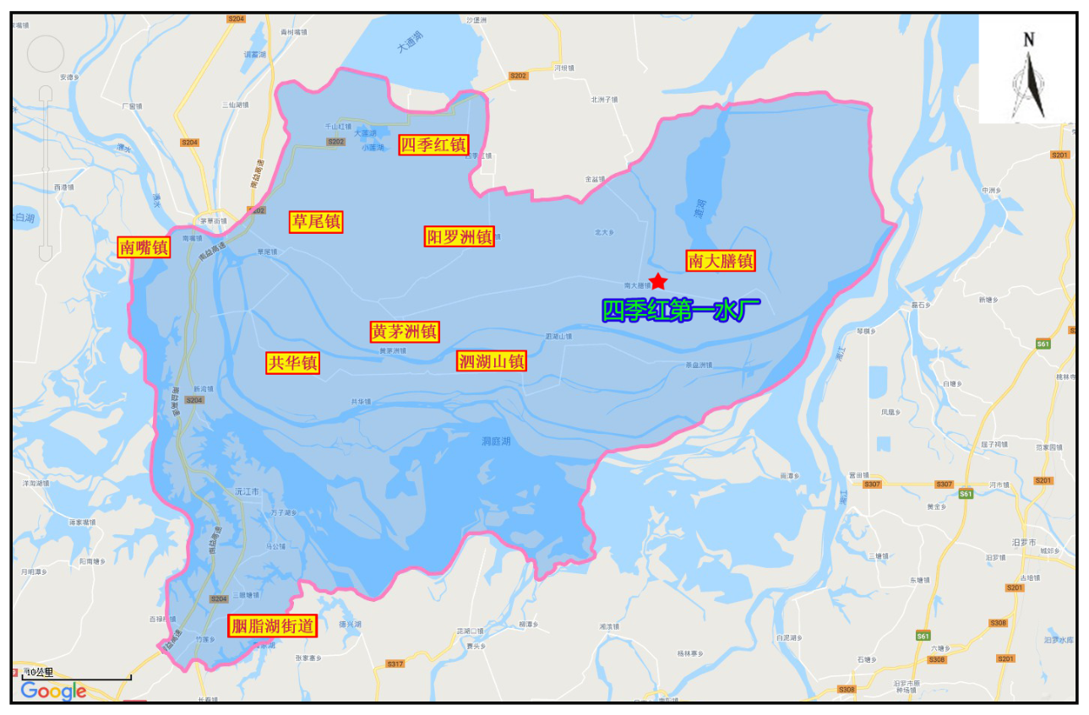
图 2.6-1 四季红第一水厂地理位置示意图

水文地质
根据沅江市洞庭钻井队提供的《沅江市四季红镇第一水厂深井竣工报告》，沅江市四季红镇第一水厂供水井所在场区水文地质条件较单一，含水岩组为第四系粉细砂、细砂、粗砂含砾组成的孔隙承压含水层。根据钻探资料，在成孔深度范围内场地含水层厚度35m，地层岩性特征如下：
1、0m-1.0m 回填土
2、1.0m-8.0m 亚粘土
3、8.0m-45.0m 粘土黄色
4、45.0m-85.0m 粗砂卵石含石英
5、85.0m-96.0m 粘土黄色
上覆相对隔水层为粉质粘土，厚6.5m，根据勘探资料，下伏隔水层为强风化泥岩地层，含水层厚45m左右，静止水位埋深4.2m左右，为孔隙承压水。
该处毗邻洞庭湖区，地下水与湖水呈互补关系，含水层交替循环条件较好，地下水丰富。

沅江市四季红镇第一水厂地下水饮用水水源保护区基本情况
根据《关于推进乡镇及以下集中式饮用水水源地生态环境保护工作的指导意见》(环水体函[2019]92号)、《饮用水水源保护区划分技术规范》（HJ338-2018）及《农村饮用水水源地环境保护指南》（HJ2032-2013）相关规定可知，沅江市四季红镇第一水厂地下水饮用水水源保护区范围如下：

表2.6-1 沅江市四季红镇第一水厂地下水饮用水水源保护区保护范围
水源地名称 | 水源地现有水厂名称 | 保护级别 | 保护区范围
 |  |  | 水域 | 陆域
沅江市四季红镇第一水厂地下水饮用水水源保护区 | 沅江市四季红镇第一水厂 | 一级 | / | 以取水井为中心，半径30米的圆形区域。
表2.6-2 第一水厂取水井基本情况表
水源地名称 |  |  | 沅江市四季红镇第一水厂地下水饮用水水源地
取水点坐标 | 取水井 | 经度 | E 112°34'11.26"
 |  | 纬度 | N 29°07'08.70"
水源地使用状态 |  |  | 使用中
服务范围 |  |  | 四季红村、安心村、红旗村、东红新村
服务人口 |  |  | 9300人
取水量 |  |  | 650m³/d
水源类型 |  |  | 地下水
水厂名称 |  |  | 沅江市四季红镇第一水厂

水功能区划及水质情况
沅江市四季红镇第一水厂地下水饮用水水源取水井水质执行《地下水质量标准》（GB/T14848-2017）Ⅲ类标准。
为了解水源保护区水水质现状，收集了湖南永蓝监测公司2019年8月沅江市四季红镇第一水厂取水井水质监测数据，监测点位为第一水厂取水井。具体水质监测数据见表2.6-3。
表2.6-3 第一水厂取水井水质监测数据一览表
编号 | 检测因子 | 单位 | 第一水厂水井检测结果 | 标准限值 | 标准指数 | 是否超标
1 | 色度 | 度 | 4 | ≤15 | 0.27 | 否
2 | 嗅和味 | / | 无 | 无 | / | 否
3 | 浑浊度 | NTU | 2 | ≤3 | 0.67 | 否
4 | pH | / | 7.57 | 6.5~8.5 | / | 否
5 | 肉眼可见物 | 无量纲 | 无 | 无 | / | 否
6 | 总硬度 | mg/L | 100 | ≤450 | 0.22 | 否
7 | 氨氮 | mg/L | 0.983 | ≤0.50 | 1.97 | 是
8 | 溶解性总固体 | mg/L | 205 | ≤1000 | 0.21 | 否
9 | 硫酸盐 | mg/L | 2.94 | ≤250 | 0.01 | 否
10 | 氯化物 | mg/L | 1.02 | ≤250 | 0.00 | 否
11 | 铁 | mg/L | 0.09 | ≤0.3 | 0.30 | 否
12 | 铜 | mg/L | ND | ≤1.00 | / | 否
13 | 锌 | mg/L | ND | ≤1.00 | / | 否
14 | 锰 | mg/L | 0.271 | ≤0.1 | 2.71 | 是
15 | 铝 | mg/L | ND | ≤0.20 | / | 否
16 | 挥发性酚类 | mg/L | ND | ≤0.002 | / | 否
17 | 阴离子表面活性剂 | mg/L | ND | ≤0.3 | / | 否
18 | 耗氧量 | mg/L | 1.9 | ≤3.0 | 0.63 | 否
19 | 硫化物 | mg/L | 0.005 | ≤0.02 | 0.25 | 否
20 | 钠 | mg/L | 21.7 | ≤200 | 0.11 | 否
21 | 总大肠菌群 | MPNb/ 100mL | 2 | ≤3.0 | 0.67 | 否
22 | 菌落总数 | CFU/mL | 20 | ≤100 | 0.20 | 否
23 | 硝酸盐（以 N 计） | mg/L | ND | ≤20.0 | / | 否
24 | 亚硝酸盐（以 N 计） | mg/L | 0.006 | ≤1.00 | 0.01 | 否
25 | 氰化物 | mg/L | ND | ≤0.05 | / | 否
26 | 氟化物 | mg/L | 0.027 | ≤1.0 | 0.03 | 否
27 | 碘化物 | mg/L | ND | ≤0.08 | / | 否
28 | 汞 | mg/L | 0.00013 | ≤0.001 | 0.13 | 否
29 | 砷 | mg/L | 0.0022 | ≤0.01 | 0.22 | 否
30 | 硒 | mg/L | ND | ≤0.01 | / | 否
31 | 镉 | mg/L | ND | ≤0.005 | / | 否
32 | 六价铬 | mg/L | ND | ≤0.05 | / | 否
33 | 铅 | mg/L | ND | ≤0.01 | / | 否
34 | 三氯甲烷 | μg/L | ND | ≤60 | / | 否
35 | 四氯化碳 | μg/L | ND | ≤2.0 | / | 否
36 | 苯 | μg/L | ND | ≤10.0 | / | 否
37 | 甲苯 | μg/L | ND | ≤700 | / | 否
38 | 总α放射性 | Bq/L | ND | ≤0.5 | / | 否
39 | 总β放射性 | Bq/L | 0.058 | ≤1.0 | 0.06 | 否
注：检测数据值ND为未检出。
根据监测数据可知，该水源地水质除氨氮、锰超标外，水质其他指标均能达到《地下水质量标准》（GB/T14848-2017）中Ⅲ类标准。氨氮超标原因：第一水厂周边存在的农业面源污染和生活面源污染，导致第一水厂取水井水质指标中氨氮超标。锰超标原因：因沅江市所处区域地质原因导致地区的锰出现超标现象。

保护区现场调查情况
通过实地查勘，保护区设置有饮用水源一级保护区标志、围墙、禁止规定、取水井周边硬化加盖等保护措施。
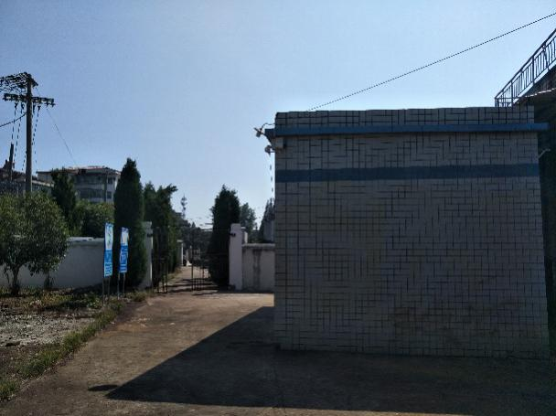 | 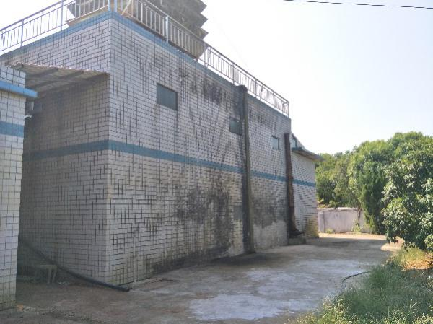
四季红镇一水厂门口及视频监控 | 原水处理设施
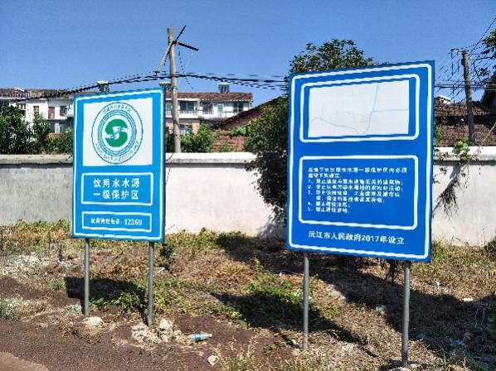 | 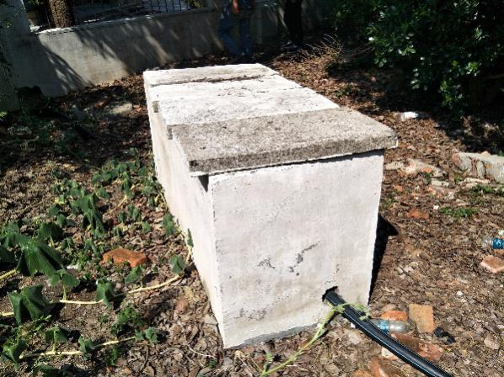
标识标牌 | 取水井
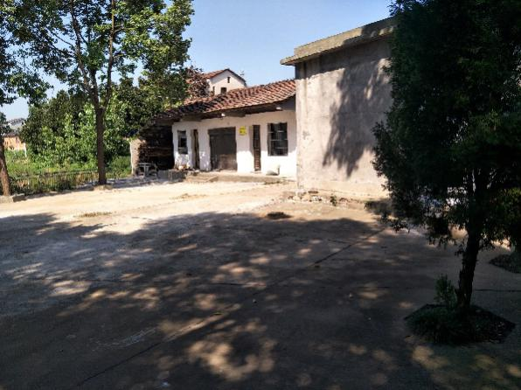 | 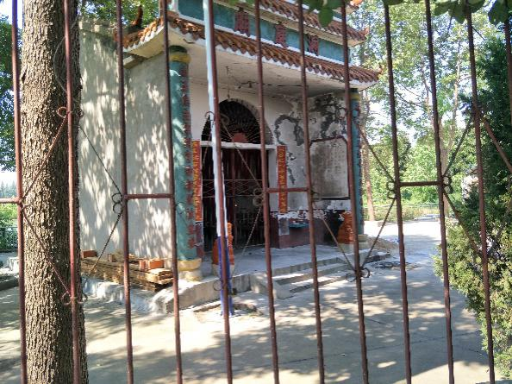
四季红镇一水厂东北面居民住宅 | 四季红镇一水厂东北面土地庙
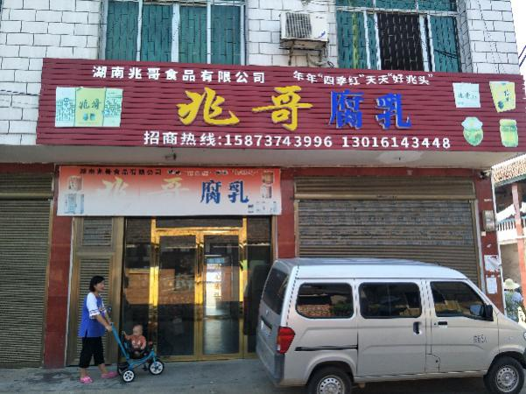 | 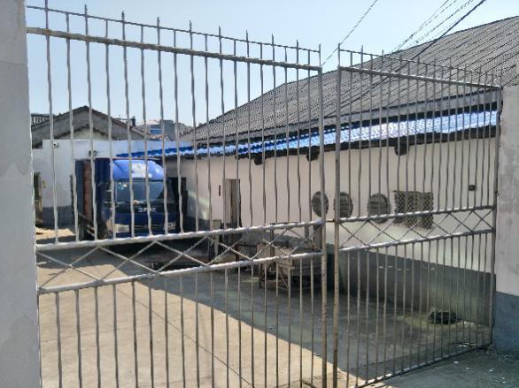
四季红镇一水厂东南面腐乳店 | 四季红镇一水厂东南面腐乳工作间
沅江市四季红镇第一水厂地下水饮用水水源区域水系图见附图1，沅江市四季红镇第一水厂地下水饮用水水源保护区保护范围见附图2。
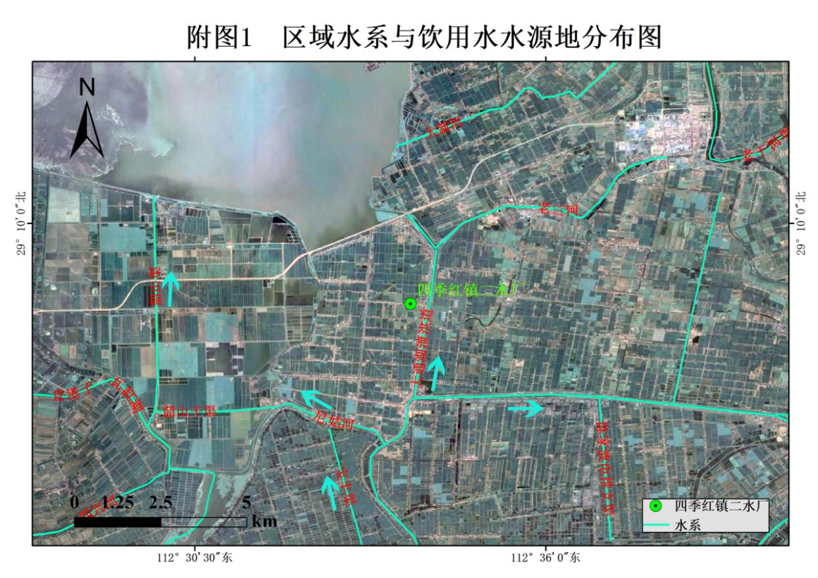
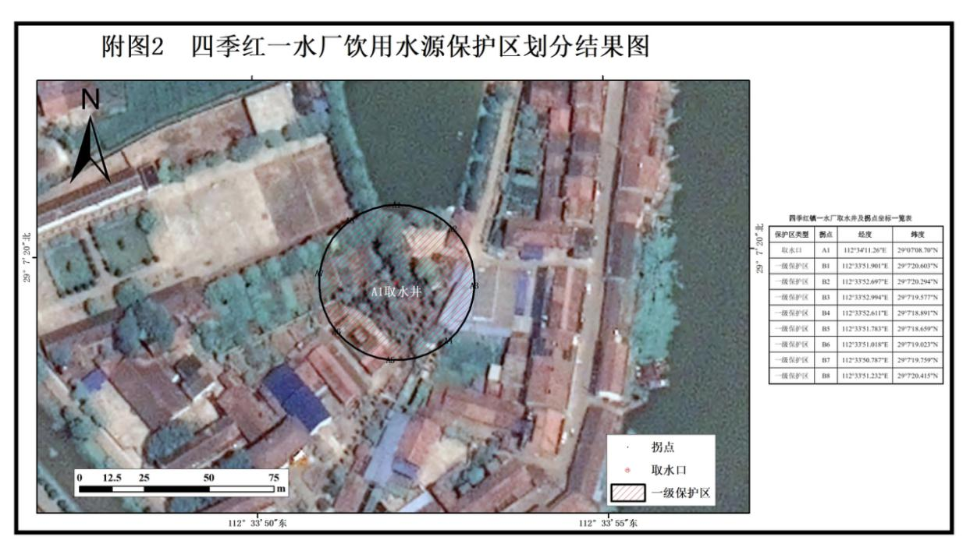

环境风险源辨识
根据《集中式地表饮用水水源地环境应急管理工作指南（试行）》（环办[2011]93号）规定：环境风险是指由生产、储存、流通、销售、使用、处置等过程中，通过环境介质传播的能对水源地的水质和生态环境产生破坏、损失乃至毁灭性作用等不利后果的因果条件。环境风险源是指可能导致突发环境事件的污染源，以及生产、贮存、经营、使用、运输危险物质或产生、收集、利用、处置危险废物的场所、设备和装置；集中式地表饮用水水源地的环境风险源可分为：固定源、流动源、面源。固定源是指排放有毒有害物质造成或可能造成水源水质恶化的一切工矿企业事业单位以及运输石化、化工产品的管线；流动源是指运输危险化学品、危险废物及其他影响饮用水安全物质的车辆、船舶等交通工具；面源是指有可能对水源地水质造成影响的没有固定污染排放点的畜禽水产养殖污水、农业灌溉尾水等。

环境风险源调查范围
根据项目所在地的实际情况，沅江市四季红镇第一水厂地下水饮用水水源保护区仅划定一级保护区，未划定二级保护区、准保护区。
根据环办（2012）50号《集中式饮用水水源环境保护指南（试行）》：污染源调查内容包括饮用水水源一级保护区、二级保护区和准保护区内的所有建设项目、活动以及二级保护区上游20km范围内的潜在风险源情况。
根据沅江市四季红镇第一水厂地下水饮用水水源保护区划分情况及文件的相关要求，确定环境风险源调查范围为第一水厂1口水源井周围5km范围取并集确定，总面积约79.49km²。范围北至长征村，南至胜利村。

环境风险源项分析
参照《集中式饮用水水源环境保护指南（试行）》中附件三，分析潜在事件，筛选风险源，依据其在线量或贮量，定性分析突发性水污染事件及分值，工作流程如下：

固定风险源识别
按照以上调查范围对第一水厂1口水源井周围5km范围进行了工矿企业事业单位、石油化工企业及运输石化、化工产品的管线、污（废）水处理厂、垃圾填埋场、危险品仓库、尾矿库等固定源的调查。
根据调查结果，沅江市四季红镇第一水厂地下水饮用水水源地调查范围内主要有10家企业，主要为沅江市四季红镇新世纪软木线条厂、沅江市飞跃加油站、沅江市四季红五星食品有限公司、沅江市四季红镇供水有限责任公司、沅江市四季红镇五星木线厂、湖南兆哥食品有限公司、沅江市旺红食品有限公司、沅江市鸿运木线加工厂、沅江市四季红镇先锋加油站、四季红镇污水处理厂。
本次固定风险源调查内容包括固定源各类排放口的位置、排放方式、排放去向，水源地风险物质类型及存量、主要风险环节及其风险防范措施等。
根据调查结果和生态环境部门提供资料显示，水源地风险评估范围内的固定源调查统计如表2.6-4所示，该表主要对各固定源的污水排放情况、风险物质类型及风险防范措施进行统计。

表2.6-4 固定风险源一览表
序号 | 固定风险源类别 | 固定源名称 | 建设地点 | 与水源地位置关系 | 行业类别 | 企业类型 | 排水口位置 | 排放方式 | 排放去向 | 风险物质类型 | 风险物质存量 | 主要风险环节 | 风险防范措施
1 | 工业企业 | 沅江市四季红镇新世纪软木线条厂 | 沅江市四季红镇安心村 | 位于一级保护区西南面1.61km | 木片加工 | 微型 | 无 | — | — | — | — | — | —
2 |  | 沅江市四季红五星食品有限公司 | 沅江市四季红镇四季红 | 位于一级保护区西南面654m | 豆制品制造 | 微型 | 无 | — | — | — | — | — | —
3 |  | 沅江市四季红镇供水有限责任公司 | 沅江市四季红镇四季红 | 位于一级保护区西南面80m | 自来水生产和供应 | 微型 | 无 | — | — | — | — | — | —
4 |  | 沅江市四季红镇五星木线厂 | 沅江市四季红镇四季红 | 位于一级保护区西南面141m | 木片加工 | 微型 | 无 | — | — | — | — | — | —
5 |  | 湖南兆哥食品有限公司 | 沅江市四季红镇四季红 | 位于一级保护区东面51m | 豆制品制造 | 微型 | 无 | — | — | — | — | — | —
6 |  | 沅江市旺红食品有限公司 | 沅江市四季红镇安心村 | 位于一级保护区西北面3.27km | 豆制品制造 | 微型 | 无 | — | — | — | — | — | —
7 |  | 沅江市鸿运木线加工厂 | 沅江市四季红镇先锋村 | 位于一级保护区西南面3.74km | 木片加工 | 微型 | 无 | — | — | — | — | — | —
8 | 污水处理厂 | 四季红镇污水处理 | 沅江市四季红镇四季红村 | 位于一级保护区西北面1.44km | 污水处理厂 | 微型 | 无 | — | — | — | — | — | —
9 | 加油站 | 沅江市飞跃加油站 | 沅江市四季红镇先锋村 | 位于一级保护区西南面1.05km | 加油站 | 微型 | 无 | — | — | 柴油 | 25.2t/a | 储罐区 | 双层罐、防渗池、双层管道
 |  |  |  |  |  |  |  |  |  | 汽油 | 29.6t/a
10 |  | 沅江市四季红镇先锋加油站 | 沅江市四季红镇先锋村 | 位于一级保护区西北面4.75km | 加油站 | 微型 | 无 | — | — | 柴油 | 42t/a | 储罐区 | 防渗池
 |  |  |  |  |  |  |  |  |  | 汽油 | 37t/a

参照《集中式饮用水水源环境保护指南（试行）》附件三，通过计算，沅江市四季红镇第一水厂地下水饮用水水源保护区固定环境风险值为：Rp=P1+P2+P3=0。

表2.6-5 固定源评价指标及评分值（R_{P}）
风险源 | 一级保护区 |  |  |  | 二级保护区 |  |  |  | 准保护区
 | 指标值 | 评分值  （P₁） | 现状描述 | 评分 | 指标值 | 评分值  （P₂） | 现状描述 | 评分 | 指标值 | 评分值  （P₂） | 现状描述 | 评分
石油化工行业  （个） | 无  存在 | 0  10 | 无石油化工企业 | 0 | 无  1  2～4  ＞4 | 0  5  7  10 | 无石油化工企业 | 0 | 无  1  2～4  5～10  ＞10 | 0  4  6  8  10 | / | /
垃圾填埋场  （处） | 无  存在 | 0  10 | 无垃圾填埋场 | 0 | 无  1  2  ＞2 | 0  6  8  10 | 无垃圾填埋场 | 0 | 无  1  2  3  ＞3 | 0  4  6  8  10 | / | /
危险废弃物  填埋场 | 无  存在 | 0  10 | 无危险废弃物  填埋场 | 0 | 无  1  ＞1 | 0  8  10 | 无危险废弃物  填埋场 | 0 | 无  1  2  ＞2 | 0  6  8  10 | / | /
尾矿库 | 无  存在 | 0  10 | 无尾矿库 | 0 | 无  1  2  3～4  ＞5 | 0  5  7  8  10 | 无尾矿库 | 0 | 无  1  2  3～4  5～6  ＞7 | 0  3  5  6  8  10 | / | /
加油站 | 无  存在 | 0  10 | 无加油站 | 0 | 无  1～2  3～5  6～8  ＞4 | 0  2  4  8  10 | 无加油站 | 0 | 无  1～3  4～6  7～10  ＞10 | 0  2  4  8  10 | / | /
油品储罐  （座） | 无  存在 | 0  10 | 无油品储罐 | 0 | 无  1  2～3  4～5  ＞5 | 0  2  4  8  10 | 无油品储罐 | 0 | 无  1  2～3  4～5  6～7  ＞8 | 0  2  3  5  8  10 | / | /
码头吞吐量  （万吨/年） | 无  存在 | 0  10 | 无码头 | 0 | 无  ＜0.1  ＞0.1，＜1  1～5  5～10  10～50  ＞50 | 0  1  2  4  6  8  10 | 无码头 | 0 | 无  ＜1  1～2  3～5  6～10  10～20  20～30  ＞10 | 0  1  2  3  5  7  9  10 | / | /

流动风险源识别
调查范围内主要交通运输道路为005县道（水厂西面，南北走向），其环境风险主要来源于运输危险化学品的车辆在保护区内发生交通事故造成危险化学品泄漏产生的水污染风险等。
根据上述流动源汇总后见下表：
表2.6-6 流动风险源一览表
流动风险源类别 | 流动风险源名称 | 长度/m | 宽度/m | 与保护区位置关系 | 车流量（辆/h） | 现有环境风险防护措施
公路 | 005县道 | 12792 | 8 | 水厂西面 | 60 | 减速慢行

险源。关于流参照《集中式饮用水水源环境保护指南（试行）》中附件三，分析潜在事件，筛选风动源评价指标及评分值见表2.6-7。

表2.6-7 流动源评价指标及评分值（R_{f}）
风险源 | 一级保护区 |  |  |  | 二级保护区 |  |  |  | 准保护区
 | 指标值 | 评分值  （F₁） | 现状描述 | 评分 | 指标值 | 评分值（F₂） | 现状  描述 | 评分 | 指标值 | 评分值（F₃） | 现状  描述 | 评分
陆运 | 无  危险品运输或L＞2rd  L＜2rd |  | 无陆运 | 0 | 无 | 0 | 无陆运 | 0 | 无  L＜2rd  有危险品运输且  rd＜L＜2rd  有危险品运输且L＞2rd |  | —— | ——
 |  |  |  |  | 有路仅可行走 | 1
 |  |  |  |  | 有路但不能通行机动车 | 2
 |  |  |  |  | 有机动车通行 | 3 |  |  |  | 0
 |  | 0 |  |  | 有运输路线且长度较短 | 4 |  |  |  | 3
 |  | 10 |  |  | L＜rd | 5 |  |  |  | 6
 |  |  |  |  | rd＜L＜2rd；或有小型桥梁 | 6
 |  | 9 |  |  | L＞2rd | 7 |  |  |  | 8
 |  |  |  |  | 有危险品运输；或有单车道跨线桥 | 8
 |  |  |  |  | 有危险品运输且  rd＜L＜2rd | 9
 |  |  |  |  | 有危险品运输且  L＞2rd | 10
船舶 | 无  存在 | 0  10 | 无船舶 | 0 | 无  航线L＜rd  航线rd＜L＜2rd  航线L＞2rd | 0  6  8  10 | 无船舶 | 0 | 无  航线L＜rd  航线rd＜L＜2rd  航线L＞2rd | 0  3  5  7 | —— | ——
注：L为公路或铁路的路线长度；r_{d}为风险源所在保护区范围的当量半径。

通过计算，沅江市四季红镇第一水厂地下水饮用水水源保护区地流动环境风险值为：Rf=F1+F2+F3=0。

非点源风险源识别
a）水土流失状况
现场查勘表明，水源地调查范围内区域生态系统近年来基本保持稳定，且呈持续好转趋势，主要生态系统以林地生态系统及耕地生态系统为主。水源地调查范围内土壤侵蚀主要是水蚀，广泛分布于荒山坡面和沟道中，侵蚀形式以面蚀、沟蚀为主。根据《土壤侵蚀分类分级标准》的要求，按土地利用类型对水土流失调查资料进行了整理。以沅江市水土保持研究所实测资料，对各类占地在原地形情况下的土壤侵蚀量进行了估算。通过对土壤侵蚀量估算，调查范围内可能造成的土壤侵蚀总量为21.66万吨。
表2.6-8 水土流失量预测汇总表
水源地 | 类别 | 面积（km²） | 年侵蚀模数（t/km²） | 侵蚀总量（吨） | 所占比率（%）
沅江市四季红镇第一水厂地下水饮用水水源保护区 | 水域 | 7.95 | 0 | 0 | 0.00
 | 建设用地 | 15.1 | 5000 | 75500 | 34.86
 | 耕地 | 56.44 | 2500 | 141100 | 65.14
 | 总计 | 79.49 | / | 216600 | 100.00
b）土地利用状况
沅江市四季红镇第一水厂地下水饮用水水源保护区调查范围总面积79.49km²，主要土地类型为水域、河滩地、耕地及建设用地。受地形因素的影响，耕地主要集中布局在道路及农灌渠之间，集约化利用程度较高。
表2.6-9水源地土地利用情况
水源地名称 | 涉及乡镇 | 占地面积（km²） | 耕地面积（km²） | 水域面积（km²） | 其他（km²）
沅江市四季红镇第一水厂地下水饮用水水源保护区 | 四季红镇 | 79.49 | 56.44 | 7.95 | 15.10
 | 合计 | 79.49 | 56.44 | 7.95 | 15.10
c）农田径流污染状况
农业污染主要是通过降雨形成的径流将地表污染物质带入水体造成的污染。如化肥、农药等随地表径流渗入地下水体，从而引起污染。根据实地调查及收集的沅江市农牧局统计数据，水源地流域耕地主要包括粮食作物、蔬菜等作物。粮食作物是主要的农作物，主要包括水稻、玉米、马铃薯、小麦、杂粮杂豆等，水稻是主要粮食作物，种植面积占粮食作物的64%，占所有农作物的49.1%。从作物类型来看，主要以水作作物为主。据统计，水源地调查范围内耕地面积为56.44km2，化肥施用量592.62吨，其中氮肥约占88%，磷肥约占10%，钾肥约占2%，耕地在使用氮肥、磷肥时因氮、磷的流失对水体造成一定程度的污染。农田以低残留、高效、低毒农药为主，而目前除草剂成为了农田常用的药剂，对区域生态多样性产生一定的影响。
d）畜禽养殖污染状况
近年来沅江市人民政府积极开展农村环境综合整治工作，已开展大型畜禽养殖场的关闭整治工作。根据实地调查，沅江市四季红镇第一水厂地下水饮用水水源保护区调查范围内不涉及畜禽养殖。
e）农村生活污染状况
通过对区域进行现场调研发现，沅江市四季红镇第一水厂地下水饮用水水源保护区调查范围内分布的居民住宅，主要集中于道路两侧，按照本次调查范围，主要涉及农村人口5746人。通过调查该区域农村生活水平，农村人口生活用水量按照50L/d的产生系数进行核算，则农村人口用水量为10.49万吨/a，生活污水排放系数按照80%进行核算，则农村生活污水产生量为8.39万吨/a；农村生活垃圾按照0.5kg/d进行核算，则生活垃圾产生量为1048.65 吨/a。
通过走访调查，在调查范围内城镇生活污水收集后经城镇污水处理厂处理；调查范围内农村生活污水则经化粪池处理后用于农田、菜地浇灌，目前城镇污水处理厂污水管网正在铺设中，后期能够做到集中处置。区域内的生活垃圾则采取集中收集，经环卫部门统一收集运至垃圾填埋场处置，能够做到无害化处理。
水源地调查范围内农村人口、农村生活污水及垃圾产生及处理处置情况详见下表。
农村生活污染统计情况一览表
水源地名称 | 涉及乡镇 | 涉及村庄 | 农村人口/人 | 生活垃圾 |  | 生活污水
 |  |  |  | 产生量（t/a） | 处置方式 | 用水量 | 污水量 | COD | 氨氮 | 处置方式
沅江市四季红镇第一水厂水源地 | 四季红镇 | 四季红、安心、先锋 | 5746 | 1048.65 | 收集后环卫部门统一处置 | 104864.50 | 83891.60 | 29.30 | 2.92 | 城镇污水处理厂

非点源风险源一览表
调查类别类别 | 非点源类别 | 具体内容
非点源调查 | 水土流失状况 | 调查范围内存在地面裸露
 | 土地利用状况 | 调查范围主要为建设用地和农业用地
 | 农田径流污染状况 | 水厂地下水饮用水水源保护区周围存在农田
 | 畜禽养殖污染状况 | 无
 | 农村生活污染状况 | 生活污水均已纳入城市污水管网，生活垃圾统一清运

参照《集中式饮用水水源环境保护指南（试行）》中附件三，分析潜在事件，筛选风险源。关于非点源评价指标及评分值见表2.6-10。

表2.6-10 非点源评价指标及评分值（R_{Y}）
风险源 | 一级保护区 |  |  |  | 二级保护区 |  |  |  | 准保护区
 | 指标值 | 评分值（Y1） | 现状描述 | 评分 | 指标值 | 评分值（Y₂） | 现状  描述 | 评分 | 指标值 | 评分值（Y₃） | 现状描述 | 评分
耕地面积所占比例 | 无  存在 | 0  10 | 涉及耕地 | 10 | 无  ＜5%  5%~10%  10%~20%  20%~30%  30%~40%  50%~60%  60%~70%  70%~80%  ＞80% | 0  2  3  4  5  6  7  8  9  10 | 耕地面积所占比例约为5%~10% | 0 | 无  ＜20%  20%~30%  30%~40%  40%~50%  60%~70%  70%~80%  ＞80% | 0  1  2  3  4  5  6  7 | —— | ——
生态缓冲带 | 无  宽度＞50m  宽度≤50m | 0  0  2 | 不涉及生态缓冲带 | 0 | 无  宽度＞40m  宽度≤40m | 0  0  2 | 不涉及生态缓冲带 | 0 | 无  宽度＞30m  宽度≤30m | 0  0  2 | —— | ——
小计 |  |  |  | 10 |  |  |  | 3

通过计算，沅江市四季红镇第一水厂地下水饮用水水源保护区Ry=Y1+Y2+Y3=10。

其他事件情景识别
主要为上述四种事件情景中一种或多种同时出现的情形，根据取水口实际情况，考虑以下两种事件情景。
a）暴雨风险识别
沅江市常年降雨量1319.8mm。暴雨在每年的四月至八月最为频繁，六月最为集中，大于150mm的特大暴雨多发于八月，地点多为山间盆地、山麓的迎风坡；由暴雨造成的洪涝灾害多发生在6月-8月。暴雨一旦发生很有可能会发生非点源环境风险物质流失，尤其是农业面源、农村生活污水的流失，对沅江市四季红镇第一水厂地下水饮用水水源保护区造成污染。
b）汛期风险识别
在汛期，由于水位的上升、流速的变快，水域沉积的底泥会随着水流冲击的作用，导致底泥中重金属进入上层水体，通过回水导致水质恶化，进而影响取水口水质。

风险源辨识结果
根据上述风险辨识结果，沅江市四季红镇第一水厂地下水饮用水水源保护区风险源项如下表所示。
表2.6-11 沅江市四季红镇第一水厂地下水饮用水水源保护区主要环境风险源统计表
类别 | 风险源分项 | 风险源名称 | 主要风险物质 | 风险类型 | 备注
固定风险源 | 医院 | / | 污水 | 未纳入污水管网 | /
 | 加油站 | 加油站 | 石油类 | 泄露、火灾爆炸 | 位于一级保护区西南面1.05km
流动风险源 | 公路 | 005县道 | 危险化学品 | 泄露 | 第一水厂西面
非点源 | 水土流失状况 | / | SS | 冲刷 | /
 | 土地利用状况 | / | / | / | /
 | 农田径流污染状况 | / | COD、氨氮、TP | 流失 | 第一水厂地下水饮用水水源保护区周围存在农田
 | 畜禽养殖污染状况 | / |  |  | /
 | 农村生活污染状况 | / |  |  | 生活污水均已纳入城市污水管网，生活垃圾统一清运
其他风险 | 暴雨风险 | / | 农业面源、农村污水 | 流失 | 雨季可能发生
 | 汛期风险 | / | 重金属 | 扰动水域底泥 | 水域重金属超标，影响取水口水质

环境风险源评估
一般来说，环境风险值的可接受程度分别Rp（或Rf、Ry）≤3作为背景值，当风险值超过此限，当3<Rp（或Rf、Ry）≤7时，应按照《集中式地表水饮用水水源地环境应急管理工作指南（试行）》采取风险防范措施；当7<Rp（或Rf、Ry）≤9时，应采取风险预警措施；当Rp（或Rf、Ry）>9时，应采取风险应急措施。
结论：沅江市四季红镇第一水厂地下水饮用水水源保护区Rp值为0、Rf值为0、Ry值为10，对照上述环境风险值可接受程度分析可知，本项目需要采取相应的环境风险应急措施。

泗湖山镇净下洲水厂集中式饮用水水源地

确定调查范围
沅江市泗湖山镇净下洲水厂集中式饮用水水源地属于地下水型饮用水水源地，调查范围为沅江市泗湖山镇净下洲水厂1口水源井周围5km范围取并集确定，总面积约79.49km2。

基础环境特征调查
调查沅江市基础环境特征，为编制预案提供依据。

一般性调查内容

地理位置
净下洲水厂位于沅江市泗湖山镇，具体坐标为E 112°35'10.00"，N 28°57'42.67"。沅江市地处八百里洞庭腹地，位于湖南省北部，益阳市东北部，以沅水归宿之地而得名。东北与岳阳县交界，东南与汩罗市、湘阴县为邻，西南与益阳市接壤，西与汉寿县相望，北与南县、大通湖区毗连。东西长约67.67公里，南北宽约53.45公里。地理坐标为东经112°14ˊ37"至112°56ˊ20"，北纬28°42ˊ26"至29°11ˊ17"。
泗湖山镇位于洞庭湖腹地的共双茶垸东南端，南临南洞庭湖湿地，北靠赤磊洪道，东接茶盘洲镇，西邻共华镇。泗湖山镇以原净下洲农场的管辖区域和原泗湖山镇的行政区域为新的泗湖山镇的行政区域，截止2017年底，泗湖山镇辖泗湖山、洞庭红、群益、牛尾托、净下洲、坪塘岭、重华、净下洲、华星、南竹脑、石子埂、两鲜、双东、东福、中和、和平、净下洲、双华18个建制村、1个社区委员会（锹板咀），总面积124平方公里，集镇面积1.2平方公里，总人口6.48万人。取水口地理位置见下图。

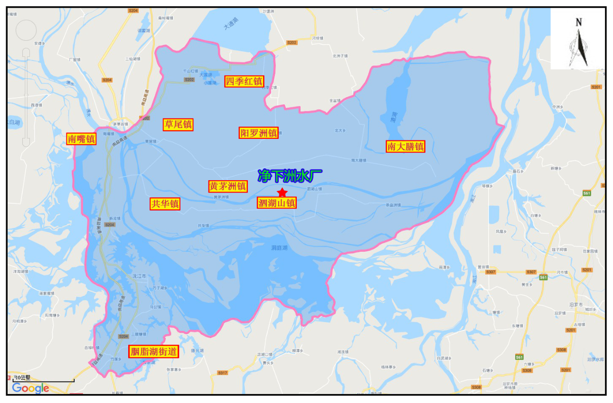
图2.7-1 净下洲水厂地理位置示意图

水文地质
根据孝感市孝南区华鑫凿井有限公司提供的《沅江市泗湖山镇净下洲水厂深井竣工报告》，沅江市泗湖山镇净下洲水厂供水井所在场区水文地质条件较单一，含水岩组为第四系粉细砂、细砂、粗砂含砾组成的孔隙承压含水层。根据钻探资料，在成孔深度范围内场地含水层厚度43m，地层岩性特征如下：
1、0m-1.0m 回填土
2、1.0m-10.0m 亚粘土
3、10.0m-60.0m 粘土黄色
4、60.0m-90.0m 粗砂卵石含石英
5、90.0m-95.0m 粘土黄色
上覆相对隔水层为粉质粘土，厚6.5m，根据勘探资料，下伏隔水层为强风化泥岩地层，含水层厚43m左右，静止水位埋深4.3m左右，为孔隙承压水。
该处毗邻赤磊洪道，地下水与河水呈互补关系，含水层交替循环条件较好，地下水丰富。

沅江市泗湖山镇净下洲水厂地下水饮用水水源保护区基本情况
根据《关于推进乡镇及以下集中式饮用水水源地生态环境保护工作的指导意见》(环水体函[2019]92号)、《饮用水水源保护区划分技术规范》（HJ338-2018）及《农村饮用水水源地环境保护指南》（HJ2032-2013）相关规定可知，沅江市泗湖山镇净下洲水厂地下水饮用水水源保护区范围如下：

表2.7-1 沅江市泗湖山镇净下洲水厂地下水饮用水水源保护区保护范围
水源地名称 | 水源地现有水厂名称 | 保护级别 | 保护区范围
 |  |  | 水域 | 陆域
沅江市泗湖山镇净下洲水厂地下水饮用水水源保护区 | 沅江市泗湖山镇净下洲水厂 | 一级 | 取水井垂直岸线处上游330米至下游30米之间的草尾河河道水域。 | 以取水井为中心，半径30米的圆形区域（取水井北侧以道路迎心侧路肩为界）及一级保护区水域边界至两岸防洪堤迎水侧堤肩区域。
 |  | 二级 | 一级保护区水域上边界上溯670米，下边界下延70米的草尾河河道水域。 | 一、二级保护区水域边界至两岸防洪堤背水侧堤脚，一级保护区除外区域。

表2.7-2 净下洲水厂取水井基本情况表
水源地名称 |  |  | 沅江市泗湖山镇净下洲水厂地下水饮用水水源地
取水点坐标 | 取水井 | 经度 | E 112°35'10.00"
 |  | 纬度 | N 28°57'42.67"
水源地使用状态 |  |  | 使用中
服务范围 |  |  | 泗湖山镇净下洲村
服务人口 |  |  | 5199人
取水量 |  |  | 1730m³/d
水源类型 |  |  | 地下水
水厂名称 |  |  | 沅江市泗湖山镇净下洲水厂

水功能区划及水质情况
沅江市泗湖山镇净下洲水厂地下水饮用水水源取水井水质执行《地下水质量标准》（GB/T14848-2017）Ⅲ类标准。
为了解水源保护区水水质现状，收集了湖南永蓝监测公司2019年8月沅江市泗湖山镇净下洲水厂取水井水质监测数据，监测点位为净下洲水厂取水井。具体水质监测数据见表2.7-3。
表2.7-3 净下洲水厂取水井水质监测数据一览表
编号 | 检测因子 | 单位 | 净下洲水厂东井检测结果 | 标准限值 | 标准指数 | 是否超标
1 | 色度 | 度 | 4 | ≤15 | 0.27 | 否
2 | 嗅和味 | / | 无 | 无 | / | 否
3 | 浑浊度 | NTU | / | ≤3 | / | 否
4 | pH | / | 6.71 | 6.5~8.5 | / | 否
5 | 肉眼可见物 | 无量纲 | 有，颗粒微小悬浮物 | 无 | / | 是
6 | 总硬度 | mg/L | 53 | ≤450 | 0.12 | 否
7 | 氨氮 | mg/L | 0.296 | ≤0.50 | 0.59 | 否
8 | 溶解性总固体 | mg/L | 160 | ≤1000 | 0.16 | 否
9 | 硫酸盐 | mg/L | 2.84 | ≤250 | 0.01 | 否
10 | 氯化物 | mg/L | 1.22 | ≤250 | 0.00 | 否
11 | 铁 | mg/L | 0.13 | ≤0.3 | 0.43 | 否
12 | 铜 | mg/L | ND | ≤1.00 | / | 否
13 | 锌 | mg/L | ND | ≤1.00 | / | 否
14 | 锰 | mg/L | 0.725 | ≤0.1 | 7.25 | 是
15 | 铝 | mg/L | ND | ≤0.20 | / | 否
16 | 挥发性酚类 | mg/L | ND | ≤0.002 | / | 否
17 | 阴离子表面活性剂 | mg/L | ND | ≤0.3 | / | 否
18 | 耗氧量 | mg/L | 1.1 | ≤3.0 | 0.37 | 否
19 | 硫化物 | mg/L | 0.005 | ≤0.02 | 0.25 | 否
20 | 钠 | mg/L | 15.0 | ≤200 | 0.08 | 否
21 | 总大肠菌群 | MPNb/ 100mL | 2 | ≤3.0 | 0.67 | 否
22 | 菌落总数 | CFU/mL | 20 | ≤100 | 0.20 | 否
23 | 硝酸盐（以 N 计） | mg/L | ND | ≤20.0 | / | 否
24 | 亚硝酸盐（以 N 计） | mg/L | 0.003 | ≤1.00 | 0.00 | 否
25 | 氰化物 | mg/L | ND | ≤0.05 | / | 否
26 | 氟化物 | mg/L | 0.039 | ≤1.0 | 0.04 | 否
27 | 碘化物 | mg/L | ND | ≤0.08 | / | 否
28 | 汞 | mg/L | ND | ≤0.001 | / | 否
29 | 砷 | mg/L | 0.0031 | ≤0.01 | 0.31 | 否
30 | 硒 | mg/L | ND | ≤0.01 | / | 否
31 | 镉 | mg/L | ND | ≤0.005 | / | 否
32 | 六价铬 | mg/L | ND | ≤0.05 | / | 否
33 | 铅 | mg/L | ND | ≤0.01 | / | 否
34 | 三氯甲烷 | μg/L | ND | ≤60 | / | 否
35 | 四氯化碳 | μg/L | ND | ≤2.0 | / | 否
36 | 苯 | μg/L | ND | ≤10.0 | / | 否
37 | 甲苯 | μg/L | ND | ≤700 | / | 否
38 | 总α放射性 | Bq/L | 0.021 | ≤0.5 | 0.04 | 否
39 | 总β放射性 | Bq/L | 0.042 | ≤1.0 | 0.04 | 否
注：检测数据值ND为未检出。
根据监测数据可知，该水源地水质除肉眼可见物、锰超标外，水质其他指标均能达到《地下水质量标准》（GB/T14848-2017）中Ⅲ类标准。锰超标原因：因沅江市所处区域地质原因导致地区的锰出现超标现象。

保护区现场调查情况
通过实地查勘，保护区设置有饮用水源一级保护区标志、围墙、禁止规定、取水井周边硬化加盖等保护措施。
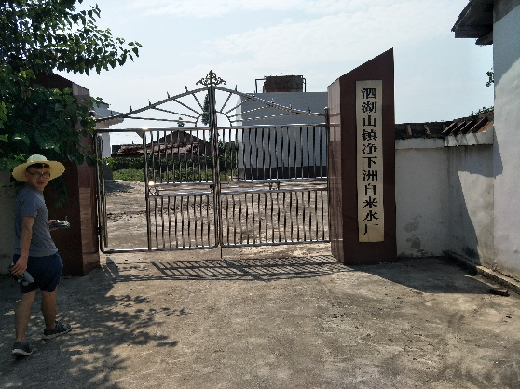 | 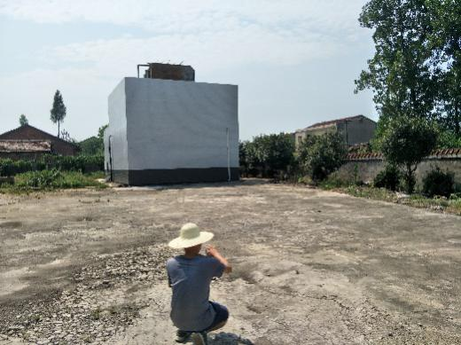
净下洲水厂门口 | 原水处理设施
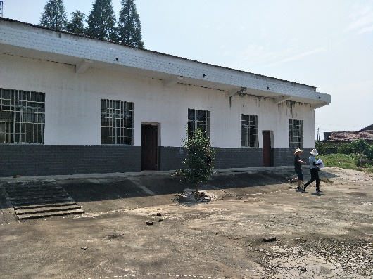 | 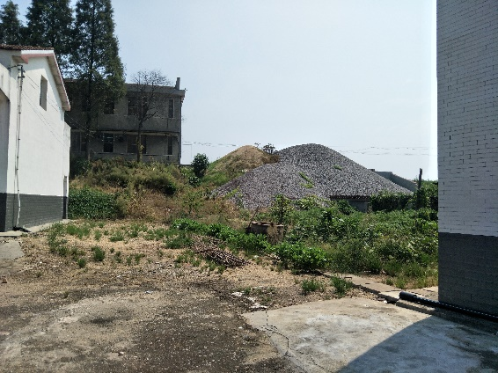
净下洲水厂办公区 | 净下洲水厂旁防洪砂
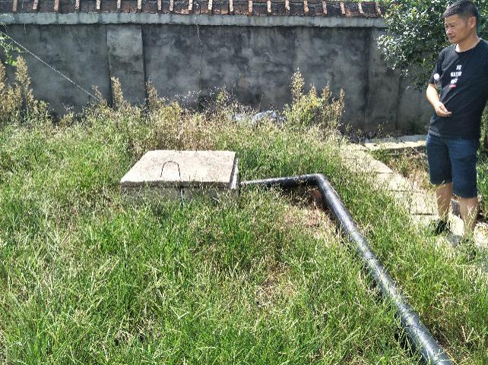 | 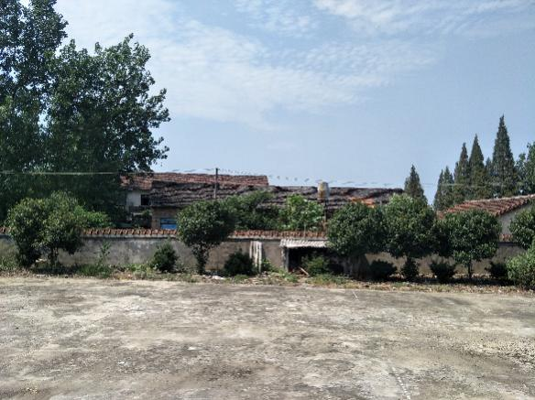
取水井 | 净下洲水厂围墙外居民住宅
沅江市泗湖山镇净下洲水厂地下水饮用水水源区域水系图见附图1，沅江市泗湖山镇净下洲水厂地下水饮用水水源保护区保护范围见附图2。
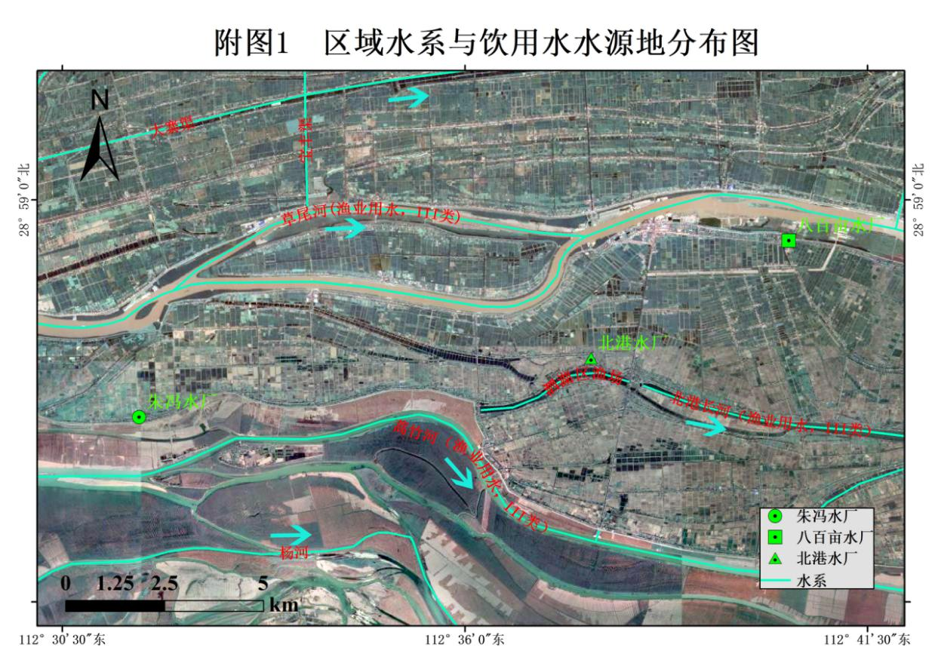
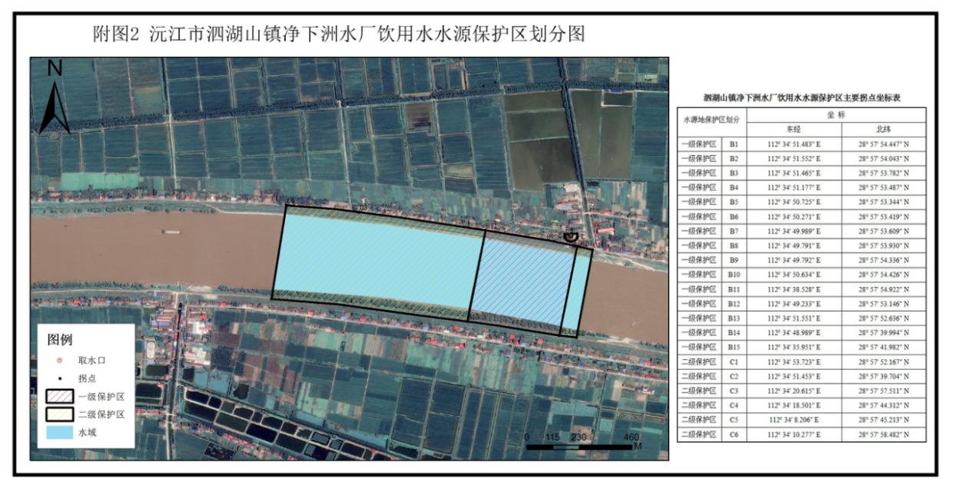

环境风险源辨识
根据《集中式地表饮用水水源地环境应急管理工作指南（试行）》（环办[2011]93号）规定：环境风险是指由生产、储存、流通、销售、使用、处置等过程中，通过环境介质传播的能对水源地的水质和生态环境产生破坏、损失乃至毁灭性作用等不利后果的因果条件。环境风险源是指可能导致突发环境事件的污染源，以及生产、贮存、经营、使用、运输危险物质或产生、收集、利用、处置危险废物的场所、设备和装置；集中式地表饮用水水源地的环境风险源可分为：固定源、流动源、面源。固定源是指排放有毒有害物质造成或可能造成水源水质恶化的一切工矿企业事业单位以及运输石化、化工产品的管线；流动源是指运输危险化学品、危险废物及其他影响饮用水安全物质的车辆、船舶等交通工具；面源是指有可能对水源地水质造成影响的没有固定污染排放点的畜禽水产养殖污水、农业灌溉尾水等。

环境风险源调查范围
根据项目所在地的实际情况，沅江市泗湖山镇净下洲水厂地下水饮用水水源保护区仅划定一级保护区、二级保护区，未划定准保护区。
根据环办（2012）50号《集中式饮用水水源环境保护指南（试行）》：污染源调查内容包括饮用水水源一级保护区、二级保护区和准保护区内的所有建设项目、活动以及二级保护区上游20km范围内的潜在风险源情况。
根据沅江市泗湖山镇净下洲水厂地下水饮用水水源保护区划分情况及文件的相关要求，确定环境风险源调查范围为净下洲水厂1口水源井周围5km范围取并集确定，总面积约79.49km²。范围北至加民村，南至彭湖村。

环境风险源项分析
参照《集中式饮用水水源环境保护指南（试行）》中附件三，分析潜在事件，筛选风险源，依据其在线量或贮量，定性分析突发性水污染事件及分值，工作流程如下：

固定风险源识别
按照以上调查范围对净下洲水厂1口水源井周围5km范围进行了工矿企业事业单位、石油化工企业及运输石化、化工产品的管线、污（废）水处理厂、垃圾填埋场、危险品仓库、尾矿库等固定源的调查。
根据调查结果，沅江市泗湖山镇净下洲水厂地下水饮用水水源地调查范围内主要有15家企业，主要为沅江市尖尖角绿色食品发展有限公司，沅江市源浩米业有限公司，沅江市永平纺织有限公司，沅江市永和建材商行有限公司，湖南谢文渔网有限公司，沅江市鑫源农副产品开发有限公司，湖南平芝农业科技开发有限公司，沅江市泗湖山华麟卫生纸厂（普通合伙），沅江市黄茅洲镇忠良大米加工厂，沅江市黄茅洲镇子母城自来水厂，黄茅洲镇污水处理厂，泗湖山镇污水处理厂，沅江市光复加油站，湖南新永和建材发展有限公司沅江市永和加油点（船），沅江市子母城加油站。
本次固定风险源调查内容包括固定源各类排放口的位置、排放方式、排放去向，水源地风险物质类型及存量、主要风险环节及其风险防范措施等。
根据调查结果和生态环境部门提供资料显示，水源地风险评估范围内的固定源调查统计如表2.7-4所示，该表主要对各固定源的污水排放情况、风险物质类型及风险防范措施进行统计。

表2.7-4 固定风险源一览表
序号 | 固定风险源类别 | 固定源名称 | 建设地点 | 与水源地位置关系 | 行业类别 | 企业类型 | 排水口位置 | 排放方式 | 排放去向 | 风险物质类型 | 风险物质存量 | 主要风险环节 | 风险防范措施
1 | 工业企业 | 沅江市尖尖角绿色食品发展有限公司 | 沅江市泗湖山镇光复垸村 | 位于二级保护区西南面2.3km | 蔬菜加工 | 微型 | 无 | — | — | — | — | — | —
2 |  | 沅江市源浩米业有限公司 | 沅江市泗湖山镇坪塘岭 | 位于二级保护区东南面2.34km | 稻谷加工 | 微型 | 无 | — | — | — | — | — | —
3 |  | 沅江市永平纺织有限公司 | 沅江市泗湖山镇朱冯村 | 位于二级保护区东南面2.05km | 麻纤维纺前加工和纺纱 | 微型 | 无 | — | — | — | — | — | —
4 |  | 沅江市永和建材商行有限公司 | 沅江市黄茅洲镇黄茅洲村 | 位于二级保护区西面4.05km | 水泥制品制造 | 微型 | 无 | — | — | — | — | — | —
5 |  | 湖南谢文渔网有限公司 | 沅江市泗湖山镇兴复垸村 | 位于二级保护区西面1.61km | 绳、索、缆制造 | 微型 | 无 | — | — | — | — | — | —
6 |  | 沅江市鑫源农副产品开发有限公司 | 沅江市泗湖山镇兴复垸村 | 位于二级保护区西南面424m | 蔬菜加工 | 微型 | 无 | — | — | — | — | — | —
7 |  | 湖南平芝农业科技开发有限公司 | 沅江市泗湖山镇群益村 | 位于二级保护区西南面404m | 蔬菜加工 | 小型 | 无 | — | — | — | — | — | —
8 |  | 沅江市泗湖山华麟卫生纸厂（普通合伙） | 沅江市泗湖山镇泗湖山 | 位于二级保护区东北面4.53km | 机制纸及纸板制造 | 微型 | 无 | — | — | — | — | — | —
9 |  | 沅江市黄茅洲镇忠良大米加工厂 | 沅江市黄茅洲镇红旗村 | 位于二级保护区西北面3.16km | 稻谷加工 | 微型 | 无 | — | — | — | — | — | —
10 |  | 沅江市黄茅洲镇子母城自来水厂 | 沅江市黄茅洲镇子母城村 | 位于二级保护区西北面4.93km | 自来水生产和供应 | 微型 | 无 | — | — | — | — | — | —
11 | 污水处理厂 | 黄茅洲镇污水处理厂 | 沅江市黄茅洲镇黄茅洲村 | 位于二级保护区西面8.36km | 污水处理厂 | 微型 | 无 | — | — | — | — | — | —
12 |  | 泗湖山镇污水处理厂 | 沅江市泗湖山镇 | 位于二级保护区东北面5.12km | 污水处理厂 | 微型 | 无 | — | — | — | — | — | —
13 | 加油站 | 沅江市光复加油站 | 沅江市泗湖山镇兴复垸村 | 位于二级保护区南面1.91km | 加油站 | 微型 | 无 | — | — | 柴油 | 50.4t/a | 储罐区 | 防渗池、双层管道
 |  |  |  |  |  |  |  |  |  | 汽油 | 29.6t/a
14 |  | 湖南新永和建材发展有限公司沅江市永和加油点（船） | 沅江市黄茅洲镇黄茅洲村 | 位于二级保护区西面4.02km | 加油站 | 微型 | 无 | — | — | 汽油 | 148t/a | 储罐区 | 双层罐
15 |  | 沅江市子母城加油站 | 沅江市黄茅洲镇子母城村 | 位于二级保护区西北面4.62km | 加油站 | 微型 | 无 | — | — | 柴油 | 84t/a | 储罐区 | 双层罐、防渗池、防渗漏监测设施、双层管道
 |  |  |  |  |  |  |  |  |  | 汽油 | 44.4t/a

参照《集中式饮用水水源环境保护指南（试行）》附件三，通过计算，沅江市泗湖山镇净下洲水厂地下水饮用水水源保护区固定环境风险值为：Rp=P1+P2+P3=0。

表2.7-5 固定源评价指标及评分值（R_{P}）
风险源 | 一级保护区 |  |  |  | 二级保护区 |  |  |  | 准保护区
 | 指标值 | 评分值  （P₁） | 现状描述 | 评分 | 指标值 | 评分值  （P₂） | 现状描述 | 评分 | 指标值 | 评分值  （P₂） | 现状描述 | 评分
石油化工行业  （个） | 无  存在 | 0  10 | 无石油化工企业 | 0 | 无  1  2～4  ＞4 | 0  5  7  10 | 无石油化工企业 | 0 | 无  1  2～4  5～10  ＞10 | 0  4  6  8  10 | / | /
垃圾填埋场  （处） | 无  存在 | 0  10 | 无垃圾填埋场 | 0 | 无  1  2  ＞2 | 0  6  8  10 | 无垃圾填埋场 | 0 | 无  1  2  3  ＞3 | 0  4  6  8  10 | / | /
危险废弃物  填埋场 | 无  存在 | 0  10 | 无危险废弃物  填埋场 | 0 | 无  1  ＞1 | 0  8  10 | 无危险废弃物  填埋场 | 0 | 无  1  2  ＞2 | 0  6  8  10 | / | /
尾矿库 | 无  存在 | 0  10 | 无尾矿库 | 0 | 无  1  2  3～4  ＞5 | 0  5  7  8  10 | 无尾矿库 | 0 | 无  1  2  3～4  5～6  ＞7 | 0  3  5  6  8  10 | / | /
加油站 | 无  存在 | 0  10 | 无加油站 | 0 | 无  1～2  3～5  6～8  ＞4 | 0  2  4  8  10 | 无加油站 | 0 | 无  1～3  4～6  7～10  ＞10 | 0  2  4  8  10 | / | /
油品储罐  （座） | 无  存在 | 0  10 | 无油品储罐 | 0 | 无  1  2～3  4～5  ＞5 | 0  2  4  8  10 | 无油品储罐 | 0 | 无  1  2～3  4～5  6～7  ＞8 | 0  2  3  5  8  10 | / | /
码头吞吐量  （万吨/年） | 无  存在 | 0  10 | 无码头 | 0 | 无  ＜0.1  ＞0.1，＜1  1～5  5～10  10～50  ＞50 | 0  1  2  4  6  8  10 | 无码头 | 0 | 无  ＜1  1～2  3～5  6～10  10～20  20～30  ＞10 | 0  1  2  3  5  7  9  10 | / | /

流动风险源识别
调查范围内主要交通运输道路为004县道（水厂北面，东西走向）、009县道（水厂南面，东西走向），其环境风险主要来源于运输危险化学品的车辆在保护区内发生交通事故造成危险化学品泄漏产生的水污染风险等。
根据上述流动源汇总后见下表：
表2.7-6 流动风险源一览表
流动风险源类别 | 流动风险源名称 | 长度/m | 宽度/m | 与保护区位置关系 | 车流量（辆/h） | 现有环境风险防护措施
公路 | 004县道 | 2133 | 8 | 水厂北面 | 55 | 减速慢行
 | 009县道 | 8884 | 8 | 水厂南面 | 58 | 减速慢行

参照《集中式饮用水水源环境保护指南（试行）》中附件三，分析潜在事件，筛选风险源。关于流动源评价指标及评分值见表2.7-7。

表2.7-7 流动源评价指标及评分值（R_{f}）
风险源 | 一级保护区 |  |  |  | 二级保护区 |  |  |  | 准保护区
 | 指标值 | 评分值  （F₁） | 现状描述 | 评分 | 指标值 | 评分值（F₂） | 现状  描述 | 评分 | 指标值 | 评分值（F₃） | 现状  描述 | 评分
陆运 | 无  危险品运输或L＞2rd  L＜2rd |  | 无陆运 | 0 | 无 | 0 | 无陆运 | 0 | 无  L＜2rd  有危险品运输且  rd＜L＜2rd  有危险品运输且L＞2rd |  | —— | ——
 |  |  |  |  | 有路仅可行走 | 1
 |  |  |  |  | 有路但不能通行机动车 | 2
 |  |  |  |  | 有机动车通行 | 3 |  |  |  | 0
 |  | 0 |  |  | 有运输路线且长度较短 | 4 |  |  |  | 3
 |  | 10 |  |  | L＜rd | 5 |  |  |  | 6
 |  |  |  |  | rd＜L＜2rd；或有小型桥梁 | 6
 |  | 9 |  |  | L＞2rd | 7 |  |  |  | 8
 |  |  |  |  | 有危险品运输；或有单车道跨线桥 | 8
 |  |  |  |  | 有危险品运输且  rd＜L＜2rd | 9
 |  |  |  |  | 有危险品运输且  L＞2rd | 10
船舶 | 无  存在 | 0  10 | 无船舶 | 0 | 无  航线L＜rd  航线rd＜L＜2rd  航线L＞2rd | 0  6  8  10 | 无船舶 | 0 | 无  航线L＜rd  航线rd＜L＜2rd  航线L＞2rd | 0  3  5  7 | —— | ——
注：L为公路或铁路的路线长度；r_{d}为风险源所在保护区范围的当量半径。

通过计算，沅江市泗湖山镇净下洲水厂地下水饮用水水源保护区地流动环境风险值为：Rf=F1+F2+F3=0。

非点源风险源识别
a）水土流失状况
现场查勘表明，水源地调查范围内区域生态系统近年来基本保持稳定，且呈持续好转趋势，主要生态系统以林地生态系统及耕地生态系统为主。水源地调查范围内土壤侵蚀主要是水蚀，广泛分布于荒山坡面和沟道中，侵蚀形式以面蚀、沟蚀为主。根据《土壤侵蚀分类分级标准》的要求，按土地利用类型对水土流失调查资料进行了整理。以沅江市水土保持研究所实测资料，对各类占地在原地形情况下的土壤侵蚀量进行了估算。通过对土壤侵蚀量估算，调查范围内可能造成的土壤侵蚀总量为20.25万吨。
表2.7-8 水土流失量预测汇总表
水源地 | 类别 | 面积（km²） | 年侵蚀模数（t/km²） | 侵蚀总量（吨） | 所占比率（%）
沅江市泗湖山镇净下洲水厂地下水饮用水水源保护区 | 水域 | 5.85 | 0 | 0 | 0.00
 | 建设用地 | 7.36 | 5000 | 36800 | 18.17
 | 耕地 | 66.28 | 2500 | 165700 | 81.83
 | 总计 | 79.49 | / | 202500 | 100.00

b）土地利用状况
沅江市泗湖山镇净下洲水厂地下水饮用水水源保护区调查范围总面积79.49km²，主要土地类型为水域、河滩地、耕地及建设用地。受地形因素的影响，耕地主要集中布局在丘岗之间，破碎化程度较高，集约化利用程度低。
表2.7-9 水源地土地利用情况
水源地名称 | 涉及乡镇 | 占地面积（km²） | 耕地面积（km²） | 水域面积（km²） | 其他（km²）
沅江市泗湖山镇净下洲水厂地下水饮用水水源保护区 | 黄茅洲镇 | 28.04 | 23.38 | 2.06 | 2.60
 | 泗湖山镇 | 68.49 | 57.11 | 5.04 | 6.34
 | 合计 | 79.49 | 66.28 | 5.85 | 7.36

c）农田径流污染状况
农业污染主要是通过降雨形成的径流将地表污染物质带入水体造成的污染。如化肥、农药等随地表径流渗入地下水体，从而引起污染。根据实地调查及收集的沅江市农牧局统计数据，水源地流域耕地主要包括粮食作物、蔬菜等作物。粮食作物是主要的农作物，主要包括水稻、玉米、马铃薯、小麦、杂粮杂豆等，水稻是主要粮食作物，种植面积占粮食作物的64%，占所有农作物的49.1%。从作物类型来看，主要以水作作物为主。据统计，水源地调查范围内耕地面积为66.28km²，化肥施用量695.94吨，其中氮肥约占88%，磷肥约占10%，钾肥约占2%，耕地在使用氮肥、磷肥时因氮、磷的流失对水体造成一定程度的污染。农田以低残留、高效、低毒农药为主，而目前除草剂成为了农田常用的药剂，对区域生态多样性产生一定的影响。
d）畜禽养殖污染状况
近年来沅江市人民政府积极开展农村环境综合整治工作，已开展大型畜禽养殖场的关闭整治工作。根据实地调查，沅江市泗湖山镇净下洲水厂地下水饮用水水源保护区调查范围内畜禽养殖主要以农户散养为主，涉及的养殖场共10家，其中生猪存栏量总数为3748头。详见表2.7-9。
农业源畜禽养殖污染物产生量预测采用产污系数法，其中肉畜禽（猪、肉牛、肉鸡）以出栏量为统计基量，奶、蛋等畜禽（奶牛、蛋鸡）以存栏量为统计基量。参照《第一次全国污染源普查畜禽养殖业源产排污系数手册》中的畜禽粪便排污系数，饲养周期参照国家环境保护总局自然生态保护司编写的《全国规模化畜禽养殖业污染情况调查及防治对策》，详见表2.7-10和表2.7-11。
表2.7-10 畜禽粪便排泄系数
项目 | 单位 | 猪 | 奶牛 | 肉牛 | 蛋鸡 | 肉鸡
粪便 | kg/d | 1.81 | 32.86 | 15.01 | 0.17 | 0.12
 | kg/a | 360.19 | 11993.9 | 5478.65 | 62.05 | 25.2
尿液 | kg/d | 2.14 | 13.19 | 7.09 | — | —
 | kg/a | 425.86 | 4814.35 | 2587.85 | — | —
合计 | kg/d | 3.95 | 46.05 | 22.1 | 0.17 | 0.12
 | kg/a | 786.05 | 16808.25 | 8066.5 | 62.05 | 25.2
饲养周期 | d | 199 | 365 | 365 | 365 | 210
表2.7-11 畜禽污染物产生系数表
畜禽养殖类别 | 猪（kg/头.年） | 奶牛（kg/头.年） | 肉牛（kg/头.年） | 蛋鸡（kg/羽.年） | 肉鸡（kg/羽.年）
COD产生系数 | 36.0 | 2131.0 | 1782.0 | 4.75 | 0.42
氨氮产生系数 | 1.80 | 2.85 | 7.52 | 0.10 | 0.02
据统计，区域内畜禽粪污产生量为2946.12 吨，化学需氧量产生量134.93 吨，氨氮产生量为6.75 吨。农户散养畜禽粪便大多没有规范的处置方式，随意堆放现象普遍存在，对水环境产生影响较大。
据调查，平均流失率按照15%进行核算，则化学需氧量流失量20.24 吨，氨氮流失量为1.01 吨。
表2.7-12 水源地调查范围内畜禽生产情况
水源地 | 猪存栏量（头） | 牛（头） |  | 鸡（只）
 |  | 奶牛存栏量 | 肉牛出栏量 | 蛋鸡存栏量 | 肉鸡出栏量
沅江市泗湖山镇净下洲水厂地下水饮用水水源保护区 | 3748 | 0 | 0 | 0 | 0
表2.7-13 水源地调查范围内规模养殖场统计情况
名称 | 所在位置 | 与水源地的相对位置 | 养殖种类 | 圈舍清粪方式 | 尿液废水处理设施 | 尿液废水处理利用方式 | 粪便处理利用方式
沅江市泗湖山镇孙定波养殖场 | 沅江市泗湖山镇光复垸村 | 位于二级保护区西南面2.86km | 生猪 | 人工干清粪 | 沼液贮存池，厌氧发酵池/罐，氧化塘多级沉淀池 | 肥水利用，沼液还田，直接排放 | 农家肥，沼渣还田，作为燃料，场外丢弃
沅江市王芳牲猪养殖场 | 沅江市泗湖山镇坪塘岭村 | 位于二级保护区南面1.73km | 生猪 | 人工干清粪 | 沼液贮存池，厌氧发酵池/罐，氧化塘多级沉淀池 | 肥水利用，沼液还田，鱼塘养殖，直接排放 | 农家肥，沼渣还田，鱼塘养殖，场外丢弃
沅江市泗湖山镇宏伟生猪养殖场 | 沅江市泗湖山镇光复垸村 | 位于二级保护区东南面2.85km | 生猪 | 人工干清粪 | 沼液贮存池，厌氧发酵池/罐 | 肥水利用，沼液还田，直接排放 | 农家肥，沼渣还田，作为燃料，场外丢弃
沅江市泗湖山镇宏胜牲猪养殖场 | 沅江市泗湖山镇北港村 | 位于二级保护区东南面4.44km | 生猪 | 人工干清粪 | 沼液贮存池，厌氧发酵池/罐 | 肥水利用，沼液还田，直接排放 | 农家肥，沼渣还田，作为燃料，场外丢弃
沅江市泗湖山镇坪塘岭村曾志凡养殖场 | 沅江市泗湖山镇北港村 | 位于二级保护区西南面1.4km | 生猪 | 人工干清粪 | 沼液贮存池，厌氧发酵池/罐 | 肥水利用，沼液还田，直接排放 | 农家肥，沼渣还田，作为燃料，场外丢弃
沅江市泗湖山镇光复垸村曾建武养殖场 | 沅江市泗湖山镇光复垸村 | 位于二级保护区东南面1.79km | 生猪 | 人工干清粪 | 沼液贮存池，厌氧发酵池/罐，氧化塘多级沉淀池 | 肥水利用，沼液还田，直接排放 | 农家肥，沼渣还田，场外丢弃
沅江市泗湖山镇光复垸村李德端养殖场 | 沅江市泗湖山镇光复垸村 | 位于二级保护区东南面2.73km | 生猪 | 人工干清粪 | 沼液贮存池，厌氧发酵池/罐 | 肥水利用，沼液还田，直接排放 | 农家肥，沼渣还田，场外丢弃
沅江市泗湖山镇净下洲村周光溅养殖场 | 沅江市泗湖山镇净下洲村 | 位于二级保护区东北面3.4km | 生猪 | 人工干清粪 | 沼液贮存池，厌氧发酵池/罐，氧化塘多级沉淀池 | 肥水利用，沼液还田，鱼塘养殖，直接排放，其他 | 农家肥，沼渣还田，鱼塘养殖，场外丢弃
沅江市黄茅洲镇红旗村夏训普养殖场 | 沅江市黄茅洲镇红旗村 | 位于二级保护区北面2.34km | 生猪 | 人工干清粪 | 沼液贮存池，厌氧发酵池/罐 | 肥水利用，沼液还田，鱼塘养殖，直接排放 | 农家肥，沼渣还田，作为燃料，鱼塘养殖，场外丢弃
沅江市黄茅洲镇群红村曹四喜养殖场 | 沅江市黄茅洲镇群红村 | 位于二级保护区北面3.21km | 生猪 | 人工干清粪 | 沼液贮存池，厌氧发酵池/罐，氧化塘多级沉淀池 | 肥水利用，沼液还田，直接排放 | 农家肥，沼渣还田，场外丢弃
表2.7-14 水源地调查范围内畜禽污染物产生量情况（t/a）
水源地 | 粪污产生量 | COD产生量 | 氨氮产生量 | 处理情况 | 备注
沅江市泗湖山镇净下洲水厂地下水饮用水水源保护区 | 2946.12 | 134.93 | 6.75 | 作为农肥使用 | /

e）农村生活污染状况
通过对区域进行现场调研发现，沅江市泗湖山镇净下洲水厂地下水饮用水水源保护区调查范围内分布的居民住宅，主要集中于道路两侧，按照本次调查范围，主要涉及农村人口40713人。通过调查该区域农村生活水平，农村人口生活用水量按照50L/d的产生系数进行核算，则农村人口用水量为74.30 万吨/a，生活污水排放系数按照80%进行核算，则农村生活污水产生量为59.44 万吨/a；农村生活垃圾按照0.5kg/d进行核算，则生活垃圾产生量为7430.12 吨/a。
通过走访调查，在调查范围内城镇生活污水收集后经城镇污水处理厂处理；调查范围内农村生活污水则经化粪池处理后用于农田、菜地浇灌，目前城镇污水处理厂污水管网正在铺设中，后期能够做到集中处置。区域内的生活垃圾则采取集中收集，经环卫部门统一收集运至垃圾填埋场处置，能够做到无害化处理。
水源地调查范围内农村人口、农村生活污水及垃圾产生及处理处置情况详见下表。
表2.7-15 农村生活污染统计情况一览表
水源地名称 | 涉及乡镇 | 涉及村庄 | 农村人口/人 | 生活垃圾 |  | 生活污水
 |  |  |  | 产生量（t/a） | 处置方式 | 用水量 | 污水量 | COD | 氨氮 | 处置方式
沅江市泗湖山镇净下洲水厂水源地 | 黄茅洲镇 | 红旗、子母城、群红、黄茅洲 | 17423 | 3179.70 | 收集后环卫部门统一处置 | 317969.75 | 254375.80 | 88.86 | 8.85 | 城镇污水处理厂
 | 泗湖山镇 | 北港、光复垸、净下洲、坪塘岭、朱冯 | 23290 | 4250.43 |  | 425042.50 | 340034.00 | 118.78 | 11.83
表2.7-16 非点源风险源一览表
调查类别类别 | 非点源类别 | 具体内容
非点源调查 | 水土流失状况 | 调查范围内存在地面裸露
 | 土地利用状况 | 调查范围主要为建设用地和农业用地
 | 农田径流污染状况 | 水厂地下水饮用水水源保护区周围存在农田
 | 畜禽养殖污染状况 | 调查范围内养殖场粪污基本用于肥田
 | 农村生活污染状况 | 生活污水均已纳入城市污水管网，生活垃圾统一清运

参照《集中式饮用水水源环境保护指南（试行）》中附件三，分析潜在事件，筛选风险源。关于非点源评价指标及评分值见表2.7-17。

表2.7-17 非点源评价指标及评分值（R_{Y}）
风险源 | 一级保护区 |  |  |  | 二级保护区 |  |  |  | 准保护区
 | 指标值 | 评分值（Y1） | 现状描述 | 评分 | 指标值 | 评分值（Y₂） | 现状  描述 | 评分 | 指标值 | 评分值（Y₃） | 现状描述 | 评分
耕地面积所占比例 | 无  存在 | 0  10 | 涉及耕地 | 10 | 无  ＜5%  5%~10%  10%~20%  20%~30%  30%~40%  50%~60%  60%~70%  70%~80%  ＞80% | 0  2  3  4  5  6  7  8  9  10 | 耕地面积所占比例约为5%~10% | 0 | 无  ＜20%  20%~30%  30%~40%  40%~50%  60%~70%  70%~80%  ＞80% | 0  1  2  3  4  5  6  7 | —— | ——
生态缓冲带 | 无  宽度＞50m  宽度≤50m | 0  0  2 | 不涉及生态缓冲带 | 0 | 无  宽度＞40m  宽度≤40m | 0  0  2 | 不涉及生态缓冲带 | 0 | 无  宽度＞30m  宽度≤30m | 0  0  2 | —— | ——
小计 |  |  |  | 10 |  |  |  | 3

通过计算，沅江市泗湖山镇净下洲水厂地下水饮用水水源保护区Ry=Y1+Y2+Y3=10。

其他事件情景识别
主要为上述四种事件情景中一种或多种同时出现的情形，根据取水口实际情况，考虑以下两种事件情景。
a）暴雨风险识别
沅江市常年降雨量1319.8mm。暴雨在每年的四月至八月最为频繁，六月最为集中，大于150mm的特大暴雨多发于八月，地点多为山间盆地、山麓的迎风坡；由暴雨造成的洪涝灾害多发生在6月-8月。暴雨一旦发生很有可能会发生非点源环境风险物质流失，尤其是农业面源、农村生活污水的流失，对沅江市泗湖山镇净下洲水厂地下水饮用水水源保护区造成污染。
b）汛期风险识别
在汛期，由于水位的上升、流速的变快，水域沉积的底泥会随着水流冲击的作用，导致底泥中重金属进入上层水体，通过回水导致水质恶化，进而影响取水口水质。

风险源辨识结果
根据上述风险辨识结果，沅江市泗湖山镇净下洲水厂地下水饮用水水源保护区风险源项如下表所示。
表2.7-18 沅江市泗湖山镇净下洲水厂地下水饮用水水源保护区主要环境风险源统计表
类别 | 风险源分项 | 风险源名称 | 主要风险物质 | 风险类型 | 备注
固定风险源 | 医院 | / | 污水 | 未纳入污水管网 | /
 | 加油站 | 加油站 | 石油类 | 泄露、火灾爆炸 | 位于二级保护区南面1.91km
流动风险源 | 公路 | 004县道 | 危险化学品 | 泄露 | 水厂北面
 |  | 009县道 | 危险化学品 | 泄露 | 水厂南面
非点源 | 水土流失状况 | / | SS | 冲刷 | /
 | 土地利用状况 | / | / | / | /
 | 农田径流污染状况 | / | COD、氨氮、TP | 流失 | 净下洲水厂地下水饮用水水源保护区周围存在农田
 | 畜禽养殖污染状况 | / |  |  | 粪污基本用于肥田
 | 农村生活污染状况 | / |  |  | 生活污水均已纳入城市污水管网，生活垃圾统一清运
其他风险 | 暴雨风险 | / | 农业面源、农村污水 | 流失 | 雨季可能发生
 | 汛期风险 | / | 重金属 | 扰动水域底泥 | 水域重金属超标，影响取水口水质

环境风险源评估
一般来说，环境风险值的可接受程度分别R_{p}（或R_{f}、R_{y}）≤3作为背景值，当风险值超过此限，当3<R_{p}（或R_{f}、R_{y}）≤7时，应按照《集中式地表水饮用水水源地环境应急管理工作指南（试行）》采取风险防范措施；当7<R_{p}（或R_{f}、R_{y}）≤9时，应采取风险预警措施；当R_{p}（或R_{f}、R_{y}）>9时，应采取风险应急措施。
结论：沅江市泗湖山镇净下洲水厂地下水饮用水水源保护区Rp值为0、Rf值为0、Ry值为10，对照上述环境风险值可接受程度分析可知，本项目需要采取相应的环境风险应急措施。

新湾镇杨阁老水厂集中式饮用水水源地

确定调查范围
沅江市新湾镇杨阁老水厂集中式饮用水水源地属于地下水型饮用水水源地，调查范围为沅江市新湾镇杨阁老水厂2口水源井周围5km范围取并集确定，总面积约79.49km²。

基础环境特征调查
调查沅江市基础环境特征，为编制预案提供依据。

一般性调查内容

地理位置
杨阁老水厂位于沅江市新湾镇，具体坐标为E 112°17'38.28"，N 28°52'46.96"。沅江市地处八百里洞庭腹地，位于湖南省北部，益阳市东北部，以沅水归宿之地而得名。东北与岳阳县交界，东南与汩罗市、湘阴县为邻，西南与益阳市接壤，西与汉寿县相望，北与南县、大通湖区毗连。东西长约67.67公里，南北宽约53.45公里。地理坐标为东经112°14ˊ37"至112°56ˊ20"，北纬28°42ˊ26"至29°11ˊ17"。
湖南省沅江市新湾镇位于东经112°17ˊ、北纬28°54ˊ。位于沅江市西北沅、澧二水汇合处的赤山岛上。如今新湾镇三面环水，东以挖口子河与共双茶垸及团山为界、西临目平湖与汉寿县隔湖相望、南凭白沙大桥与沅江市郊相连，北与南嘴镇接壤。取水口地理位置见图2.8-1。

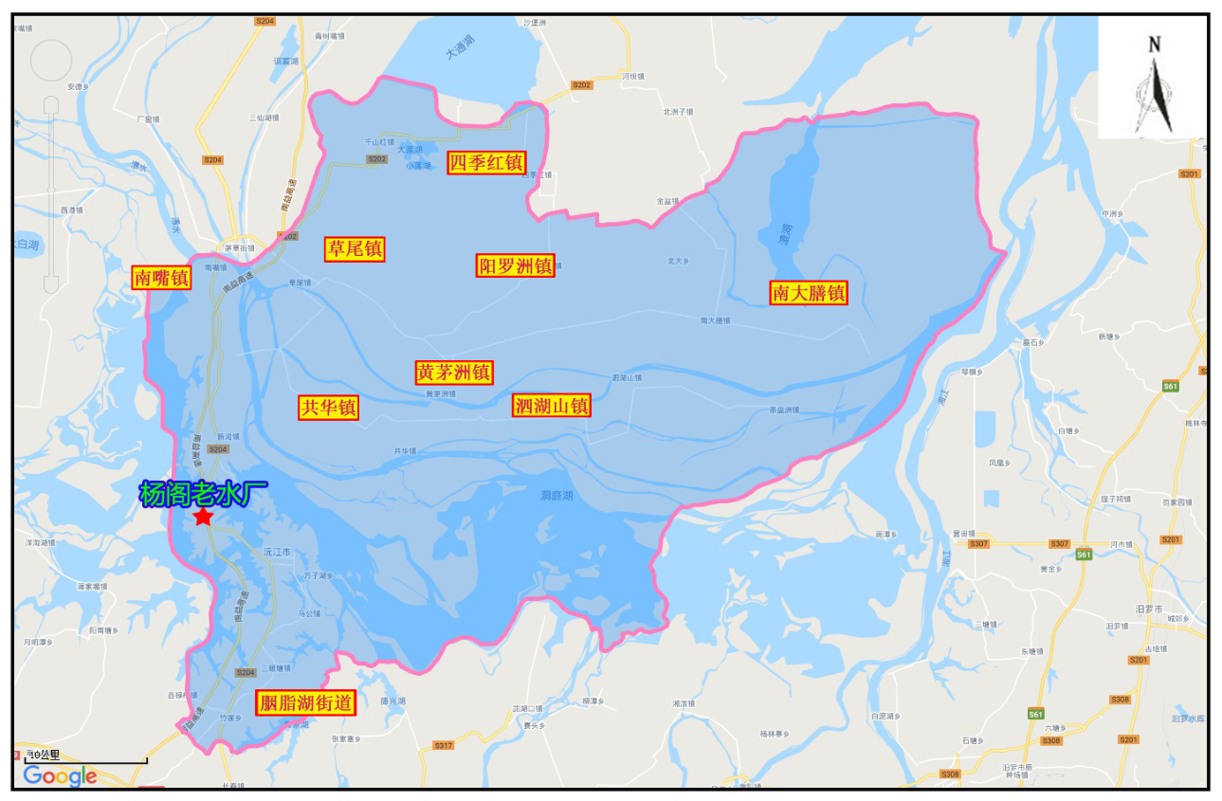
图 2.8-1 杨阁老水厂地理位置示意图

水文地质
根据孝感市孝南区华鑫凿井有限公司提供的《沅江市新湾镇杨阁老水厂深井竣工报告》，沅江市新湾镇杨阁老水厂供水井所在场区水文地质条件较单一，含水岩组为第四系粉细砂、细砂、粗砂含砾组成的孔隙承压含水层。根据钻探资料，在成孔深度范围内场地含水层厚度32m，地层岩性特征如下：
1、0m-1.0m 回填土
2、1.0m-8.0m 亚粘土
3、8.0m-60.0m 粘土黄色
4、60.0m-85.0m 粗砂卵石含石英
5、85.0m-96.0m 粘土黄色
上覆相对隔水层为粉质粘土，厚6.5m，根据勘探资料，下伏隔水层为强风化泥岩地层，含水层厚32m左右，静止水位埋深15.3m左右，为孔隙承压水。
该处毗邻洞庭湖区，地下水与湖水呈互补关系，含水层交替循环条件较好，地下水丰富。

沅江市新湾镇杨阁老水厂地下水饮用水水源保护区基本情况
根据《关于推进乡镇及以下集中式饮用水水源地生态环境保护工作的指导意见》(环水体函[2019]92号)、《饮用水水源保护区划分技术规范》（HJ338-2018）及《农村饮用水水源地环境保护指南》（HJ2032-2013）相关规定可知，沅江市新湾镇杨阁老水厂地下水饮用水水源保护区范围如下：

表2.8-1 沅江市新湾镇杨阁老水厂地下水饮用水水源保护区保护范围
水源地名称 | 水源地现有水厂名称 | 保护级别 | 保护区范围
 |  |  | 水域 | 陆域
沅江市新湾镇杨阁老水厂地下水饮用水水源保护区 | 沅江市新湾镇杨阁老水厂 | 一级 | / | 1号、2号取水井连接线外径向距离30米的区域，2号取水井东侧、北侧以道路迎心侧路肩为界。

表2.8-2 杨阁老水厂取水井基本情况表
水源地名称 |  |  | 沅江市新湾镇杨阁老水厂地下水饮用水水源地
取水点坐标 | 1号取水井 | 经度 | E 112°17'38.28"
 |  | 纬度 | N 28°52'46.96"
 | 2号取水井 | 经度 | E 112°17'38.39"
 |  | 纬度 | N 28°52'47.76"
水源地使用状态 |  |  | 使用中
服务范围 |  |  | 新湾镇老屋村、杨阁老村、桥北村
服务人口 |  |  | 6450人
取水量 |  |  | 3000m³/d
水源类型 |  |  | 地下水
水厂名称 |  |  | 沅江市新湾镇杨阁老水厂

水功能区划及水质情况
沅江市新湾镇杨阁老水厂地下水饮用水水源取水井水质执行《地下水质量标准》（GB/T14848-2017）Ⅲ类标准。
为了解水源保护区水水质现状，收集了湖南永蓝监测公司2019年8月沅江市新湾镇杨阁老水厂取水井水质监测数据，监测点位为杨阁老水厂1号、2号取水井。具体水质监测数据见表2.8-3。
表2.8-3 杨阁老水厂取水井水质监测数据一览表
编号 | 检测因子 | 单位 | 杨阁老水厂东井检测结果 | 标准限值 | 标准指数 | 是否超标 | 杨阁老水厂西井检测结果 | 标准限值 | 标准指数 | 是否超标
1 | 色度 | 度 | 2 | ≤15 | 0.13 | 否 | 2 | ≤15 | 0.13 | 否
2 | 嗅和味 | / | 无 | 无 | / | 否 | 无 | 无 | / | 否
3 | 浑浊度 | NTU | 0.5 | ≤3 | 0.17 | 否 | 0.5 | ≤3 | 0.17 | 否
4 | pH | / | 6.24 | 6.5~8.5 | / | 是 | 6.23 | 6.5~8.5 | / | 是
5 | 肉眼可见物 | 无量纲 | 无 | 无 | / | 否 | 无 | 无 | / | 否
6 | 总硬度 | mg/L | 23 | ≤450 | 0.05 | 否 | 39 | ≤450 | 0.09 | 否
7 | 氨氮 | mg/L | 0.066 | ≤0.50 | 0.13 | 否 | ND | ≤0.50 | / | 否
8 | 溶解性总固体 | mg/L | 64 | ≤1000 | 0.06 | 否 | 95 | ≤1000 | 0.10 | 否
9 | 硫酸盐 | mg/L | 3.01 | ≤250 | 0.01 | 否 | 2.94 | ≤250 | 0.01 | 否
10 | 氯化物 | mg/L | 1.19 | ≤250 | 0.00 | 否 | 1.25 | ≤250 | 0.01 | 否
11 | 铁 | mg/L | 0.04 | ≤0.3 | 0.13 | 否 | 0.05 | ≤0.3 | 0.17 | 否
12 | 铜 | mg/L | 0.007 | ≤1.00 | 0.01 | 否 | 0.014 | ≤1.00 | 0.01 | 否
13 | 锌 | mg/L | 0.018 | ≤1.00 | 0.02 | 否 | ND | ≤1.00 | / | 否
14 | 锰 | mg/L | 0.004 | ≤0.1 | 0.04 | 否 | ND | ≤0.1 | / | 否
15 | 铝 | mg/L | ND | ≤0.20 | / | 否 | ND | ≤0.20 | / | 否
16 | 挥发性酚类 | mg/L | ND | ≤0.002 | / | 否 | ND | ≤0.002 | / | 否
17 | 阴离子表面活性剂 | mg/L | ND | ≤0.3 | / | 否 | ND | ≤0.3 | / | 否
18 | 耗氧量 | mg/L | ND | ≤3.0 | / | 否 | ND | ≤3.0 | / | 否
19 | 硫化物 | mg/L | ND | ≤0.02 | / | 否 | ND | ≤0.02 | / | 否
20 | 钠 | mg/L | 2.49 | ≤200 | 0.01 | 否 | 2.92 | ≤200 | 0.01 | 否
21 | 总大肠菌群 | MPNb/ 100mL | 未检出 | ≤3.0 | / | 否 | 未检出 | ≤3.0 | / | 否
22 | 菌落总数 | CFU/mL | 5 | ≤100 | 0.05 | 否 | 7 | ≤100 | 0.07 | 否
23 | 硝酸盐（以 N 计） | mg/L | 1.46 | ≤20.0 | 0.07 | 否 | 3.14 | ≤20.0 | 0.16 | 否
24 | 亚硝酸盐（以 N 计） | mg/L | ND | ≤1.00 | / | 否 | ND | ≤1.00 | / | 否
25 | 氰化物 | mg/L | ND | ≤0.05 | / | 否 | ND | ≤0.05 | / | 否
26 | 氟化物 | mg/L | 0.025 | ≤1.0 | 0.03 | 否 | 0.027 | ≤1.0 | 0.03 | 否
27 | 碘化物 | mg/L | ND | ≤0.08 | / | 否 | ND | ≤0.08 | / | 否
28 | 汞 | mg/L | ND | ≤0.001 | / | 否 | 0.00011 | ≤0.001 | 0.11 | 否
29 | 砷 | mg/L | ND | ≤0.01 | / | 否 | ND | ≤0.01 | / | 否
30 | 硒 | mg/L | ND | ≤0.01 | / | 否 | ND | ≤0.01 | / | 否
31 | 镉 | mg/L | ND | ≤0.005 | / | 否 | ND | ≤0.005 | / | 否
32 | 六价铬 | mg/L | ND | ≤0.05 | / | 否 | ND | ≤0.05 | / | 否
33 | 铅 | mg/L | ND | ≤0.01 | / | 否 | ND | ≤0.01 | / | 否
34 | 三氯甲烷 | μg/L | ND | ≤60 | / | 否 | ND | ≤60 | / | 否
35 | 四氯化碳 | μg/L | ND | ≤2.0 | / | 否 | ND | ≤2.0 | / | 否
36 | 苯 | μg/L | ND | ≤10.0 | / | 否 | ND | ≤10.0 | / | 否
37 | 甲苯 | μg/L | ND | ≤700 | / | 否 | ND | ≤700 | / | 否
38 | 总α放射性 | Bq/L | 0.017 | ≤0.5 | 0.03 | 否 | ND | ≤0.5 | / | 否
39 | 总β放射性 | Bq/L | 0.061 | ≤1.0 | 0.06 | 否 | 0.066 | ≤1.0 | 0.07 | 否
注：检测数据值ND为未检出。
根据监测数据可知，该水源地水质除pH偏低外，水质其他指标均能达到《地下水质量标准》（GB/T14848-2017）中Ⅲ类标准。

保护区现场调查情况
通过实地查勘，保护区设置有饮用水源一级保护区标志、围墙、禁止规定、取水井周边硬化加盖等保护措施。
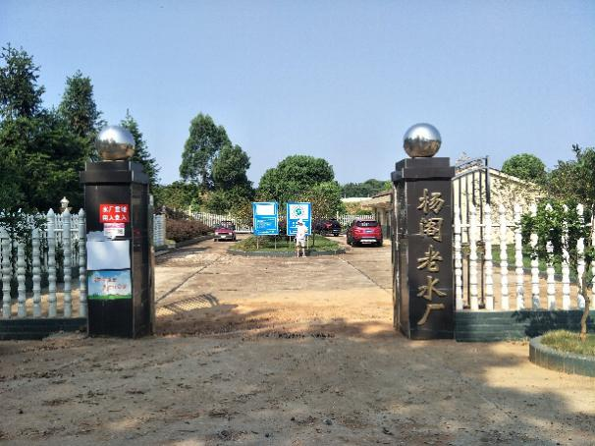 | 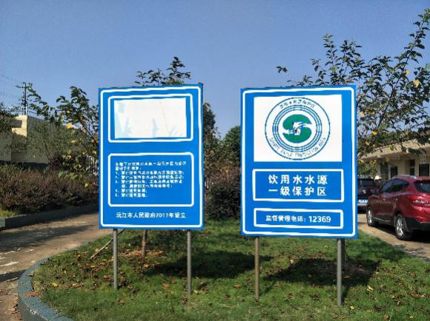
杨阁老水厂门口 | 标识标牌
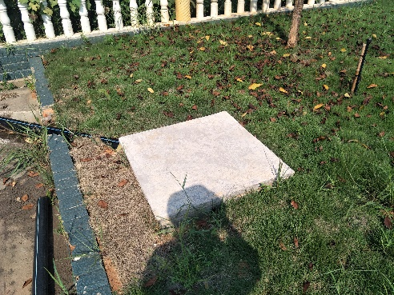 | 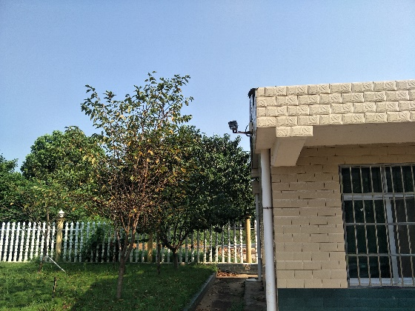
2号取水井 | 视频监控
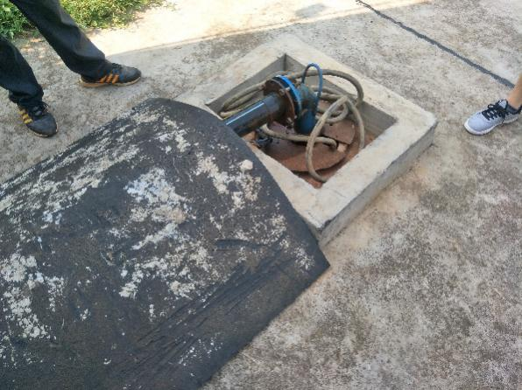 | 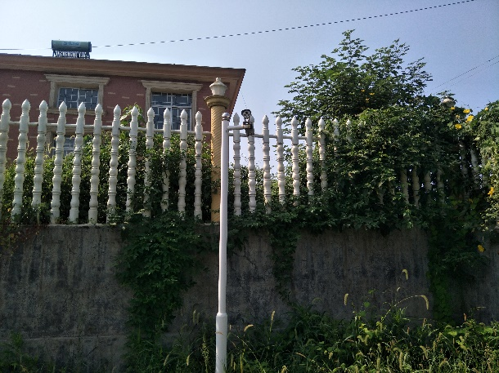
1号取水井 | 杨阁老水厂西面居民住宅
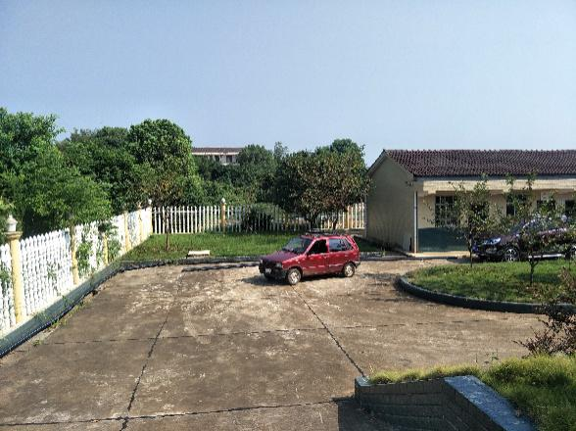 | 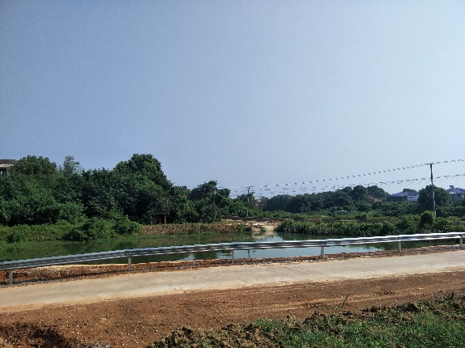
杨阁老水厂围墙 | 杨阁老水厂北面池塘
沅江市新湾镇杨阁老水厂地下水饮用水水源区域水系图见附图1，沅江市新湾镇杨阁老水厂地下水饮用水水源保护区保护范围见附图2。
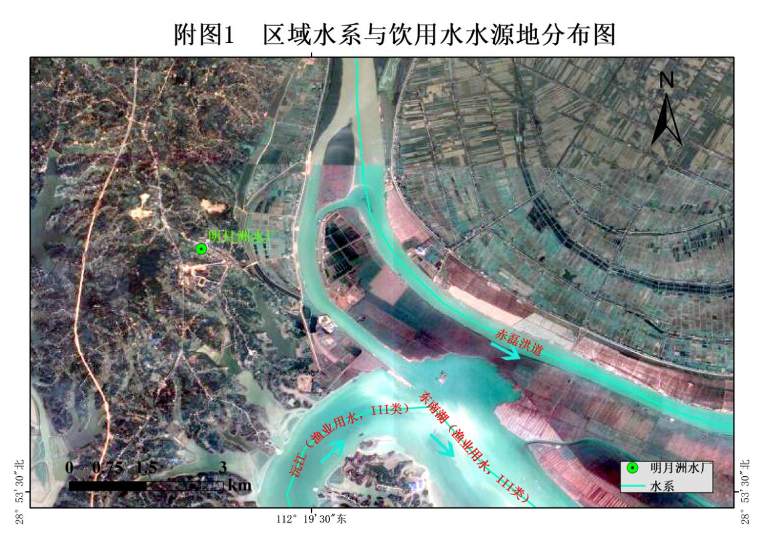
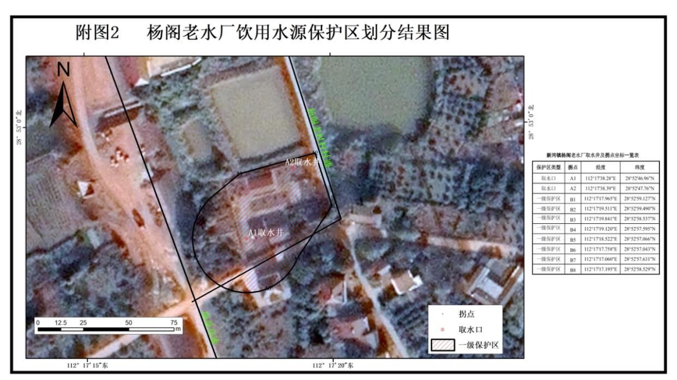

环境风险源辨识
根据《集中式地表饮用水水源地环境应急管理工作指南（试行）》（环办[2011]93号）规定：环境风险是指由生产、储存、流通、销售、使用、处置等过程中，通过环境介质传播的能对水源地的水质和生态环境产生破坏、损失乃至毁灭性作用等不利后果的因果条件。环境风险源是指可能导致突发环境事件的污染源，以及生产、贮存、经营、使用、运输危险物质或产生、收集、利用、处置危险废物的场所、设备和装置；集中式地表饮用水水源地的环境风险源可分为：固定源、流动源、面源。固定源是指排放有毒有害物质造成或可能造成水源水质恶化的一切工矿企业事业单位以及运输石化、化工产品的管线；流动源是指运输危险化学品、危险废物及其他影响饮用水安全物质的车辆、船舶等交通工具；面源是指有可能对水源地水质造成影响的没有固定污染排放点的畜禽水产养殖污水、农业灌溉尾水等。

环境风险源调查范围
根据项目所在地的实际情况，沅江市新湾镇杨阁老水厂地下水饮用水水源保护区仅划定一级保护区，未划定二级保护区、准保护区。
根据环办（2012）50号《集中式饮用水水源环境保护指南（试行）》：污染源调查内容包括饮用水水源一级保护区、二级保护区和准保护区内的所有建设项目、活动以及二级保护区上游20km范围内的潜在风险源情况。
根据沅江市新湾镇杨阁老水厂地下水饮用水水源保护区划分情况及文件的相关要求，确定环境风险源调查范围为杨阁老水厂2口水源井周围5km范围取并集确定，总面积约79.49km²。范围北至永红村，南至石湖垉。

环境风险源项分析
参照《集中式饮用水水源环境保护指南（试行）》中附件三，分析潜在事件，筛选风险源，依据其在线量或贮量，定性分析突发性水污染事件及分值，工作流程如下：

固定风险源识别
按照以上调查范围对杨阁老水厂2口水源井周围5km范围进行了工矿企业事业单位、石油化工企业及运输石化、化工产品的管线、污（废）水处理厂、垃圾填埋场、危险品仓库、尾矿库等固定源的调查。
根据调查结果，沅江市新湾镇杨阁老水厂地下水饮用水水源地调查范围内主要有11家企业，主要为湖南小河咀船舶修造有限责任公司、沅江市天心斋食品有限公司、湖南桃江南方水泥有限公司沅江分公司、沅江市新湾镇诚信制罐厂、沅江市鑫鑫环保建材有限公司、沅江市国伏船舶制造有限公司、沅江市顺峰木业有限公司、沅江市福鑫木业有限公司、沅江市宏达无机化工有限公司、沅江市沅南成品油有限责任公司桥北加油站阁佬加油站、新湾镇污水处理厂。
本次固定风险源调查内容包括固定源各类排放口的位置、排放方式、排放去向，水源地风险物质类型及存量、主要风险环节及其风险防范措施等。
根据调查结果和生态环境部门提供资料显示，水源地风险评估范围内的固定源调查统计如表2.8-4所示，该表主要对各固定源的污水排放情况、风险物质类型及风险防范措施进行统计。

表2.8-4 固定风险源一览表
序号 | 固定风险源类别 | 固定源名称 | 建设地点 | 与水源地位置关系 | 行业类别 | 企业类型 | 排水口位置 | 排放方式 | 排放去向 | 风险物质类型 | 风险物质存量 | 主要风险环节 | 风险防范措施
1 | 工业企业 | 湖南小河咀船舶修造有限责任公司 | 沅江市琼湖街道小河咀村 | 位于一级保护区东南面4.58km | 金属船舶制造 | 微型 | 无 | — | — | — | — | — | —
2 |  | 沅江市天心斋食品有限公司 | 沅江市新湾镇杨阁老村贾家组 | 位于一级保护区东南面1.23km | 糖果、巧克力制造 | 微型 | 无 | — | — | — | — | — | —
3 |  | 湖南桃江南方水泥有限公司沅江分公司 | 沅江市新湾镇桥北 | 位于一级保护区东南面3.32km | 水泥制造 | 小型 | 无 | — | — | — | — | — | —
4 |  | 沅江市新湾镇诚信制罐厂 | 沅江市新湾镇杨阁老村 | 位于一级保护区东南面982m | 金属结构制造 | 微型 | 无 | — | — | — | — | — | —
5 |  | 沅江市鑫鑫环保建材有限公司 | 沅江市新湾镇杨阁老村 | 位于一级保护区西南面1.26km | 水泥制品制造 | 微型 | 无 | — | — | — | — | — | —
6 |  | 沅江市国伏船舶制造有限公司 | 沅江市琼湖街道金田社区 | 位于一级保护区东面4.06km | 金属船舶制造 | 微型 | 无 | — | — | — | — | — | —
7 |  | 沅江市顺峰木业有限公司 | 沅江市新湾镇兰花村158号 | 位于一级保护区北面1.25km | 木片加工 | 微型 | 无 | — | — | — | — | — | —
8 |  | 沅江市福鑫木业有限公司 | 沅江市新湾镇兰花村 | 位于一级保护区北面1.25km | 木片加工 | 微型 | 无 | — | — | — | — | — | —
9 |  | 沅江市宏达无机化工有限公司 | 沅江市新湾镇莲花村洪家组 | 位于一级保护区东北面3.34km | 化学试剂和助剂制造 | 小型 | 无 | — | — | — | — | — | —
10 | 污水处理厂 | 新湾镇污水处理厂 | 沅江市新湾镇 | 位于一级保护区东北面5.93km | 污水处理厂 | 微型 | 无 | — | — | — | — | — | —
11 | 加油站 | 沅江市沅南成品油有限责任公司桥北加油站阁佬加油站 | 沅江市新湾镇桥北 | 位于一级保护区西南面1.05km | 加油站 | 微型 | 无 | — | — | 柴油 | 42t/a | 储罐区 | 双层罐、防渗池、防渗漏监测设施、双层管道
 |  |  |  |  |  |  |  |  |  | 汽油 | 70.3t/a

参照《集中式饮用水水源环境保护指南（试行）》附件三，通过计算，沅江市新湾镇杨阁老水厂地下水饮用水水源保护区固定环境风险值为：Rp=P1+P2+P3=0。

表2.8-5 固定源评价指标及评分值（R_{P}）
风险源 | 一级保护区 |  |  |  | 二级保护区 |  |  |  | 准保护区
 | 指标值 | 评分值  （P₁） | 现状描述 | 评分 | 指标值 | 评分值  （P₂） | 现状描述 | 评分 | 指标值 | 评分值  （P₂） | 现状描述 | 评分
石油化工行业  （个） | 无  存在 | 0  10 | 无石油化工企业 | 0 | 无  1  2～4  ＞4 | 0  5  7  10 | 无石油化工企业 | 0 | 无  1  2～4  5～10  ＞10 | 0  4  6  8  10 | / | /
垃圾填埋场  （处） | 无  存在 | 0  10 | 无垃圾填埋场 | 0 | 无  1  2  ＞2 | 0  6  8  10 | 无垃圾填埋场 | 0 | 无  1  2  3  ＞3 | 0  4  6  8  10 | / | /
危险废弃物  填埋场 | 无  存在 | 0  10 | 无危险废弃物  填埋场 | 0 | 无  1  ＞1 | 0  8  10 | 无危险废弃物  填埋场 | 0 | 无  1  2  ＞2 | 0  6  8  10 | / | /
尾矿库 | 无  存在 | 0  10 | 无尾矿库 | 0 | 无  1  2  3～4  ＞5 | 0  5  7  8  10 | 无尾矿库 | 0 | 无  1  2  3～4  5～6  ＞7 | 0  3  5  6  8  10 | / | /
加油站 | 无  存在 | 0  10 | 无加油站 | 0 | 无  1～2  3～5  6～8  ＞4 | 0  2  4  8  10 | 无加油站 | 0 | 无  1～3  4～6  7～10  ＞10 | 0  2  4  8  10 | / | /
油品储罐  （座） | 无  存在 | 0  10 | 无油品储罐 | 0 | 无  1  2～3  4～5  ＞5 | 0  2  4  8  10 | 无油品储罐 | 0 | 无  1  2～3  4～5  6～7  ＞8 | 0  2  3  5  8  10 | / | /
码头吞吐量  （万吨/年） | 无  存在 | 0  10 | 无码头 | 0 | 无  ＜0.1  ＞0.1，＜1  1～5  5～10  10～50  ＞50 | 0  1  2  4  6  8  10 | 无码头 | 0 | 无  ＜1  1～2  3～5  6～10  10～20  20～30  ＞10 | 0  1  2  3  5  7  9  10 | / | /

流动风险源识别
调查范围内主要交通运输道路为011县道（水厂北面，东西走向），204省道（水厂东面，南北走向）、南益高速益阳段（水厂西面，南北走向）。其环境风险主要来源于运输危险化学品的车辆在保护区内发生交通事故造成危险化学品泄漏产生的水污染风险等。
根据上述流动源汇总后见下表：
表2.8-6 流动风险源一览表
流动风险源类别 | 流动风险源名称 | 长度/m | 宽度/m | 与保护区位置关系 | 车流量（辆/h） | 现有环境风险防护措施
公路 | 011县道 | 3900 | 10 | 水厂北面 | 55 | 减速慢行
 | 204省道 | 10600 | 20 | 水厂东面 | 150 | 减速慢行
 | 南益高速益阳段 | 10488 | 24 | 水厂西面 | 400 | 防护栏、桥面径流收集系统

参照《集中式饮用水水源环境保护指南（试行）》中附件三，分析潜在事件，筛选风险源。关于流动源评价指标及评分值见表2.8-7。

表2.8-7 流动源评价指标及评分值（R_{f}）
风险源 | 一级保护区 |  |  |  | 二级保护区 |  |  |  | 准保护区
 | 指标值 | 评分值  （F₁） | 现状描述 | 评分 | 指标值 | 评分值（F₂） | 现状  描述 | 评分 | 指标值 | 评分值（F₃） | 现状  描述 | 评分
陆运 | 无  危险品运输或L＞2rd  L＜2rd |  | 无陆运 | 0 | 无 | 0 | 无陆运 | 0 | 无  L＜2rd  有危险品运输且  rd＜L＜2rd  有危险品运输且L＞2rd |  | —— | ——
 |  |  |  |  | 有路仅可行走 | 1
 |  |  |  |  | 有路但不能通行机动车 | 2
 |  |  |  |  | 有机动车通行 | 3 |  |  |  | 0
 |  | 0 |  |  | 有运输路线且长度较短 | 4 |  |  |  | 3
 |  | 10 |  |  | L＜rd | 5 |  |  |  | 6
 |  |  |  |  | rd＜L＜2rd；或有小型桥梁 | 6
 |  | 9 |  |  | L＞2rd | 7 |  |  |  | 8
 |  |  |  |  | 有危险品运输；或有单车道跨线桥 | 8
 |  |  |  |  | 有危险品运输且  rd＜L＜2rd | 9
 |  |  |  |  | 有危险品运输且  L＞2rd | 10
船舶 | 无  存在 | 0  10 | 无船舶 | 0 | 无  航线L＜rd  航线rd＜L＜2rd  航线L＞2rd | 0  6  8  10 | 无船舶 | 0 | 无  航线L＜rd  航线rd＜L＜2rd  航线L＞2rd | 0  3  5  7 | —— | ——
注：L为公路或铁路的路线长度；r_{d}为风险源所在保护区范围的当量半径。

通过计算，沅江市新湾镇杨阁老水厂地下水饮用水水源保护区地流动环境风险值为：Rf=F1+F2+F3=0。

非点源风险源识别
a）水土流失状况
现场查勘表明，水源地调查范围内区域生态系统近年来基本保持稳定，且呈持续好转趋势，主要生态系统以林地生态系统及耕地生态系统为主。水源地调查范围内土壤侵蚀主要是水蚀，广泛分布于荒山坡面和沟道中，侵蚀形式以面蚀、沟蚀为主。根据《土壤侵蚀分类分级标准》的要求，按土地利用类型对水土流失调查资料进行了整理。以沅江市水土保持研究所实测资料，对各类占地在原地形情况下的土壤侵蚀量进行了估算。通过对土壤侵蚀量估算，调查范围内可能造成的土壤侵蚀总量为17.67万吨。
表2.8-8 水土流失量预测汇总表
水源地 | 类别 | 面积（km²） | 年侵蚀模数（t/km²） | 侵蚀总量（吨） | 所占比率（%）
沅江市新湾镇杨阁老水厂地下水饮用水水源保护区 | 水域 | 16.2 | 0 | 0 | 0.00
 | 建设用地 | 7.39 | 5000 | 36950 | 20.91
 | 耕地 | 55.9 | 2500 | 139750 | 79.09
 | 总计 | 79.49 | / | 176700 | 100.00

b）土地利用状况
沅江市新湾镇杨阁老水厂地下水饮用水水源保护区调查范围总面积79.49km²，主要土地类型为水域、河滩地、耕地及建设用地。受地形因素的影响，耕地主要集中布局在丘岗之间，破碎化程度较高，集约化利用程度低。
表2.8-9 水源地土地利用情况
水源地名称 | 涉及乡镇 | 占地面积（km²） | 耕地面积（km²） | 水域面积（km²） | 其他（km²）
沅江市新湾镇杨阁老水厂地下水饮用水水源保护区 | 琼湖街道 | 11 | 7.74 | 2.24 | 1.020
 | 新湾镇 | 68.49 | 48.16 | 13.96 | 6.370
 | 合计 | 79.49 | 55.9 | 16.2 | 7.39

c）农田径流污染状况
农业污染主要是通过降雨形成的径流将地表污染物质带入水体造成的污染。如化肥、农药等随地表径流渗入地下水体，从而引起污染。根据实地调查及收集的沅江市农牧局统计数据，水源地流域耕地主要包括粮食作物、蔬菜等作物。粮食作物是主要的农作物，主要包括水稻、玉米、马铃薯、小麦、杂粮杂豆等，水稻是主要粮食作物，种植面积占粮食作物的64%，占所有农作物的49.1%。从作物类型来看，主要以水作作物为主。据统计，水源地调查范围内耕地面积为55.9km²，化肥施用量586.95吨，其中氮肥约占88%，磷肥约占10%，钾肥约占2%，耕地在使用氮肥、磷肥时因氮、磷的流失对水体造成一定程度的污染。农田以低残留、高效、低毒农药为主，而目前除草剂成为了农田常用的药剂，对区域生态多样性产生一定的影响。
d）畜禽养殖污染状况
近年来沅江市人民政府积极开展农村环境综合整治工作，已开展大型畜禽养殖场的关闭整治工作。根据实地调查，沅江市新湾镇杨阁老水厂地下水饮用水水源保护区调查范围内畜禽养殖主要以农户散养为主，涉及的养殖场共8家，其中生猪存栏量总数为6155头。详见下表。
农业源畜禽养殖污染物产生量预测采用产污系数法，其中肉畜禽（猪、肉牛、肉鸡）以出栏量为统计基量，奶、蛋等畜禽（奶牛、蛋鸡）以存栏量为统计基量。参照《第一次全国污染源普查畜禽养殖业源产排污系数手册》中的畜禽粪便排污系数，饲养周期参照国家环境保护总局自然生态保护司编写的《全国规模化畜禽养殖业污染情况调查及防治对策》，详见下表。
表2.8-10 畜禽粪便排泄系数
项目 | 单位 | 猪 | 奶牛 | 肉牛 | 蛋鸡 | 肉鸡
粪便 | kg/d | 1.81 | 32.86 | 15.01 | 0.17 | 0.12
 | kg/a | 360.19 | 11993.9 | 5478.65 | 62.05 | 25.2
尿液 | kg/d | 2.14 | 13.19 | 7.09 | — | —
 | kg/a | 425.86 | 4814.35 | 2587.85 | — | —
合计 | kg/d | 3.95 | 46.05 | 22.1 | 0.17 | 0.12
 | kg/a | 786.05 | 16808.25 | 8066.5 | 62.05 | 25.2
饲养周期 | d | 199 | 365 | 365 | 365 | 210
表2.8-11 畜禽污染物产生系数表
畜禽养殖类别 | 猪（kg/头.年） | 奶牛（kg/头.年） | 肉牛（kg/头.年） | 蛋鸡（kg/羽.年） | 肉鸡（kg/羽.年）
COD产生系数 | 36.0 | 2131.0 | 1782.0 | 4.75 | 0.42
氨氮产生系数 | 1.80 | 2.85 | 7.52 | 0.10 | 0.02
据统计，区域内畜禽粪污产生量为4838.14吨，化学需氧量产生量221.58吨，氨氮产生量为11.08吨。农户散养畜禽粪便大多没有规范的处置方式，随意堆放现象普遍存在，对水环境产生影响较大。
据调查，平均流失率按照15%进行核算，则化学需氧量流失量33.24吨，氨氮流失量为1.66吨。
表2.8-12 水源地调查范围内畜禽生产情况
水源地 | 猪存栏量（头） | 牛（头） |  | 鸡（只）
 |  | 奶牛存栏量 | 肉牛出栏量 | 蛋鸡存栏量 | 肉鸡出栏量
沅江市新湾镇杨阁老水厂地下水饮用水水源保护区 | 6155 | 0 | 0 | 0 | 0
表2.8-13 水源地调查范围内规模养殖场统计情况
名称 | 所在位置 | 与水源地的相对位置 | 养殖种类 | 圈舍清粪方式 | 尿液废水处理设施 | 尿液废水处理利用方式 | 粪便处理利用方式
沅江市新湾镇桥北村唐锡仁猪场 | 沅江市新湾镇桥北村 | 位于一级保护区东南面3.17km | 生猪 | 人工干清粪 | 沼液贮存池，厌氧发酵池/罐，氧化塘多级沉淀池 | 肥水利用，沼液还田，直接排放 | 农家肥，沼渣还田，场外丢弃
沅江市新湾镇丽园村金秋家庭农场 | 沅江市新湾镇杨阁老村 | 位于一级保护区东南面1.35km | 生猪 | 人工干清粪 | 氧化塘多级沉淀池 | 肥水利用，直接排放 | 农家肥，场外丢弃
沅江市新湾镇杨阁老村吴云林猪场 | 沅江市新湾镇杨阁老村 | 位于一级保护区东南面1km | 生猪 | 人工干清粪 | 沼液贮存池，厌氧发酵池/罐 | 肥水利用，沼液还田，直接排放 | 农家肥，沼渣还田，场外丢弃
沅江市家旺生猪养殖专业合作社 | 沅江市新湾镇莲花村 | 位于一级保护区北面2.66km | 生猪 | 人工干清粪 | 沼液贮存池，氧化塘多级沉淀池 | 肥水利用，沼液还田，鱼塘养殖，直接排放 | 农家肥，沼渣还田，鱼塘养殖，场外丢弃
沅江市新湾镇新湾村刘国平猪场 | 沅江市新湾镇新湾村 | 位于一级保护区东北面4.93km | 生猪 | 人工干清粪 | 其他 | 肥水利用，鱼塘养殖，直接排放 | 农家肥，鱼塘养殖，场外丢弃
沅江市新湾天邦养殖合作社 | 沅江市新湾镇莲花村 | 位于一级保护区东北面4.06km | 生猪 | 机械干清粪 | 固液分离机，沼液贮存池，厌氧发酵池/罐，氧化塘多级沉淀池，膜处理装置 | 肥水利用，沼液还田，异位发酵床，直接排放 | 农家肥，场内生产有机肥，沼渣还田，生产牛床垫料，场外丢弃
沅江市新湾镇新湾村唐建国猪场 | 沅江市新湾镇新湾村 | 位于一级保护区东北面4.42km | 生猪 | 人工干清粪 | 沼液贮存池，厌氧发酵池/罐 | 肥水利用，沼液还田，直接排放 | 农家肥，沼渣还田，场外丢弃
沅江市新湾镇周公湖村孙小恒养殖场 | 沅江市新湾镇周公湖村 | 位于一级保护区北面4.9km | 生猪 | 人工干清粪 | 其他 | 肥水利用，直接排放 | 农家肥，场外丢弃
表2.8-14 水源地调查范围内畜禽污染物产生量情况（t/a）
水源地 | 粪污产生量 | COD产生量 | 氨氮产生量 | 处理情况 | 备注
沅江市新湾镇杨阁老水厂地下水饮用水水源保护区 | 4838.14 | 221.58 | 11.08 | 作为农肥使用 | /

e）农村生活污染状况
通过对区域进行现场调研发现，沅江市新湾镇杨阁老水厂地下水饮用水水源保护区调查范围内分布的居民住宅，主要集中于道路两侧，按照本次调查范围，主要涉及农村人口9824人。通过调查该区域农村生活水平，农村人口生活用水量按照50L/d的产生系数进行核算，则农村人口用水量为17.93 万吨/a，生活污水排放系数按照80%进行核算，则农村生活污水产生量为14.34 万吨/a；农村生活垃圾按照0.5kg/d进行核算，则生活垃圾产生量为1792.88 吨/a。
通过走访调查，在调查范围内城镇生活污水收集后经城镇污水处理厂处理；调查范围内农村生活污水则经化粪池处理后用于农田、菜地浇灌，目前城镇污水处理厂污水管网正在铺设中，后期能够做到集中处置。区域内的生活垃圾则采取集中收集，经环卫部门统一收集运至垃圾填埋场处置，能够做到无害化处理。
水源地调查范围内农村人口、农村生活污水及垃圾产生及处理处置情况详见表2.8-15。
表2.8-15 农村生活污染统计情况一览表
水源地名称 | 涉及乡镇 | 涉及村庄 | 农村人口/人 | 生活垃圾 |  | 生活污水
 |  |  |  | 产生量（t/a） | 处置方式 | 用水量 | 污水量 | COD | 氨氮 | 处置方式
沅江市新湾镇杨阁老水厂水源地 | 琼湖街道 | 小河咀 | 956 | 174.47 | 收集后环卫部门统一处置 | 17447.00 | 13957.60 | 4.88 | 0.49 | 用于农肥
 | 新湾镇 | 杨阁老村、桥北、莲花村 | 8868 | 1618.41 |  | 161841.00 | 129472.80 | 45.23 | 4.50 | 城镇污水处理厂

表2.8-16 非点源风险源一览表
调查类别类别 | 非点源类别 | 具体内容
非点源调查 | 水土流失状况 | 调查范围内存在地面裸露
 | 土地利用状况 | 调查范围主要为建设用地和农业用地
 | 农田径流污染状况 | 水厂地下水饮用水水源保护区周围存在农田
 | 畜禽养殖污染状况 | 调查范围内养殖场粪污基本用于肥田
 | 农村生活污染状况 | 生活污水均已纳入城市污水管网，生活垃圾统一清运

参照《集中式饮用水水源环境保护指南（试行）》中附件三，分析潜在事件，筛选风险源。关于非点源评价指标及评分值见表2.8-17。

表2.8-17 非点源评价指标及评分值（R_{Y}）
风险源 | 一级保护区 |  |  |  | 二级保护区 |  |  |  | 准保护区
 | 指标值 | 评分值（Y1） | 现状描述 | 评分 | 指标值 | 评分值（Y₂） | 现状  描述 | 评分 | 指标值 | 评分值（Y₃） | 现状描述 | 评分
耕地面积所占比例 | 无  存在 | 0  10 | 涉及耕地 | 10 | 无  ＜5%  5%~10%  10%~20%  20%~30%  30%~40%  50%~60%  60%~70%  70%~80%  ＞80% | 0  2  3  4  5  6  7  8  9  10 | 耕地面积所占比例约为5%~10% | 0 | 无  ＜20%  20%~30%  30%~40%  40%~50%  60%~70%  70%~80%  ＞80% | 0  1  2  3  4  5  6  7 | —— | ——
生态缓冲带 | 无  宽度＞50m  宽度≤50m | 0  0  2 | 不涉及生态缓冲带 | 0 | 无  宽度＞40m  宽度≤40m | 0  0  2 | 不涉及生态缓冲带 | 0 | 无  宽度＞30m  宽度≤30m | 0  0  2 | —— | ——
小计 |  |  |  | 10 |  |  |  | 3

通过计算，沅江市新湾镇杨阁老水厂地下水饮用水水源保护区Ry=Y1+Y2+Y3=10。

其他事件情景识别
主要为上述四种事件情景中一种或多种同时出现的情形，根据取水口实际情况，考虑以下两种事件情景。
a）暴雨风险识别
沅江市常年降雨量1319.8mm。暴雨在每年的四月至八月最为频繁，六月最为集中，大于150mm的特大暴雨多发于八月，地点多为山间盆地、山麓的迎风坡；由暴雨造成的洪涝灾害多发生在6月-8月。暴雨一旦发生很有可能会发生非点源环境风险物质流失，尤其是农业面源、农村生活污水的流失，对沅江市新湾镇杨阁老水厂地下水饮用水水源保护区造成污染。
b）汛期风险识别
在汛期，由于水位的上升、流速的变快，水域沉积的底泥会随着水流冲击的作用，导致底泥中重金属进入上层水体，通过回水导致水质恶化，进而影响取水口水质。

风险源辨识结果
根据上述风险辨识结果，沅江市新湾镇杨阁老水厂地下水饮用水水源保护区风险源项如下表所示。
表2.8-18 沅江市新湾镇杨阁老水厂地下水饮用水水源保护区主要环境风险源统计表
类别 | 风险源分项 | 风险源名称 | 主要风险物质 | 风险类型 | 备注
固定风险源 | 医院 | / | 污水 | 未纳入污水管网 | /
 | 加油站 | 加油站 | 石油类 | 泄露、火灾爆炸 | 位于一级保护区西南面1.05km
流动风险源 | 公路 | 011县道 | 危险化学品 | 泄露 | 水厂北面
 |  | 204省道 |  |  | 水厂东面
 |  | 南益高速益阳段 | 危险化学品 |  | 水厂西面
非点源 | 水土流失状况 | / | SS | 冲刷 | /
 | 土地利用状况 | / | / | / | /
 | 农田径流污染状况 | / | COD、氨氮、TP | 流失 | 杨阁老水厂地下水饮用水水源保护区周围存在农田
 | 畜禽养殖污染状况 | / |  |  | 粪污基本用于肥田
 | 农村生活污染状况 | / |  |  | 生活污水均已纳入城市污水管网，生活垃圾统一清运
其他风险 | 暴雨风险 | / | 农业面源、农村污水 | 流失 | 雨季可能发生
 | 汛期风险 | / | 重金属 | 扰动水域底泥 | 水域重金属超标，影响取水口水质

环境风险源评估
一般来说，环境风险值的可接受程度分别Rp（或Rf、Ry）≤3作为背景值，当风险值超过此限，当3<Rp（或Rf、Ry）≤7时，应按照《集中式地表水饮用水水源地环境应急管理工作指南（试行）》采取风险防范措施；当7<Rp（或Rf、Ry）≤9时，应采取风险预警措施；当Rp（或Rf、Ry）>9时，应采取风险应急措施。
结论：沅江市新湾镇杨阁老水厂地下水饮用水水源保护区Rp值为0、Rf值为0、Ry值为10，对照上述环境风险值可接受程度分析可知，本项目需要采取相应的环境风险应急措施。

环境风险事件分析

固定源风险物质泄漏突发环境事件分析

加油站环境风险评估

环境风险源及风险物质识别
根据调查评估范围内的工业企业等各固定源在生产、使用、贮存风险物质的品种、数量、危险性质以及可能引起环境风险事故的特点，对生产工艺环节、风险源储存设施及输送管道、危险废物暂存场所，从可能泄漏物质的有毒有害、易燃易爆特性、可能遭受财产损失、环境影响范围等方面进行环境风险识别和评估。
环境风险评价物质风险识别范围包括：主要原材料及辅助材料、燃料、中间产品、最终产品以及生产过程排放的“三废”污染物等。根据《企业突发环境事件风险分级方法》（HJ 941-2018）、《危险化学品目录》、《危险化学品重大危险源辨识》（GB18218-2018）及《建设项目环境风险评价技术导则》（HJ169-2018）。
根据地下水水源地评估范围固定源调查情况表，经统计各水源地调查范围内均分布加油站（加油站采取了防渗措施），加油站主要的风险源为汽油机柴油储罐，涉及的危险物质主要为汽油、柴油，属于易燃、爆炸性物质。
汽油、柴油理化性质及危险特性见下表。
表3.1-1 汽油的理化性质及危险特性表
标识 | 中文名 |  |  |  | 汽油 |  |  | 英文名 |  | Gasoline;petrol |  |  |  | 危险货物编号 |  |  | 31001
 | 分子式 |  |  |  |  | 分子量 |  |  |  |  | UN编号 |  | 1203 |  | CAS编号 |  |  | 8006-61-9
 | 危险类别 |  | 第3.1类 低闪点易燃液体
理化性质 | 性状 |  |  | 无色或淡黄色易挥发液体，有特殊的臭味
 | 熔点（℃） |  |  |  |  |  | ＜60 |  |  |  |  | 临界压力（Mpa）
 | 沸点（℃） |  |  |  |  |  | 40~200 |  |  |  |  | 相对密度（水=1） |  |  |  | 0.70~0.79
 | 饱和蒸汽压（kpa） |  |  |  |  |  |  |  |  |  |  | 相对密度（空气=1） |  |  |  | 3.5
 | 临界温度（℃） |  |  |  |  |  |  |  |  |  |  | 燃烧热（KJ▪mol⁻¹） |  |  |  | 无资料
 | 溶解性 |  |  |  |  |  |  |  |  |  |  | 不溶于水，易溶于苯、二硫化碳、醇、脂肪。
燃烧爆炸危险性 | 燃烧性 |  |  |  |  |  | 易燃 |  |  |  |  | 闪点（℃） |  |  |  | -50
 | 爆炸极限（%） |  |  |  |  |  | 1.3~6.0 |  |  |  |  | 最小点火能（MJ） |  |  |  | 无资料
 | 引燃温度（℃） |  |  |  |  |  | 415~530 |  |  |  |  | 最大爆炸压力（Mpa） |  |  |  | 0.813
 | 危险特性 |  |  |  |  |  |  |  |  |  |  | 其蒸气与空气可形成爆炸性混合物。遇明火、高热极易燃烧爆炸。与氧化剂发生强  烈反应。其蒸气比空气重，能在较低处扩散到相当远的地方，遇明火会引着回燃。
 | 灭火方法 |  |  |  |  |  |  |  |  |  |  | 喷水冷却容器，可能的话将容器从火场移至空旷处。  灭火剂:泡沫、干粉、二氧化碳。用水灭火无效。
 | 禁忌物 |  |  |  |  |  | 强氧化剂 |  |  |  |  | 稳定性 |  |  |  | 稳定
 | 燃烧产物 |  |  |  |  |  | 一氧化碳、二氧化碳 |  |  |  |  | 聚合危害 |  |  |  | 不聚合
毒性及健康危害 | 急性毒性 |  |  |  |  |  | LD50（mg/kg，小鼠经口） |  |  |  |  | 67000 |  |  |  | LD50（mg/kg，小鼠吸入） |  |  | 103000 2h
 | 健康危害 | 侵入途径:吸如、食入；  急性中毒：对中枢神经系统有麻醉作用。轻度中毒有头晕、头痛、恶心、呕吐、步态不稳、共济失调。高浓度吸入出现中毒性脑病。极高浓度吸入引起意识突然丧失、反射性呼吸停止。可伴有中毒性周围神经病及化学性肺炎。部分患者出现中毒性精神病。液体吸入呼吸道可引起吸入性肺炎。溅入眼中可导致角膜溃疡、穿孔，甚至失明。佩服接触急性接触性皮炎，直至灼伤。吞咽引起急性肠胃炎，重者出现类似急性吸入中毒症状，并可引起肝、肾损害。  慢性中毒：神经衰弱综合症、植物神经功能紊乱、周围神经病。严重中毒出现中毒性脑病，症状类似精神分裂。皮肤损害。
急救 | 皮肤接触：立即脱去被污染的衣着，用肥皂水和清水彻底冲洗皮肤，就医；  眼睛接触：立即提起眼睑，用大量流动清水或生理盐水彻底冲洗至少15分钟，就医;  吸入:迅速脱离现场至空气新鲜处，保持呼吸道通畅，如呼吸困难，给输氧;如呼吸停止，立即进行人工呼吸，就医;  食入：给饮牛奶或用植物油洗胃和灌肠，就医。
防护 | 工程控制:生产过程密闭，全面通风;  呼吸系统防护:一般不需要特殊防护，高浓度接触时可佩戴自吸过滤式防毒面具(半面罩);  眼睛防护: -般不需要特殊防护，高浓度接触时可戴化学安全防护眼镜;  身体防护:穿防静电工作服;  手防护:带防苯耐油手套;  其他:工作场所禁止吸烟。避免长期反复接触。
泄漏处理 | 迅速撤离泄漏区人员至安全区，并进行隔离，严格限制出入。切断火源。建议应急处理人员佩戴自给正压武呼吸器，穿消防防护服。尽可能切断泄漏源，防止进入下水道、排洪沟等限制性空间;  小量泄漏:用砂土、蛭石或其他惰性材料吸收，或在保证安全情况下就地焚烧;  大量泄漏:构筑围堤或挖坑收容;用泡沫覆盖，降低蒸=次害。用防爆泵转移至槽车或专用收集器内，回收或运至废物处理场所处置。
储运 | 储存于阴凉、通风仓间内，最高仓温不宜超过30它，远离火种、热源。防止阳光直射;保持容器密封，应与氧化剂分开存放。储存间内的照明、通风等设施应采用防爆型，开关设在仓外。桶装堆垛不可过大，应留有墙距、顶距、柱距及必要的防火检查通道。罐储时要有防火防爆技术措施。禁止使用易产生火化的机械设备和工具。罐装时应注意流速(不超过3m/s)，且有接地装置，防止静电积聚。搬运时要轻装轻卸，防止包装及容器损坏。
表3.1-2 柴油的理化性质及危险特性表
标识 | 中文名 |  |  |  | 柴油 |  |  | 英文名 |  | Diesel oil;Diesel fuel |  |  |  | 危险货物编号
 | 分子式 |  |  |  |  | 分子量 |  |  |  |  | UN编号 |  |  |  | CAS编号 |  |  | 68334-30-5
 | 危险类别 |  | 第3.1类 低闪点易燃液体
理化性质 | 性状 |  |  | 稍有粘性的棕色液体
 | 熔点（℃） |  |  |  |  |  | -18 |  |  |  |  | 临界压力（Mpa）
 | 沸点（℃） |  |  |  |  |  | 282~338 |  |  |  |  | 相对密度（水=1） |  |  |  | 0.87~0.9
 | 饱和蒸汽压（kpa） |  |  |  |  |  | 无资料 |  |  |  |  | 相对密度（空气=1） |  |  |  | 4
 | 临界温度（℃） |  |  |  |  |  |  |  |  |  |  | 燃烧热（KJ▪mol⁻¹） |  |  |  | 无资料
 | 溶解性 |  |  |  |  |  |  |  |  |  |  | 不溶于水
燃烧爆炸危险性 | 燃烧性 |  |  |  |  |  | 可燃 |  |  |  |  | 闪点（℃） |  |  |  | 38
 | 爆炸极限（%） |  |  |  |  |  | 0.7~5.0 |  |  |  |  | 最小点火能（MJ） |  |  |  | 无资料
 | 引燃温度（℃） |  |  |  |  |  |  |  |  |  |  | 最大爆炸压力（Mpa）
 | 危险特性 |  |  |  |  |  |  |  |  |  |  | 遇明火、高热或与氧化剂接触，有引起燃烧爆炸的危险。若遇高热，容器内压增大，有开  裂和爆炸的危险。对环境有危害，对水体和大气可造成污染。本品易燃，具刺激性。
 | 灭火方法 |  |  |  |  |  |  |  |  |  |  | 消防人员须佩戴防毒面具、穿全身消防服，在上风向灭火。尽可能将容器从火场移至空旷  处。喷水保持火场容器冷却，直至灭火结束。处在火场中的容器若已变色或从安全泄压装  置中产生声音，必须马上撤离。  灭火剂:雾状水、泡沫、干粉、二氧化碳、砂土。
 | 禁忌物 |  |  |  |  |  | 氧化剂 |  |  |  |  | 稳定性 |  |  |  | 稳定
 | 燃烧产物 |  |  |  |  |  | 一氧化碳、二氧化碳 |  |  |  |  | 聚合危害 |  |  |  | 不聚合
毒性及健康危害 | 急性毒性 |  |  |  |  |  | LD50（mg/kg，小鼠经口） |  |  |  |  | 无资料 |  |  |  | LD50（mg/kg，小鼠吸入） |  |  | 无资料
 | 健康危害 | 侵入途径:吸如、食入;  皮肤接触可为主要吸收途径，可致急性肾脏损害。柴油可引起接触性皮炎、油性痤疮。吸入其雾滴或液体呛入可引起吸入性肺炎。能经胎盘进入胎儿血中。柴油废气可引起眼、鼻刺激症状，头晕及头痛。
急救 | 皮肤接触:立即脱去被污染的衣着，用大量清水冲洗;  眼睛接触:立即提起眼睑，用大量流动清水或生理盐水彻底冲洗至少15分钟，就医;  吸入:迅速脱离现场至空气新鲜处，保持呼吸道通畅，如呼吸困难，给输氧;如呼吸停止，立即进行人工呼吸，就医;  食入:饮足量温水，催吐，就医。
防护 | 工程控制:密闭操作，注意通风;  呼吸系统防护:空气中浓度超标时，建议佩戴自吸过滤式防毒面具(半面罩)。紧急事态抢救或撤离时，应该佩戴空气呼吸器。  眼睛防护:戴化学安全防护眼镜。  身体防护:穿一般作业防护服; .  手防护:戴橡胶耐油手套;  其他:工作现场严禁吸烟。避免长期反复接触。
泄漏处理 | 迅速撤离泄漏污染区人员至安全区，并进行隔离，严格限制出入。切断火源。建议应急处理人员戴自给正压式呼吸器，穿一般作业工作服。尽可能切断泄漏源。防止流入下水道、排洪沟等限制性空间。  小量泄漏:用活性炭或其它惰性材料吸收。  大量泄漏:构筑围堤或挖坑收容。用泵转移至槽车或专用收集器内，回收或运至废物处理场所处置。
储运 | 储存于阴凉、通风的库房。远离火种、热源。应与氧化剂、卤素分开存放，切忌混储。采用防爆型照明、通风设施。禁止使用易产生火花的机械设备和工具。储区应备有泄漏应急处理设备和合适的收容材料。  运输前应先检查包装容器是否完整、密封，运输过程中要确保容器不泄漏、不倒塌、不坠落、不损坏。运输时运输车辆应配备相应品种和数量的消防器材及泄漏应急处理设备。夏季最好早晚运输。运输时所用的槽(罐)车应有接地链，槽内可设孔隔板以减少震荡产生静电。严禁与氧化剂、卤素、食用化学品等混装混运。运输途中应防曝晒、雨淋，防高温。中途停留时应远离火种、热源、高温区。装运该物品的车辆排气管必须配备阻火装置，禁止使用易产生火花的机械设备和工具装卸。运输车船必须彻底清洗、消毒，否则不得装运其它物品。船运时，配装位置应远离卧室、厨房，并与机舱、电源、火源等部位隔离。公路运输时要按规定路线行驶。

突发环境事件风险分级
对照《企业突发环境事件风险分级方法》（HJ 941-2018）及《危险化学品重大危险源辨识》（GB18218-2018），根据地下水水源地评估范围固定源调查情况表，经统计分析，各加油站内的汽油储存量及柴油储存量均低于临界量（汽油200t、柴油临界量为5000t），加油站所涉及的环境风险物质最大存储量与其对应的临界量，计算比值(Q)，Q＜1，企业突发环境事件风险等级为一般环境风险。

加油站突发泄露事件
加油站突发泄露事件，是指油罐泄漏或事故废水未经处理直接渗入地下的情况。一般这种情况发生在消防事故废水或油罐泄漏油料未及时拦截收集，然后经周边裸露土地渗入地下。
成品油在地下水中的存在状态成品油进入地下水中，可以三种典型状态存在。呈浮油状态：存在于地下水面之上，并在水体表面张力作用下，利用浅层地下含水层水位变化带中的孔隙，快速度的向周边扩散，并主要污染浅层地下水位变幅带；乳化油状态：部分油污染物呈乳化状存在于水体中，并随地下水一起向地下水位低的方向运移；油中可溶解物：成品油中部分可溶物质，可以同地下水一起运动，污染浅层地下水与深层地下水体。
（2）不同状态下的油污染物的运移特征
①浮油地下空间运移：进入地下含水层的油类污染物，由于油与水比重不同，主要呈油水分层状态赋存在浅层地下水面之上，并在表面张力作用下向周边运移，只要地下含水层的孔隙之间联通，油类的运动速度极快，并可逆着地下水力坡度向周边扩展。本项目管线浅层地下含水介质以粘土、粉质粘土为主，对浮油的运移有较强的抑制作用。但在河流附近区域，由于细砂粉砂层的存在，可形成向河流方向的浮油污染。
②地下水中乳化油运移：地下水中的乳化油主要悬浮水体中，仍然保持着油类的主要特性，由于油颗粒较小所以可以随地下水一起运动，并污染周边水体。
③地下水中有机污染物运移：成品油中可溶解的部分物质，以分子形式存在于水中，同乳化油一样随地下水运动，向周边扩散。
当加油站发生事故时成品油通过土壤渗漏进入地下水，或通过被成品油污染的补给水源途径污染地下水；一部分轻组分会挥发，另一部分下渗到包气带土体。油类污染物首先进入包气带，在包气带中污染物的运移以垂向为主，所发生的过程主要包括对流、弥散、吸附/解吸、生物降解、挥发等。当污染物穿透了包气带后会到达地下水位面处。由于油类物质比水轻，通常会聚集在地下水位面以上的毛细带中，并随着地下水的流向在毛细带中开始水平方向的扩展。在这个过程中，污染物会不断地向下溶解到地下水中。一旦污染物进入到饱和地下水中，就会较快地在地下水体中迁移，从而威胁地下水的环境质量。泄漏污染过程见下图。
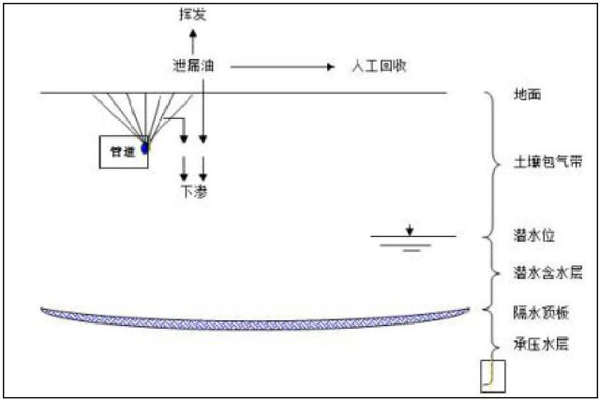
图3.1-1 泄漏污染过程示意图

加油站突发环境事件情景分析
加油站风险源主要为储存、装卸及运输过程中可能发生的突发环境风险事故，主要包括以下几个方面。
①储存、装卸过程物料泄漏原因
a.在发生山体滑坡、泥石流、地震等自然灾害，使含油设施、设备损坏而造成油料泄漏；
b.施工建设过程留下的隐患：如在油罐的建设时，把油罐建在不良地质上，使用一段时间后出现罐基础不均匀沉降，使得罐体倾斜、罐底基础断裂，并且连接管道开裂，造成油品泄漏；或者油罐基础设计强度不够，不能满足装卸油品和罐体重量的要求，造成罐体、罐底开裂，油气泄漏。如果罐区地基处理不到位，发生地质沉降现象，会威胁厂房建筑及设备设施的安全，严重时可导致建筑物倒塌、设备设施损坏等，从而造成油料泄漏；
c.若储罐、泵、管道等质量不合格，结构不合理，维护不当、设备腐蚀、密封件失效、阀门关闭不严等原因可能造成油料泄漏；
d.若在卸油时，人员误操作，可能造成储罐满溢。
e.若库区围堰破裂，在事故情况下亦会造成油料泄漏；
f.油罐腐蚀：由于周围环境中的大气腐蚀、土壤腐蚀等，造成罐体腐蚀，油气外漏；
g.对油罐的运行管理不到位：油罐的阻火器塞、呼吸阀冻结，引起胀罐或瘪罐事故。浮顶油罐的排水阀堵塞、导向架卡阻、透气阀堵塞等，造成浮顶积水、倾斜，易油气泄漏。油罐的液位报警系统失灵，造成油罐冒顶、抽空等。
②造成火灾、爆炸，除存在易燃物质外，还应具有点火源，主要原因如下：
a.储罐、泵、管道等未安装防雷、防静电、接地装置；或装置接地电阻过大，接地装置损坏，可能造成雷击火花、静电火花；
b.在卸油时若流速过快，可能会因摩擦而产生静电，若静电不能及时导走，会产生静电积聚，引起静电火花；
c.在夏季高温天气，若储罐未采取有效的降温措施，可能会使罐内油品受热膨胀而发生储罐物理爆炸事故；
d.人员在库区违章动火，或携带明火进入库区，或进入罐区的车辆未安装阻火器、阻火帽等原因，亦会成为点火源；
e.人员未按要求穿防静电工作服，在罐区梳头等，均有可能产生人体静电火花；
f.储罐区、卸油区、汽车装车台运转设备的轴承、火车槽车未进行定期维护，可能发生干性摩擦火花；
g.储罐区、卸油区、汽车装车台、火车卸车栈桥等处铁质器具碰撞如鹤管与火车槽车碰撞、维修时检修器具碰撞等可能产生撞击火花。
h.电气设备短路、漏气、电气设备接头不良、电气设备不防爆、罐区内打手机等均可产生电火花。
③运输过程风险分析
该加油站汽油、柴油均由汽车运输出厂，在运输工程中存在的主要风险有：交通事故引起槽车破裂，物料泄漏。引起发生交通事故的原因是多种多样的，主要包括三方面：一是人为原因，二是车辆质量原因，三是路况不良；车辆运输槽车破损、阀门损坏、关闭不严等原因，造成物料泄漏；物料泄漏后，挥发气体和空气混合达到爆炸极限，遇明火或高热便会发生爆炸事故；泄漏的物料若不及时收集，可能下渗污染地下水，或随水漂流污染地表水。
生产过程中可能发生的风险因素分析见下表。
表3.1-3 主要风险因素分析
事故发生环节 | 类型 | 原因
储存、装卸 | 泄漏 | 阀门破损、设备破损、违章操作，管线破损、泵封闭不佳、密封圈破损，控制系统失灵等
 | 中毒 | 泄漏导致现场污染物浓度超标
 | 火灾、爆炸 | 明火、静电、摩擦、碰击、雷电等
输运 | 泄漏 | 槽门破损、阀门损坏或关闭不严，运输过程中的交通事故等
 | 中毒 | 泄漏导致危险品浓度超标
 | 火灾、爆炸 | 泄漏与空气接触，明火、静电、雷击、撞击等

风险事故模拟预测
加油站发生事故泄漏时，泄漏的油类物质首先进入包气带，在包气带中污染物的运移以垂向为主，所发生的过程主要包括对流、弥散、吸附和解吸、生物降解、挥发等。当污染物穿透了包气带后就会到达地下水面处，由于油类物质比水轻，通常会聚集在地下水面以上的毛细带中，并随着地下水的流向在毛细带中开始水平方向的扩展。在这个过程中，污染物会不断地向下溶解到地下水中。一旦污染物进入到饱和地下水中，就会很快地在地下水体中迁移，从而威胁地下水的质量。
由于南大膳镇小波水厂饮用水水源地服务人口较多，且沅江市双丰加油站距离该饮用水源地一级保护区最近距离为285m。本次评估以该水源地为例，进行突发环境事件情景分析，评估加油站突发环境事故对水源地的影响。根据区域已有的饮用水水源保护区水文地质勘察资料，油罐埋深一般为1.2m。因此，需要对事故状态下地下水环境进行预测、分析，提出解决方案。加油站所在地区上覆相对隔水层为粉质粘土，因此本次预测将成品油泄漏对加油站周边沿线粘土孔隙承压水环境的影响作为重点。
地下水预测根据加油站油罐的容量50m³，油罐的泄漏速率可以采用伯努利方程计算：
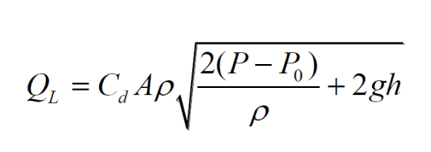
式中，Q_{L}——液体泄漏速度，kg/s；
C_{d}——液体泄漏系数，一般为0.6-0.64，取0.64；
A——裂口面积，m²；
r——泄漏液体密kg/m³；
P——容器内介质压力，Pa；
P₀——环境压力，Pa；
g——重力加速度，g=9.8m/s²；
h——裂口之上的液体高度，m。
表3.1-4 液体泄漏系数（Cd）
雷诺数Re | 裂口形状
 | 圆形（多边行） | 三角形 | 长方形
>100 | 0.65 | 0.60 | 0.55
≤100 | 0.50 | 0.45 | 0.40
本次泄漏量计算采用EIAProA2018版进行计算，软件中C_{d}取0.65，裂口面积取0.00785m²（泄漏孔径为10cm），贮罐内压力为1atm(0.1MPa)，不考虑液位高度产生的压力，按泄漏的时间10min计算，液体泄漏起始速率为26.996kg/s。
（1）污染物运移预测模型概述及参数设定
①模型概化
本次以较易被污染的第一含水层为模拟目的含水层，采用解析法完成污染物溶质运移模拟预测，评价管道建设对评价范围管线段附近潜水含水层水质的影响。采用地下水动力学模式预测油类污染物在含水层中的扩散，并作以下条件假定：1）污染物进入地下水对渗流场没有明显的影响；2）预测区内地下水的运动是稳定流；3）污染物在地下水中的运移按“活塞推挤”方式进行；4）测区内含水层的基本参数（如渗透系数、厚度、有效孔隙度等）不变。
②数学模型
评价范围的地下水流向整体为自西北向东南方向呈一维流动，地下水位动态较为稳定，因此污染物在浅层含水层的运移可以概化为瞬时注入示踪剂—平面瞬时点源的一维稳定流二维水动力弥散问题，预测模式可采用导则推荐的一维稳定流二维水动力弥散—平面瞬时点源公式，公式如下：
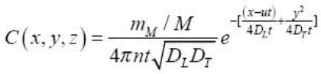
式中：x，y——计算点处的位置坐标；x坐标选取与地下水水流方向相同，y坐标选取与地下水水流垂直方向，以污染源为坐标零点；
t——时间，d；
C(x，y，t)——t 时刻点 x、y 处的示踪剂浓度，g/L；
m M ——瞬时注入的示踪剂质量，kg；
M——含水层厚度，m；
u——水流速度，m/d；
n——有效孔隙度，量纲为1；
D_{L}——纵向弥散系数，m²/d；
D_{T}——横向 y 方向的弥散系数，m²/d；
π——圆周率。
③模型参数的确定
参考区域现有的水文地质勘查报告、本次水文地质勘查结果及相似地区（岩性）经验值，根据饮用水水源保护区周边水文地质特征，确定了本次预测事故段泄漏所需的预测参数，详见表3.1-5。
表3.1-5 预测事故预测参数汇总表
含水层厚度(m) | 14.2
有效孔隙度取值 | 0.15
水力坡度‰ | 7.19
渗透系数(m/d) | 5
地下水流速(m/d) | 0.24
纵向弥散系数(m²/d) | 0.5
横向弥散系数(m²/d) | 0.01
（2）预测时段及评价标准
①预测时段
本次预测时间步长分别为10天、100天、1000天等重要时间节点污染物在地下水中的运移情况。
②评价标准本次模拟超标范围值参照执行《地下水质量标准》（GB/T14848-2017）中Ⅲ类标准（≤0.02mg/L）的标准限值。
（3）预测结果及分析
加油站发生事故含油废水泄漏后，不同预测时段含水层中的石油类在地下水中分布运移情况如表3.1-6所示。
表 3.1-6 污染物运移模拟结果
预测污染物浓度c（mg/l）  距离（m） | 10d | 100d | 1000d
0 | 1.70E+02 | 4.03E+00 | 7.05E-12
5 | 1.62E+02 | 1.18E+01 | 2.31E-11
10 | 1.26E+01 | 2.69E+01 | 7.40E-11
15 | 8.10E-02 | 4.79E+01 | 2.31E-10
20 | 4.26E-05 | 6.63E+01 | 7.02E-10
25 | 1.84E-09 | 7.14E+01 | 2.08E-09
30 | 6.53E-15 | 6.00E+01 | 6.02E-09
35 | 1.90E-21 | 3.92E+01 | 1.70E-08
40 | 4.54E-29 | 2.00E+01 | 4.68E-08
45 | 8.89E-38 | 7.92E+00 | 1.26E-07
50 | 0 | 2.44E+00 | 3.29E-07
55 | 0 | 5.88E-01 | 8.40E-07
60 | 0 | 1.10E-01 | 2.09E-06
65 | 0 | 1.61E-02 | 5.08E-06
70 | 0 | 1.83E-03 | 1.20E-05
75 | 0 | 1.61E-04 | 2.78E-05
80 | 0 | 1.11E-05 | 6.27E-05
85 | 0 | 5.97E-07 | 1.38E-04
90 | 0 | 2.50E-08 | 2.95E-04
95 | 0 | 8.12E-10 | 6.17E-04
100 | 0 | 2.06E-11 | 1.26E-03
根据预测，在10d、100d、1000d后石油类污染影响距离最远分别为14m、60m、344m。从中心点运移距离及浓度来看，油罐破裂泄漏情况下，在预测初期中心点污染物浓度较高，但随时间不断降低。
综上，加油站含油废水泄漏对事故段附近潜水含水层水质将造成一定的影响。

其他企业风险评估

环境风险源及风险物质识别
根据地下水水源地评估范围固定源调查情况表，由于湖南林源纸业有限公司较其他企业距离水源地保护区最近，即距离漉湖自来水厂集中式饮用水水源地一级保护区为423m，故本评估对湖南林源纸业有限公司进行突发环境事件情景分析，评估该公司突发环境事故对水源地的影响。
湖南林源纸业有限公司风险源主要为污水处理站，涉及的危险物质主要为高浓度废水。

污水处理站污水泄漏
在正常工况状态下，污水处理站不会有污水泄漏，不会对地表水及地下水环境造成污染。在正常状况下，建设单位的工艺设备和地下水环境保护措施均达到设计要求条件，并且污水处理站各处理池防渗，防渗系统完好，污水发生泄漏事故的可能性极小。
非正常状况下，污水处理站防渗层破损、老化或腐蚀，造成污水下渗到地下水环境，对地下水环境造成影响，为定量评价其可能造成对地下水环境产生的影响。本评估以湖南林源纸业有限公司污水处理站泄漏污水为突发环境事件为例，进行影响分析。

源强分析
非正常状况下，污水处理站防渗层破损、老化或腐蚀，造成污水下渗到地下水环境，对地下水环境造成影响，为定量评价其可能造成对地下水环境产生的影响，本次评价仅考虑非正常状况下的地下水环境预测与评价。根据工程的实际情况，假设防渗层泄漏处长为 1cm，宽为 2mm，泄漏面积为 0.00002m² ，裂口之上液面高度为 2m，泄漏量根据液体泄漏速率用伯努利方程计算：
式中，Q_{L}——液体泄漏速度，kg/s；
C_{d}——液体泄漏系数，一般为0.6-0.64，取0.64；
A——裂口面积，m²；
r——泄漏液体密kg/m³；
P——容器内介质压力，Pa；
P₀——环境压力，Pa；
g——重力加速度，g=9.8m/s²；
h——裂口之上的液体高度，m。
表3.1-7 液体泄漏系数（Cd）
雷诺数Re | 裂口形状
 | 圆形（多边行） | 三角形 | 长方形
>100 | 0.65 | 0.60 | 0.55
≤100 | 0.50 | 0.45 | 0.40
根据上述公式算出，污水处理站非正常状况下污水泄漏速率为6.49kg/d。
突发环境事故影响预测
①地下水解析模型
污染物在地下含水层的迁移可概化为一维稳定流动一维水动力弥散问题的一维无限长多孔介质柱体，选取《环境影响评价技术导则·地下水环境》(HJ610-2016)中附录 D 中 D.1。
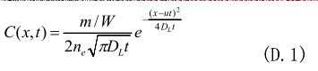
式中：x——距注入点的距离，m；
t——时间，d；
C(x，t)——t 时刻点 x处的示踪剂浓度，g/L；
m——注入的示踪剂浓度，mg/L；
W——横截面面积，m²；
u——水流速度，m/d；
ne——有效孔隙度，量纲为1；
D_{L}——纵向弥散系数，m²/d；
π——圆周率。
③模型参数的确定
参考区域现有的水文地质勘查报告、本次水文地质勘查结果及相似地区（岩性）经验值，根据饮用水水源保护区周边水文地质特征，确定了本次预测事故段泄漏所需的预测参数，详见表3.1-8。
表 3.1-8 预测事故预测参数汇总表
含水层厚度(m) | 14.2
有效孔隙度取值 | 0.15
水力坡度‰ | 7.19
渗透系数(m/d) | 5
地下水流速(m/d) | 0.24
纵向弥散系数(m²/d) | 0.5
横向弥散系数(m²/d) | 0.01
（2）预测时段及评价标准
①预测时段
本次预测时间步长分别为10天、100天、1000天等重要时间节点污染物在地下水中的运移情况。
②评价标准本次模拟超标范围值参照执行《地下水质量标准》（GB/T14848-2017）中Ⅲ类标准（≤0.5mg/L）的标准限值。
（3）预测结果及分析
本评价对非正常状况下污染物一定时间内不同距离范围内运移情况进行预测分析，预测时间为 10d、100d、1000d ，预测结果见下表。
表3.1-9 预测事故预测结果表
预测污染物浓度c（mg/l）  距离（m） | 10d | 100d | 1000d
0 | 3.34E+01 | 2.89E+00 | 2.15E-06
10 | 9.11E+00 | 7.48E+00 | 6.97E-06
20 | 1.67E-02 | 1.17E+01 | 2.15E-05
30 | 2.07E-07 | 1.12E+01 | 6.29E-05
40 | 1.73E-14 | 6.44E+00 | 1.75E-04
50 | 9.69E-24 | 2.25E+00 | 4.65E-04
60 | 3.67E-35 | 4.78E-01 | 1.17E-03
70 | 0.00E+00 | 6.15E-02 | 2.81E-03
80 | 0.00E+00 | 4.80E-03 | 6.41E-03
90 | 0.00E+00 | 2.28E-04 | 1.39E-02
100 | 0.00E+00 | 6.54E-06 | 2.87E-02
110 | 0.00E+00 | 1.14E-07 | 5.64E-02
120 | 0.00E+00 | 1.20E-09 | 1.05E-01
130 | 0.00E+00 | 7.71E-12 | 1.87E-01
140 | 0.00E+00 | 3.00E-14 | 3.17E-01
150 | 0.00E+00 | 7.07E-17 | 5.09E-01
160 | 0.00E+00 | 1.01E-19 | 7.79E-01
170 | 0.00E+00 | 8.77E-23 | 1.13E+00
180 | 0.00E+00 | 4.61E-26 | 1.57E+00
190 | 0.00E+00 | 1.47E-29 | 2.07E+00
200 | 0.00E+00 | 2.85E-33 | 2.59E+00
根据预测分析，10天时，预测的最大值为38.59655mg/l，预测超标距离最远为15m；影响距离最远为17m。100天时，预测的最大值为12.2053mg/l，预测超标距离最远为59m；影响距离最远为67m。1000天时，预测的最大值为3.859655mg/l，预测超标距离最远为330m；影响距离最远为360m。根据上述预测分析，非正常状况下，湖南林源纸业有限公司污水处理站发生污水泄漏将导致地下水水质受到影响，但湖南林源纸业有限公司距离漉湖自来水厂集中式饮用水水源地一级保护区为423m，距离大于1000天的影响预测距离，对漉湖自来水厂集中式饮用水水源地水质影响较小。

流动源风险物质泄漏突发环境事件分析
a）运输车辆油品泄露
根据相关文献资料关于国内外溢流事故的统计资料分析，近岸固定风险源多发生小规模的溢油事故，大规模事故泄漏比较少见。本预案假设10min的时间，运输40t的油品运输车辆在最不利情况下即管道破裂考虑，采用伯努利方程计算最大漏油量为3t。
参考FAY的研究成果，在无干扰的条件下，油在水面的分散呈圆形，溢流的最大面积为：
式中：A_{max}为溢油的最大面积，m²；
V为溢油量，m³。
溢油达到最大面积之后，油膜的平均厚度为：
式中：h为油膜平均厚度，m。

油入水后很快扩散成油膜，然后在水流、风流作用下产生漂移，同时溢油本身扩散的等效圆油膜继续扩散，因此，溢油污染范围就是这个不断扩大的等效圆油膜所经过的水域面积。漂移与扩展不同，它与油量无关，漂移大小通常以油膜等效圆中心位移来判断。油膜中心漂移速度为：
式中：v₀为油膜运移速度，m/s；
v₁为水面流速，m/s；
v_{f}为水面10m高处的风速，m/s；
Q为风速对水流的贡献率，取经验值3%。
采用溢油覆盖水面的面积和油膜厚度作为环境污染范围和程度的评价指标，具体如下表3.2-1。按照泄漏量的10%、50%、100%，得到的3种溢油量对应的油膜面积和厚度如下表3.2-2，油膜的漂移距离与时间的关系如下表3.2-3。
表3.2-1 溢油水体污染影响程度评价指标
序号 | 污染程度 | 水面油膜厚度um | 水面油膜面积km²
1 | 极重污染 | ≥50 | 100
2 | 严重污染 | 25~50 | 50~100
3 | 中度污染 | 10~25 | 10~50
4 | 轻度污染 | 5~10 | 5~10
5 | 一般污染 | 1~5 | 1~5
6 | 轻度影响 | 1 | 1

表3.2-2 不同泄漏量油品溢入河流事故预测结果
溢油规模 | 0.3t |  | 1.5t |  | 3t
 | 油膜面积km² | 油膜厚度um | 油膜面积km² | 油膜厚度um | 油膜面积km² | 油膜厚度um
预测数据 | 0.053 | 8.1um | 0.18 | 12.1 | 0.283 | 14.1
评价结果 | 轻度影响 | 轻度污染 | 轻度影响 | 中度污染 | 轻度污染 | 中度污染

表3.2-3 油膜漂移距离与油品溢出时间的关系
溢出时间h | 油膜漂移距离km
1 | 0.9
2 | 1.8
结果表明溢油事故在24h内油膜最大漂移距离为21.6km，0.3t溢油事故可造成油膜厚度轻度污染，油膜面积轻度污染，1.5t溢油事故可造成油膜厚度中度污染，油膜面积轻度污染。3t溢油事故可造成油膜厚度中度污染，油膜面积轻度污染，油膜面积较小，影响范围不大。
通过查阅相关资料及上述泄漏事故分析可知：泄漏或溢出的成品油一旦进入洞庭湖区，将造成洞庭湖区的污染，影响范围小到几公里大到几十公里。饮用水水源保护区取水井与洞庭湖区湖水呈互补关系，可能对饮用水水源地的水质造成污染。
运输车辆泄漏的成品油亦可经周边裸露土地渗入地下，污染地下水，从而对饮用水水源地的水质造成污染。

其他风险事件分析

汛期风险事件分析
在汛期，由于水位的上升、流速的变快，洞庭湖区草尾河底部沉积的底泥会随着水流冲击的作用，导致底泥中重金属进入上层水体，通过对地下水的互补关系导致饮用水水源保护区所在地区地下水水质重金属浓度增加，进而影响取水井水质。
根据上述固定源、流动源和其他典型风险事件分析，汇总如下：
表3.3-1 沅江市各水源地水厂饮用水源保护区可能发生的典型环境风险事件一览表
类别 | 事件名称 | 事故特征 | 发生场所
固定风险源 | 加油站油品泄露事件 | 事故废水或油料进入地下水后，在无准备的情况下，很难将废油或废水控制住，将会对地下水体以及下游的水源地造成严重的污染损害 | 南大膳镇小波水厂饮用水水源保护区西北面285m处沅江市双丰加油站
 | 周边企业污水处理站泄漏事件 | 污水处理站设施泄漏，泄漏的高浓度废水进入地下水后，在无准备的情况下，很难将泄漏的高浓度废水控制住，将会对地下水体以及下游的水源地造成严重的污染损害 | 漉湖自来水厂集中式饮用水水源保护区西面423m处湖南林源纸业有限公司
流动风险源 | 运输车辆油品泄露 | 泄漏或溢出的成品油一旦进入地下水体，将造成地下水体的污染，影响范围小到几公里大到几十公里。 | 南益高速益阳段、009县道、204省道等，重点为沅江市乡镇级千人以上集中式饮用水源保护区周边的道路
其他 | 汛期引发重金属浓度增加 | 洞庭湖区底部沉积的底泥会随着水流冲击的作用，导致底泥中重金属进入上层水体，通过与地下水的互补关系导致饮用水水源保护区所在地区地下水水质恶化 | 洞庭湖区

应急资源调查
突发性环境污染事件是威胁人类健康、污染水质、破坏生态环境的重要因素，其危害制约着生态平衡及经济、社会的发展。迫切需要我们做好突发性环境污染事件的预防，提高对突发性环境污染事故处置的应急能力。应急资源是突发环境事件应急处置的基础，若不开展应急资源调查，则无法对应急人力、财力、装备进行科学地调配和引进。

应急队伍救援
为应对突发环境事件，组建应急救援队伍包括应急指挥机构、专项工作组、环境监测组、应急供水保障组、工程技术组、安全警戒组、应急专家组、善后处理组；并且定期开展应急救援培训与训练及演练，不断提高应急救援能力。
表4.1-1 突发环境事件其他应急部门联系方式
项目 | 部门 | 联络方式 | 备注
政府部门 | 沅江市人民政府办公室 | 0737-2806028
 | 益阳市生态环境局沅江分局 | 0737-2700665
 | 沅江市环境监察大队 | 0737-2721723
 | 沅江市应急中心 | 0737-2906017
外部救援 | 消防 | 119
 | 全国危险化学品事故救援中心 | 0532-83889090
 | 环保热线 | 12369
 | 公安 | 110
附近医院 | 胭脂湖街道中心医院 | 0737-2958120 | 胭脂湖街道水厂西面
 | 沅江市人民医院 | 0737-2721683 | 沅江市桔城大道西侧
 | 沅江市妇幼保健院 | 0737-2722033 | 沅江市琼湖中路81号
 | 沅江市福康医院 | 0737-2700120 | 沅江市巴山西路
 | 沅江市第四人民医院 | 0737-2501231 | 草尾镇复兴路136号
 | 益阳沅江市茶盘洲中心医院 | 0737-2336175 | 沅江市009县道茶盘洲镇卫生院
 | 沅江市万子湖医院 | 0737-2861214 | 沅江市万子湖乡石矶湖路与建设路东北200米
 | 沅江博爱医院 | 0737-2889999 | 中联大道与白沙大道交叉口西南50米
 | 沅江市第三人民医院 | 0737-2726636 | 沅江市巴山东路79号
 | 沅江市第五人民医院 | 0737-2401120 | 沅江市康复路北50米

环境应急装备及物资调查
根据应急物资调查结果，列明应急物资、装备和设施清单，以及调集、运输和使用方式。清单应包括物资、装备和设施的种类、名称、数量、存放位置、规格、性能、用途和用法等信息，还应明确应急物资、装备、设施的定期检查和维护要求。
表4.1-2 现有应急物资储备情况一览表
水源地 | 环境应急队伍 | 应急物资 | 场所 | 其他
漉湖自来水厂饮用水水源地 | 有 | 管材、发电机、阀门、铁锹、编织袋、警示牌等 | 水厂库房 | /
南洞庭场部水厂饮用水水源地 | 有 | 管材、发电机、阀门、铁锹、编织袋、警示牌等 | 水厂库房 | /
南洞庭新胜垸水厂饮用水水源地 | 有 | 管材、发电机、阀门、铁锹、编织袋、警示牌等 | 水厂库房 | /
南嘴镇联五岗水厂饮用水水源地 | 有 | 管材、发电机、阀门、铁锹、编织袋、警示牌等 | 水厂库房 | /
四季红镇镇水厂饮用水水源地 | 有 | 管材、发电机、阀门、铁锹、编织袋、警示牌等 | 水厂库房 | /
泗湖山镇净下洲水厂饮用水水源地 | 有 | 管材、发电机、阀门、铁锹、编织袋、警示牌等 | 水厂库房 | /
新湾镇杨阁老水厂饮用水水源地 | 有 | 管材、发电机、阀门、铁锹、编织袋、警示牌等 | 水厂库房 | /
南大膳镇小波水厂饮用水水源地 | 有 | 管材、发电机、阀门、铁锹、编织袋、警示牌等 | 水厂库房 | /
根据现有物资储备情况，还需储备完善的应急物资、装备和设施包括以下内容：
（1）对水体内污染物进行打捞和拦截的物资、装备和设施，如救援打捞设备、油毡、围油栏、筑坝材料、溢出控制装备等。
（2）控制和消除污染物的物资、装备和设施，如中和剂、灭火剂、解毒剂、吸收剂等。
（3）移除和拦截移动源的装备和设施，如吊车、临时围堰、导流槽、应急池等。
（4）雨水口垃圾清运和拦截的装备和设施，如格栅、清运车、临时设置的导流槽等。
（5）对污染物进行拦截、导流、分流及降解的应急工程设施，如拦截坝、节制闸、导流渠、分流沟、前置库等。
结合本项目的实际情况，要求沅江市乡镇级千人以上集中式饮用水源保护区应急物资和装备具体数量及存放位置见下表。
表4.1-3 本项目需要准备的应急物资和装备一览表
序号 | 物资名称 | 储量 | 单位 | 存放位置 | 保管人及联系电话
1 | 编织袋 | 30 | 条 | 千人以上8个水源地水厂（每个水厂一套） | 千人以上8个水源地水厂厂长
2 | 袋针 | 10 | 支
3 | 编织带 | 20 | 个
4 | 麻绳 | 15 | 条
10 | 手摇报警器 | 1 | 台
11 | 手提喇叭 | 1 | 个
12 | 5kw发电机组 | 1 | 台
13 | 抽水泵1.1kw | 1 | 台
16 | 便携照明灯 | 2 | 盏
22 | FT233围油栏20cm*3m | 2 | 条
23 | PP-2吸油棉 | 10 | 千克
24 | 打捞工具 | 2 | 套
25 | 应急监测设备 | —— | —— | 由沅江市环境监测站提供

应急工程设施调查
漉湖自来水厂水源地为承压水水源，经调查，该水源地共三口取水井，其中一口取水井为备用水源井，水厂备有管材、发电机、阀门、铁锹、标志牌，安全带、安全绳等，若发生突发环境事件，可从备用水源井或周围村庄水井临时抽运水备用。
南洞庭场部水厂水源地为承压水水源，经调查，水厂备有发电机、管材、罐车、抢修设备等，若发生突发环境事件，可从周围村庄水井临时抽运水备用。
南洞庭新胜垸水厂水源地为承压水水源，经调查，水厂备有发电机、管材、罐车、抢修设备等，若发生突发环境事件，可从周围村庄水井临时抽运水备用。
南嘴镇联伍岗水厂水源地为承压水水源，经调查，水厂备有发电机、管材、罐车、抢修设备等，若发生突发环境事件，可从周围村庄水井临时抽运水备用。
四季红镇镇水厂水源地为承压水水源，经调查，该水源地无备用水源，水厂备有发电机、管材、罐车、抢修设备等，若发生突发环境事件，可从周围村庄水井临时抽运水备用。
泗湖山镇净下洲水厂水源地为地下水水源地，上游地表水连接水体尚未设置污染物拦截、水利闸坝等工程设施，也未建设连接水体的拦污坝、节制闸、导流渠、调水沟渠等防护工程。
新湾镇杨阁老水厂饮用水水源地为地下水水源地，经调查，该水源地无备用水源，水厂备有发电机、管材、罐车、抢修设备等，若发生突发环境事件，可从周围村庄水井临时抽运水备用。
南大膳镇小波水厂饮用水水源地为地下水水源地，经调查，该水源地无备用水源，水厂备有发电机、管材、罐车、抢修设备等，若发生突发环境事件，可从周围村庄水井临时抽运水备用。

应急预案调查
本应急预案编写过程中调查了《湖南省突发环境事件应急预案》、《益阳市突发环境事件应急预案》、《沅江市突发事件总体应急预案》、《沅江市突发环境事件应急预案》。
政府方面应急预案均分为四个响应级别，对应不同的应急处置方式，应急指挥体系具有关联性。各水源地水厂应急预案根据水厂自身情况分为三级响应。一般情况下，由企业上报沅江市政府办公室、益阳市生态环境局沅江分局，沅江市政府组建应急指挥部，启动《沅江市突发环境事件应急预案》，到达企业事故现场并接过企业应急指挥权进行进行处置。各水源地水厂向上汇报事故情况和已采取的应急措施，配合协助应急指挥与处置。若事件较为严重，需上报益阳市生态环境局，启动《益阳市突发环境事件应急预案》。

应急管理情况
a）可视化标识及监控系统
沅江市乡镇级千人以上集中式饮用水源保护区已按照水源地的有关规定设立明确的警示标志和视频监控。
驶入保护区标志 | 驶出保护区标志
视频监控 | 视频监控
围栏、保护区标识 | 保护区围墙
乡镇级千人以上集中式饮用水源保护区已经按照保护区建设要求进行保护区划分、设置保护区标志并进行了隔离防护。
b）风险源管理
环保部门应建立风险源目标化管理模式，明确责任人和监管任务，严格审批，禁止在水源一级保护区内新建、改建、扩建与供水设施和保护水源无关的建设项目；禁止在水源二级保护区内新建、改建、扩建排放污染物的建设项目；禁止在水源保护区内建设工业固废集中贮存、处置的设施、场所和生活垃圾填埋场。管线所属企业在设计阶段应尽量避让水源地；无法避让确需跨越水源保护区的，要完善风险防范措施。
相关部门应严格控制运输危险化学品、危险废物及其它影响饮用水安全等物质进入水源保护区，必须进入者应事先申请并经有关部门批准、登记并设置防渗、防溢、防漏等设施。
c）风险防控措施
为加强沅江市各水源地水厂饮用水水源保护区水资源保护和饮用水工程设施维护工作，设立“水源保护区管理领导小组”和“水源保护区巡逻大队”。
水源保护区管理领导小组职责：负责领导本单位职责内的各水源地水厂流域水资源保护和污染整治工作，指导水源保护区巡逻大队开展日常巡查监管和饮用水工程设施维护工作。
巡逻分队职责：负责禁渔禁游、飘浮垃圾清理及日常巡查监管等工作，参与专项整治，及时发现和制止破坏水资源、水利设施等行为，情节严重的，报告领导小组，以案件移送的方式移送相关职能部门依法查处。
d）宣传与教育
1）建立公众参与机制
通过建立信息发布等制度，强化公众监督。建立健全饮用水信息公开平台，鼓励公众参与饮用水水源保护的监督管理。涉及饮用水水源的建设项目，应要求建设方向受影响的饮用水水源所服务地区的居民发布信息公告，公示的内容须包括项目可能对饮用水水源地产生的环境风险，采取的环境防范和应急措施。
2）加大宣传、强化媒体宣教
加强饮用水水源保护区保护宣传力度，引导公众参与保护。向当地居民宣传饮用水源保护区划分范围和管理规定。形成全社会共同参与保护饮水安全的氛围，重点对沿江周围的村民和单位进行水源保护知识、法规的教育，提高当地人民自觉遵守饮用水源保护条例的意识。
充分利用报刊、电视、广播等宣传阵地，宣传饮用水水源保护区建设与保护工作，同时，深入拓展微信、手机报等新兴媒介。增强水源保护区宣传策划的前瞻性和针对性，围绕饮用水水源保护区建设和保护宣传。

构建应急防控体系

现有应急能力情况说明
a）沅江市乡镇级千人以上集中式饮用水源保护区现有标识
沅江市乡镇级千人以上集中式饮用水源保护区设置了一级饮用水源保护区标志
b）应急管理现状
1）饮用水源监管体系情况
沅江市乡镇级千人以上集中式饮用水源保护区保护责任主体及安全供水的主管部门为益阳市沅江市水务局，水源水、出厂水及用户水等水质监测是国家城市供水水质监测网益阳市沅江市监测站及益阳市沅江市疾病预防控制中心。
2）饮用水源地监测体系建设情况
近几年，沅江市环境监测站加强了饮用水源地监测体系建设。目前，沅江市环境监测站对沅江市乡镇级千人以上集中式饮用水水源地取水口处实施每月一次的监测，监测项目达到29个，每季一次的监测，监测项目达到62个。每2年对沅江市乡镇级千人以上集中式饮用水源地开展一次109项全分析（《地表水环境质量标准》（GB3838-2002）中基本项目表1的24项，补充和特定项目表2的5项、表3的80项，共计109项），及时将监测数据上报至市站、省中心站和国家总站并网上公布水质状况。
3）饮用水源地应急机制建设情况
沅江市三处饮用水水源保护区均已编制饮用水水源保护区突发环境应急预案，已配备应对重大突发环境事件的物资和技术储备，已建立应急防护工程设施建设和相关应急专家库。并通过演练定期对应急预案进行完善调整。同时应加强应急机构和应急队伍的培训工作，提高对饮用水水源地突发环境事件应急处置的能力，最大限度地为饮用水安全提供应急保障。
a）应急预案备案表：
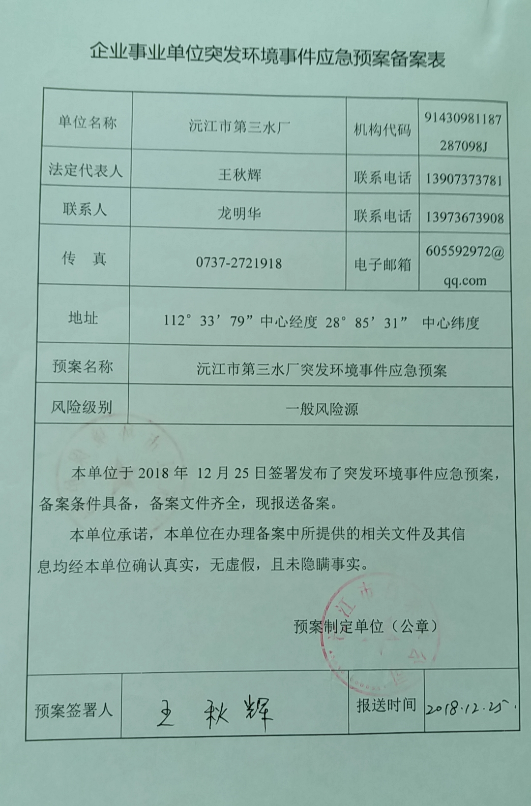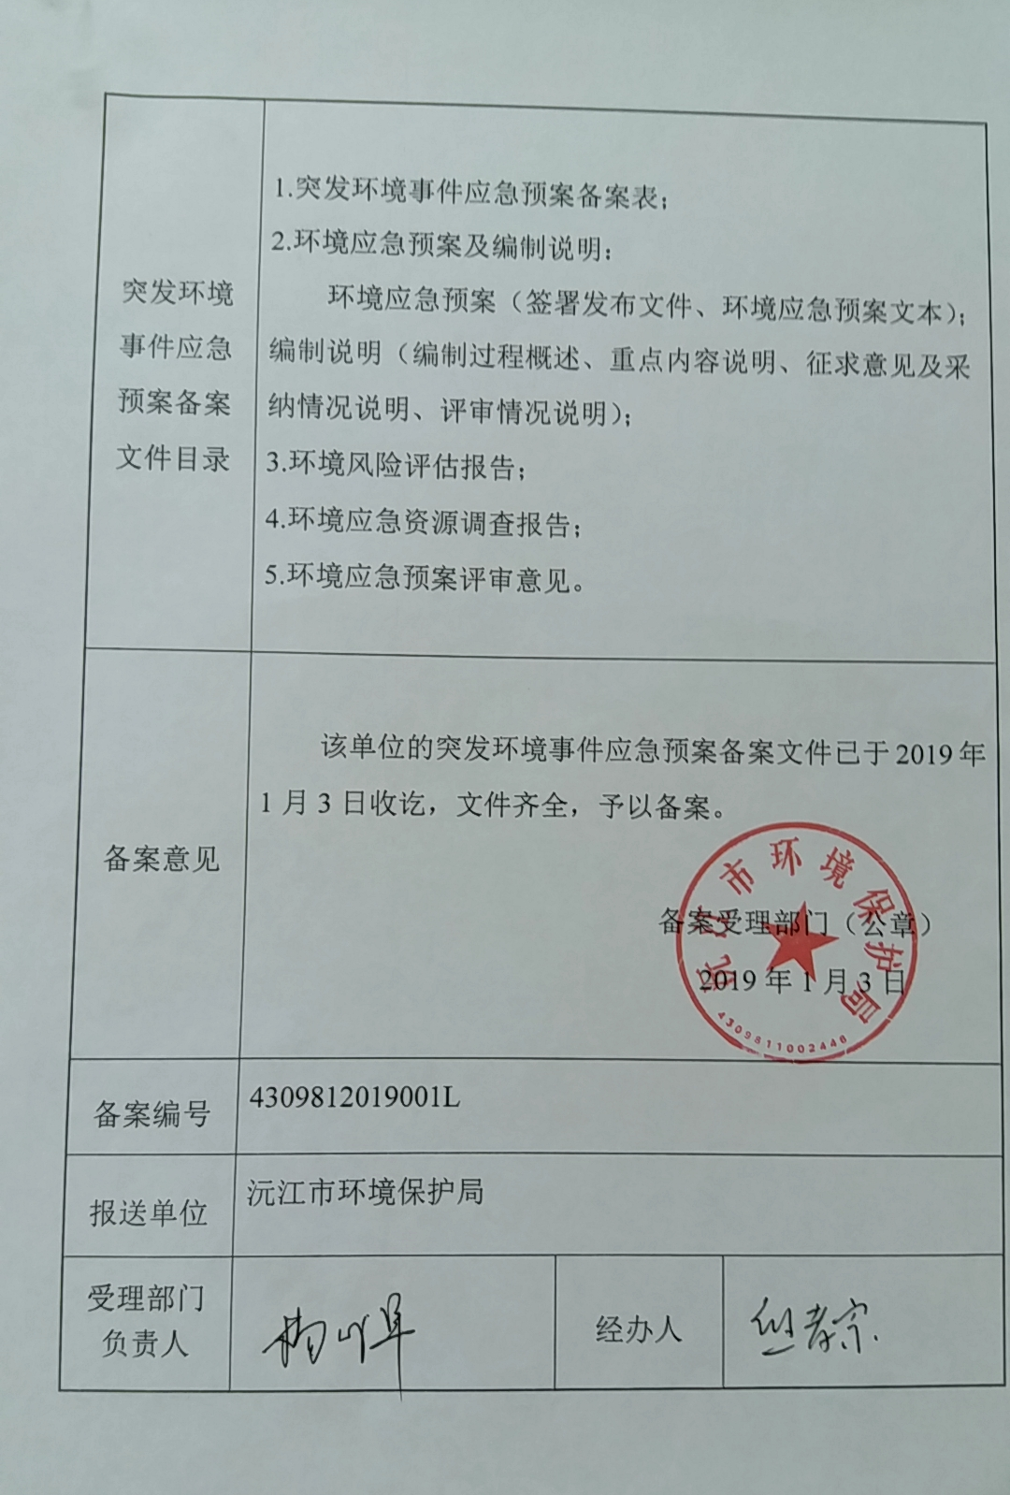

b）应急演练总结
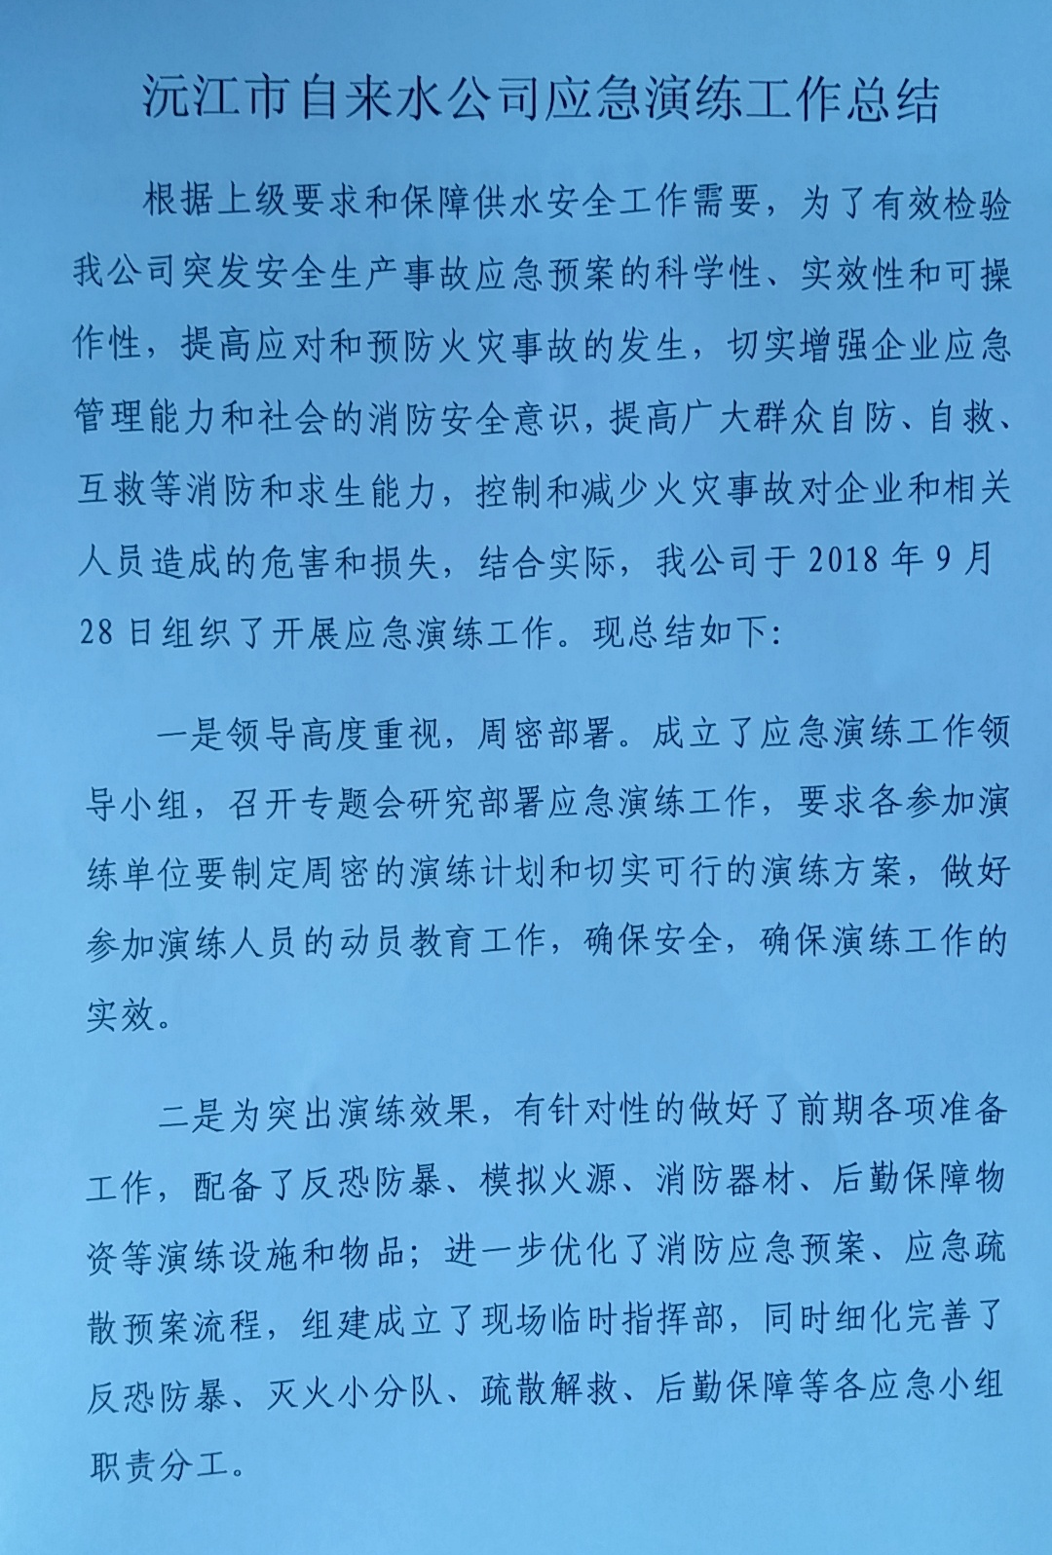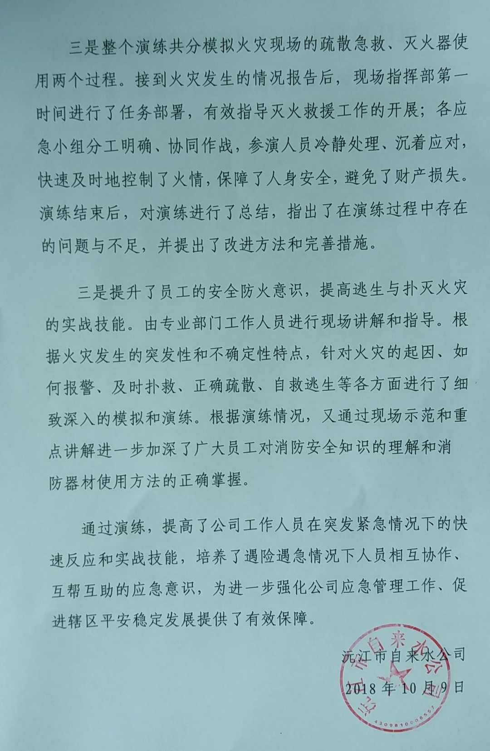

c）应急演练照片
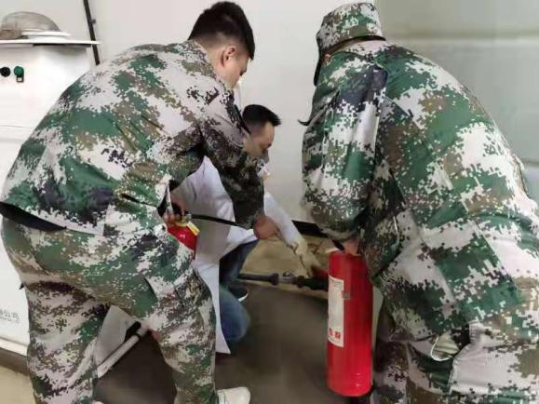 | 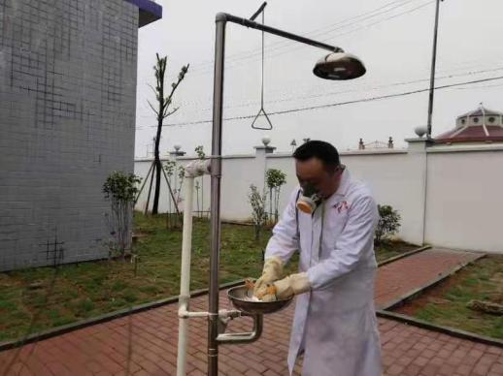
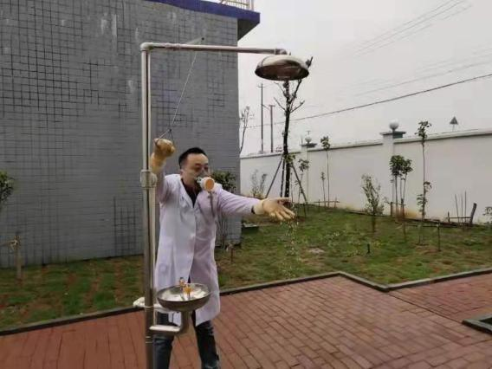 | 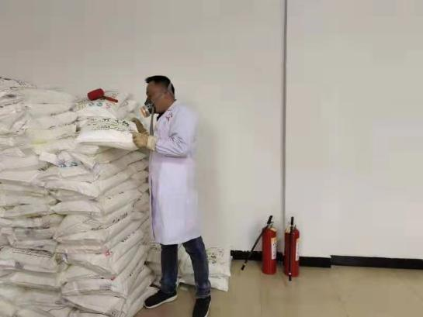
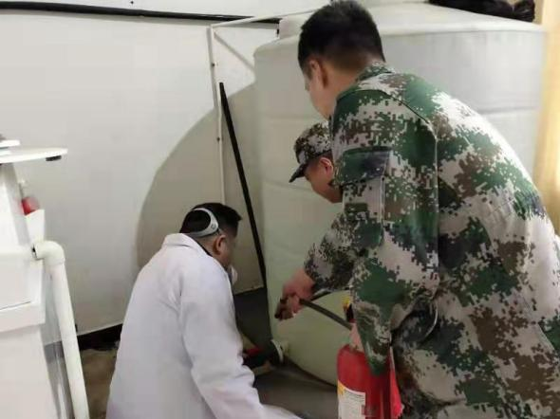 | 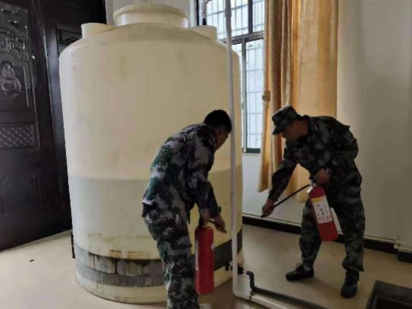
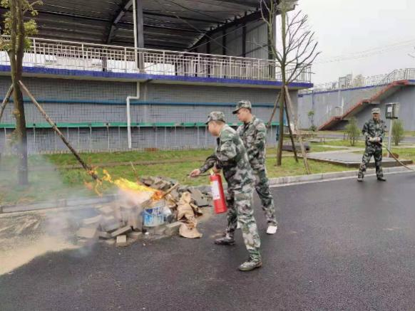 | 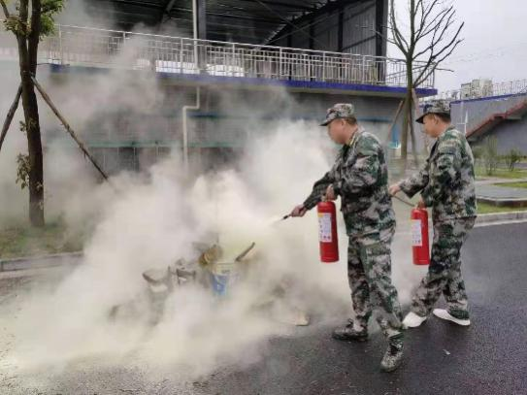
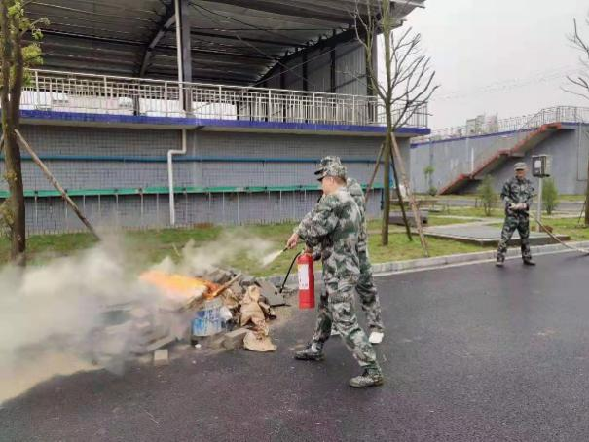 | 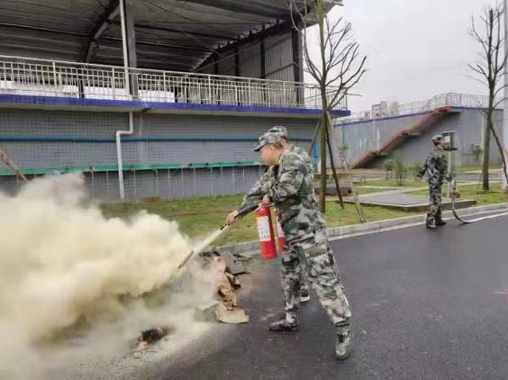
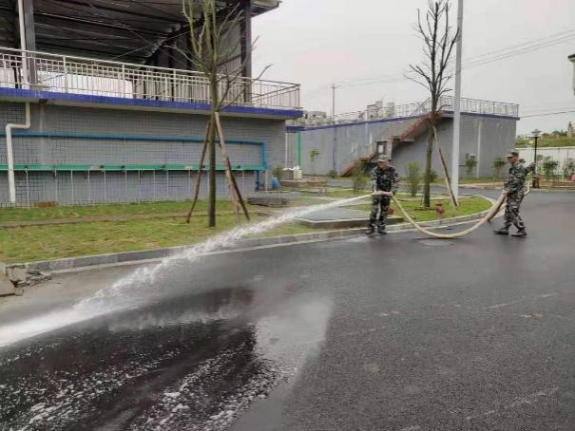 | 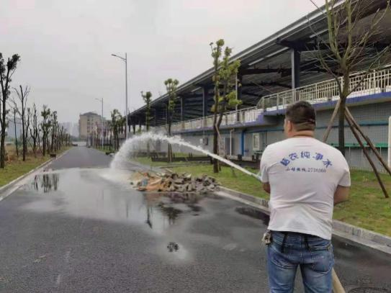
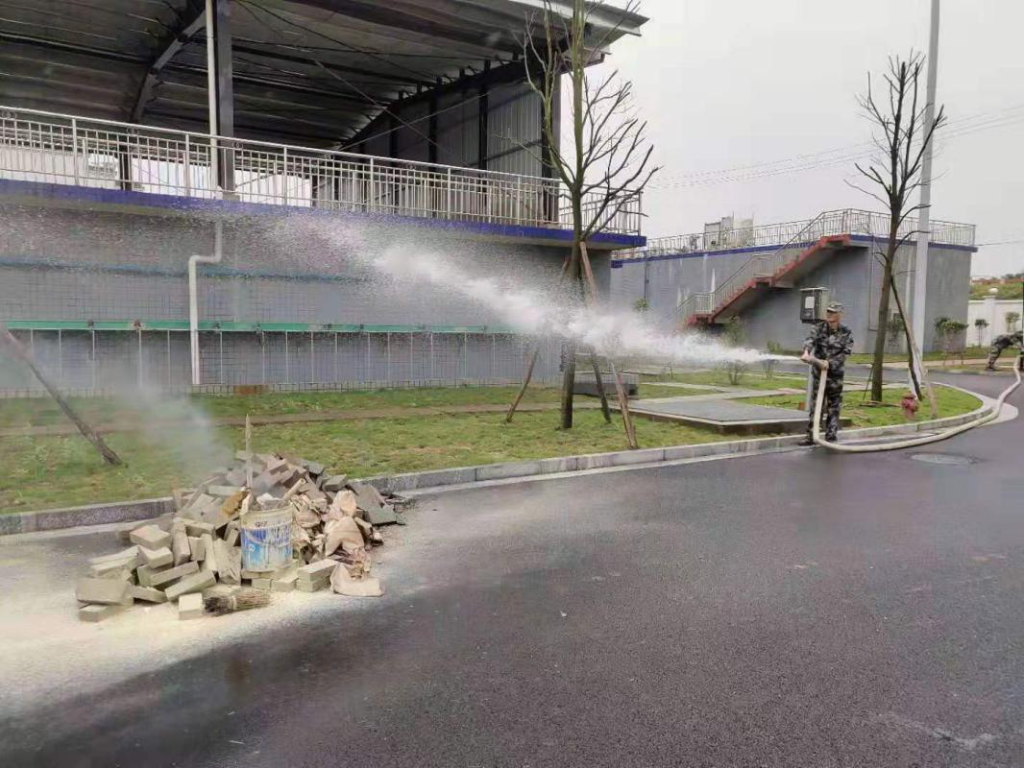

d）应急演练专家库见下表。
表5.1-1 饮用水水源地突发环境事件咨询专家组名单
序号 | 工作单位 | 姓名 | 职务/职称 | 联系电话 | 专业领域
1 | 益阳市生态环境局沅江分局 | 彭万里 | 副高级工程师 | 13507373935 | 环境工程
2 | 益阳市生态环境局沅江分局 | 袁曼红 | 副高级工程师 | 13467373585 | 环境工程
3 | 益阳市生态环境局沅江分局 | 李军 | 副高级工程师 | 15869787336 | 环境工程
4 | 益阳市生态环境局沅江分局 | 张建平 | 副高级工程师 | 18873758965 | 环境工程
5 | 益阳市生态环境局沅江分局 | 王文清 | 副高级工程师 | 13574749299 | 环境工程
6 | 益阳市生态环境局沅江分局 | 吴翔 | 工程师 | 13973704948 | 环境工程
7 | 益阳市生态环境局沅江分局 | 曾莉 | 工程师 | 15080733989 | 环境工程
8 | 益阳市生态环境局沅江分局 | 刘艺超 | 工程师 | 15873704113 | 环境工程
9 | 沅江市污水处理厂 | 冯亮 | 副厂长 | 15107373629 | 环境工程
10 | 沅江市污水处理厂 | 彭鑫 | 副厂长 | 15116719299 | 环境工程
11 | 益阳市生态环境局沅江分局 | 何剑光 | 应急办主任 | 13511127794 | 环境应急
12 | 益阳市生态环境局沅江分局 | 唐小红 | 工程师 | 13511113391 | 环境监测
13 | 益阳市生态环境局沅江分局 | 成英 | 工程师 | 15173783989 | 环境监测
14 | 益阳市生态环境局沅江分局 | 金权 | 工程师 | 15973713449 | 环境监测
15 | 益阳市生态环境局沅江分局 | 张正怀 | 环境监察副大队长 | 15973777169 | 环境监察
16 | 益阳市生态环境局沅江分局 | 傅锋 | 高新区环保分局局长 | 13762713520 | 环境监察
17 | 益阳市生态环境局沅江分局 | 杨成军 | 环境监察大队长 | 13467878822 | 环境监察
18 | 益阳市生态环境局沅江分局 | 石武 | 中队长 | 13973723555 | 环境监察
19 | 益阳市生态环境局沅江分局 | 张建 | 中队长 | 13511117119 | 环境监察
20 | 益阳市生态环境局沅江分局 | 杨明辉 | 中队长 | 13973774418 | 环境监察
21 | 益阳市生态环境局沅江分局 | 熊孝宗 | 中队长 | 15007373806 | 环境监察
22 | 沅江市农业局 | 崔国清 | 农艺师 | 15173713786 | 农业环保
23 | 沅江市农业局 | 李学初 | 高级农业师 | 13973686877 | 农学
24 | 沅江市农业局 | 张伟 | 工会主席 | 13508404255 | 农学
25 | 沅江市水务局 | 李应蛟 | 工程师 | 13607373620 | 水资源
26 | 沅江市国土局 | 熊越之 | 工程师 | 13973693165 | 土地资源管理
27 | 沅江市安监局 | 张俊 | 法制股长 | 15273737628 | 安全生产行政执法

表5.1-2 沅江市乡镇级千人以上集中式饮用水源保护区现有应急措施一览表
序号 | 类型 | 实际情况
1 | 保护区管理 | 设置了标识标牌、实施河流河长制度，监管体系完善，明确责任主体
2 | 应急监测能力 | 沅江市环境监测站对沅江市乡镇级千人以上集中式饮用水源地取水口处实施每月一次的监测，每2年对沅江市乡镇级千人以上集中式饮用水源地开展一次109项全分析
3 | 供水安全 | 关键节点主要有加矾量控制、加氯量控制、滤池等
4 | 应急物资 | 针对原水可能受到的污染情况，贮备了部分常用的应急物资。

风险源应急防控

加强源头管控，严格实施水源地风险物质全过程监管
结合漉湖自来水厂水源地、南洞庭场部水厂水源地、南洞庭新胜垸水厂水源地、南嘴镇联五岗水厂水源地、四季红镇镇水厂水源地、泗湖山镇净下洲水厂水源地、新湾镇杨阁老水厂水源地、南大膳镇小波水厂水源地基础状况调查和风险评估结果，对水源地保护区范围内及上游可能影响水源地的主要风险源加强监控，以源头管控为目的，全过程监控水源地风险物质产生至排放的各关键环节。

尽快完成水源地环境保护专项排查
严格按照《集中式饮用水水源地规范化建设环境保护技术要求》（HJ773-2015）相关要求，水务、环保、农牧、交通、林业、市场监管、城管及各乡镇相关主管部门建立联合行动机制，尽快完成对漉湖自来水厂水源地、南洞庭场部水厂水源地、南洞庭新胜垸水厂水源地、南嘴镇联五岗水厂水源地、四季红镇镇水厂水源地、泗湖山镇净下洲水厂水源地、新湾镇杨阁老水厂水源地、南大膳镇小波水厂水源地全面排查，逐一核实水源地基本信息，查清水源地保护区划定、边界设立以及环境违法问题，建立问题清单。
一是重点排查整治一级保护区内是否存在与供水设施和保护水源无关的建设项目，是否存在工业、生活排污口、是否存在畜禽养殖、网箱养殖、旅游、游泳、垂钓或者其他可能污染水源的活动，是否新增农业种植和经济林；二是重点排查整治二级保护区内是否存在新建、改建、扩建排放污染物的建设项目，保护区划定前已经建成排放污染建设项目是否拆除或关闭，保护区内农村生活垃圾是否全部集中收集并在保护区外进行无害化处置；是否存在工业、生活排污口；生活垃圾转运体系建设是否完善，有无采取防渗漏等措施；保护区内有无易溶性、有毒有害废弃物暂存或者转运；有无化工原料、危险化学品、矿物油类和有毒有害矿产品的堆放场所；保护区内有无规模化养殖场。
三是排查准保护区内是否有新建、扩建制药、化工、造纸、制革、印染、染料、炼焦、炼硫、炼砷、炼油、电镀、农药等对水体污染严重的建设项目；保护区内有无易溶性、有毒有害废弃物暂存或者转运，是否存在毁林开荒、采矿、采砂等行为。
通过彻底排查，将保护区内环境违法行为、历史遗留问题、农村现有环境问题等逐一筛理，制定不同的环境保护和突发环境事件风险防控实施方案。

全面实施保护区内污染源清理整顿
按照“一个水源地、一套方案、一抓到底”原则，制定环境违法问题整改方案，明确具体措施、任务分解、工作节点、责任单位和责任人。结合现状调查情况，对水源地保护区内现有的工业企业等，实施有计划、有步骤的搬迁，对暂时不能搬迁的实施风险防控措施，并要求对污水储存及处理设施等进行防渗处置；保护区范围内的生活垃圾建立完善的收集转运系统，通过设置垃圾桶、垃圾箱、垃圾池等设施由环卫部门集中收集外运实施无害化处置。
建立水源地保护区内禁养区制度，严格禁止保护区内建设规模化养殖场、养殖小区等，对农户散养实施环保教育宣传，防止畜禽粪便进入水体污染水质。对保护区上游区域的养殖企业，加强畜禽粪污环境监管，实施严格的污染防治措施，严禁占用河道、偷排偷倒，坚决杜绝污染水环境。
对保护区上游的重点环境风险源，加强环境污染防治工程建设，督促企业建立环境风险应急预案，采取必要的环境风险防范措施，加强环境风险应急物资储备，完善污染物拦截、导流、收集和处置的应急工程设施，防止污染物排向外环境。并组织定期演练和培训，全面防治突发环境事件的发生。
根据以上水源地环境保护及风险防控措施及要求，经筛查，漉湖自来水厂水源地调查范围内主要有14家企业，主要为造纸厂、建材厂、食品厂及加油站等。南洞庭场部水厂水源地调查范围内主要有11家企业，主要为食品厂、建材厂、加油站等。南洞庭新胜垸水厂水源地调查范围内主要有11家企业，主要为食品厂、建材厂、加油站等。南嘴镇联五岗水厂水源地调查范围内主要有17家企业，主要为制衣企业、贸易公司、建材厂、造纸厂、加油站等。四季红镇镇水厂水源地调查范围内主要有10家企业，主要为建材厂、食品厂、加油站、污水处理厂等。泗湖山镇净下洲水厂水源地调查范围内主要有15家企业，主要为渔具、建材、纸品加工、食品厂及加油站等。新湾镇杨阁老水厂水源地调查范围内主要有11家企业，主要为船舶修造、食品、水泥制造、制罐厂、建材厂、船舶制造、加油站、污水处理厂等。南大膳镇小波水厂水源地调查范围内主要有13家企业，主要为麻纺、食品、建材、船舶修造、加油站等。
根据核查，沅江市乡镇级千人以上8个集中式饮用水源地保护区范围内无工业企业。不涉及工业企业搬迁问题。

加强重点路段的风险防控应急能力建设
通过调查和评估，南益高速紧邻新湾镇杨阁老水厂水源地；省道204、县道011、010、008、009、005、004均位于沅江市乡镇级千人以上集中式饮用水源保护区调查范围内，具有较大的危化品运输事故环境风险，应进行重点防控。主要采取的风险防控措施如下。
防范危险品运输风险事故的最主要措施是要严格执行国家和行业部门颁布的危险货物运输相关法规。相关法规有：《危险化学品安全管理条例》、《道路危险货物运输管理规定》、《中华人民共和国民用爆炸物品管理条例》、《中华人民共和国放射性同位素与射线装置放射保护条例》、《公路交通突发事件应急预案》等。结合公路运输实际，具体措施如下：
①加强对从事危险货物运输业主、驾驶员及押运员的安全教育和运输车辆的安全检查，使从业人员具有高度责任感，使车辆处于完好的技术状态；
②危险品运输车辆在进入公路前，应向当地公路运输管理部门领取申报表，在入口处接受公安或交通管理部门的抽查，并提交申报表。
申报表主要报告项目有危险货物运输执照号码、货物品种、等级和编号、收发货人姓名、装卸地点、货物特性等。危险品运输车辆一般应安排在交通量较少时段通行，在气候不好的条件下应禁止其上路，从而加强对运输危险品的车辆进行有效管理；
③在收费站入口前100m 处设置提示标志牌，提醒危险品运输车辆司机靠边行驶，主动申报和接受检查。危险品运输车辆左前方悬挂有黄底黑字“危险品”字样的信号旗，也可以提醒收费员对危险品运输车辆进行安全检查；
④在跨越沅水、小河咀、黄茅洲等大桥、中桥路段，应设置警示牌，提请司机小心驾驶；
⑤交通、公安、环保部门要相互配合，提高快速反应、处置能力，要改善和提高相应的装备水平。

强化实施河道综合整治和垃圾清理工程
各部门要以水源地环境综合整治专项行动为契机，健全水源地日常监管和巡查制度，建立长效环境综合整治和风险防范应急机制，强化部门合作，全面实施水源地、河道垃圾清理和河道整治工程，加强水源地周围区域生态环境建设工程，防止已经整改问题死灰复燃，切实提高饮用水水源环境安全保障水平。

连接水体的应急防控

优化预警断面布设
加强水源地风险预警监控，优化连接水体的预警断面布设和预警监控指标。结合水源地基础状况调查和风险评估结果，在水源地一级、二级保护区边界等地点设置自动监测断面，根据流域污染特征，可以适当增加预警指标，采用生物毒性综合预警手段对重金属、有机污染物等有毒有害物质进行实时监控。

优化连接水体应急防控工程
结合水源地基础状况调查，在连接水体的现有水利工程基础上，相关部门根据河道和水文条件，规划建设拦污坝、节制闸、导流渠、分流沟、蓄污湿地、前置库等工程设施，设置或优化连接水体应急防控工程，为应急响应提供支撑。在重点防控道路、桥梁和危化品运输码头的临近水域，建设围堰等防护设施。

取水口的应急防控建设
根据流域污染源分布和排放特征，加强水源地取水井的自动监控。自来水公司水厂、水源井分别安装自动化监控设备，并安排专门人员进行巡查，适时对原水、出厂水和末梢水进行检测、化验和消毒。加强工作人员值守能力，安排水厂工作人员实行24小时轮流值班，保证通讯畅通。
适当增加水源地水质监控指标，增加叶绿素a、激素、抗生素等指标的检测，采用生物毒性综合预警手段实现对重金属、有机污染物等有毒有害物质的实时监控，为水源地应急防控提供监测依据。

特殊时期污染风险防控能力分析
在汛期、旱期、雨雪冰冻等特殊时期，益阳市生态环境局沅江分局应及时向各水源地所在街道及乡镇、沅江市人民政府提出提升特殊时期环境风险防控能力工作建议和对策，具体防范措施如下：
a）汛期
针对重大汛情，沅江市环保部门应组织对水源地沿线周边的污染源进行全面排查，重点监控、防范企业趁汛期偷排超标污水；增加企业监测频次；对水利工程调蓄方式提出建议，避免对水质造成大的影响；联合卫生等部门加强水源地水质监测工作，重点监测细菌总数、粪大肠菌群、浊度、重金属等。
汛期饮用水异常，判断可能是水源被污染时，沅江市乡镇级千人以上集中式饮用水源保护区应及时有效查找原因并科学应对，通过设立警示牌、清除主要污染源、建设治污截污工程、强化环境监管等措施，保障水源地的水质安全。
b）重大旱情
严密监控水质变化。在重大旱情时期，益阳市生态环境局沅江分局应加大与镇水务局、镇水业公司、县卫生局、各水源地水厂等部门的沟通联系，对辖区内旱情严重地区的主要水源地加密监测，及时掌握水质变化情况。
防止新增污染负荷。镇环保分支部门、镇行政执法部门应集中力量开展水源地周边隐患排查工作，对辖区内污染企业、污水处理厂等进行全面排查，督促整改，必要时实施区域工业企业减排、停产措施。加强对流动源的监管，减少或避免对水源地造成影响。
保障新增水源水质安全。供水单位（各水源地水厂）积极实施调水工程时，应加强对调水工程沿线的排查力度，以及水源地周边环境及水质监测频次，及时掌握水质变化情况并报告。
c）雨雪冰冻时期
积极应对雨雪冰冻灾害。益阳市生态环境局沅江分局应同供电、供水、气象等部门加强信息沟通，了解灾害性天气信息。灾害期间，应密切关注融雪剂的使用对水源地的影响。加强对取水井附近地表水的水质监测，增加可溶性盐类和亚硝酸盐的监测。对地表水和水源地在线监测设施采取保护措施，防止因低温发生运行故障；因停电停止运行，供电恢复后要及时恢复运行，按规定校准仪器，各项指标合格后方可正式上报数据。
相关企业加强风险防范。沅江市环保部门应督促沿线环境风险较大的企业做好污水污泥管道、转动设施、在线监测设备以及各种存贮罐体阀门的防冻工作，防止污染处理设施因冰冻损坏或运转不正常；禁止以冰冻为由停止污染治理设施运转，或借雨雪天偷排污染物。危险化学品企业应认真落实安全措施，防范因冰冻造成泄漏。

完善风险防控应急储备资源

增加供水单位深度处理工艺
随着人们生活水平的提高，造成水质污染的影响因素越来越复杂，人们对供水水质的需求也越来越高，如何提高供水水质，就成为当今供水行业水的首要任务。因此，为使水源地供水水质更安全，结合水质监测指标，有必要增加供水单位深度处理工艺，研究国内外先进技术和经验，聘请有资质部门、高等院校、科学院所等专业部门进行研究设计，制定出技术可行、经济合理的工艺方案，确保出水水质满足各项饮用水水质标准。

建设及启动备用水源
建立备用水源或水源井，实行水源地联动互补，大大提高供水安全性。对已经关停的水源可研究作为备用水源使用，对新建备用水源的，要科学选址，实施备用水源地保护区划分及环境污染综合整治工程，防止备用水源发生污染影响。突发水污染发生后，原有水源地不能取水饮用，将马上关闭原有水源，启动备用水源作为应急，以保障县城居民的用水安全。由于备用水源供水能力不能满足原有用水要求，因此必须采取措施，限时限量供水，降低居民生活用水定额至基本限度，确保社会稳定。

改变水源供给方式
建立环卫、绿化管理单位、消防等部门建立临时供水联动应急机制，设置水车临时供水点，每个点将至少安排两辆水车，在水源地突发环境事件发生时，轮流向附近市民和单位供水，防止出现商品矿泉水超市、商铺等哄抢或者供不应求现象。

建立水源地应急保障措施

制度保障
成立专门的水源地环境保护和环境风险应急政府领导工作小组，成员单位要涉及水务、交通、公安、高速公路管理处、环保、城建、市场监管、国土、农牧、发改、财政、卫生等各个部门和相关县区、乡镇等，多部门加强协作监管，加大环境执法力度，形成党政齐抓共管、相关部门各司其职的协同工作机制。各乡镇、各部门要紧密结合自身实际，制订具体的实施方案和年度工作计划，健全相应的水源地保护工作机构和力量，提高饮用水水源地水质自动监测和实时监测能力，加强环境事故风险防范能力。落实责任，加快推进。对实施过程中出现的问题及时组织相关部门进行研究和调整，确保水源地保护工作的顺利实施和有效衔接。

资金保障
建立多元投融资机制，加大环保资金投入。地方各级人民政府要重点支持生活污水处理、生活垃圾处置、河道整治、饮用水水源保护、畜禽养殖污染防治、水生态修复、河道清污等项目和工作。对环境监管能力建设及运行费用分级予以必要保障。
积极争取国家中央水源地保护资金支持，设立水源地环保专项基金，在实施好中央、省、市的扶持项目的基础上，最大限度实施集中式饮用水水源地环境综合整治工程，确保各项环保措施落地实施。

社会保障
充分利用报刊、电视台、网络、短信等媒介，大力宣传集中式饮用水水源地环境保护、风险防范和应急处置知识的重大意义，激发企事业单位、社会团体、农民群众参与水源地保护的积极性，鼓励和引导广大群众自觉参与水源地保护的工作中来，督促企业建立环境风险应急预案及演练培训，形成全社会关心、支持和监督水源地环境保护、风险防范的舆论氛围。

政府职能部门职责
表6-1沅江市政府职能部门职责表
职能部门名称 | 主要职责 | 办公室电话
益阳市生态环境局沅江分局 | 建立健全反应快速、保障协调的应急机制;参与突发环境事件应急处置组织、指挥和协调工作;提供应急处置现场污染物分析监测、放射源处置的技术支持。 | 0737-2700665
市发展和改革局 | 负责将全市环境应急救援体系建设纳入市国民经济与社会发展规划;协调突发环境事件应急物资的储存、调拨和紧急供应;参与组织协调突发环境事件处置后的恢复重建工作。 | 0737-2721137
市科工局 | 负责突发环境事件应急处置中通信、电力保障有关协调工作。 | 0737-2721123
市公安局 | 组织协调道路交通安全事故、恐怖袭击事件等引发的环境事件现场应急处置工作;对突发环境事件应急处置中的重要目标和危险区域实施治安、警戒和交通道路管制。 | 0737-2721006
市民政局 | 储备、管理和调配救助物资，负责受灾群众的生活救济。 | 0737-2736897
市财政局 | 负责突发环境事件应急救援体系建设和运行经费。 | 0737-2721844
市城市管理和综合执法局 | 负责在突发环境事件影响供水水源时确保市民安全应急供水。 | 0737-2814111
市交通运输局（含市地方海事处） | 组织协调船舶、港口污染事件的应急处置工作，参与因道路交通事故引发的环境事件应急处置;负责应急救援人员、物资的运输保障工作。 | 0737-2810880
市水务局 | 配合拟制市重点流域和重要水功能区突发环境  事件应急预案，参与市重点流域和重要水功能区水环境事件应急处置工作。 | 0737-2721148
市林业局 | 负责对珍稀濒危物种栖息地遭受污染威胁的物  种保护工作。 | 0737-2721540
市卫生健康局 | 负责突发环境事件中受伤、中毒人员医疗救治，  组织协调卫生防疫工作，为事发地医疗机构提供技术支持。 | 0737-2805830
市应急管理局 | 配合拟制因危险化学品等安全事故引发的环境污染应急处置预案，参与较大突发环境事件应急处置。 | 0737-2722460
市气象局 | 提供突发环境事件应急所需气象数据。
市消防大队 | 组织协调火灾事故引发的环境事故现场处置工作;负责对现场的火灾灭火与泄漏控制，或可能导致火灾或泄漏的隐患处置。 | 0737-2726119
市人民武装部 | 协调驻沅部队、民兵参加救援、抢险。 | 0737-2721310212
市武警中队 | 担负事发地保卫警戒等工作。
市委宣传部 | 负责突发环境事件宣传报道和信息发布工作。 | 0737-2721436
电信、移动、联通沅江分公司 | 保障突发环境事件应急处置通信畅通。 | 0737-2731368  0737-3280006  0737-2122478

第二部分 预案主要内容

总则

编制目的
编制水源地应急预案的目的，是为有效应对我市乡镇级千人以上集中式饮用水源地突发环境事件，最大程度降低突发环境事件对水源地水质影响，保障人民群众生命财产安全和人体健康，维护环境安全，为规范水源地突发环境事件应对的各项工作提供指导。依据《中华人民共和国环境保护法》、《中华人民共和国水污染防治法》、《突发环境事件应急预案管理暂行办法》及相关的法律、行政法规，结合沅江市乡镇级千人以上集中式饮用水源保护区实际情况制定本预案。

编制依据

法律、法规和规章
- 《中华人民共和国环境保护法》（2016年7月修订）；
- 《中华人民共和国突发事件应对法》（2007年11月1日）；
- 《中华人民共和国水污染防治法》（2017年6月修正版）；
- 《中华人民共和国安全生产法》（2002.11.1）
- 《中华人民共和国水法》（2016年9月1日）；
- 《水污染防治计划》（国发[2015]17号）；
- 《中华人民共和国河道管理条例》（2017年10月7日国务院令第687号第三次修订）；
- 《危险化学品安全管理条例》（国务院令第591号，2013年国务院令第645号第一次局部修订）；
- 《饮用水水源保护区污染防治管理规定》（环境保护部令第16 号）；
- 《突发环境事件信息报告办法》（环境保护部令第17 号）；
- 《突发环境事件调查处理办法》（环境保护部令第32 号）；
- 《突发环境事件应急管理办法》（环境保护部令第34 号）；
- 《突发环境事件应急预案管理暂行办法》（环发〔2010〕113号）；
- 《城市供水水质管理规定》（建设部令第156 号）；
- 《生活饮用水卫生监督管理办法》（住房城乡建设部、国家卫生计生委令第31 号）。

有关预案、标准规范和规范性文件
- 《国家突发环境事件应急预案》（国务院第34号令）；
- 《国家突发公共事件总体应急预案》（2006.1.8）；
- 《国家安全生产事故灾难应急预案》（2006.1.22）；
- 《地下水质量标准》（GB/T14848-2017）
- 《地表水环境质量标准》（GB 3838-2002）；
- 《生活饮用水卫生标准》(GB5749-2006)；
- 《城市居民生活用水量标准》（GB/T50331-2002）；
- 《突发环境事件应急监测技术规范》（HJ589-2010）；
- 《集中式饮用水水源地规范化建设环境保护技术要求》（HJ773）；
- 《集中式饮用水水源地环境保护状况评估技术规范》（HJ774）；
- 《企业突发环境事件风险分级方法》（HJ941-2018）
- 《建设项目环境风险评价技术导则》（HJ/T 169）；
- 《集中式地表饮用水水源地环境应急管理工作指南》（环办〔2011〕93 号）；
- 《集中式饮用水水源环境保护指南（试行）》（环办〔2012〕50 号）；
- 《企业突发环境事件风险评估指南（试行）》（环办〔2014〕34 号）；
- 《企业事业单位突发环境事件应急预案备案管理办法（试行）》（环发〔2015〕4 号）；
- 《行政区域突发环境事件风险评估推荐方法》（环办应急〔2018〕9 号）；
- 《内河禁运危险化学品目录（2015版）》（试行）（交通运输部公告（2015）第30号）；
- 《危险货物水路运输从业人员考核和从业资格管理规定》（交通运输部令（2016）第59号）；
- 《农田灌溉水质标准》(GB 5084-2005)；
- 《污水综合排放标准》(GB8978-1996)；
- 《城镇污水处理厂污染物排放标准(修改单)》(GB18918-2002)；
- 《国家危险废物名录》（2016年版）；
- 《危险废物贮存污染控制标准》(GB 18597-2001，2013年修订)；
- 《危险废物填埋污染控制标准》(GB 18598-2001，2013年修订)；
- 《医疗废物转运车技术要求(试行)》(GB 19217-2003)；
- 《医疗废物转运车技术要求(第1号修改单)》(GB 19217-2003)；
- 《畜禽养殖业污染防治技术规范》(HJ/T 81-2001，2002年4月1日)；
- 《畜禽养殖业污染物排放标准》(GB 18596-2017)；

政府部门规章
- 《湖南省环境保护条例》（2013年5月27日第三次修订并施行）；
- 《湖南省人民政府关于落实科学发展观切实加强环境保护的决定》（湘政发[2006]23号文）。
- 《湖南省突发环境事件应急预案管理办法》（湘政办发（2018）2号）；
- 《湖南省环境保护厅关于进一步加强突发环境事件应急预案管理工作的通知》湘环函（2017）107号；
- 《湖南省人民政府关于公布湖南省县级以上地表水集中式饮用水水源保护区划定方案的通知》湘政函（2016）176号；
- 《益阳市突发环境事件应急预案》；
- 《沅江市突发事件总体应急预案》；
- 沅江市“河长制”制度。

适用范围
本预案适用于漉湖自来水厂水源地、南洞庭场部水厂水源地、南洞庭新胜垸水厂水源地、南嘴镇联五岗水厂水源地、四季红镇镇水厂水源地、泗湖山镇净下洲水厂水源地、新湾镇杨阁老水厂水源地、南大膳镇小波水厂水源地。
其中漉湖自来水厂水源地、南洞庭场部水厂水源地、南洞庭新胜垸水厂水源地、南嘴镇联五岗水厂水源地、四季红镇镇水厂水源地、新湾镇杨阁老水厂水源地、南大膳镇小波水厂水源地属于孔隙承压水，适用范围按照水源井周围5km范围确定。
其他傍河水井（泗湖山镇净下洲水厂）地下水集中式饮用水源地调查范围根据《集中式饮用水水源环境保护指南（试行）》，按照地表水流向确定，包括饮用水水源一级保护区、二级保护区以及二级保护区上游20km范围。

预案衔接
应急预案涉及多个组织与部门，特别是突发环境事故时不可能完全确定其属性，使应急救援行动充满变数，多数情况下，应急救援行动都必须寻求外部力量的救援。因此，水源地与各相关救援单位、政府部门间的联动就显得尤为重要。本应急救援预案的上一级应急救援预案包括益阳市生态环境局沅江分局制定的《沅江市环境保护局突发环境污染事件应急预案》（沅环发〔2014〕34号）和沅江市人民政府制定的《沅江市突发环境事件应急预案》（沅政办发〔2017〕33号）。
沅江市乡镇级千人以上集中式饮用水源保护区在突发环境事件需要启动外部应急预案时，将由湖南省人民政府、益阳市人民政府、沅江市人民政府部门负责具体处置工作。因此，本部分主要分析本预案与相关政府部门发布的应急预案的衔接性。
（1）与《沅江市环境保护局突发环境污染事件应急预案》衔接：
突发环境事件事态重大（对应本预案中的红色（Ⅰ级）预警）需要启动外部应急预案时，将由益阳市生态环境局沅江分局负责确定响应级别，沅江市环境污染与生态破坏事故应急指挥部组织实施。《沅江市环境保护局突发环境污染事件应急预案》适用于沅江市内环境突发事件的防范和应急处置。
沅江市环境保护局设立环境污染与生态破坏事故应急处理领导小组，并报请沅江市人民政府成立环境污染与生态破坏事故应急指挥部（环境应急指挥部）。负责组织指挥环境污染与破坏生态事故应急处理工作。进入应急状态时，领导小组转为应急指挥中心，下设监管系统，监测系统，处置系统和现场救援四个系统。启动上级应急预案时，领导小组转为工作小组，各系统转为应急处置分队。
《沅江市环境保护局突发环境污染事件应急预案》采用分级响应机制，按突发环境事件的可控性、严重程度和影响范围，突发环境事件的应急响应分为特别重大(Ⅰ级响应，由国家环保部负责)、重大(Ⅱ级响应，由省环保厅负责响应)、较大(Ⅲ级响应，由益阳市环保局负责响应)、一般(Ⅳ级响应)四级。益阳市生态环境局沅江分局负责Ⅳ级响应。超出本级应急处置能力时，应及时请求上级应急救援指挥机构启动上一级应急预案。
《沅江市环境保护局突发环境污染事件应急预案》应急响应程序：
（一）Ⅳ级响应时，由益阳市生态环境局沅江分局按下列程序和内容响应：
①开通与所在地环境应急指挥机构、现场应急指挥部、相关专业应急指挥机构的通信联系，随时掌握事件进展情况。
②立即向益阳市生态环境局沅江分局局长、副局长报告，环境应急领导小组进入工作状态。
③根据事故发生的地点、性质、启动相应的应急预案。派出相关应急救援力量，指导现场应急工作，必要时调集事发地周边地区专业应急力量实施增援。
④迅速组织环境监察应急、环境监测应急队伍处置应急队等有关人员到达突发事件现场，进行环境应急监测，污染源调查、污染源控制、污染源转移、污染消除、人员撤离、受染区域划定，同时分析突发事件的发展趋势，提出应急处置工作建议。根据突发事件的级别报告上级政府及环保部门，启动相应级别的应急预案。
⑤及时向市政府报告突发环境事件基本情况和应急救援的进展情况。
（二）市环境应急指挥部应急响应方法
①市环境应急指挥部接到突发环境事件报告后，立即启动市突发环境事件应急预案，成立现场救援指挥部；
②紧急调集和征集有关人员、物资、交通工具以及相关设备、装备；进行现场隔离、受污染区域的确定与封锁；保证应急处理所需的物资、经费；
③组织相关部门启动各类专业环境应急预案，协助环保部门做好应急处置工作；
④做好舆论宣传工作，保证突发事件应急处置工作的顺利进行。
综上所述，突发环境事件发生后，确定环境事件的环境应急指挥部门应当立即启动本级预案。确定超出本级应急处置能力时，应当及时请求上级应急指挥机构启动上级应急预案。并且，启动高级别预案时，低级别预案应同时启动，单位应急机构积极配合开展工作。
（2）与《沅江市突发环境事件应急预案》的衔接：
在突发环境事件事态较严重（对应本预案中的红色（Ⅰ级）预警）需要启动外部应急预案时，将由沅江市人民政府负责确定响应级别，沅江市环境应急指挥部组织实施。《沅江市突发环境事件应急预案》适用于沅江市行政区域内突发环境事件的防范和应急处置。
①组织机构方面
沅江市人民政府设立市突发环境事件应急指挥部(以下简称市环境应急指挥部)，由市人民政府分管副市长任指挥长，市政府办分管副主任、市环保局局长任副指挥长，市人民武装部、市委宣传部、市发改局、市科工局、市公安局、市民政局、市财政局、市城市管理执法局、市交通运输局、市水务局、市林业局、市卫计局、市安监局、市气象局、市公安消防大队、武警中队、电信沅江分公司、移动沅江分公司、联通沅江分公司等单位负责人为指挥部成员。
沅江市环境应急指挥部下设办公室和专家组、综合协调组、信息组、监测预报组、医疗救护组、现场处置组、维护治安组、后勤保障组、现场调查组等9个协调小组。
沅江市环境应急指挥部办公室设在市环保局，由市环保局局长兼任办公室主任。
②工作机制方面
在工作机制衔接方面，突发环境事件责任单位和责任人以及负有监管责任的单位发现特别重大环境污染事件后，应立即采取措施控制事态发展，组织开展应急救援工作，并报告沅江市人民政府，沅江市人民政府和有关部门要应在1小时内直接报告益阳市人民政府和益阳市生态环境局。本预案明确红色（Ⅰ级）预警时由沅江市人民政府的应急指挥部负责临时指挥，先行开展应急救援工作，益阳市人民政府成立现场应急指挥部，政府的应急指挥部移交益阳市人民政府指挥部人员指挥，并介绍事故情况和已采取的应急措施，配合协助应急指挥与处置。
综上，为保持沅江市乡镇级千人以上集中式饮用水源保护区突发环境事件应急预案与沅江市人民政府及有关部门的应急预案一致性，并与沅江市人民政府及有关部门的应急预案中的有关要求相互衔接，本水源保护区应急预案坚持从严原则进行要求，避免出现组织指挥不协调、信息报告不及时、应对措施不得力等情况。
同时，在与政府和部门预案衔接方面，包括组织指挥体系、适用的地域范围、预警分级、信息报告、应急保障等方面进行衔接，确保突发环境事件的应急组织指挥方式协调一致。
在与有关单位的应急预案衔接方面，与可能产生相互影响的上下游企业事业单位的有关预案相互衔接，针对突发环境事件发生、发展及污染物迁移的全过程，共同配合做好污染物拦截、信息收集研判、事件预警和应急响应等工作。

事件分级
根据《国家突发环境事件应急预案》（国办函[2014]119号）、《突发环境事件信息报告办法》环境保护部第17号令、《湖南省突发环境事件应急预案》（湘政办发（2018）2号）、《益阳市突发环境事件应急预案》（益政办发〔2017〕14号）、《集中式地表水饮用水水源地突发环境事件应急预案编制指南（试行）》（生态环境部公告2018年第1号）通过对可能存在的突发环境事件及危险性的分析，结合沅江市乡镇级千人以上集中式饮用水源保护区实际情况，按照突发事件严重性和紧急程度，突发环境事件分为两级：红色预警、橙色预警。突发环境事件等级划分见表1.5-1。
表1.5-1 突发性环境事件的等级划分
等级 | 预警等级 | 响应等级 | 突发环境事故后果已经或可能导致
红色预警 | 红色 | 红色 | 当污染物已进入（或出现在）水源保护区或其上游连接水体，且应急专家组研判认为对水源地水质影响可能较大时、可能影响各水源地水厂取水井取水时
橙色预警 | 橙色 | / | 当污染物迁移至水源地应急预案适用的地域范围，但水源保护区或其连接水体尚未受到污染，或是污染物已进入水源保护区上游连接水体，但应急专家组研判认为对水源地水质影响可能较小、可能不影响各水源地水厂取水井取水时

工作原则
（1）系统性原则。编制水源地应急预案，应全面掌握和分析行政区域内水源地的风险源信息、可能发生的突发环境事件情景和应急资源状况，逐一梳理明确各部门应对突发环境事件的工作职责、应急流程和任务分工，有效提升政府和有关部门的应急准备能力与应急处置能力。
（2）针对性原则。编制水源地应急预案，应在全面调查和了解行政区域内水源地环境风险状况的基础上，针对不同类型的水源地、面临的不同环境风险，以及可能发生的突发环境事件情景，制定切实有效的应急处置措施。
（3）协调性原则。水源地应急预案，应作为市、县级人民政府突发事件应急预案编制体系的重要组成部分，水源地应急预案与行政区域内的企业突发环境事件应急预案、道路交通事故应急预案、水上交通事故应急预案和城市供水系统重大事故应急预案等有机衔接。
（4）有效性原则。应对水源地突发环境事件时，建立的组织体系和应对措施适合本区域的突发环境事件，采取的应对措施本着快速反应、科学处置、资源共享、保障有力的原则，建立的组织体系要求统一领导、分工负责、协调联动，突发环境事件发生后，各级政府及各有关部门要按照职责分工和相关预案开展应急处置工作。

应急组织指挥体系

应急组织指挥机构
沅江市乡镇级千人以上集中式饮用水源保护区应急预案应急组织指挥体系包括应急组织指挥部和现场应急指挥部、外部应急救援力量。
沅江市政府负责本行政区域内的乡镇级千人以上集中式饮用水源保护区突发环境事件应对工作。成立沅江市乡镇级千人以上集中式饮用水源保护区突发环境事件应急指挥部（简称：应急指挥部），作为水源保护区突发环境事件应对工作的领导决策机构，负责指挥、组织、协调沅江市乡镇级千人以上集中式饮用水源保护区突发环境事件预测预警、应急响应、检查评估等工作。
总指挥：沅江市人民政府分管环境保护工作的副区长
副总指挥：益阳市生态环境局沅江分局局长、沅江市人民政府协管环境保护工作的政府办副主任。
协调办公室：沅江市人民政府应急管理部门工作人员、生态环境部门相关工作人员。
专项工作组：由公安、消防、财政、国土、资源、环境保护、住房城乡建设或、水务、交通运输、水利、农业、卫生、安全生产监管、气象、通信、宣传和武装等有关部门负责应急管理工作人员组成。

图2.1-1 沅江市乡镇级千人以上集中式饮用水源保护区突发环境事件应急组织体系构成

表2.1-1 沅江市乡镇级千人以上集中式饮用水源保护区应急组织指挥机构职责
应急组织指挥  机构组成 |  | 日常职责 | 应急职责
总指挥 | 沅江市人民政府分管环境保护工作的副市长 | （1）贯彻执行国家、湖南省人民政府及有关部门关于水源地突发环境事件的各项要求；  （2）组织编制、修订和批准水源地应急预案  （3）指导加强水源地突发环境事件应急管理体系建设；  （4）协调保障水源地突发环境事件应急管理工作经费。 | （1）发生水源地突发环境事件时，亲自（或委托副总指挥）赶赴现场进行指挥，组织开展现场应急处置；  （2）贯彻执行当地或上级人民政府及有关部门的应急指令；  （3）按照预警、应急启动或终止条件，决定预案的启动或终止；  （4）研判突发环境事件发展态势，组织制定并批准现场处置方案；  （5）组织开展损害评估等后期工作。
副总指挥 | 益阳市生态环境局沅江分局局长、沅江市人民政府协管环境保护工作的政府办副主任 | （1）协助总指挥开展有关工作；  （2）组织指导预案培训和演练、应急救援队伍建设和能力评估等工作；  （3）指导开展水源地突发环境事件风险防范和应急准备工作。 | （1）协助总指挥组织开展现场应急处置；  （2）根据分工或总指挥安排，负责现场的具体指挥协调；  （3）负责提出有关应急处置建议；  （4）负责向场外人员通报有关应急信息；  （5）负责协调现场与场外应急处置工作；  （6）停止取水后，负责协调保障居民用水；  （7）处置现场出现的紧急情况。
协调办公室 | 沅江市人民政府应急管理部门工作人员、生态环境部门相关工作人员 | （1）组织编制、修订水源地应急预案；  （2）负责水源地应急预案的日常管理，开展预案培训和演练、应急救援队伍建设和能力评估等工作；  （3）组织开展水源地突发环境事件风险防范和应急准备工作。 | （1）贯彻执行总指挥、副总指挥的各项指令和要求；  （2）负责信息汇总上报，并与有关的外部应急部门、组织和机构进行联络；  （3）负责调动应急人员、调配应急资源和联络外部应急组织或机构；  （4）收集整理有关事件数据。
专项工作组 | 由公安、消防、财政、国土、资源、环境保护、住房城乡建设或、水务、交通运输、水利、农业、卫生、安全生产监管、气象、通信、宣传和武装等有关部门负责应急管理工作人员组成 | —— | 消防：在处置火灾爆炸事故时，防止消防水进入水源地及其连接水体。
 |  | —— | 公安：查处导致水源地突发环境事件的违法犯罪行为。
 |  | 财政：负责保障水源地突发环境事件应急管理工作经费。 | 负责保障水源地突发环境事件应急处置期间的费用。
 |  | 国土资源：规划、建设和管理适用于水源地突发环境事件应急处置的场地。 | 负责保障水源地突发环境事件应急处置的场地。
 |  | 环境保护：负责水源地日常监测，及时上报并通报水源地水质异常信息。开展水源地污染防治的日常监督和管理。 | 负责应急监测，督促、指导有关部门和单位开展水源地污染物削减处置等工作。
 |  | 住房城乡建设：负责供水单位日常管理工作，对供水单位水质异常现象进行调查处理，及时上报并通报供水单位水质异常信息。 | 负责指导供水单位的应急处置工作，组织供水单位进行应急监测，落实停止取水、启动深度处理设施和切换备用水源等应急工作安排。
 |  | 交通运输：负责危险化学品运输车辆跨越水源保护区道路桥梁的日常应急管理工作，建设维护道路桥梁应急工程设施。 | 协助处置交通事故次生的水源地突发环境事件，事故发生后及时启用道路桥梁应急工程设施，并负责保障应急物资运输车辆快速通行。
 |  | 水利：负责指导水源地水利设施建设和管理。 | 按照应急指挥部要求，利用水利工程进行污染团拦截、降污或调水稀释等工作。
 |  | 农业：管理暴雨期间入河农灌退水排放行为，防范农业面源导致的水源地突发环境事件。 | 协助处置因农业面源、渔业养殖导致的水源地突发环境事件。对具有农灌功能的水源地，在 应急期间暂停农灌取水。
 |  | 卫生：负责自来水管网末梢水水质卫生日常管理，及时上报并通报管网末梢水水质异常信息。 | 负责管网末梢水水质应急监测，确保应急期间居民饮水卫生安全。
 |  | 安全生产监管：防范企业生产安全事故次生水源地突发环境事件，及时上报并通报事故信息。 | 协助处置因企业生产安全事故、违法排污等导 致的水源地突发环境事件。
 |  | 气象：及时上报、通报和发布暴雨、洪水等气象信息。 | 负责应急期间提供水源地周边气象信息。
 |  | —— | 通信管理：负责应急期间的通信保障。
 |  | —— | 宣传：负责应急期间的新闻发布、对外通报和信息公开等工作。
 |  | —— | 武装：对影响范围大或严重的水源地突发环境事件的应急响应工作进行支援支持。
 |  | 应急物资所属部门：负责有关应急物资的日常维护管理。 | 负责有关应急物资的使用管理。

现场应急指挥部
当信息研判和会商判断水源地水质可能受影响时，应立即成立现场应急指挥部。由沅江市人民政府和益阳市生态环境局沅江分局牵头，沅江市卫生局、水利局、交通运输局、新闻中心及其他有直接关系的部门参加。全面负责指挥、组织和协调水源地突发环境事件的应急响应工作。

现场应急工作组
沅江市乡镇级千人以上集中式饮用水源保护区应急队伍由相关单位的专业应急队伍组成，主要包括沅江市政府、益阳市生态环境局沅江分局、沅江市公安局、水源地所在街道/镇区人民政府、水源地水厂、应急专家组等应急队伍。
共同职责：根据现场应急指挥部指令应对处置突发环境事件；积极参加学习、教育和演练，主动接受应急知识培训，不断提高应对处置突发事件的能力；积极做好应急准备，加强应急救援装备和物资的储备、维护、保养。
表2.3-1 应急工作组职责一览表
部门 |  | 应急职责
综合组 | 沅江市政府 | 负责信息报告、信息发布和舆情应对等工作。
应急监测组 | 沅江市环境监测站 | ①查找污染源和污染原因，分析确定污染物，对切断污染源和控制污染的措施提出建议；  ②委托沅江市环境监测站对水源保护区的监测，做好数据的汇总、分析和上报。
应急供水保障组 | 由住房城乡建设、水利、环境保护、卫生等有关部门的人员组成。 | ①负责制定应急供水保障方案；  ②负责指导供水单位启动深度处理设施或备用水源  以及应急供水车等措施，保障居民用水。
工程技术组 | 水源地所在街道/镇区人民政府 | ①负责拦截设施，拦截污水水体，调集应急物资及通知污染区域内群众停止取水、用水和通知相关工业企业采取轮产、限产、停产等手段，减少自来水的消耗；  ②参与突发水环境事件的应急处置、调查，协助做好突发环境事件的监测和评价工作，及善后处理工作；负责实施或协调应急水量调度，负责组织制定受污染水体疏导或截流方案。
 | 水源地水厂 | 负责调整水厂工艺等应急处置措施，调度应急供水，保障群众供水安全。
安全警戒组 | 公安派出所 | 对污染疏散区域实行交通应急管制，协助有关部门调查取证。
 | 交警中队 | 参与因交通事故引发的突发环境事件的调查和应急救援处置。
应急专家组 |  | 为现场应急处置提供技术支持。
善后处理组 | 其他相关联部门 | 负责配送应急供水资源及应急结束后组织水域的善后处置。

应急组织机构人员替岗及更新
建立职务代理人制度。当总指挥不在岗时，由副总指挥履行应急领导小组组长职责，副总指挥不在岗时，由被授权的队长履行应急小组组长职责；其他主管人员不在岗时，由其职务代理人履行其职责。
建立人员更新制度。当人员发生变动时，应急组织人员应根据实际情况进行实时更新。

日常管理机构
沅江市乡镇级千人以上集中式饮用水源保护区日常管理机构负责人由水源地所在街道/镇区人民政府工作人员担任，成员由管理机构干部职工及水源地水厂职工抽调组成。
主要职责：对沅江市乡镇级千人以上集中式饮用水源保护区进行日常巡查，定期组织拉网式排查的工作，建立长效管理机制；取水井、水泵、原水处理设施、村路等的日常管理维护；记录饮用水源水质监测数据为突发环境事件处理提供决策依据；接到突发环境事件报警时，第一时间赶赴事发现场，对突发环境事件进行先期处置，并及时向益阳市人民政府、益阳市生态环境局应急办、沅江市人民政府、益阳市生态环境局沅江分局、沅江市水务局、沅江市行政执法局等相关单位和部门汇报。
  - 部门协调联动机制
为有效整合沅江市乡镇级千人以上集中式饮用水源保护区现有的突发环境事件应急处置力量，建立统一完善的突发环境事件应急处置指挥协调体系，密切各部门在突发环境事件应急处置中协同配合、形成合力，圆满完成应急处置任务，保障公众安全，维护社会稳定，最大限度地减少人员伤亡、财产损失和社会负面影响，应建立各部门协调联动机制。
a）联席会议制度
建立沅江市乡镇级千人以上集中式饮用水源保护区综合应急事件应急联会制度。联席会议每年召开一次，由水源地所在街道/镇区政府组织，沅江市乡镇级千人以上集中式饮用水源保护区综合应急事件应急工作领导小组全体成员单位参加，共同分析研究沅江市乡镇级千人以上集中式饮用水源保护区在应急工作方面存在的突出问题，协调解决应急工作中的难点问题。
b）联络员制度
建立联络员工作制度。应急工作领导小组各成员单位各确定一名联络员，负责收集各单位的应急工作情况，反馈应急工作的建议和意见，发生突发环境事件时，各联络员工根据上级领导的指示，相互通知，相互预警。上班时间指令可直接下达至各职能部门负责处置，夜间或节假日指令给应急值班人员，由值班人员组织处置。如需各职能部门共同处置的，同时指令相关部门。如需协调的，及时向分管领导报告，由应急指挥中心领导协调。各职能办公室或值班人员接到应急办公室指令后，根据工作职责立即派人员在规定时间内到达现场进行处置。处置人员到达现场后应及时反馈现场情况，对特重大事故，需要增援处置力量或者多部门配合协调处理的事件，处置人员应在到达现场判明情况后报告现场情况，各联动职能部门迅速组织人员到现场进行处置。
c）确保应急储备
加强应急物资储备库建设，确保储备物资的动态管理，保证及时补充和更新。应急办公室全面负责机械车辆的紧急调用，当沅江市乡镇级千人以上集中式饮用水源保护区突发环境事件发生后能有效保证装备机械的合理调度。
d）加强监测合作
实施预防为主，加强监测管理。实现从单纯应急管理向风险管理、应急管理、危机管理相结合的应急管理转变。沅江市乡镇级千人以上集中式饮用水源保护区应急系统全部实行24小时领导带班和专人值守应急制度。加强日常监管，提高风险分析评估能力，在工作中发现带有倾向性、苗头性问题，讨论研究、及时上报，有效地提高沅江市乡镇级千人以上集中式饮用水源保护区突发环境事件的控制能力。
e）健全预警机制
建立联动部门一把手组成的应急联动工作组，定期召开联动工作会议，通报监管监测情况，对存在的潜伏性、矛头性问题做出分析预测，提出预警意见。
f）实施联防联控
当发生重大、特大突发公共事件后，应急办紧急采取联合应急控制措施。要求各联动部门接通知后立即进入“应急备勤”状态，一把手20分钟内赶到应急管理指挥部，根据应急指挥部指令，按照职责分工和应急联动处置预案的要求，迅速指挥、调度本单位应急处置队伍、专家队伍和资源，相互协同、密切配合，全面、及时、快速展开应急救援，准确高效的处置沅江市乡镇级千人以上集中式饮用水源保护区突发事件。对接通知后推诿拖拉，延误事故救援的相关联动单位负责人坚决严惩不殆、绝不姑息、绝不手软。

应急响应

沅江市南嘴镇联伍岗水厂地下水饮用水水源保护区应急响应

预警

预警分级与发布
按照沅江市南嘴镇联伍岗水厂地下水饮用水水源保护区突发环境事件严重性、紧急程度和可能影响的范围，突发环境事件的预警分为两级，预警级别由高到低，分为Ⅰ级、Ⅱ级，颜色依次为红色、橙色。
红色（Ⅰ级）预警：当污染物已进入（或出现在）沅江市南嘴镇联伍岗水厂地下水饮用水水源保护区或其上游连接水体，且应急专家组研判认为对保护区水质影响可能较大时、可能影响取水时，为红色预警。由沅江市人民政府前期处置并报湖南省、益阳市人民政府，由益阳市环境应急指挥部启动应急响应。并报益阳市人民政府和湖南省生态环境厅备案。
橙色（Ⅱ级）预警：当污染物迁移至本应急预案适用的地域范围，但沅江市南嘴镇联伍岗水厂地下水饮用水水源保护区尚未受到污染，或是污染物已进入沅江市南嘴镇联伍岗水厂地下水饮用水水源保护区上游连接水体，但应急专家组研判认为对保护区水质影响可能较小、可能不影响取水时，为橙色预警。橙色预警由突发环境事件应急办公室报请沅江市人民政府发布，并报益阳市人民政府和湖南省生态环境厅备案。

启动条件
1）当发生以下情形时，启动红色预警：
（1）通过信息报告发现，在沅江市南嘴镇联伍岗水厂地下水饮用水水源一级保护区内发生突发环境事件。
（2）通过信息报告发现，在沅江市南嘴镇联伍岗水厂地下水饮用水水源一级保护区上游汇水区域4小时流程范围内发生固定源或流动源突发环境事件，或污染物已扩散至距水源保护区上游连接水体的直线距离不足100m的陆域或水域。
（3）通过信息报告发现，在沅江市南嘴镇联伍岗水厂地下水饮用水水源一级保护区上游汇水区域8小时流程范围内发生固定源或流动源突发环境事件，或污染物已扩散至距水源保护区上游连接水体的直线距离不足200m的陆域或水域，经水质监测和信息研判，判断污染物迁移至取水口位置时，相应指标浓度仍会超标的。
（4）通过监测发现，水源保护区或其上游连接水体理化指标异常（在沅江市南嘴镇联伍岗水厂地下水饮用水水源一级保护区内，出现自动站水质监测指标超标或生物综合毒性异常，经实验室监（复）测确认的；或在沅江市南嘴镇联伍岗水厂地下水饮用水水源一级保护区上游8小时流程范围内，出现水质监测指标、有毒有害物质或生物综合毒性异常，且污染物浓度持续升高的；或在沅江市南嘴镇联伍岗水厂地下水饮用水水源一级保护区上游4小时流程范围内，出现水质监测指标、有毒有害物质或生物综合毒性异常的。）。
（5）通过监测发现，水源保护区或其上游连接水体感官性状异常，即水体出现异常颜色或气味的。
（6）通过监测发现，水源保护区或其上游连接水体生态指标异常，即上游连接水体水面出现大面积死鱼或生物综合毒性异常并经实验室监测后确认的。
2）当发生以下情形时，启动橙色预警：
（1）通过信息报告发现，在沅江市南嘴镇联伍岗水厂地下水饮用水水源一级保护区上游汇水区域8小时流程范围内发生固定源或流动源突发环境事件，经水质监测和信息研判，判断污染物迁移至取水口位置时，相应指标浓度可能超标的。
（2）通过监测发现，水源保护区或其上游连接水体理化指标异常。但应急专家组研判认为对保护区水质影响可能较小、可能不影响取水。

预警行动
当接到沅江市南嘴镇联伍岗水厂地下水饮用水水源保护区突发环境事件即将发生或者发生的可能性增大的预警信息时，各级环境应急办应及时核实信息，适时采取以下措施：
（1）发布预警公告；
（2）根据预警等级启动相关应急预案；
（3）指令各应急处置队伍进入应急状态，监测部门立即开展应急监测，密切注意水文、水质和气象条件的变化对沅江市南嘴镇联伍岗水厂地下水饮用水水源保护区的影响，随时掌握并报告事态进展情况；
（4）组织人员救治病人，根据需要转移、撤离或者疏散可能受到危害的人员，并进行妥善安置；
（5）针对水污染事件可能造成的危害，封闭、隔离或者限制使用有关场所，中止可能导致危害扩大的行为和活动；
（6）调集应急处置所需物资和设备，做好应急处置的保障工作。
（7）必要时，及时通过媒体向公众发布信息。
（8）加强舆情监测、引导和应对工作。

预警级别的调整和预警解除
发布突发环境事件预警的人民政府应当根据事态的发展情况和采取措施的效果，按照有关规定适时调整预警级别并重新发布。
特别重大（红色）预警信息由沅江市南嘴镇联伍岗水厂地下水饮用水水源保护区突发环境事件应急办公室报请益阳市人民政府调整和解除；重大（橙色）预警信息由沅江市南嘴镇联伍岗水厂地下水饮用水水源保护区突发环境事件应急办公室报请沅江市政府调整和解除。
经预测证明发生突发环境事件的危害已经消除，发布预警信息的政府部门应当宣布警报解除，宣传终止预警期，解除应急措施，迅速组织恢复正常的生活、生产秩序。

信息报告与通报
1）信息报告程序
（1）南嘴镇政府应设立24小时应急值班室，向社会公开应急电话，随时接报突发环境事件信息，即时做好下情上报，上情下达。发生或可能发生突发环境事件，事发单位或个人、负有监管责任的责任单位和责任人应在事发第一时间及时向南嘴镇政府、水源地管理单位报告。南嘴镇政府在事发后或接报第一时间内，应快速组织专业人员进行现场调查核实，查明引发环境事件的污染源，确定污染的基本情况，对突发环境事件的性质和类别做出初步认定，并将情况立即报告南嘴镇、沅江市政府、益阳市生态环境局。突发环境事件信息必须坚持速报机制，按照相关要求速报至相关部门。明确发生突发环境事件，南嘴镇政府应在接报突发环境事件经确认后10分钟内向沅江市政府和益阳市生态环境局报告，同时上报益阳市应急办。突发环境事件处置过程中事件级别发生变化的，应当按照变化后的级别报告信息。
（2）沅江市人民政府有关部门在发现或得知水源地突发环境事件信息后，应立即进行核实，了解有关情况。经过核实后，第一时间向沅江市人民政府应急组织指挥机构和益阳市人民政府主管部门报告。
（3）上级人民政府主管部门先于沅江市人民政府主管部门获悉保护区突发环境事件信息的，可要求沅江市人民政府主管部门核实并报告相应信息。
（4）特殊情况下，若遇到敏感事件或发生在重点地区、特殊时期，或可能演化为重大、特别重大突发环境事件的信息，有关责任单位和部门应立即向沅江市人民政府应急组织指挥机构报告。
2）信息通报程序
对经核实的沅江市南嘴镇联伍岗水厂地下水饮用水水源保护区突发环境事件，接报的有关部门应向沅江市人民政府和有关部门通报。通报的部门至少应包括环境保护、供水管理（住房城乡建设或水务）、卫生、水行政等部门；根据水源地突发环境事件的类型和情景，还应通报消防（遇火灾爆炸）、交通（遇水上运输事故）、公安（遇火灾爆炸、道路运输事故）、安监、农业（遇大面积死鱼）等部门。

事态研判
发布预警后，由现场应急指挥部总指挥按照应急预案中列明的副总指挥、协调办公室、专项工作组成员及名单，迅速组建参加应急指挥的各个工作组，跟踪开展事态研判。
事态研判包括以下内容：水源保护区上游分散水井（事故点下游）的水质情况、判断污染物进入地下水的数量及种类性质、事故点下游水系分布（包括分散水井分布情况）、距离沅江市南嘴镇联伍岗水厂地下水饮用水水源取水井的距离和可能对保护区水质造成的危害。事态研判的结果，应作为制定和动态调整应急响应有关方案、实施应急监测、污染源排查与处置和应急处置的重要基础。

应急监测
若沅江市南嘴镇联伍岗水厂地下水饮用水水源保护区出现污染事故时，环境监测应委托相关资质的监测单位（如沅江市环境监测站或第三方有资质的监测单位）实施环境应急监测工作。
（1）应急监测方案制定原则
由于突发性饮用水源污染事故具有突发性及污染物的不可预知性，导致其污染类型、发生环节、污染成分及危害程度千差万别，无法采用统一的固定监测方法进行检测。只有采用与现场实际相符合，根据现场污染现状及平时收集的附近各类潜在污染源的情况下，确定可操作性强的监测方案，才能快速有效地监测出所需要的污染物指标，从而为应急部门采取切实有效的应对措施提供技术依据。
（2）点位的布设、采样
当沅江市环境监测站或第三方有资质的监测单位接到突发性污染事故报告后，应迅速启动应急监测方案，配备必要的应急监测设备到达现场展开应急监测工作。若沅江市南嘴镇联伍岗水厂地下水饮用水水源保护区发生污染事故，应在事故发生地附近及其下游分布的分散水井布置监测断面，同时在事故发生上游分布的分散水井布设对照断面。
（3）监测频次的确定
污染物进入水体后，在经过稀释、扩散、降解和沉降等自然作用以及应急处理后，其浓度逐渐降低。为了掌握事故发生后的污染程度、范围及变化趋势，常需要进行实时连续的跟踪监测。沅江市南嘴镇联伍岗水厂地下水饮用水水源保护区应急监测全过程应在事发、事中和事后等不同阶段予以体现，但各阶段的监测频次不尽相同。事故刚发生时，可适当加密采样频次（15min左右一次），待摸清污染物变化规律后，可减少采样频次（每隔0.5h或1h采样一次）。在跟踪调查阶段，应每天监测1次，直至应急监测结束。
（4）应急监测的方法
沅江市南嘴镇联伍岗水厂地下水饮用水水源保护区主要风险源为工业污染源、含重金属废水、交通风险源，其应急事件发生时可能引发的污染物为pH、COD、NH₃-N、石油类、总磷、总氮、粪大肠菌群数。污染物监测方法下表。
表3.1-1 保护区监测项目和监测方法一览表
监测对象 | 监测项目 | 推荐监测方法 | 方法来源
废水 | pH | 玻璃电极法 | GB 6920-1986
 | COD | 光度法快速测定仪法 | HJ924-2017
 | NH₃-N | 纳氏试剂比色法 | HJ 535-2009
 | 石油类 | 红外分光光度法 | HJ 637-2012
 | 总磷 | 水质自动分析仪法 | HJ 103-2003-T
 | 总氮 | 气相分子吸收光谱法 | HJ/T 199-2005
 | 粪大肠菌群数 | 多管发酵法 | 《水和废水监测分析方法》（第四版增补版）第五篇 第二章
 | 总铬 | 高锰酸钾氧化-二苯碳酰二肼分光光度法 | GB/T7466-1987
 | 六价铬 | 二苯碳酰二肼分光光度法 | GB/T7467-1987
 | 总砷 | 二乙基二硫代氨基甲酸银分光光度法 | GB/T7485-1987
 | 总镉 | 原子吸收分光光度法 | GB/T 7475-1987
 | 总铅 | 原子吸收分光光度法 | GB/T 7475-1987
e）监测人员的安全防护措施；
1）应急监测，至少二人同行；
2）进入事故现场进行采样监测，需经现场指挥/警戒人员许可，在确认安全的情况下，按规定佩戴必须的防护设备（包括防护服、防护手套、安全帽等）；
以上监测方案仅供参考，沅江市南嘴镇联伍岗水厂地下水饮用水水源保护区事故发生后，具体监测方案应与益阳市生态环境局沅江分局协商，委托沅江市环境监测站或第三方有资质的监测单位进行监测，并根据不同形式的环境事故，确定监测对象、监测点位、监测方法、监测频次、质控要求等。
应急监测组配合沅江市环境监测站或第三方有资质的监测单位进行环境污染情况的调查和取证及环境跟踪监测工作，环境监测组配合沅江市环境监测站或第三方有资质的监测单位完成应急监测任务，并提供防护材料。

污染源排查与处置

明确排查对象
当沅江市南嘴镇饮用水源保护区水质监测发现异常、污染物来源不确定时，沅江市环保部门、区交通部门、区水利部门、区行政执法部门应负责开展溯源分析、对辖区内污染企业、污水处理厂等进行全面排查。根据特征污染物种类、浓度变化、释放总量、释放路径、释放时间，以及当时的水文和气象条件，迅速组织开展污染源排查。
针对不同类型污染物的排查重点和对象如下。
a）有机类污染：中国石化销售有限公司湖南益阳赤山油库水源周边企业污水处理设施、污水排放的异常情况。
b）营养盐类污染：调查农田种植户、农村居民点，调查农药化肥施用、农村生活污染的异常情况。
c）细菌类污染：调查水源地周边养殖废物处理处置、医疗诊所、农村生活污染的异常情况。
d）农药类污染：重点排查果园种植园（户）、农田种植户、排渍泵站，调查农药施用和流失的异常情况。
e）石油类污染：重点排查中国石化销售有限公司湖南益阳赤山油库、运输车辆、油气管线的异常情况。
f）重金属及其他有毒有害物质污染：重点排查危险废物储存单位、危化品运输船舶、危化品运输车辆等，调查上述企业和单位的异常情况。

切断污染源
对本应急预案适用地域范围内的污染源，在现场环境应急指挥部成立前，负责开展现场调查分析的部门应迅速地实施先期处置，果断控制或切断污染源，全力控制事件态势，严防二次污染和次生、衍生事件发生；对水源地应急预案适用地域范围外的污染源，按有关突发环境事件应急预案要求进行处置。
处置措施主要采取切断污染源、收集和围堵污染物等，包括但不限于以下内容。
a）对发生非正常排放或有毒有害物质泄漏的固定源突发环境事件，应尽快采取关闭、封堵、收集、转移等措施，切断污染源或泄漏源。
b）对道路交通运输过程中发生的流动源突发事件，可启动路面系统的导流槽、应急池或紧急设置围堰、闸坝等，对污染源进行围堵并收集污染物。
c）启动应急收集系统集中收集陆域污染物，设立拦截设施，防止污染物进入取水井或其上游连接水体，组织有关部门对污染物进行回收处置。
d）根据现场事态发展对扩散至水体的污染物进行处置。

应急处置

指挥与协调
现场应急指挥部根据突发环境事件的情况通知应急工作领导小组救援队伍和南嘴镇政府应急救援指挥机构。应急机构接到事件信息通报后，应立即派出有关人员和队伍赶赴事发现场，在现场应急指挥部统一指挥下，按照预案和处置规程，相互协同，密切配合，共同实施环境应急和紧急处置行动。现场应急指挥部成立前，应急救援专业队伍必须在南嘴镇政府协调指挥下坚决、迅速地实施先期处置，果断控制或切断污染源，全力控制事件态势，严防二次污染和次生、衍生事件发生。
应急状态时，专家组组织有关专家迅速对事件信息进行分析、评估，提出应急处置方案和建议，供指挥部领导决策参考。根据事件进展情况和形势动态，提出相应的对策和意见；对突发环境事件的危害范围、发展趋势作出科学预测，为应急领导机构的决策和指挥提供科学依据；参与污染程度、危害范围、事件等级的判定，对污染区域的隔离与解禁、人员撤离与返回等重大防护措施的决策提供技术依据；指导各应急分队进行应急处理与处置；指导环境应急工作的评价，进行事件的中长期环境影响评估。
发生环境事件的有关部门、单位要及时、主动向现场应急指挥部提供应急救援有关的基础资料，环保、水利等有关部门提供事件发生前的有关监管检查资料，供现场应急指挥部研究救援和处置方案时参考。

先期处置
当沅江市南嘴镇联伍岗水厂地下水饮用水水源保护区日常管理机构接到突发环境事件举报时应第一时间赶赴事发现场，了解污染情况，组织进行先期处置。
①尽快查找污染源或泄漏源，通过依法封堵、收集、转移等措施，切断污染源或泄漏源，标明危险区域，封锁危险场所，并采取其他防止危害扩大的必要措施；
②立即启动应急收集系统，保障对污染物或泄漏物的集中收集，防止污染或泄漏进一步扩散；
③立即向上级主管部门报告，及时通报可能受到危害的单位和居民；
④服从政府发布的决定、命令，积极配合政府组织人员参加应急救援和处置工作。

现场调查
a）益阳市生态环境局沅江分局、沅江市执法局、沅江市环境监测站等相关单位到达现场后，应迅速调查了解现场的基本情况、事件发生的过程、产生的后果以及已采取的措施，根据事件的发生发展情况，开展现场调查，采取控制措施。
b）现场调查内容：
1）事件发生的地点、时间、原因、过程以及当事人。
2）污染物的来源、品名、种类、性状、数量、污染途径、范围及程度，以及污染的扩散趋势。
c）环境监测站对生活饮用水水源、取水井进行水质检测，结合现场调查的相关情况，以确定主要污染源和污染物。
d）做好现场监督检查记录，规范制作各类执法文书，收集相关证据材料。

应急处置措施
（1）现场污染处置
根据污染物的性质、突发事件类型、事件可控性、严重程度、影响范围及周边环境的敏感性，现场应急救援指挥部实施如下措施：
①指挥部会同责任单位或责任人，收集事发现场的第一手资料，进行现场踏勘。根据突发环境事件性质、影响范围、应急人力与物力等情况，组织专家咨询组制订科学的现场应急处置方案；
②当饮用水水源已受到污染时，应急处置组立即启动水源地防控措施，采取隔离污水、治理污染、调水稀释、停止供水等方法尽快消除污染威胁；通知相关居民停止取水、用水；当饮用水供水中断后，供水部门通过多渠道组织提供安全饮用水，并加大宣传和引导力度，避免引起群众恐慌心理；
③应急处置组根据应急处置方案，迅速消除、控制或者安全转移污染源，及时控制污染物继续外排或泄漏，切断污染物进入水源的途径；减少危害程度和范围，并同时对供水管网进行消毒处理；
④当发生供水应急状态时，紧急切断部分管路，实行区域间歇性供水；
⑤划定现场污染警戒区、隔离区和交通管制区，并设置警示标志；
⑥组织专家分析事件的发展趋势，提出应急处置方案的调整和优化建议。
⑦水体内污染物治理、总量或浓度削减：根据应急专家组等意见，制定综合处置方案，经现场应急指挥部确认后实施。一般采取隔离、吸附、打捞、扰动等物理方法，氧化、沉淀等化学方法，利用湿地生物群消解等生物方法和上游调水等稀释方法，可以采取一种或多种方式，力争短时间内削减污染物浓度。现场应急指挥部可根据需要，对水源地应急预案适用地域范围内的污染物排放企业实施停产、减产、限产等措施，削减水域污染物总量或浓度。
⑧应急工程设施拦截污染水体：在水源地上游连接水体内启用或修建拦截坝、节制闸等工程设施拦截污染水体；通过导流渠将未受污染水体导流至污染水体下游，通过分流沟将污染水体分流进行收集处置；利用前置库、缓冲池等工程设施，降低污染水体的污染物浓度，为应急处置争取时间。
（2）转移安置人员
根据突发环境事件影响及事发当地的气象、地理环境、人员密集度等，建立现场警戒区、交通管制区域和重点防护区域，确定受威胁人员疏散的方式和途径，有组织、有秩序地及时疏散转移受威胁人员和可能受影响地区居民，确保生命安全。妥善做好转移人员安置工作，确保有基本的生活条件和必要医疗条件。
（3）医疗救援
迅速组织当地医疗资源和力量，对伤病员进行诊断治疗，根据需要及时、安全地将重症伤病员转运到有条件的医疗机构加强救治。指导和协助开展受污染人员的去污洗消工作，提出保护公众健康的措施建议。视情况增派医疗卫生专家和卫生应急队伍、调配急需医药物资，支持事发地医学救援工作。做好受影响人员的心理援助。

供水安全保障
（1）信息共享：环保、水利、城建、卫生等部门、供水企业等单位应建立联动机制，制定联动方案，共享水源地水质变化信息、取水信息、供水水质信息，共同应对饮用水突发环境事件。
（2）预警通知体系建立：建立向供水单位通报应急监测信息制度，并在启动预警时第一时间通知各供水单位通报联络的工作人员。各供水单位通报联络的工作人员姓名、职务和联系电话见下表。
表3.1-2 沅江市南嘴镇联伍岗水厂地下水饮用水水源保护区及周边水源地供水单位联系方式一览表
供水单位名称 | 工作人员姓名 | 职务 | 联系电话
沅江市南嘴镇兴南水厂 | 刘富龙 | 厂长 | 13549171100
沅江市南嘴镇镇水厂 | 刘富龙 | 厂长 | 13549171100
沅江市南嘴镇联五岗水厂 | 刘富龙 | 厂长 | 13549171100
（3）供水安全保障措施：供水单位应根据污染物的种类、浓度、可能影响取水口的时间，及时采取深度处理、低压供水或启动备用水源等应急措施，并加强污染物监测，待水质满足取水要求时恢复取水和供水。无备用水源的，应使用应急供水车等设施保障居民用水。

物资调集及应急设施启用
据现场调查，沅江市南嘴镇联五岗水厂现有的应急物资主要有管材、发电机、阀门、铁锹、编织袋、警示牌等，存放在水厂库房内。根据沅江市南嘴镇联五岗水厂现有应急物资储备情况，还需储备完善的应急物资、装备和设施包括以下内容：
（1）对水体内污染物进行打捞和拦截的物资、装备和设施，如救援打捞设备、油毡、围油栏、筑坝材料、溢出控制装备等。
（2）控制和消除污染物的物资、装备和设施，如中和剂、灭火剂、解毒剂、吸收剂等。
（3）移除和拦截移动源的装备和设施，如吊车、临时围堰、导流槽、应急池等。
（4）雨水口垃圾清运和拦截的装备和设施，如格栅、清运车、临时设置的导流槽等。
（5）对污染物进行拦截、导流、分流及降解的应急工程设施，如拦截坝、节制闸、导流渠、分流沟、前置库等。
因沅江市南嘴镇联五岗水厂与沅江市南嘴镇兴南水厂、沅江市南嘴镇镇水厂距离较近，三个水厂部分应急物资共用。具体需补充的应急物资如下：
表3.1-3 沅江市南嘴镇道水厂需要准备的应急物资和装备一览表
序号 | 物资名称 | 储量 | 单位 | 存放位置 | 保管人及联系电话
1 | 编织袋 | 30 | 条 | 沅江市南嘴镇联五岗水厂 | 刘富龙，职务：厂长，联系电话：13549171100
2 | 袋针 | 10 | 支
3 | 编织带 | 20 | 个
4 | 麻绳 | 15 | 条
5 | 手摇报警器 | 1 | 台
6 | 手提喇叭 | 1 | 个
7 | 5kw发电机组 | 1 | 台
8 | 抽水泵1.1kw | 1 | 台
9 | 便携照明灯 | 2 | 盏
10 | FT233围油栏20cm*3m | 2 | 条
11 | PP-2吸油棉 | 10 | 千克
12 | 打捞工具 | 2 | 套
13 | 应急监测设备 | —— | —— | 由应急监测单位提供

舆情监测与信息发布
（1）各级政府及其有关部门接到突发环境事件通报后，应当及时通知本行政区域内有关部门和单位采取必要措施，防止和控制事件蔓延。
（2）环境应急办应及时向南嘴镇政府及有关部门、事发地及周边街道政府通报突发环境事件有关情况。
（3）由启动响应的政府发布、发新闻稿、接受记者采访、举行新闻发布会、组织专家解读等方式，借助电视、广播、报纸、互联网等多种途径，主动、及时、准确、客观地向社会发布水源地突发环境事件和应对工作信息，回应社会关切，澄清不实信息，正确引导社会舆论。
（4）现场应急指挥部在突发环境事件发生后，应第一时间向社会发布信息，并针对舆情及时发布事件原因、影响区域、已采取的措施及成效、公众应注意的防范措施、热线电话等。

响应终止
经预测证明发生突发环境事件的危害已经消除，发布预警信息的政府部门应当宣布警报解除，宣传终止预警期，解除应急措施，迅速组织恢复正常的生活、生产秩序。
符合下列情形之一的，可终止应急响应。
a）进入水源保护区陆域范围的污染物已成功围堵，且清运至水源保护区外，未向水域扩散时。
b）进入水源保护区水域范围的污染团已成功拦截或导流至水源保护区外，没有向取水口扩散的风险，且水质监测结果稳定达标。
c）水质监测结果尚未稳定达标，但根据应急专家组建议可恢复正常取水时。

沅江市漉湖芦苇场漉湖水厂地下水饮用水水源保护区应急响应

预警

预警分级与发布
按照沅江市漉湖芦苇场漉湖水厂地下水饮用水水源保护区突发环境事件严重性、紧急程度和可能影响的范围，突发环境事件的预警分为两级，预警级别由高到低，分为Ⅰ级、Ⅱ级，颜色依次为红色、橙色。
红色（Ⅰ级）预警：当污染物已进入（或出现在）沅江市漉湖芦苇场漉湖水厂地下水饮用水水源保护区或其上游连接水体，且应急专家组研判认为对保护区水质影响可能较大时、可能影响取水时，为红色预警。由沅江市人民政府前期处置并报湖南省、益阳市人民政府，由益阳市环境应急指挥部启动应急响应。并报益阳市人民政府和湖南省生态环境厅备案。
橙色（Ⅱ级）预警：当污染物迁移至本应急预案适用的地域范围，但沅江市漉湖芦苇场漉湖水厂地下水饮用水水源保护区尚未受到污染，或是污染物已进入沅江市漉湖芦苇场漉湖水厂地下水饮用水水源保护区上游连接水体，但应急专家组研判认为对保护区水质影响可能较小、可能不影响取水时，为橙色预警。橙色预警由突发环境事件应急办公室报请沅江市人民政府发布，并报益阳市人民政府和湖南省生态环境厅备案。

启动条件
1）当发生以下情形时，启动红色预警：
（1）通过信息报告发现，在沅江市漉湖芦苇场漉湖水厂地下水饮用水水源一级保护区内发生突发环境事件。
（2）通过信息报告发现，在沅江市漉湖芦苇场漉湖水厂地下水饮用水水源一级保护区上游汇水区域4小时流程范围内发生固定源或流动源突发环境事件，或污染物已扩散至距水源保护区上游连接水体的直线距离不足100m的陆域或水域。
（3）通过信息报告发现，在沅江市漉湖芦苇场漉湖水厂地下水饮用水水源一级保护区上游汇水区域8小时流程范围内发生固定源或流动源突发环境事件，或污染物已扩散至距水源保护区上游连接水体的直线距离不足200m的陆域或水域，经水质监测和信息研判，判断污染物迁移至取水口位置时，相应指标浓度仍会超标的。
（4）通过监测发现，水源保护区或其上游连接水体理化指标异常（在沅江市漉湖芦苇场漉湖水厂地下水饮用水水源一级保护区内，出现自动站水质监测指标超标或生物综合毒性异常，经实验室监（复）测确认的；或在沅江市漉湖芦苇场水厂地下水饮用水水源一级保护区上游8小时流程范围内，出现水质监测指标、有毒有害物质或生物综合毒性异常，且污染物浓度持续升高的；或在沅江市漉湖芦苇场漉湖水厂地下水饮用水水源一级保护区上游4小时流程范围内，出现水质监测指标、有毒有害物质或生物综合毒性异常的。）。
（5）通过监测发现，水源保护区或其上游连接水体感官性状异常，即水体出现异常颜色或气味的。
（6）通过监测发现，水源保护区或其上游连接水体生态指标异常，即上游连接水体水面出现大面积死鱼或生物综合毒性异常并经实验室监测后确认的。
2）当发生以下情形时，启动橙色预警：
（1）通过信息报告发现，在沅江市漉湖芦苇场漉湖水厂地下水饮用水水源一级保护区上游汇水区域8小时流程范围内发生固定源或流动源突发环境事件，经水质监测和信息研判，判断污染物迁移至取水口位置时，相应指标浓度可能超标的。
（2）通过监测发现，水源保护区或其上游连接水体理化指标异常。但应急专家组研判认为对保护区水质影响可能较小、可能不影响取水。

预警行动
当接到沅江市漉湖芦苇场漉湖水厂地下水饮用水水源保护区突发环境事件即将发生或者发生的可能性增大的预警信息时，各级环境应急办应及时核实信息，适时采取以下措施：
（1）发布预警公告；
（2）根据预警等级启动相关应急预案；
（3）指令各应急处置队伍进入应急状态，监测部门立即开展应急监测，密切注意水文、水质和气象条件的变化对沅江市漉湖芦苇场漉湖水厂地下水饮用水水源保护区的影响，随时掌握并报告事态进展情况；
（4）组织人员救治病人，根据需要转移、撤离或者疏散可能受到危害的人员，并进行妥善安置；
（5）针对水污染事件可能造成的危害，封闭、隔离或者限制使用有关场所，中止可能导致危害扩大的行为和活动；
（6）调集应急处置所需物资和设备，做好应急处置的保障工作。
（7）必要时，及时通过媒体向公众发布信息。
（8）加强舆情监测、引导和应对工作。

预警级别的调整和预警解除
发布突发环境事件预警的人民政府应当根据事态的发展情况和采取措施的效果，按照有关规定适时调整预警级别并重新发布。
特别重大（红色）预警信息由沅江市漉湖芦苇场漉湖水厂地下水饮用水水源保护区突发环境事件应急办公室报请益阳市人民政府调整和解除；重大（橙色）预警信息由沅江市漉湖芦苇场漉湖水厂地下水饮用水水源保护区突发环境事件应急办公室报请沅江市政府调整和解除。
经预测证明发生突发环境事件的危害已经消除，发布预警信息的政府部门应当宣布警报解除，宣传终止预警期，解除应急措施，迅速组织恢复正常的生活、生产秩序。

信息报告与通报
1）信息报告程序
（1）漉湖芦苇场政府应设立24小时应急值班室，向社会公开应急电话，随时接报突发环境事件信息，即时做好下情上报，上情下达。发生或可能发生突发环境事件，事发单位或个人、负有监管责任的责任单位和责任人应在事发第一时间及时向漉湖芦苇场镇政府、水源地管理单位报告。漉湖芦苇场镇政府在事发后或接报第一时间内，应快速组织专业人员进行现场调查核实，查明引发环境事件的污染源，确定污染的基本情况，对突发环境事件的性质和类别做出初步认定，并将情况立即报告漉湖芦苇场镇、沅江市政府、益阳市生态环境局。突发环境事件信息必须坚持速报机制，按照相关要求速报至相关部门。明确发生突发环境事件，漉湖芦苇场镇政府应在接报突发环境事件经确认后10分钟内向沅江市政府和益阳市生态环境局报告，同时上报益阳市应急办。突发环境事件处置过程中事件级别发生变化的，应当按照变化后的级别报告信息。
（2）沅江市人民政府有关部门在发现或得知水源地突发环境事件信息后，应立即进行核实，了解有关情况。经过核实后，第一时间向沅江市人民政府应急组织指挥机构和益阳市人民政府主管部门报告。
（3）上级人民政府主管部门先于沅江市人民政府主管部门获悉保护区突发环境事件信息的，可要求沅江市人民政府主管部门核实并报告相应信息。
（4）特殊情况下，若遇到敏感事件或发生在重点地区、特殊时期，或可能演化为重大、特别重大突发环境事件的信息，有关责任单位和部门应立即向沅江市人民政府应急组织指挥机构报告。
2）信息通报程序
对经核实的沅江市漉湖芦苇场漉湖水厂地下水饮用水水源保护区突发环境事件，接报的有关部门应向沅江市人民政府和有关部门通报。通报的部门至少应包括环境保护、供水管理（住房城乡建设或水务）、卫生、水行政等部门；根据水源地突发环境事件的类型和情景，还应通报消防（遇火灾爆炸）、交通（遇水上运输事故）、公安（遇火灾爆炸、道路运输事故）、安监、农业（遇大面积死鱼）等部门。

事态研判
发布预警后，由现场应急指挥部总指挥按照应急预案中列明的副总指挥、协调办公室、专项工作组成员及名单，迅速组建参加应急指挥的各个工作组，跟踪开展事态研判。
事态研判包括以下内容：水源保护区上游分散水井（事故点下游）的水质情况、判断污染物进入地下水的数量及种类性质、事故点下游水系分布（包括分散水井分布情况）、距离沅江市漉湖芦苇场漉湖水厂地下水饮用水水源取水井的距离和可能对保护区水质造成的危害。事态研判的结果，应作为制定和动态调整应急响应有关方案、实施应急监测、污染源排查与处置和应急处置的重要基础。

应急监测
若沅江市漉湖芦苇场漉湖水厂地下水饮用水水源保护区出现污染事故时，环境监测应委托相关资质的监测单位（如沅江市环境监测站或第三方有资质的监测单位）实施环境应急监测工作。
（1）应急监测方案制定原则
由于突发性饮用水源污染事故具有突发性及污染物的不可预知性，导致其污染类型、发生环节、污染成分及危害程度千差万别，无法采用统一的固定监测方法进行检测。只有采用与现场实际相符合，根据现场污染现状及平时收集的附近各类潜在污染源的情况下，确定可操作性强的监测方案，才能快速有效地监测出所需要的污染物指标，从而为应急部门采取切实有效的应对措施提供技术依据。
（2）点位的布设、采样
当沅江市环境监测站或第三方有资质的监测单位接到突发性污染事故报告后，应迅速启动应急监测方案，配备必要的应急监测设备到达现场展开应急监测工作。若沅江市漉湖芦苇场漉湖水厂地下水饮用水水源保护区发生污染事故，应在事故发生地附近及其下游分布的分散水井布置监测断面，同时在事故发生上游分布的分散水井布设对照断面。
（3）监测频次的确定
污染物进入水体后，在经过稀释、扩散、降解和沉降等自然作用以及应急处理后，其浓度逐渐降低。为了掌握事故发生后的污染程度、范围及变化趋势，常需要进行实时连续的跟踪监测。沅江市漉湖芦苇场漉湖水厂地下水饮用水水源保护区应急监测全过程应在事发、事中和事后等不同阶段予以体现，但各阶段的监测频次不尽相同。事故刚发生时，可适当加密采样频次（15min左右一次），待摸清污染物变化规律后，可减少采样频次（每隔0.5h或1h采样一次）。在跟踪调查阶段，应每天监测1次，直至应急监测结束。
（4）应急监测的方法
沅江市漉湖芦苇场漉湖水厂地下水饮用水水源保护区主要风险源为工业污染源、含重金属废水、交通风险源，其应急事件发生时可能引发的污染物为pH、COD、NH₃-N、石油类、总磷、总氮、粪大肠菌群数。污染物监测方法下表。
表3.2-1 保护区监测项目和监测方法一览表
监测对象 | 监测项目 | 推荐监测方法 | 方法来源
废水 | pH | 玻璃电极法 | GB 6920-1986
 | COD | 光度法快速测定仪法 | HJ924-2017
 | NH₃-N | 纳氏试剂比色法 | HJ 535-2009
 | 石油类 | 红外分光光度法 | HJ 637-2012
 | 总磷 | 水质自动分析仪法 | HJ 103-2003-T
 | 总氮 | 气相分子吸收光谱法 | HJ/T 199-2005
 | 粪大肠菌群数 | 多管发酵法 | 《水和废水监测分析方法》（第四版增补版）第五篇 第二章
 | 总铬 | 高锰酸钾氧化-二苯碳酰二肼分光光度法 | GB/T7466-1987
 | 六价铬 | 二苯碳酰二肼分光光度法 | GB/T7467-1987
 | 总砷 | 二乙基二硫代氨基甲酸银分光光度法 | GB/T7485-1987
 | 总镉 | 原子吸收分光光度法 | GB/T 7475-1987
 | 总铅 | 原子吸收分光光度法 | GB/T 7475-1987
e）监测人员的安全防护措施；
1）应急监测，至少二人同行；
2）进入事故现场进行采样监测，需经现场指挥/警戒人员许可，在确认安全的情况下，按规定佩戴必须的防护设备（包括防护服、防护手套、安全帽等）；
以上监测方案仅供参考，沅江市漉湖芦苇场漉湖水厂地下水饮用水水源保护区事故发生后，具体监测方案应与益阳市生态环境局沅江分局协商，委托沅江市环境监测站或第三方有资质的监测单位进行监测，并根据不同形式的环境事故，确定监测对象、监测点位、监测方法、监测频次、质控要求等。
应急监测组配合沅江市环境监测站或第三方有资质的监测单位进行环境污染情况的调查和取证及环境跟踪监测工作，环境监测组配合沅江市环境监测站或第三方有资质的监测单位完成应急监测任务，并提供防护材料。

污染源排查与处置

明确排查对象
当沅江市漉湖芦苇场漉湖水厂地下水饮用水水源保护区水质监测发现异常、污染物来源不确定时，沅江市环保部门、区交通部门、区水利部门、区行政执法部门应负责开展溯源分析、对辖区内污染企业、污水处理厂等进行全面排查。根据特征污染物种类、浓度变化、释放总量、释放路径、释放时间，以及当时的水文和气象条件，迅速组织开展污染源排查。
针对不同类型污染物的排查重点和对象如下。
a）有机类污染：湖南林源纸业有限公司、沅江市东湖脑合兴洲加油点、沅江市漉湖双喜水陆加油站等水源周边企业污水处理设施、污水排放的异常情况。
b）营养盐类污染：江市漉湖湘龙食品有限公司、湖南荣东食品科技开发有限公司、湖南洞庭龙食品有限公司、农田种植户、农村居民点等，调查污水处理设施运行、养殖废物处理处置、农药化肥施用、农村生活污染的异常情况。
c）农药类污染：重点排查农药制造有关的工业企业、果园种植园（户）、农田种植户、排渍泵站，调查农药施用和流失的异常情况。
e）石油类污染：重点排查沅江市东湖脑合兴洲加油点、沅江市漉湖双喜水陆加油站、运输车辆、油气管线的异常情况。
f）重金属及其他有毒有害物质污染：重点排查危险废物储存单位、危化品运输船舶、危化品运输车辆等，调查上述企业和单位的异常情况。

切断污染源
对本应急预案适用地域范围内的污染源，在现场环境应急指挥部成立前，负责开展现场调查分析的部门应迅速地实施先期处置，果断控制或切断污染源，全力控制事件态势，严防二次污染和次生、衍生事件发生；对水源地应急预案适用地域范围外的污染源，按有关突发环境事件应急预案要求进行处置。
处置措施主要采取切断污染源、收集和围堵污染物等，包括但不限于以下内容。
a）对发生非正常排放或有毒有害物质泄漏的固定源突发环境事件，应尽快采取关闭、封堵、收集、转移等措施，切断污染源或泄漏源。
b）对道路交通运输过程中发生的流动源突发事件，可启动路面系统的导流槽、应急池或紧急设置围堰、闸坝等，对污染源进行围堵并收集污染物。
c）启动应急收集系统集中收集陆域污染物，设立拦截设施，防止污染物进入取水井或其上游连接水体，组织有关部门对污染物进行回收处置。
d）根据现场事态发展对扩散至水体的污染物进行处置。

应急处置

指挥与协调
现场应急指挥部根据突发环境事件的情况通知应急工作领导小组救援队伍和漉湖芦苇场镇政府应急救援指挥机构。应急机构接到事件信息通报后，应立即派出有关人员和队伍赶赴事发现场，在现场应急指挥部统一指挥下，按照预案和处置规程，相互协同，密切配合，共同实施环境应急和紧急处置行动。现场应急指挥部成立前，应急救援专业队伍必须在漉湖芦苇场镇政府协调指挥下坚决、迅速地实施先期处置，果断控制或切断污染源，全力控制事件态势，严防二次污染和次生、衍生事件发生。
应急状态时，专家组组织有关专家迅速对事件信息进行分析、评估，提出应急处置方案和建议，供指挥部领导决策参考。根据事件进展情况和形势动态，提出相应的对策和意见；对突发环境事件的危害范围、发展趋势作出科学预测，为应急领导机构的决策和指挥提供科学依据；参与污染程度、危害范围、事件等级的判定，对污染区域的隔离与解禁、人员撤离与返回等重大防护措施的决策提供技术依据；指导各应急分队进行应急处理与处置；指导环境应急工作的评价，进行事件的中长期环境影响评估。
发生环境事件的有关部门、单位要及时、主动向现场应急指挥部提供应急救援有关的基础资料，环保、水利等有关部门提供事件发生前的有关监管检查资料，供现场应急指挥部研究救援和处置方案时参考。

先期处置
当沅江市漉湖芦苇场漉湖水厂地下水饮用水水源保护区日常管理机构接到突发环境事件举报时应第一时间赶赴事发现场，了解污染情况，组织进行先期处置。
①尽快查找污染源或泄漏源，通过依法封堵、收集、转移等措施，切断污染源或泄漏源，标明危险区域，封锁危险场所，并采取其他防止危害扩大的必要措施；
②立即启动应急收集系统，保障对污染物或泄漏物的集中收集，防止污染或泄漏进一步扩散；
③立即向上级主管部门报告，及时通报可能受到危害的单位和居民；
④服从政府发布的决定、命令，积极配合政府组织人员参加应急救援和处置工作。

现场调查
a）益阳市生态环境局沅江分局、沅江市执法局、沅江市环境监测站等相关单位到达现场后，应迅速调查了解现场的基本情况、事件发生的过程、产生的后果以及已采取的措施，根据事件的发生发展情况，开展现场调查，采取控制措施。
b）现场调查内容：
1）事件发生的地点、时间、原因、过程以及当事人。
2）污染物的来源、品名、种类、性状、数量、污染途径、范围及程度，以及污染的扩散趋势。
c）环境监测站对生活饮用水水源、取水井进行水质检测，结合现场调查的相关情况，以确定主要污染源和污染物。
d）做好现场监督检查记录，规范制作各类执法文书，收集相关证据材料。

应急处置措施
（1）现场污染处置
根据污染物的性质、突发事件类型、事件可控性、严重程度、影响范围及周边环境的敏感性，现场应急救援指挥部实施如下措施：
①指挥部会同责任单位或责任人，收集事发现场的第一手资料，进行现场踏勘。根据突发环境事件性质、影响范围、应急人力与物力等情况，组织专家咨询组制订科学的现场应急处置方案；
②当饮用水水源已受到污染时，应急处置组立即启动水源地防控措施，采取隔离污水、治理污染、调水稀释、停止供水等方法尽快消除污染威胁；通知相关居民停止取水、用水；当饮用水供水中断后，供水部门通过多渠道组织提供安全饮用水，并加大宣传和引导力度，避免引起群众恐慌心理；
③应急处置组根据应急处置方案，迅速消除、控制或者安全转移污染源，及时控制污染物继续外排或泄漏，切断污染物进入水源的途径；减少危害程度和范围，并同时对供水管网进行消毒处理；
④当发生供水应急状态时，紧急切断部分管路，实行区域间歇性供水；
⑤划定现场污染警戒区、隔离区和交通管制区，并设置警示标志；
⑥组织专家分析事件的发展趋势，提出应急处置方案的调整和优化建议。
⑦水体内污染物治理、总量或浓度削减：根据应急专家组等意见，制定综合处置方案，经现场应急指挥部确认后实施。一般采取隔离、吸附、打捞、扰动等物理方法，氧化、沉淀等化学方法，利用湿地生物群消解等生物方法和上游调水等稀释方法，可以采取一种或多种方式，力争短时间内削减污染物浓度。现场应急指挥部可根据需要，对水源地应急预案适用地域范围内的污染物排放企业实施停产、减产、限产等措施，削减水域污染物总量或浓度。
⑧应急工程设施拦截污染水体：在水源地上游连接水体内启用或修建拦截坝、节制闸等工程设施拦截污染水体；通过导流渠将未受污染水体导流至污染水体下游，通过分流沟将污染水体分流进行收集处置；利用前置库、缓冲池等工程设施，降低污染水体的污染物浓度，为应急处置争取时间。
（2）转移安置人员
根据突发环境事件影响及事发当地的气象、地理环境、人员密集度等，建立现场警戒区、交通管制区域和重点防护区域，确定受威胁人员疏散的方式和途径，有组织、有秩序地及时疏散转移受威胁人员和可能受影响地区居民，确保生命安全。妥善做好转移人员安置工作，确保有基本的生活条件和必要医疗条件。
（3）医疗救援
迅速组织当地医疗资源和力量，对伤病员进行诊断治疗，根据需要及时、安全地将重症伤病员转运到有条件的医疗机构加强救治。指导和协助开展受污染人员的去污洗消工作，提出保护公众健康的措施建议。视情况增派医疗卫生专家和卫生应急队伍、调配急需医药物资，支持事发地医学救援工作。做好受影响人员的心理援助。

供水安全保障
（1）信息共享：环保、水利、城建、卫生等部门、供水企业等单位应建立联动机制，制定联动方案，共享水源地水质变化信息、取水信息、供水水质信息，共同应对饮用水突发环境事件。
（2）预警通知体系建立：建立向供水单位通报应急监测信息制度，并在启动预警时第一时间通知各供水单位通报联络的工作人员。各供水单位通报联络的工作人员姓名、职务和联系电话见下表。
表3.2-2 沅江市漉湖芦苇场漉湖水厂地下水饮用水水源保护区及周边水源地供水单位联系方式一览表
供水单位名称 | 工作人员姓名 | 职务 | 联系电话
沅江市漉湖芦苇场漉湖水厂 | 林进 | 副站长 | 13973764330
（3）供水安全保障措施：供水单位应根据污染物的种类、浓度、可能影响取水口的时间，及时采取深度处理、低压供水或启动备用水源等应急措施，并加强污染物监测，待水质满足取水要求时恢复取水和供水。无备用水源的，应使用应急供水车等设施保障居民用水。

物资调集及应急设施启用
据现场调查，沅江市漉湖芦苇场漉湖水厂现有的应急物资主要有管材、发电机、阀门、铁锹、编织袋、警示牌等，存放在水厂库房内。根据沅江市漉湖芦苇场漉湖水厂现有应急物资储备情况，还需储备完善的应急物资、装备和设施包括以下内容：
（1）对水体内污染物进行打捞和拦截的物资、装备和设施，如救援打捞设备、油毡、围油栏、筑坝材料、溢出控制装备等。
（2）控制和消除污染物的物资、装备和设施，如中和剂、灭火剂、解毒剂、吸收剂等。
（3）移除和拦截移动源的装备和设施，如吊车、临时围堰、导流槽、应急池等。
（4）雨水口垃圾清运和拦截的装备和设施，如格栅、清运车、临时设置的导流槽等。
（5）对污染物进行拦截、导流、分流及降解的应急工程设施，如拦截坝、节制闸、导流渠、分流沟、前置库等。
沅江市漉湖芦苇场漉湖水厂具体需补充的应急物资如下：
表3.2-3 沅江市漉湖芦苇场漉湖水厂需要准备的应急物资和装备一览表
序号 | 物资名称 | 储量 | 单位 | 存放位置 | 保管人及联系电话
1 | 编织袋 | 30 | 条 | 沅江市漉湖芦苇场漉湖水厂 | 林进，职务：副站长，联系电话：13973764330
2 | 袋针 | 10 | 支
3 | 编织带 | 20 | 个
4 | 麻绳 | 15 | 条
5 | 手摇报警器 | 1 | 台
6 | 手提喇叭 | 1 | 个
7 | 5kw发电机组 | 1 | 台
8 | 抽水泵1.1kw | 1 | 台
9 | 便携照明灯 | 2 | 盏
10 | FT233围油栏20cm*3m | 2 | 条
11 | PP-2吸油棉 | 10 | 千克
12 | 打捞工具 | 2 | 套
13 | 应急监测设备 | —— | —— | 由应急监测单位提供

舆情监测与信息发布
（1）各级政府及其有关部门接到突发环境事件通报后，应当及时通知本行政区域内有关部门和单位采取必要措施，防止和控制事件蔓延。
（2）环境应急办应及时向漉湖芦苇场镇政府及有关部门、事发地及周边街道政府通报突发环境事件有关情况。
（3）由启动响应的政府发布、发新闻稿、接受记者采访、举行新闻发布会、组织专家解读等方式，借助电视、广播、报纸、互联网等多种途径，主动、及时、准确、客观地向社会发布水源地突发环境事件和应对工作信息，回应社会关切，澄清不实信息，正确引导社会舆论。
（4）现场应急指挥部在突发环境事件发生后，应第一时间向社会发布信息，并针对舆情及时发布事件原因、影响区域、已采取的措施及成效、公众应注意的防范措施、热线电话等。

响应终止
经预测证明发生突发环境事件的危害已经消除，发布预警信息的政府部门应当宣布警报解除，宣传终止预警期，解除应急措施，迅速组织恢复正常的生活、生产秩序。
符合下列情形之一的，可终止应急响应。
a）进入水源保护区陆域范围的污染物已成功围堵，且清运至水源保护区外，未向水域扩散时。
b）进入水源保护区水域范围的污染团已成功拦截或导流至水源保护区外，没有向取水口扩散的风险，且水质监测结果稳定达标。
c）水质监测结果尚未稳定达标，但根据应急专家组建议可恢复正常取水时。

沅江市南大膳镇小波水厂地下水饮用水水源保护区应急响应

预警

预警分级与发布
按照沅江市南大膳镇小波水厂地下水饮用水水源保护区突发环境事件严重性、紧急程度和可能影响的范围，突发环境事件的预警分为两级，预警级别由高到低，分为Ⅰ级、Ⅱ级，颜色依次为红色、橙色。
红色（Ⅰ级）预警：当污染物已进入（或出现在）沅江市南大膳镇小波水厂地下水饮用水水源保护区或其上游连接水体，且应急专家组研判认为对保护区水质影响可能较大时、可能影响取水时，为红色预警。由沅江市人民政府前期处置并报湖南省、益阳市人民政府，由益阳市环境应急指挥部启动应急响应。并报益阳市人民政府和湖南省生态环境厅备案。
橙色（Ⅱ级）预警：当污染物迁移至本应急预案适用的地域范围，但沅江市南大膳镇小波水厂地下水饮用水水源保护区尚未受到污染，或是污染物已进入沅江市南大膳镇小波水厂地下水饮用水水源保护区上游连接水体，但应急专家组研判认为对保护区水质影响可能较小、可能不影响取水时，为橙色预警。橙色预警由突发环境事件应急办公室报请沅江市人民政府发布，并报益阳市人民政府和湖南省生态环境厅备案。

启动条件
1）当发生以下情形时，启动红色预警：
（1）通过信息报告发现，在沅江市南大膳镇小波水厂地下水饮用水水源一级保护区内发生突发环境事件。
（2）通过信息报告发现，在沅江市南大膳镇小波水厂地下水饮用水水源一级保护区上游汇水区域4小时流程范围内发生固定源或流动源突发环境事件，或污染物已扩散至距水源保护区上游连接水体的直线距离不足100m的陆域或水域。
（3）通过信息报告发现，在沅江市南大膳镇水厂地下水饮用水水源一级保护区上游汇水区域8小时流程范围内发生固定源或流动源突发环境事件，或污染物已扩散至距水源保护区上游连接水体的直线距离不足200m的陆域或水域，经水质监测和信息研判，判断污染物迁移至取水口位置时，相应指标浓度仍会超标的。
（4）通过监测发现，水源保护区或其上游连接水体理化指标异常（在沅江市南大膳镇小波水厂地下水饮用水水源一级保护区内，出现自动站水质监测指标超标或生物综合毒性异常，经实验室监（复）测确认的；或在沅江市南大膳镇小波水厂地下水饮用水水源一级保护区上游8小时流程范围内，出现水质监测指标、有毒有害物质或生物综合毒性异常，且污染物浓度持续升高的；或在沅沅江市南大膳镇小波水厂地下水饮用水水源一级保护区上游4小时流程范围内，出现水质监测指标、有毒有害物质或生物综合毒性异常的）。
（5）通过监测发现，水源保护区或其上游连接水体感官性状异常，即水体出现异常颜色或气味的。
（6）通过监测发现，水源保护区或其上游连接水体生态指标异常，即上游连接水体水面出现大面积死鱼或生物综合毒性异常并经实验室监测后确认的。
2）当发生以下情形时，启动橙色预警：
（1）通过信息报告发现，在沅江市南大膳镇小波水厂地下水饮用水水源一级保护区上游汇水区域8小时流程范围内发生固定源或流动源突发环境事件，经水质监测和信息研判，判断污染物迁移至取水口位置时，相应指标浓度可能超标的。
（2）通过监测发现，水源保护区或其上游连接水体理化指标异常。但应急专家组研判认为对保护区水质影响可能较小、可能不影响取水。

预警行动
当接到沅江市南大膳镇小波水厂地下水饮用水水源保护区突发环境事件即将发生或者发生的可能性增大的预警信息时，各级环境应急办应及时核实信息，适时采取以下措施：
（1）发布预警公告；
（2）根据预警等级启动相关应急预案；
（3）指令各应急处置队伍进入应急状态，监测部门立即开展应急监测，密切注意水文、水质和气象条件的变化对沅江市南大膳镇小波水厂地下水饮用水水源保护区的影响，随时掌握并报告事态进展情况；
（4）组织人员救治病人，根据需要转移、撤离或者疏散可能受到危害的人员，并进行妥善安置；
（5）针对水污染事件可能造成的危害，封闭、隔离或者限制使用有关场所，中止可能导致危害扩大的行为和活动；
（6）调集应急处置所需物资和设备，做好应急处置的保障工作。
（7）必要时，及时通过媒体向公众发布信息。
（8）加强舆情监测、引导和应对工作。

预警级别的调整和预警解除
发布突发环境事件预警的人民政府应当根据事态的发展情况和采取措施的效果，按照有关规定适时调整预警级别并重新发布。
特别重大（红色）预警信息由沅江市南大膳镇小波水厂地下水饮用水水源保护区突发环境事件应急办公室报请益阳市人民政府调整和解除；重大（橙色）预警信息由沅江市南大膳镇小波水厂地下水饮用水水源保护区突发环境事件应急办公室报请沅江市政府调整和解除。
经预测证明发生突发环境事件的危害已经消除，发布预警信息的政府部门应当宣布警报解除，宣传终止预警期，解除应急措施，迅速组织恢复正常的生活、生产秩序。

信息报告与通报
1）信息报告程序
（1）南大膳镇政府应设立24小时应急值班室，向社会公开应急电话，随时接报突发环境事件信息，即时做好下情上报，上情下达。发生或可能发生突发环境事件，事发单位或个人、负有监管责任的责任单位和责任人应在事发第一时间及时向南大膳镇政府、水源地管理单位报告。南大膳镇政府在事发后或接报第一时间内，应快速组织专业人员进行现场调查核实，查明引发环境事件的污染源，确定污染的基本情况，对突发环境事件的性质和类别做出初步认定，并将情况立即报告南大膳镇、沅江市政府、益阳市生态环境局。突发环境事件信息必须坚持速报机制，按照相关要求速报至相关部门。明确发生突发环境事件，南大膳镇政府应在接报突发环境事件经确认后10分钟内向沅江市政府和益阳市生态环境局报告，同时上报益阳市应急办。突发环境事件处置过程中事件级别发生变化的，应当按照变化后的级别报告信息。
（2）沅江市人民政府有关部门在发现或得知水源地突发环境事件信息后，应立即进行核实，了解有关情况。经过核实后，第一时间向沅江市人民政府应急组织指挥机构和益阳市人民政府主管部门报告。
（3）上级人民政府主管部门先于沅江市人民政府主管部门获悉保护区突发环境事件信息的，可要求沅江市人民政府主管部门核实并报告相应信息。
（4）特殊情况下，若遇到敏感事件或发生在重点地区、特殊时期，或可能演化为重大、特别重大突发环境事件的信息，有关责任单位和部门应立即向沅江市人民政府应急组织指挥机构报告。
2）信息通报程序
对经核实的沅江市南大膳镇小波水厂地下水饮用水水源保护区突发环境事件，接报的有关部门应向沅江市人民政府和有关部门通报。通报的部门至少应包括环境保护、供水管理（住房城乡建设或水务）、卫生、水行政等部门；根据水源地突发环境事件的类型和情景，还应通报消防（遇火灾爆炸）、交通（遇水上运输事故）、公安（遇火灾爆炸、道路运输事故）、安监、农业（遇大面积死鱼）等部门。

事态研判
发布预警后，由现场应急指挥部总指挥按照应急预案中列明的副总指挥、协调办公室、专项工作组成员及名单，迅速组建参加应急指挥的各个工作组，跟踪开展事态研判。
事态研判包括以下内容：水源保护区上游分散水井（事故点下游）的水质情况、判断污染物进入地下水的数量及种类性质、事故点下游水系分布（包括分散水井分布情况）、距离沅江市南大膳镇水厂地下水饮用水水源取水井的距离和可能对保护区水质造成的危害。事态研判的结果，应作为制定和动态调整应急响应有关方案、实施应急监测、污染源排查与处置和应急处置的重要基础。

应急监测
若沅江市南大膳镇小波水厂地下水饮用水水源保护区出现污染事故时，环境监测应委托相关资质的监测单位（如沅江市环境监测站或第三方有资质的监测单位）实施环境应急监测工作。
（1）应急监测方案制定原则
由于突发性饮用水源污染事故具有突发性及污染物的不可预知性，导致其污染类型、发生环节、污染成分及危害程度千差万别，无法采用统一的固定监测方法进行检测。只有采用与现场实际相符合，根据现场污染现状及平时收集的附近各类潜在污染源的情况下，确定可操作性强的监测方案，才能快速有效地监测出所需要的污染物指标，从而为应急部门采取切实有效的应对措施提供技术依据。
（2）点位的布设、采样
当沅江市环境监测站或第三方有资质的监测单位接到突发性污染事故报告后，应迅速启动应急监测方案，配备必要的应急监测设备到达现场展开应急监测工作。若沅江市南大膳镇小波水厂地下水饮用水水源保护区发生污染事故，应在事故发生地附近及其下游分布的分散水井布置监测断面，同时在事故发生上游分布的分散水井布设对照断面。
（3）监测频次的确定
污染物进入水体后，在经过稀释、扩散、降解和沉降等自然作用以及应急处理后，其浓度逐渐降低。为了掌握事故发生后的污染程度、范围及变化趋势，常需要进行实时连续的跟踪监测。沅江市南大膳镇小波水厂地下水饮用水水源保护区应急监测全过程应在事发、事中和事后等不同阶段予以体现，但各阶段的监测频次不尽相同。事故刚发生时，可适当加密采样频次（15min左右一次），待摸清污染物变化规律后，可减少采样频次（每隔0.5h或1h采样一次）。在跟踪调查阶段，应每天监测1次，直至应急监测结束。
（4）应急监测的方法
沅江市南大膳镇小波水厂地下水饮用水水源保护区主要风险源为工业污染源、含重金属废水、交通风险源，其应急事件发生时可能引发的污染物为pH、COD、NH₃-N、石油类、总磷、总氮、粪大肠菌群数。污染物监测方法下表。
表3.3-1 保护区监测项目和监测方法一览表
监测对象 | 监测项目 | 推荐监测方法 | 方法来源
废水 | pH | 玻璃电极法 | GB 6920-1986
 | COD | 光度法快速测定仪法 | HJ924-2017
 | NH₃-N | 纳氏试剂比色法 | HJ 535-2009
 | 石油类 | 红外分光光度法 | HJ 637-2012
 | 总磷 | 水质自动分析仪法 | HJ 103-2003-T
 | 总氮 | 气相分子吸收光谱法 | HJ/T 199-2005
 | 粪大肠菌群数 | 多管发酵法 | 《水和废水监测分析方法》（第四版增补版）第五篇 第二章
 | 总铬 | 高锰酸钾氧化-二苯碳酰二肼分光光度法 | GB/T7466-1987
 | 六价铬 | 二苯碳酰二肼分光光度法 | GB/T7467-1987
 | 总砷 | 二乙基二硫代氨基甲酸银分光光度法 | GB/T7485-1987
 | 总镉 | 原子吸收分光光度法 | GB/T 7475-1987
 | 总铅 | 原子吸收分光光度法 | GB/T 7475-1987
e）监测人员的安全防护措施；
1）应急监测，至少二人同行；
2）进入事故现场进行采样监测，需经现场指挥/警戒人员许可，在确认安全的情况下，按规定佩戴必须的防护设备（包括防护服、防护手套、安全帽等）；
以上监测方案仅供参考，沅江市南大膳镇小波水厂地下水饮用水水源保护区事故发生后，具体监测方案应与益阳市生态环境局沅江分局协商，委托沅江市环境监测站或第三方有资质的监测单位进行监测，并根据不同形式的环境事故，确定监测对象、监测点位、监测方法、监测频次、质控要求等。
应急监测组配合沅江市环境监测站或第三方有资质的监测单位进行环境污染情况的调查和取证及环境跟踪监测工作，环境监测组配合沅江市环境监测站或第三方有资质的监测单位完成应急监测任务，并提供防护材料。

污染源排查与处置

明确排查对象
当沅江市南大膳镇饮用水源保护区水质监测发现异常、污染物来源不确定时，沅江市环保部门、区交通部门、区水利部门、区行政执法部门应负责开展溯源分析、对辖区内污染企业、污水处理厂等进行全面排查。根据特征污染物种类、浓度变化、释放总量、释放路径、释放时间，以及当时的水文和气象条件，迅速组织开展污染源排查。
针对不同类型污染物的排查重点和对象如下。
a）有机类污染：沅江市双丰加油站和沅江市双丰三角闸加油站水源周边企业污水处理设施、污水排放的异常情况。
b）营养盐类污染：农田种植户和农村居民点，调查污水处理设施运行、农药化肥施用及农村生活污染的异常情况。
c）细菌类污染：调查水源地周边养殖废物处理处置、医疗诊所、农村生活污染的异常情况。
d）农药类污染：重点排查果园种植园（户）、农田种植户、排渍泵站，调查农药施用和流失的异常情况。
e）石油类污染：重点排查沅江市双丰加油站、沅江市双丰三角闸加油站、运输车辆、油气管线的异常情况。
f）重金属及其他有毒有害物质污染：重点排查危险废物储存单位、危化品运输船舶、危化品运输车辆等，调查上述企业和单位的异常情况。

切断污染源
对本应急预案适用地域范围内的污染源，在现场环境应急指挥部成立前，负责开展现场调查分析的部门应迅速地实施先期处置，果断控制或切断污染源，全力控制事件态势，严防二次污染和次生、衍生事件发生；对水源地应急预案适用地域范围外的污染源，按有关突发环境事件应急预案要求进行处置。
处置措施主要采取切断污染源、收集和围堵污染物等，包括但不限于以下内容。
a）对发生非正常排放或有毒有害物质泄漏的固定源突发环境事件，应尽快采取关闭、封堵、收集、转移等措施，切断污染源或泄漏源。
b）对道路交通运输过程中发生的流动源突发事件，可启动路面系统的导流槽、应急池或紧急设置围堰、闸坝等，对污染源进行围堵并收集污染物。
c）启动应急收集系统集中收集陆域污染物，设立拦截设施，防止污染物进入取水井或其上游连接水体，组织有关部门对污染物进行回收处置。
d）根据现场事态发展对扩散至水体的污染物进行处置。

应急处置

指挥与协调
现场应急指挥部根据突发环境事件的情况通知应急工作领导小组救援队伍和南大膳镇政府应急救援指挥机构。应急机构接到事件信息通报后，应立即派出有关人员和队伍赶赴事发现场，在现场应急指挥部统一指挥下，按照预案和处置规程，相互协同，密切配合，共同实施环境应急和紧急处置行动。现场应急指挥部成立前，应急救援专业队伍必须在南大膳镇政府协调指挥下坚决、迅速地实施先期处置，果断控制或切断污染源，全力控制事件态势，严防二次污染和次生、衍生事件发生。
应急状态时，专家组组织有关专家迅速对事件信息进行分析、评估，提出应急处置方案和建议，供指挥部领导决策参考。根据事件进展情况和形势动态，提出相应的对策和意见；对突发环境事件的危害范围、发展趋势作出科学预测，为应急领导机构的决策和指挥提供科学依据；参与污染程度、危害范围、事件等级的判定，对污染区域的隔离与解禁、人员撤离与返回等重大防护措施的决策提供技术依据；指导各应急分队进行应急处理与处置；指导环境应急工作的评价，进行事件的中长期环境影响评估。
发生环境事件的有关部门、单位要及时、主动向现场应急指挥部提供应急救援有关的基础资料，环保、水利等有关部门提供事件发生前的有关监管检查资料，供现场应急指挥部研究救援和处置方案时参考。

先期处置
当沅江市南大膳镇小波水厂地下水饮用水水源保护区日常管理机构接到突发环境事件举报时应第一时间赶赴事发现场，了解污染情况，组织进行先期处置。
①尽快查找污染源或泄漏源，通过依法封堵、收集、转移等措施，切断污染源或泄漏源，标明危险区域，封锁危险场所，并采取其他防止危害扩大的必要措施；
②立即启动应急收集系统，保障对污染物或泄漏物的集中收集，防止污染或泄漏进一步扩散；
③立即向上级主管部门报告，及时通报可能受到危害的单位和居民；
④服从政府发布的决定、命令，积极配合政府组织人员参加应急救援和处置工作。

现场调查
a）益阳市生态环境局沅江分局、沅江市执法局、沅江市环境监测站等相关单位到达现场后，应迅速调查了解现场的基本情况、事件发生的过程、产生的后果以及已采取的措施，根据事件的发生发展情况，开展现场调查，采取控制措施。
b）现场调查内容：
1）事件发生的地点、时间、原因、过程以及当事人。
2）污染物的来源、品名、种类、性状、数量、污染途径、范围及程度，以及污染的扩散趋势。
c）环境监测站对生活饮用水水源、取水井进行水质检测，结合现场调查的相关情况，以确定主要污染源和污染物。
d）做好现场监督检查记录，规范制作各类执法文书，收集相关证据材料。

应急处置措施
（1）现场污染处置
根据污染物的性质、突发事件类型、事件可控性、严重程度、影响范围及周边环境的敏感性，现场应急救援指挥部实施如下措施：
①指挥部会同责任单位或责任人，收集事发现场的第一手资料，进行现场踏勘。根据突发环境事件性质、影响范围、应急人力与物力等情况，组织专家咨询组制订科学的现场应急处置方案；
②当饮用水水源已受到污染时，应急处置组立即启动水源地防控措施，采取隔离污水、治理污染、调水稀释、停止供水等方法尽快消除污染威胁；通知相关居民停止取水、用水；当饮用水供水中断后，供水部门通过多渠道组织提供安全饮用水，并加大宣传和引导力度，避免引起群众恐慌心理；
③应急处置组根据应急处置方案，迅速消除、控制或者安全转移污染源，及时控制污染物继续外排或泄漏，切断污染物进入水源的途径；减少危害程度和范围，并同时对供水管网进行消毒处理；
④当发生供水应急状态时，紧急切断部分管路，实行区域间歇性供水；
⑤划定现场污染警戒区、隔离区和交通管制区，并设置警示标志；
⑥组织专家分析事件的发展趋势，提出应急处置方案的调整和优化建议。
⑦水体内污染物治理、总量或浓度削减：根据应急专家组等意见，制定综合处置方案，经现场应急指挥部确认后实施。一般采取隔离、吸附、打捞、扰动等物理方法，氧化、沉淀等化学方法，利用湿地生物群消解等生物方法和上游调水等稀释方法，可以采取一种或多种方式，力争短时间内削减污染物浓度。现场应急指挥部可根据需要，对水源地应急预案适用地域范围内的污染物排放企业实施停产、减产、限产等措施，削减水域污染物总量或浓度。
⑧应急工程设施拦截污染水体：在水源地上游连接水体内启用或修建拦截坝、节制闸等工程设施拦截污染水体；通过导流渠将未受污染水体导流至污染水体下游，通过分流沟将污染水体分流进行收集处置；利用前置库、缓冲池等工程设施，降低污染水体的污染物浓度，为应急处置争取时间。
（2）转移安置人员
根据突发环境事件影响及事发当地的气象、地理环境、人员密集度等，建立现场警戒区、交通管制区域和重点防护区域，确定受威胁人员疏散的方式和途径，有组织、有秩序地及时疏散转移受威胁人员和可能受影响地区居民，确保生命安全。妥善做好转移人员安置工作，确保有基本的生活条件和必要医疗条件。
（3）医疗救援
迅速组织当地医疗资源和力量，对伤病员进行诊断治疗，根据需要及时、安全地将重症伤病员转运到有条件的医疗机构加强救治。指导和协助开展受污染人员的去污洗消工作，提出保护公众健康的措施建议。视情况增派医疗卫生专家和卫生应急队伍、调配急需医药物资，支持事发地医学救援工作。做好受影响人员的心理援助。

供水安全保障
（1）信息共享：环保、水利、城建、卫生等部门、供水企业等单位应建立联动机制，制定联动方案，共享水源地水质变化信息、取水信息、供水水质信息，共同应对饮用水突发环境事件。
（2）预警通知体系建立：建立向供水单位通报应急监测信息制度，并在启动预警时第一时间通知各供水单位通报联络的工作人员。各供水单位通报联络的工作人员姓名、职务和联系电话见下表。
表3.3-2 沅江市南大膳镇小波水厂地下水饮用水水源保护区及周边水源地供水单位联系方式一览表
供水单位名称 | 工作人员姓名 | 职务 | 联系电话
沅江市南大镇双港水厂 | 伍志刚 | 厂长 | 13873753499
沅江市南大膳镇东浃水厂 | 胡文智 | 厂长 | 13508453775
沅江市南大膳镇堵堤水厂 | 曾伏秋 | 厂长 | 13786793624
沅江市南大膳镇牛洲水厂 | 严建辉 | 厂长 | 13607373631
沅江市南大膳镇自来水厂 | 陈世民 | 厂长 | 13875383309
沅江市南大膳镇小波水厂 | 严建辉 | 厂长 | 13607373631
（3）供水安全保障措施：供水单位应根据污染物的种类、浓度、可能影响取水口的时间，及时采取深度处理、低压供水或启动备用水源等应急措施，并加强污染物监测，待水质满足取水要求时恢复取水和供水。无备用水源的，应使用应急供水车等设施保障居民用水。

物资调集及应急设施启用
据现场调查，沅江市南大膳镇水厂现有的应急物资主要有管材、发电机、阀门、铁锹、编织袋、警示牌等，存放在水厂库房内。根据沅江市南大膳镇水厂现有应急物资储备情况，还需储备完善的应急物资、装备和设施包括以下内容：
（1）对水体内污染物进行打捞和拦截的物资、装备和设施，如救援打捞设备、油毡、围油栏、筑坝材料、溢出控制装备等。
（2）控制和消除污染物的物资、装备和设施，如中和剂、灭火剂、解毒剂、吸收剂等。
（3）移除和拦截移动源的装备和设施，如吊车、临时围堰、导流槽、应急池等。
（4）雨水口垃圾清运和拦截的装备和设施，如格栅、清运车、临时设置的导流槽等。
（5）对污染物进行拦截、导流、分流及降解的应急工程设施，如拦截坝、节制闸、导流渠、分流沟、前置库等。
因南大膳镇小波水厂与沅江市南大膳镇自来水厂、沅江市南大膳镇牛洲水厂、沅江市南大膳镇堵堤水厂、沅江市南大膳镇东浃水厂、沅江市南大镇双港水厂距离较近，六个水厂部分应急物资共用。具体需补充的应急物资如下：
表3.3-3 沅江市南大膳镇水厂需要准备的应急物资和装备一览表
序号 | 物资名称 | 储量 | 单位 | 存放位置 | 保管人及联系电话
1 | 编织袋 | 30 | 条 | 南大膳镇小波水厂 | 严建辉，职务：厂长，联系电话：13607373631
2 | 袋针 | 10 | 支
3 | 编织带 | 20 | 个
4 | 麻绳 | 15 | 条
5 | 手摇报警器 | 1 | 台
6 | 手提喇叭 | 1 | 个
7 | 5kw发电机组 | 1 | 台
8 | 抽水泵1.1kw | 1 | 台
9 | 便携照明灯 | 2 | 盏
10 | FT233围油栏20cm*3m | 2 | 条
11 | PP-2吸油棉 | 10 | 千克
12 | 打捞工具 | 2 | 套
13 | 应急监测设备 | —— | —— | 由应急监测单位提供

舆情监测与信息发布
（1）各级政府及其有关部门接到突发环境事件通报后，应当及时通知本行政区域内有关部门和单位采取必要措施，防止和控制事件蔓延。
（2）环境应急办应及时向南大膳镇政府及有关部门、事发地及周边街道政府通报突发环境事件有关情况。
（3）由启动响应的政府发布、发新闻稿、接受记者采访、举行新闻发布会、组织专家解读等方式，借助电视、广播、报纸、互联网等多种途径，主动、及时、准确、客观地向社会发布水源地突发环境事件和应对工作信息，回应社会关切，澄清不实信息，正确引导社会舆论。
（4）现场应急指挥部在突发环境事件发生后，应第一时间向社会发布信息，并针对舆情及时发布事件原因、影响区域、已采取的措施及成效、公众应注意的防范措施、热线电话等。

响应终止
经预测证明发生突发环境事件的危害已经消除，发布预警信息的政府部门应当宣布警报解除，宣传终止预警期，解除应急措施，迅速组织恢复正常的生活、生产秩序。
符合下列情形之一的，可终止应急响应。
a）进入水源保护区陆域范围的污染物已成功围堵，且清运至水源保护区外，未向水域扩散时。
b）进入水源保护区水域范围的污染团已成功拦截或导流至水源保护区外，没有向取水口扩散的风险，且水质监测结果稳定达标。
c）水质监测结果尚未稳定达标，但根据应急专家组建议可恢复正常取水时。

沅江市南洞庭芦苇场场部水厂地下水饮用水水源保护区应急响应

预警

预警分级与发布
按照沅江市南洞庭芦苇场场部水厂地下水饮用水水源保护区突发环境事件严重性、紧急程度和可能影响的范围，突发环境事件的预警分为两级，预警级别由高到低，分为Ⅰ级、Ⅱ级，颜色依次为红色、橙色。
红色（Ⅰ级）预警：当污染物已进入（或出现在）沅江市南洞庭芦苇场场部水厂地下水饮用水水源保护区或其上游连接水体，且应急专家组研判认为对保护区水质影响可能较大时、可能影响取水时，为红色预警。由沅江市人民政府前期处置并报湖南省、益阳市人民政府，由益阳市环境应急指挥部启动应急响应。并报益阳市人民政府和湖南省生态环境厅备案。
橙色（Ⅱ级）预警：当污染物迁移至本应急预案适用的地域范围，但沅江市南洞庭芦苇场场部水厂地下水饮用水水源保护区尚未受到污染，或是污染物已进入沅江市南洞庭芦苇场场部水厂地下水饮用水水源保护区上游连接水体，但应急专家组研判认为对保护区水质影响可能较小、可能不影响取水时，为橙色预警。橙色预警由突发环境事件应急办公室报请沅江市人民政府发布，并报益阳市人民政府和湖南省生态环境厅备案。

启动条件
1）当发生以下情形时，启动红色预警：
（1）通过信息报告发现，在沅江市南洞庭芦苇场场部水厂地下水饮用水水源一级保护区内发生突发环境事件。
（2）通过信息报告发现，在沅江市南洞庭芦苇场场部水厂地下水饮用水水源一级保护区上游汇水区域4小时流程范围内发生固定源或流动源突发环境事件，或污染物已扩散至距水源保护区上游连接水体的直线距离不足100m的陆域或水域。
（3）通过信息报告发现，在沅江市南洞庭芦苇场场部水厂地下水饮用水水源一级保护区上游汇水区域8小时流程范围内发生固定源或流动源突发环境事件，或污染物已扩散至距水源保护区上游连接水体的直线距离不足200m的陆域或水域，经水质监测和信息研判，判断污染物迁移至取水口位置时，相应指标浓度仍会超标的。
（4）通过监测发现，水源保护区或其上游连接水体理化指标异常（在沅江市南洞庭芦苇场场部水厂地下水饮用水水源一级保护区内，出现自动站水质监测指标超标或生物综合毒性异常，经实验室监（复）测确认的；或在沅江市南洞庭芦苇场场部水厂地下水饮用水水源一级保护区上游8小时流程范围内，出现水质监测指标、有毒有害物质或生物综合毒性异常，且污染物浓度持续升高的；或在沅江市南洞庭芦苇场场部水厂地下水饮用水水源一级保护区上游4小时流程范围内，出现水质监测指标、有毒有害物质或生物综合毒性异常的。）。
（5）通过监测发现，水源保护区或其上游连接水体感官性状异常，即水体出现异常颜色或气味的。
（6）通过监测发现，水源保护区或其上游连接水体生态指标异常，即上游连接水体水面出现大面积死鱼或生物综合毒性异常并经实验室监测后确认的。
2）当发生以下情形时，启动橙色预警：
（1）通过信息报告发现，在沅江市南洞庭芦苇场场部水厂地下水饮用水水源一级保护区上游汇水区域8小时流程范围内发生固定源或流动源突发环境事件，经水质监测和信息研判，判断污染物迁移至取水口位置时，相应指标浓度可能超标的。
（2）通过监测发现，水源保护区或其上游连接水体理化指标异常。但应急专家组研判认为对保护区水质影响可能较小、可能不影响取水。

预警行动
当接到沅江市南洞庭芦苇场场部水厂地下水饮用水水源保护区突发环境事件即将发生或者发生的可能性增大的预警信息时，各级环境应急办应及时核实信息，适时采取以下措施：
（1）发布预警公告；
（2）根据预警等级启动相关应急预案；
（3）指令各应急处置队伍进入应急状态，监测部门立即开展应急监测，密切注意水文、水质和气象条件的变化对沅江市南洞庭芦苇场场部水厂地下水饮用水水源保护区的影响，随时掌握并报告事态进展情况；
（4）组织人员救治病人，根据需要转移、撤离或者疏散可能受到危害的人员，并进行妥善安置；
（5）针对水污染事件可能造成的危害，封闭、隔离或者限制使用有关场所，中止可能导致危害扩大的行为和活动；
（6）调集应急处置所需物资和设备，做好应急处置的保障工作。
（7）必要时，及时通过媒体向公众发布信息。
（8）加强舆情监测、引导和应对工作。

预警级别的调整和预警解除
发布突发环境事件预警的人民政府应当根据事态的发展情况和采取措施的效果，按照有关规定适时调整预警级别并重新发布。
特别重大（红色）预警信息由沅江市南洞庭芦苇场场部水厂地下水饮用水水源保护区突发环境事件应急办公室报请益阳市人民政府调整和解除；重大（橙色）预警信息由沅江市南洞庭芦苇场场部水厂地下水饮用水水源保护区突发环境事件应急办公室报请沅江市政府调整和解除。
经预测证明发生突发环境事件的危害已经消除，发布预警信息的政府部门应当宣布警报解除，宣传终止预警期，解除应急措施，迅速组织恢复正常的生活、生产秩序。

信息报告与通报
1）信息报告程序
（1）南洞庭芦苇场政府应设立24小时应急值班室，向社会公开应急电话，随时接报突发环境事件信息，即时做好下情上报，上情下达。发生或可能发生突发环境事件，事发单位或个人、负有监管责任的责任单位和责任人应在事发第一时间及时向南洞庭芦苇场政府、水源地管理单位报告。南洞庭芦苇场政府在事发后或接报第一时间内，应快速组织专业人员进行现场调查核实，查明引发环境事件的污染源，确定污染的基本情况，对突发环境事件的性质和类别做出初步认定，并将情况立即报告南洞庭芦苇场、沅江市政府、益阳市生态环境局。突发环境事件信息必须坚持速报机制，按照相关要求速报至相关部门。明确发生突发环境事件，南洞庭芦苇场政府应在接报突发环境事件经确认后10分钟内向沅江市政府和益阳市生态环境局报告，同时上报益阳市应急办。突发环境事件处置过程中事件级别发生变化的，应当按照变化后的级别报告信息。
（2）沅江市人民政府有关部门在发现或得知水源地突发环境事件信息后，应立即进行核实，了解有关情况。经过核实后，第一时间向沅江市人民政府应急组织指挥机构和益阳市人民政府主管部门报告。
（3）上级人民政府主管部门先于沅江市人民政府主管部门获悉保护区突发环境事件信息的，可要求沅江市人民政府主管部门核实并报告相应信息。
（4）特殊情况下，若遇到敏感事件或发生在重点地区、特殊时期，或可能演化为重大、特别重大突发环境事件的信息，有关责任单位和部门应立即向沅江市人民政府应急组织指挥机构报告。
2）信息通报程序
对经核实的沅江市南洞庭芦苇场场部水厂地下水饮用水水源保护区突发环境事件，接报的有关部门应向沅江市人民政府和有关部门通报。通报的部门至少应包括环境保护、供水管理（住房城乡建设或水务）、卫生、水行政等部门；根据水源地突发环境事件的类型和情景，还应通报消防（遇火灾爆炸）、交通（遇水上运输事故）、公安（遇火灾爆炸、道路运输事故）、安监、农业（遇大面积死鱼）等部门。

事态研判
发布预警后，由现场应急指挥部总指挥按照应急预案中列明的副总指挥、协调办公室、专项工作组成员及名单，迅速组建参加应急指挥的各个工作组，跟踪开展事态研判。
事态研判包括以下内容：水源保护区上游分散水井（事故点下游）的水质情况、判断污染物进入地下水的数量及种类性质、事故点下游水系分布（包括分散水井分布情况）、距离沅江市南洞庭芦苇场场部水厂地下水饮用水水源取水井的距离和可能对保护区水质造成的危害。事态研判的结果，应作为制定和动态调整应急响应有关方案、实施应急监测、污染源排查与处置和应急处置的重要基础。

应急监测
若沅江市南洞庭芦苇场场部水厂地下水饮用水水源保护区出现污染事故时，环境监测应委托相关资质的监测单位（如沅江市环境监测站或第三方有资质的监测单位）实施环境应急监测工作。
（1）应急监测方案制定原则
由于突发性饮用水源污染事故具有突发性及污染物的不可预知性，导致其污染类型、发生环节、污染成分及危害程度千差万别，无法采用统一的固定监测方法进行检测。只有采用与现场实际相符合，根据现场污染现状及平时收集的附近各类潜在污染源的情况下，确定可操作性强的监测方案，才能快速有效地监测出所需要的污染物指标，从而为应急部门采取切实有效的应对措施提供技术依据。
（2）点位的布设、采样
当沅江市环境监测站或第三方有资质的监测单位接到突发性污染事故报告后，应迅速启动应急监测方案，配备必要的应急监测设备到达现场展开应急监测工作。若沅江市南洞庭芦苇场场部水厂地下水饮用水水源保护区发生污染事故，应在事故发生地附近及其下游分布的分散水井布置监测断面，同时在事故发生上游分布的分散水井布设对照断面。
（3）监测频次的确定
污染物进入水体后，在经过稀释、扩散、降解和沉降等自然作用以及应急处理后，其浓度逐渐降低。为了掌握事故发生后的污染程度、范围及变化趋势，常需要进行实时连续的跟踪监测。沅江市南洞庭芦苇场场部水厂地下水饮用水水源保护区应急监测全过程应在事发、事中和事后等不同阶段予以体现，但各阶段的监测频次不尽相同。事故刚发生时，可适当加密采样频次（15min左右一次），待摸清污染物变化规律后，可减少采样频次（每隔0.5h或1h采样一次）。在跟踪调查阶段，应每天监测1次，直至应急监测结束。
（4）应急监测的方法
沅江市南洞庭芦苇场场部水厂地下水饮用水水源保护区主要风险源为工业污染源、含重金属废水、交通风险源，其应急事件发生时可能引发的污染物为pH、COD、NH₃-N、石油类、总磷、总氮、粪大肠菌群数。污染物监测方法下表。
表3.4-1 保护区监测项目和监测方法一览表
监测对象 | 监测项目 | 推荐监测方法 | 方法来源
废水 | pH | 玻璃电极法 | GB 6920-1986
 | COD | 光度法快速测定仪法 | HJ924-2017
 | NH₃-N | 纳氏试剂比色法 | HJ 535-2009
 | 石油类 | 红外分光光度法 | HJ 637-2012
 | 总磷 | 水质自动分析仪法 | HJ 103-2003-T
 | 总氮 | 气相分子吸收光谱法 | HJ/T 199-2005
 | 粪大肠菌群数 | 多管发酵法 | 《水和废水监测分析方法》（第四版增补版）第五篇 第二章
 | 总铬 | 高锰酸钾氧化-二苯碳酰二肼分光光度法 | GB/T7466-1987
 | 六价铬 | 二苯碳酰二肼分光光度法 | GB/T7467-1987
 | 总砷 | 二乙基二硫代氨基甲酸银分光光度法 | GB/T7485-1987
 | 总镉 | 原子吸收分光光度法 | GB/T 7475-1987
 | 总铅 | 原子吸收分光光度法 | GB/T 7475-1987
e）监测人员的安全防护措施；
1）应急监测，至少二人同行；
2）进入事故现场进行采样监测，需经现场指挥/警戒人员许可，在确认安全的情况下，按规定佩戴必须的防护设备（包括防护服、防护手套、安全帽等）；
以上监测方案仅供参考，沅江市南洞庭芦苇场场部水厂地下水饮用水水源保护区事故发生后，具体监测方案应与益阳市生态环境局沅江分局协商，委托沅江市环境监测站或第三方有资质的监测单位进行监测，并根据不同形式的环境事故，确定监测对象、监测点位、监测方法、监测频次、质控要求等。
应急监测组配合沅江市环境监测站或第三方有资质的监测单位进行环境污染情况的调查和取证及环境跟踪监测工作，环境监测组配合沅江市环境监测站或第三方有资质的监测单位完成应急监测任务，并提供防护材料。

污染源排查与处置

明确排查对象
当沅江市南洞庭芦苇场场部水厂地下水饮用水水源保护区水质监测发现异常、污染物来源不确定时，沅江市环保部门、区交通部门、区水利部门、区行政执法部门应负责开展溯源分析、对辖区内污染企业、污水处理厂等进行全面排查。根据特征污染物种类、浓度变化、释放总量、释放路径、释放时间，以及当时的水文和气象条件，迅速组织开展污染源排查。
针对不同类型污染物的排查重点和对象如下。
a）营养盐类污染：共华镇污水处理厂、农田种植户、农村居民点等，调查污水处理设施运行、养殖废物处理处置、农药化肥施用、农村生活污染的异常情况。
b）细菌类污染：调查水源地周边养殖废物处理处置、医疗诊所、农村生活污染的异常情况。
c）农药类污染：重点排查农药制造有关的工业企业、果园种植园（户）、农田种植户、排渍泵站，调查农药施用和流失的异常情况。
d）重金属及其他有毒有害物质污染：重点排查危险废物储存单位、危化品运输船舶、危化品运输车辆等，调查上述企业和单位的异常情况。

切断污染源
对本应急预案适用地域范围内的污染源，在现场环境应急指挥部成立前，负责开展现场调查分析的部门应迅速地实施先期处置，果断控制或切断污染源，全力控制事件态势，严防二次污染和次生、衍生事件发生；对水源地应急预案适用地域范围外的污染源，按有关突发环境事件应急预案要求进行处置。
处置措施主要采取切断污染源、收集和围堵污染物等，包括但不限于以下内容。
a）对发生非正常排放或有毒有害物质泄漏的固定源突发环境事件，应尽快采取关闭、封堵、收集、转移等措施，切断污染源或泄漏源。
b）对道路交通运输过程中发生的流动源突发事件，可启动路面系统的导流槽、应急池或紧急设置围堰、闸坝等，对污染源进行围堵并收集污染物。
c）启动应急收集系统集中收集陆域污染物，设立拦截设施，防止污染物进入取水井或其上游连接水体，组织有关部门对污染物进行回收处置。
d）根据现场事态发展对扩散至水体的污染物进行处置。

应急处置

指挥与协调
现场应急指挥部根据突发环境事件的情况通知应急工作领导小组救援队伍和南洞庭芦苇场政府应急救援指挥机构。应急机构接到事件信息通报后，应立即派出有关人员和队伍赶赴事发现场，在现场应急指挥部统一指挥下，按照预案和处置规程，相互协同，密切配合，共同实施环境应急和紧急处置行动。现场应急指挥部成立前，应急救援专业队伍必须在南洞庭芦苇场政府协调指挥下坚决、迅速地实施先期处置，果断控制或切断污染源，全力控制事件态势，严防二次污染和次生、衍生事件发生。
应急状态时，专家组组织有关专家迅速对事件信息进行分析、评估，提出应急处置方案和建议，供指挥部领导决策参考。根据事件进展情况和形势动态，提出相应的对策和意见；对突发环境事件的危害范围、发展趋势作出科学预测，为应急领导机构的决策和指挥提供科学依据；参与污染程度、危害范围、事件等级的判定，对污染区域的隔离与解禁、人员撤离与返回等重大防护措施的决策提供技术依据；指导各应急分队进行应急处理与处置；指导环境应急工作的评价，进行事件的中长期环境影响评估。
发生环境事件的有关部门、单位要及时、主动向现场应急指挥部提供应急救援有关的基础资料，环保、水利等有关部门提供事件发生前的有关监管检查资料，供现场应急指挥部研究救援和处置方案时参考。

先期处置
当沅江市南洞庭芦苇场场部水厂地下水饮用水水源保护区日常管理机构接到突发环境事件举报时应第一时间赶赴事发现场，了解污染情况，组织进行先期处置。
①尽快查找污染源或泄漏源，通过依法封堵、收集、转移等措施，切断污染源或泄漏源，标明危险区域，封锁危险场所，并采取其他防止危害扩大的必要措施；
②立即启动应急收集系统，保障对污染物或泄漏物的集中收集，防止污染或泄漏进一步扩散；
③立即向上级主管部门报告，及时通报可能受到危害的单位和居民；
④服从政府发布的决定、命令，积极配合政府组织人员参加应急救援和处置工作。

现场调查
a）益阳市生态环境局沅江分局、沅江市执法局、沅江市环境监测站等相关单位到达现场后，应迅速调查了解现场的基本情况、事件发生的过程、产生的后果以及已采取的措施，根据事件的发生发展情况，开展现场调查，采取控制措施。
b）现场调查内容：
1）事件发生的地点、时间、原因、过程以及当事人。
2）污染物的来源、品名、种类、性状、数量、污染途径、范围及程度，以及污染的扩散趋势。
c）环境监测站对生活饮用水水源、取水井进行水质检测，结合现场调查的相关情况，以确定主要污染源和污染物。
d）做好现场监督检查记录，规范制作各类执法文书，收集相关证据材料。

应急处置措施
（1）现场污染处置
根据污染物的性质、突发事件类型、事件可控性、严重程度、影响范围及周边环境的敏感性，现场应急救援指挥部实施如下措施：
①指挥部会同责任单位或责任人，收集事发现场的第一手资料，进行现场踏勘。根据突发环境事件性质、影响范围、应急人力与物力等情况，组织专家咨询组制订科学的现场应急处置方案；
②当饮用水水源已受到污染时，应急处置组立即启动水源地防控措施，采取隔离污水、治理污染、调水稀释、停止供水等方法尽快消除污染威胁；通知相关居民停止取水、用水；当饮用水供水中断后，供水部门通过多渠道组织提供安全饮用水，并加大宣传和引导力度，避免引起群众恐慌心理；
③应急处置组根据应急处置方案，迅速消除、控制或者安全转移污染源，及时控制污染物继续外排或泄漏，切断污染物进入水源的途径；减少危害程度和范围，并同时对供水管网进行消毒处理；
④当发生供水应急状态时，紧急切断部分管路，实行区域间歇性供水；
⑤划定现场污染警戒区、隔离区和交通管制区，并设置警示标志；
⑥组织专家分析事件的发展趋势，提出应急处置方案的调整和优化建议。
⑦水体内污染物治理、总量或浓度削减：根据应急专家组等意见，制定综合处置方案，经现场应急指挥部确认后实施。一般采取隔离、吸附、打捞、扰动等物理方法，氧化、沉淀等化学方法，利用湿地生物群消解等生物方法和上游调水等稀释方法，可以采取一种或多种方式，力争短时间内削减污染物浓度。现场应急指挥部可根据需要，对水源地应急预案适用地域范围内的污染物排放企业实施停产、减产、限产等措施，削减水域污染物总量或浓度。
⑧应急工程设施拦截污染水体：在水源地上游连接水体内启用或修建拦截坝、节制闸等工程设施拦截污染水体；通过导流渠将未受污染水体导流至污染水体下游，通过分流沟将污染水体分流进行收集处置；利用前置库、缓冲池等工程设施，降低污染水体的污染物浓度，为应急处置争取时间。
（2）转移安置人员
根据突发环境事件影响及事发当地的气象、地理环境、人员密集度等，建立现场警戒区、交通管制区域和重点防护区域，确定受威胁人员疏散的方式和途径，有组织、有秩序地及时疏散转移受威胁人员和可能受影响地区居民，确保生命安全。妥善做好转移人员安置工作，确保有基本的生活条件和必要医疗条件。
（3）医疗救援
迅速组织当地医疗资源和力量，对伤病员进行诊断治疗，根据需要及时、安全地将重症伤病员转运到有条件的医疗机构加强救治。指导和协助开展受污染人员的去污洗消工作，提出保护公众健康的措施建议。视情况增派医疗卫生专家和卫生应急队伍、调配急需医药物资，支持事发地医学救援工作。做好受影响人员的心理援助。

供水安全保障
（1）信息共享：环保、水利、城建、卫生等部门、供水企业等单位应建立联动机制，制定联动方案，共享水源地水质变化信息、取水信息、供水水质信息，共同应对饮用水突发环境事件。
（2）预警通知体系建立：建立向供水单位通报应急监测信息制度，并在启动预警时第一时间通知各供水单位通报联络的工作人员。各供水单位通报联络的工作人员姓名、职务和联系电话见下表。
表3.4-2 沅江市南洞庭芦苇场场部水厂地下水饮用水水源保护区及周边水源地供水单位联系方式一览表
供水单位名称 | 工作人员姓名 | 职务 | 联系电话
沅江市南洞庭场部供水厂 | 徐柏根 | 水厂负责人 | 13873754844
（3）供水安全保障措施：供水单位应根据污染物的种类、浓度、可能影响取水口的时间，及时采取深度处理、低压供水或启动备用水源等应急措施，并加强污染物监测，待水质满足取水要求时恢复取水和供水。无备用水源的，应使用应急供水车等设施保障居民用水。

物资调集及应急设施启用
据现场调查，沅江市南洞庭场部供水厂现有的应急物资主要有管材、发电机、阀门、铁锹、编织袋、警示牌等，存放在水厂库房内。根据沅江市南洞庭芦苇场水厂现有应急物资储备情况，还需储备完善的应急物资、装备和设施包括以下内容：
（1）对水体内污染物进行打捞和拦截的物资、装备和设施，如救援打捞设备、油毡、围油栏、筑坝材料、溢出控制装备等。
（2）控制和消除污染物的物资、装备和设施，如中和剂、灭火剂、解毒剂、吸收剂等。
（3）移除和拦截移动源的装备和设施，如吊车、临时围堰、导流槽、应急池等。
（4）雨水口垃圾清运和拦截的装备和设施，如格栅、清运车、临时设置的导流槽等。
（5）对污染物进行拦截、导流、分流及降解的应急工程设施，如拦截坝、节制闸、导流渠、分流沟、前置库等。
沅江市南洞庭场部供水厂具体需补充的应急物资如下：
表3.4-3 沅江市南洞庭芦苇场水厂需要准备的应急物资和装备一览表
序号 | 物资名称 | 储量 | 单位 | 存放位置 | 保管人及联系电话
1 | 编织袋 | 30 | 条 | 沅江市南洞庭场部供水厂 | 徐柏根，职务：水厂负责人，联系电话：13873754844
2 | 袋针 | 10 | 支
3 | 编织带 | 20 | 个
4 | 麻绳 | 15 | 条
5 | 手摇报警器 | 1 | 台
6 | 手提喇叭 | 1 | 个
7 | 5kw发电机组 | 1 | 台
8 | 抽水泵1.1kw | 1 | 台
9 | 便携照明灯 | 2 | 盏
10 | FT233围油栏20cm*3m | 2 | 条
11 | PP-2吸油棉 | 10 | 千克
12 | 打捞工具 | 2 | 套
13 | 应急监测设备 | —— | —— | 由应急监测单位提供

舆情监测与信息发布
（1）各级政府及其有关部门接到突发环境事件通报后，应当及时通知本行政区域内有关部门和单位采取必要措施，防止和控制事件蔓延。
（2）环境应急办应及时向南洞庭芦苇场政府及有关部门、事发地及周边街道政府通报突发环境事件有关情况。
（3）由启动响应的政府发布、发新闻稿、接受记者采访、举行新闻发布会、组织专家解读等方式，借助电视、广播、报纸、互联网等多种途径，主动、及时、准确、客观地向社会发布水源地突发环境事件和应对工作信息，回应社会关切，澄清不实信息，正确引导社会舆论。
（4）现场应急指挥部在突发环境事件发生后，应第一时间向社会发布信息，并针对舆情及时发布事件原因、影响区域、已采取的措施及成效、公众应注意的防范措施、热线电话等。

响应终止
经预测证明发生突发环境事件的危害已经消除，发布预警信息的政府部门应当宣布警报解除，宣传终止预警期，解除应急措施，迅速组织恢复正常的生活、生产秩序。
符合下列情形之一的，可终止应急响应。
a）进入水源保护区陆域范围的污染物已成功围堵，且清运至水源保护区外，未向水域扩散时。
b）进入水源保护区水域范围的污染团已成功拦截或导流至水源保护区外，没有向取水口扩散的风险，且水质监测结果稳定达标。
c）水质监测结果尚未稳定达标，但根据应急专家组建议可恢复正常取水时。

沅江市南洞庭芦苇场新胜垸水厂地下水饮用水水源保护区应急响应

预警

预警分级与发布
按照沅江市南洞庭芦苇场新胜垸水厂地下水饮用水水源保护区突发环境事件严重性、紧急程度和可能影响的范围，突发环境事件的预警分为两级，预警级别由高到低，分为Ⅰ级、Ⅱ级，颜色依次为红色、橙色。
红色（Ⅰ级）预警：当污染物已进入（或出现在）沅江市南洞庭芦苇场新胜垸水厂地下水饮用水水源保护区或其上游连接水体，且应急专家组研判认为对保护区水质影响可能较大时、可能影响取水时，为红色预警。由沅江市人民政府前期处置并报湖南省、益阳市人民政府，由益阳市环境应急指挥部启动应急响应。并报益阳市人民政府和湖南省生态环境厅备案。
橙色（Ⅱ级）预警：当污染物迁移至本应急预案适用的地域范围，但沅江市南洞庭芦苇场新胜垸水厂地下水饮用水水源保护区尚未受到污染，或是污染物已进入沅江市南洞庭芦苇场新胜垸水厂地下水饮用水水源保护区上游连接水体，但应急专家组研判认为对保护区水质影响可能较小、可能不影响取水时，为橙色预警。橙色预警由突发环境事件应急办公室报请沅江市人民政府发布，并报益阳市人民政府和湖南省生态环境厅备案。

启动条件
1）当发生以下情形时，启动红色预警：
（1）通过信息报告发现，在沅江市南洞庭芦苇场新胜垸水厂地下水饮用水水源一级保护区内发生突发环境事件。
（2）通过信息报告发现，在沅江市南洞庭芦苇场新胜垸水厂地下水饮用水水源一级保护区上游汇水区域4小时流程范围内发生固定源或流动源突发环境事件，或污染物已扩散至距水源保护区上游连接水体的直线距离不足100m的陆域或水域。
（3）通过信息报告发现，在沅江市南洞庭芦苇场新胜垸水厂地下水饮用水水源一级保护区上游汇水区域8小时流程范围内发生固定源或流动源突发环境事件，或污染物已扩散至距水源保护区上游连接水体的直线距离不足200m的陆域或水域，经水质监测和信息研判，判断污染物迁移至取水口位置时，相应指标浓度仍会超标的。
（4）通过监测发现，水源保护区或其上游连接水体理化指标异常（在沅江市南洞庭芦苇场新胜垸水厂地下水饮用水水源一级保护区内，出现自动站水质监测指标超标或生物综合毒性异常，经实验室监（复）测确认的；或在沅江市南洞庭芦苇场新胜垸水厂地下水饮用水水源一级保护区上游8小时流程范围内，出现水质监测指标、有毒有害物质或生物综合毒性异常，且污染物浓度持续升高的；或在沅江市南洞庭芦苇场新胜垸水厂地下水饮用水水源一级保护区上游4小时流程范围内，出现水质监测指标、有毒有害物质或生物综合毒性异常的。）。
（5）通过监测发现，水源保护区或其上游连接水体感官性状异常，即水体出现异常颜色或气味的。
（6）通过监测发现，水源保护区或其上游连接水体生态指标异常，即上游连接水体水面出现大面积死鱼或生物综合毒性异常并经实验室监测后确认的。
2）当发生以下情形时，启动橙色预警：
（1）通过信息报告发现，在沅江市南洞庭芦苇场新胜垸水厂地下水饮用水水源一级保护区上游汇水区域8小时流程范围内发生固定源或流动源突发环境事件，经水质监测和信息研判，判断污染物迁移至取水口位置时，相应指标浓度可能超标的。
（2）通过监测发现，水源保护区或其上游连接水体理化指标异常。但应急专家组研判认为对保护区水质影响可能较小、可能不影响取水。

预警行动
当接到沅江市南洞庭芦苇场新胜垸水厂地下水饮用水水源保护区突发环境事件即将发生或者发生的可能性增大的预警信息时，各级环境应急办应及时核实信息，适时采取以下措施：
（1）发布预警公告；
（2）根据预警等级启动相关应急预案；
（3）指令各应急处置队伍进入应急状态，监测部门立即开展应急监测，密切注意水文、水质和气象条件的变化对沅江市南洞庭芦苇场新胜垸水厂地下水饮用水水源保护区的影响，随时掌握并报告事态进展情况；
（4）组织人员救治病人，根据需要转移、撤离或者疏散可能受到危害的人员，并进行妥善安置；
（5）针对水污染事件可能造成的危害，封闭、隔离或者限制使用有关场所，中止可能导致危害扩大的行为和活动；
（6）调集应急处置所需物资和设备，做好应急处置的保障工作。
（7）必要时，及时通过媒体向公众发布信息。
（8）加强舆情监测、引导和应对工作。

预警级别的调整和预警解除
发布突发环境事件预警的人民政府应当根据事态的发展情况和采取措施的效果，按照有关规定适时调整预警级别并重新发布。
特别重大（红色）预警信息由沅江市南洞庭芦苇场新胜垸水厂地下水饮用水水源保护区突发环境事件应急办公室报请益阳市人民政府调整和解除；重大（橙色）预警信息由沅江市南洞庭芦苇场新胜垸水厂地下水饮用水水源保护区突发环境事件应急办公室报请沅江市政府调整和解除。
经预测证明发生突发环境事件的危害已经消除，发布预警信息的政府部门应当宣布警报解除，宣传终止预警期，解除应急措施，迅速组织恢复正常的生活、生产秩序。

信息报告与通报
1）信息报告程序
（1）南洞庭芦苇场新胜垸政府应设立24小时应急值班室，向社会公开应急电话，随时接报突发环境事件信息，即时做好下情上报，上情下达。发生或可能发生突发环境事件，事发单位或个人、负有监管责任的责任单位和责任人应在事发第一时间及时向南洞庭芦苇场新胜垸政府、水源地管理单位报告。南洞庭芦苇场新胜垸政府在事发后或接报第一时间内，应快速组织专业人员进行现场调查核实，查明引发环境事件的污染源，确定污染的基本情况，对突发环境事件的性质和类别做出初步认定，并将情况立即报告南洞庭芦苇场新胜垸、沅江市政府、益阳市生态环境局。突发环境事件信息必须坚持速报机制，按照相关要求速报至相关部门。明确发生突发环境事件，南洞庭芦苇场新胜垸政府应在接报突发环境事件经确认后10分钟内向沅江市政府和益阳市生态环境局报告，同时上报益阳市应急办。突发环境事件处置过程中事件级别发生变化的，应当按照变化后的级别报告信息。
（2）沅江市人民政府有关部门在发现或得知水源地突发环境事件信息后，应立即进行核实，了解有关情况。经过核实后，第一时间向沅江市人民政府应急组织指挥机构和益阳市人民政府主管部门报告。
（3）上级人民政府主管部门先于沅江市人民政府主管部门获悉保护区突发环境事件信息的，可要求沅江市人民政府主管部门核实并报告相应信息。
（4）特殊情况下，若遇到敏感事件或发生在重点地区、特殊时期，或可能演化为重大、特别重大突发环境事件的信息，有关责任单位和部门应立即向沅江市人民政府应急组织指挥机构报告。
2）信息通报程序
对经核实的沅江市南洞庭芦苇场新胜垸水厂地下水饮用水水源保护区突发环境事件，接报的有关部门应向沅江市人民政府和有关部门通报。通报的部门至少应包括环境保护、供水管理（住房城乡建设或水务）、卫生、水行政等部门；根据水源地突发环境事件的类型和情景，还应通报消防（遇火灾爆炸）、交通（遇水上运输事故）、公安（遇火灾爆炸、道路运输事故）、安监、农业（遇大面积死鱼）等部门。

事态研判
发布预警后，由现场应急指挥部总指挥按照应急预案中列明的副总指挥、协调办公室、专项工作组成员及名单，迅速组建参加应急指挥的各个工作组，跟踪开展事态研判。
事态研判包括以下内容：水源保护区上游分散水井（事故点下游）的水质情况、判断污染物进入地下水的数量及种类性质、事故点下游水系分布（包括分散水井分布情况）、距离沅江市南洞庭芦苇场新胜垸水厂地下水饮用水水源取水井的距离和可能对保护区水质造成的危害。事态研判的结果，应作为制定和动态调整应急响应有关方案、实施应急监测、污染源排查与处置和应急处置的重要基础。

应急监测
若沅江市南洞庭芦苇场新胜垸水厂地下水饮用水水源保护区出现污染事故时，环境监测应委托相关资质的监测单位（如沅江市环境监测站或第三方有资质的监测单位）实施环境应急监测工作。
（1）应急监测方案制定原则
由于突发性饮用水源污染事故具有突发性及污染物的不可预知性，导致其污染类型、发生环节、污染成分及危害程度千差万别，无法采用统一的固定监测方法进行检测。只有采用与现场实际相符合，根据现场污染现状及平时收集的附近各类潜在污染源的情况下，确定可操作性强的监测方案，才能快速有效地监测出所需要的污染物指标，从而为应急部门采取切实有效的应对措施提供技术依据。
（2）点位的布设、采样
当沅江市环境监测站或第三方有资质的监测单位接到突发性污染事故报告后，应迅速启动应急监测方案，配备必要的应急监测设备到达现场展开应急监测工作。若沅江市南洞庭芦苇场新胜垸水厂地下水饮用水水源保护区发生污染事故，应在事故发生地附近及其下游分布的分散水井布置监测断面，同时在事故发生上游分布的分散水井布设对照断面。
（3）监测频次的确定
污染物进入水体后，在经过稀释、扩散、降解和沉降等自然作用以及应急处理后，其浓度逐渐降低。为了掌握事故发生后的污染程度、范围及变化趋势，常需要进行实时连续的跟踪监测。沅江市南洞庭芦苇场新胜垸水厂地下水饮用水水源保护区应急监测全过程应在事发、事中和事后等不同阶段予以体现，但各阶段的监测频次不尽相同。事故刚发生时，可适当加密采样频次（15min左右一次），待摸清污染物变化规律后，可减少采样频次（每隔0.5h或1h采样一次）。在跟踪调查阶段，应每天监测1次，直至应急监测结束。
（4）应急监测的方法
沅江市南洞庭芦苇场新胜垸水厂地下水饮用水水源保护区主要风险源为工业污染源、含重金属废水、交通风险源，其应急事件发生时可能引发的污染物为pH、COD、NH₃-N、石油类、总磷、总氮、粪大肠菌群数。污染物监测方法下表。
表3.5-1 保护区监测项目和监测方法一览表
监测对象 | 监测项目 | 推荐监测方法 | 方法来源
废水 | pH | 玻璃电极法 | GB 6920-1986
 | COD | 光度法快速测定仪法 | HJ924-2017
 | NH₃-N | 纳氏试剂比色法 | HJ 535-2009
 | 石油类 | 红外分光光度法 | HJ 637-2012
 | 总磷 | 水质自动分析仪法 | HJ 103-2003-T
 | 总氮 | 气相分子吸收光谱法 | HJ/T 199-2005
 | 粪大肠菌群数 | 多管发酵法 | 《水和废水监测分析方法》（第四版增补版）第五篇 第二章
 | 总铬 | 高锰酸钾氧化-二苯碳酰二肼分光光度法 | GB/T7466-1987
 | 六价铬 | 二苯碳酰二肼分光光度法 | GB/T7467-1987
 | 总砷 | 二乙基二硫代氨基甲酸银分光光度法 | GB/T7485-1987
 | 总镉 | 原子吸收分光光度法 | GB/T 7475-1987
 | 总铅 | 原子吸收分光光度法 | GB/T 7475-1987
e）监测人员的安全防护措施；
1）应急监测，至少二人同行；
2）进入事故现场进行采样监测，需经现场指挥/警戒人员许可，在确认安全的情况下，按规定佩戴必须的防护设备（包括防护服、防护手套、安全帽等）；
以上监测方案仅供参考，沅江市南洞庭芦苇场新胜垸水厂地下水饮用水水源保护区事故发生后，具体监测方案应与益阳市生态环境局沅江分局协商，委托沅江市环境监测站或第三方有资质的监测单位进行监测，并根据不同形式的环境事故，确定监测对象、监测点位、监测方法、监测频次、质控要求等。
应急监测组配合沅江市环境监测站或第三方有资质的监测单位进行环境污染情况的调查和取证及环境跟踪监测工作，环境监测组配合沅江市环境监测站或第三方有资质的监测单位完成应急监测任务，并提供防护材料。

污染源排查与处置

明确排查对象
当沅江市南洞庭芦苇场新胜垸水厂地下水饮用水水源保护区水质监测发现异常、污染物来源不确定时，沅江市环保部门、区交通部门、区水利部门、区行政执法部门应负责开展溯源分析、对辖区内污染企业、污水处理厂等进行全面排查。根据特征污染物种类、浓度变化、释放总量、释放路径、释放时间，以及当时的水文和气象条件，迅速组织开展污染源排查。
针对不同类型污染物的排查重点和对象如下。
a）营养盐类污染：沅江市南洞庭明礼野生芦苇食品有限公司、沅江市域内畜禽养殖场（户）、农田种植户、农村居民点等，调查污水处理设施运行、养殖废物处理处置、农药化肥施用、农村生活污染的异常情况。
b）细菌类污染：调查水源地周边养殖废物处理处置、医疗诊所、农村生活污染的异常情况。
c）农药类污染：重点排查农药制造有关的工业企业、果园种植园（户）、农田种植户、排渍泵站，调查农药施用和流失的异常情况。
d）重金属及其他有毒有害物质污染：重点排查危险废物储存单位、危化品运输船舶、危化品运输车辆等，调查上述企业和单位的异常情况。

切断污染源
对本应急预案适用地域范围内的污染源，在现场环境应急指挥部成立前，负责开展现场调查分析的部门应迅速地实施先期处置，果断控制或切断污染源，全力控制事件态势，严防二次污染和次生、衍生事件发生；对水源地应急预案适用地域范围外的污染源，按有关突发环境事件应急预案要求进行处置。
处置措施主要采取切断污染源、收集和围堵污染物等，包括但不限于以下内容。
a）对发生非正常排放或有毒有害物质泄漏的固定源突发环境事件，应尽快采取关闭、封堵、收集、转移等措施，切断污染源或泄漏源。
b）对道路交通运输过程中发生的流动源突发事件，可启动路面系统的导流槽、应急池或紧急设置围堰、闸坝等，对污染源进行围堵并收集污染物。
c）启动应急收集系统集中收集陆域污染物，设立拦截设施，防止污染物进入取水井或其上游连接水体，组织有关部门对污染物进行回收处置。
d）根据现场事态发展对扩散至水体的污染物进行处置。

应急处置

指挥与协调
现场应急指挥部根据突发环境事件的情况通知应急工作领导小组救援队伍和南洞庭芦苇场新胜垸政府应急救援指挥机构。应急机构接到事件信息通报后，应立即派出有关人员和队伍赶赴事发现场，在现场应急指挥部统一指挥下，按照预案和处置规程，相互协同，密切配合，共同实施环境应急和紧急处置行动。现场应急指挥部成立前，应急救援专业队伍必须在南洞庭芦苇场新胜垸政府协调指挥下坚决、迅速地实施先期处置，果断控制或切断污染源，全力控制事件态势，严防二次污染和次生、衍生事件发生。
应急状态时，专家组组织有关专家迅速对事件信息进行分析、评估，提出应急处置方案和建议，供指挥部领导决策参考。根据事件进展情况和形势动态，提出相应的对策和意见；对突发环境事件的危害范围、发展趋势作出科学预测，为应急领导机构的决策和指挥提供科学依据；参与污染程度、危害范围、事件等级的判定，对污染区域的隔离与解禁、人员撤离与返回等重大防护措施的决策提供技术依据；指导各应急分队进行应急处理与处置；指导环境应急工作的评价，进行事件的中长期环境影响评估。
发生环境事件的有关部门、单位要及时、主动向现场应急指挥部提供应急救援有关的基础资料，环保、水利等有关部门提供事件发生前的有关监管检查资料，供现场应急指挥部研究救援和处置方案时参考。

先期处置
当沅江市南洞庭芦苇场新胜垸水厂地下水饮用水水源保护区日常管理机构接到突发环境事件举报时应第一时间赶赴事发现场，了解污染情况，组织进行先期处置。
①尽快查找污染源或泄漏源，通过依法封堵、收集、转移等措施，切断污染源或泄漏源，标明危险区域，封锁危险场所，并采取其他防止危害扩大的必要措施；
②立即启动应急收集系统，保障对污染物或泄漏物的集中收集，防止污染或泄漏进一步扩散；
③立即向上级主管部门报告，及时通报可能受到危害的单位和居民；
④服从政府发布的决定、命令，积极配合政府组织人员参加应急救援和处置工作。

现场调查
a）益阳市生态环境局沅江分局、沅江市执法局、沅江市环境监测站等相关单位到达现场后，应迅速调查了解现场的基本情况、事件发生的过程、产生的后果以及已采取的措施，根据事件的发生发展情况，开展现场调查，采取控制措施。
b）现场调查内容：
1）事件发生的地点、时间、原因、过程以及当事人。
2）污染物的来源、品名、种类、性状、数量、污染途径、范围及程度，以及污染的扩散趋势。
c）环境监测站对生活饮用水水源、取水井进行水质检测，结合现场调查的相关情况，以确定主要污染源和污染物。
d）做好现场监督检查记录，规范制作各类执法文书，收集相关证据材料。

应急处置措施
（1）现场污染处置
根据污染物的性质、突发事件类型、事件可控性、严重程度、影响范围及周边环境的敏感性，现场应急救援指挥部实施如下措施：
①指挥部会同责任单位或责任人，收集事发现场的第一手资料，进行现场踏勘。根据突发环境事件性质、影响范围、应急人力与物力等情况，组织专家咨询组制订科学的现场应急处置方案；
②当饮用水水源已受到污染时，应急处置组立即启动水源地防控措施，采取隔离污水、治理污染、调水稀释、停止供水等方法尽快消除污染威胁；通知相关居民停止取水、用水；当饮用水供水中断后，供水部门通过多渠道组织提供安全饮用水，并加大宣传和引导力度，避免引起群众恐慌心理；
③应急处置组根据应急处置方案，迅速消除、控制或者安全转移污染源，及时控制污染物继续外排或泄漏，切断污染物进入水源的途径；减少危害程度和范围，并同时对供水管网进行消毒处理；
④当发生供水应急状态时，紧急切断部分管路，实行区域间歇性供水；
⑤划定现场污染警戒区、隔离区和交通管制区，并设置警示标志；
⑥组织专家分析事件的发展趋势，提出应急处置方案的调整和优化建议。
⑦水体内污染物治理、总量或浓度削减：根据应急专家组等意见，制定综合处置方案，经现场应急指挥部确认后实施。一般采取隔离、吸附、打捞、扰动等物理方法，氧化、沉淀等化学方法，利用湿地生物群消解等生物方法和上游调水等稀释方法，可以采取一种或多种方式，力争短时间内削减污染物浓度。现场应急指挥部可根据需要，对水源地应急预案适用地域范围内的污染物排放企业实施停产、减产、限产等措施，削减水域污染物总量或浓度。
⑧应急工程设施拦截污染水体：在水源地上游连接水体内启用或修建拦截坝、节制闸等工程设施拦截污染水体；通过导流渠将未受污染水体导流至污染水体下游，通过分流沟将污染水体分流进行收集处置；利用前置库、缓冲池等工程设施，降低污染水体的污染物浓度，为应急处置争取时间。
（2）转移安置人员
根据突发环境事件影响及事发当地的气象、地理环境、人员密集度等，建立现场警戒区、交通管制区域和重点防护区域，确定受威胁人员疏散的方式和途径，有组织、有秩序地及时疏散转移受威胁人员和可能受影响地区居民，确保生命安全。妥善做好转移人员安置工作，确保有基本的生活条件和必要医疗条件。
（3）医疗救援
迅速组织当地医疗资源和力量，对伤病员进行诊断治疗，根据需要及时、安全地将重症伤病员转运到有条件的医疗机构加强救治。指导和协助开展受污染人员的去污洗消工作，提出保护公众健康的措施建议。视情况增派医疗卫生专家和卫生应急队伍、调配急需医药物资，支持事发地医学救援工作。做好受影响人员的心理援助。

供水安全保障
（1）信息共享：环保、水利、城建、卫生等部门、供水企业等单位应建立联动机制，制定联动方案，共享水源地水质变化信息、取水信息、供水水质信息，共同应对饮用水突发环境事件。
（2）预警通知体系建立：建立向供水单位通报应急监测信息制度，并在启动预警时第一时间通知各供水单位通报联络的工作人员。各供水单位通报联络的工作人员姓名、职务和联系电话见下表。
表3.5-2 沅江市南洞庭芦苇场新胜垸水厂地下水饮用水水源保护区及周边水源地供水单位联系方式一览表
供水单位名称 | 工作人员姓名 | 职务 | 联系电话
沅江市南洞庭新胜垸水厂 | 徐柏根 | 水厂负责人 | 13873754844
（3）供水安全保障措施：供水单位应根据污染物的种类、浓度、可能影响取水口的时间，及时采取深度处理、低压供水或启动备用水源等应急措施，并加强污染物监测，待水质满足取水要求时恢复取水和供水。无备用水源的，应使用应急供水车等设施保障居民用水。

物资调集及应急设施启用
据现场调查，沅江市南洞庭新胜垸水厂现有的应急物资主要有管材、发电机、阀门、铁锹、编织袋、警示牌等，存放在水厂库房内。根据沅江市沅江市南洞庭新胜垸水厂现有应急物资储备情况，还需储备完善的应急物资、装备和设施包括以下内容：
（1）对水体内污染物进行打捞和拦截的物资、装备和设施，如救援打捞设备、油毡、围油栏、筑坝材料、溢出控制装备等。
（2）控制和消除污染物的物资、装备和设施，如中和剂、灭火剂、解毒剂、吸收剂等。
（3）移除和拦截移动源的装备和设施，如吊车、临时围堰、导流槽、应急池等。
（4）雨水口垃圾清运和拦截的装备和设施，如格栅、清运车、临时设置的导流槽等。
（5）对污染物进行拦截、导流、分流及降解的应急工程设施，如拦截坝、节制闸、导流渠、分流沟、前置库等。
沅江市南洞庭新胜垸水厂具体需补充的应急物资如下：
表3.5-3 沅江市南洞庭新胜垸水厂需要准备的应急物资和装备一览表
序号 | 物资名称 | 储量 | 单位 | 存放位置 | 保管人及联系电话
1 | 编织袋 | 30 | 条 | 沅江市南洞庭新胜垸水厂 | 徐柏根，职务：水厂负责人，联系电话：13873754844
2 | 袋针 | 10 | 支
3 | 编织带 | 20 | 个
4 | 麻绳 | 15 | 条
5 | 手摇报警器 | 1 | 台
6 | 手提喇叭 | 1 | 个
7 | 5kw发电机组 | 1 | 台
8 | 抽水泵1.1kw | 1 | 台
9 | 便携照明灯 | 2 | 盏
10 | FT233围油栏20cm*3m | 2 | 条
11 | PP-2吸油棉 | 10 | 千克
12 | 打捞工具 | 2 | 套
13 | 应急监测设备 | —— | —— | 由应急监测单位提供

舆情监测与信息发布
（1）各级政府及其有关部门接到突发环境事件通报后，应当及时通知本行政区域内有关部门和单位采取必要措施，防止和控制事件蔓延。
（2）环境应急办应及时向南洞庭新胜垸政府及有关部门、事发地及周边街道政府通报突发环境事件有关情况。
（3）由启动响应的政府发布、发新闻稿、接受记者采访、举行新闻发布会、组织专家解读等方式，借助电视、广播、报纸、互联网等多种途径，主动、及时、准确、客观地向社会发布水源地突发环境事件和应对工作信息，回应社会关切，澄清不实信息，正确引导社会舆论。
（4）现场应急指挥部在突发环境事件发生后，应第一时间向社会发布信息，并针对舆情及时发布事件原因、影响区域、已采取的措施及成效、公众应注意的防范措施、热线电话等。

响应终止
经预测证明发生突发环境事件的危害已经消除，发布预警信息的政府部门应当宣布警报解除，宣传终止预警期，解除应急措施，迅速组织恢复正常的生活、生产秩序。
符合下列情形之一的，可终止应急响应。
a）进入水源保护区陆域范围的污染物已成功围堵，且清运至水源保护区外，未向水域扩散时。
b）进入水源保护区水域范围的污染团已成功拦截或导流至水源保护区外，没有向取水口扩散的风险，且水质监测结果稳定达标。
c）水质监测结果尚未稳定达标，但根据应急专家组建议可恢复正常取水时。

沅江市四季红镇第一水厂地下水饮用水水源保护区应急响应

预警

预警分级与发布
按照沅江市四季红镇第一水厂地下水饮用水水源保护区突发环境事件严重性、紧急程度和可能影响的范围，突发环境事件的预警分为两级，预警级别由高到低，分为Ⅰ级、Ⅱ级，颜色依次为红色、橙色。
红色（Ⅰ级）预警：当污染物已进入（或出现在）沅江市四季红镇第一水厂地下水饮用水水源保护区或其上游连接水体，且应急专家组研判认为对保护区水质影响可能较大时、可能影响取水时，为红色预警。由沅江市人民政府前期处置并报湖南省、益阳市人民政府，由益阳市环境应急指挥部启动应急响应。并报益阳市人民政府和湖南省生态环境厅备案。
橙色（Ⅱ级）预警：当污染物迁移至本应急预案适用的地域范围，但沅江市四季红镇第一水厂地下水饮用水水源保护区尚未受到污染，或是污染物已进入沅江市四季红镇第一水厂地下水饮用水水源保护区上游连接水体，但应急专家组研判认为对保护区水质影响可能较小、可能不影响取水时，为橙色预警。橙色预警由突发环境事件应急办公室报请沅江市人民政府发布，并报益阳市人民政府和湖南省生态环境厅备案。

启动条件
1）当发生以下情形时，启动红色预警：
（1）通过信息报告发现，在沅江市四季红镇第一水厂地下水饮用水水源一级保护区内发生突发环境事件。
（2）通过信息报告发现，在沅江市四季红镇第一水厂地下水饮用水水源一级保护区上游汇水区域4小时流程范围内发生固定源或流动源突发环境事件，或污染物已扩散至距水源保护区上游连接水体的直线距离不足100m的陆域或水域。
（3）通过信息报告发现，在沅江市四季红镇第一水厂地下水饮用水水源一级保护区上游汇水区域8小时流程范围内发生固定源或流动源突发环境事件，或污染物已扩散至距水源保护区上游连接水体的直线距离不足200m的陆域或水域，经水质监测和信息研判，判断污染物迁移至取水口位置时，相应指标浓度仍会超标的。
（4）通过监测发现，水源保护区或其上游连接水体理化指标异常（在沅江市四季红镇第一水厂地下水饮用水水源一级保护区内，出现自动站水质监测指标超标或生物综合毒性异常，经实验室监（复）测确认的；或在沅江市四季红镇第一水厂地下水饮用水水源一级保护区上游8小时流程范围内，出现水质监测指标、有毒有害物质或生物综合毒性异常，且污染物浓度持续升高的；或在沅江市四季红镇第一水厂地下水饮用水水源一级保护区上游4小时流程范围内，出现水质监测指标、有毒有害物质或生物综合毒性异常的。）。
（5）通过监测发现，水源保护区或其上游连接水体感官性状异常，即水体出现异常颜色或气味的。
（6）通过监测发现，水源保护区或其上游连接水体生态指标异常，即上游连接水体水面出现大面积死鱼或生物综合毒性异常并经实验室监测后确认的。
2）当发生以下情形时，启动橙色预警：
（1）通过信息报告发现，在沅江市四季红镇第一水厂地下水饮用水水源一级保护区上游汇水区域8小时流程范围内发生固定源或流动源突发环境事件，经水质监测和信息研判，判断污染物迁移至取水口位置时，相应指标浓度可能超标的。
（2）通过监测发现，水源保护区或其上游连接水体理化指标异常。但应急专家组研判认为对保护区水质影响可能较小、可能不影响取水。

预警行动
当接到沅江市四季红镇第一水厂地下水饮用水水源保护区突发环境事件即将发生或者发生的可能性增大的预警信息时，各级环境应急办应及时核实信息，适时采取以下措施：
（1）发布预警公告；
（2）根据预警等级启动相关应急预案；
（3）指令各应急处置队伍进入应急状态，监测部门立即开展应急监测，密切注意水文、水质和气象条件的变化对沅江市四季红镇第一水厂地下水饮用水水源保护区的影响，随时掌握并报告事态进展情况；
（4）组织人员救治病人，根据需要转移、撤离或者疏散可能受到危害的人员，并进行妥善安置；
（5）针对水污染事件可能造成的危害，封闭、隔离或者限制使用有关场所，中止可能导致危害扩大的行为和活动；
（6）调集应急处置所需物资和设备，做好应急处置的保障工作。
（7）必要时，及时通过媒体向公众发布信息。
（8）加强舆情监测、引导和应对工作。

预警级别的调整和预警解除
发布突发环境事件预警的人民政府应当根据事态的发展情况和采取措施的效果，按照有关规定适时调整预警级别并重新发布。
特别重大（红色）预警信息由沅江市四季红镇第一水厂地下水饮用水水源保护区突发环境事件应急办公室报请益阳市人民政府调整和解除；重大（橙色）预警信息由沅江市四季红镇第一水厂地下水饮用水水源保护区突发环境事件应急办公室报请沅江市政府调整和解除。
经预测证明发生突发环境事件的危害已经消除，发布预警信息的政府部门应当宣布警报解除，宣传终止预警期，解除应急措施，迅速组织恢复正常的生活、生产秩序。

信息报告与通报
1）信息报告程序
（1）四季红镇政府应设立24小时应急值班室，向社会公开应急电话，随时接报突发环境事件信息，即时做好下情上报，上情下达。发生或可能发生突发环境事件，事发单位或个人、负有监管责任的责任单位和责任人应在事发第一时间及时向四季红镇政府、水源地管理单位报告。四季红镇政府在事发后或接报第一时间内，应快速组织专业人员进行现场调查核实，查明引发环境事件的污染源，确定污染的基本情况，对突发环境事件的性质和类别做出初步认定，并将情况立即报告四季红镇、沅江市政府、益阳市生态环境局。突发环境事件信息必须坚持速报机制，按照相关要求速报至相关部门。明确发生突发环境事件，四季红镇政府应在接报突发环境事件经确认后10分钟内向沅江市政府和益阳市生态环境局报告，同时上报益阳市应急办。突发环境事件处置过程中事件级别发生变化的，应当按照变化后的级别报告信息。
（2）沅江市人民政府有关部门在发现或得知水源地突发环境事件信息后，应立即进行核实，了解有关情况。经过核实后，第一时间向沅江市人民政府应急组织指挥机构和益阳市人民政府主管部门报告。
（3）上级人民政府主管部门先于沅江市人民政府主管部门获悉保护区突发环境事件信息的，可要求沅江市人民政府主管部门核实并报告相应信息。
（4）特殊情况下，若遇到敏感事件或发生在重点地区、特殊时期，或可能演化为重大、特别重大突发环境事件的信息，有关责任单位和部门应立即向沅江市人民政府应急组织指挥机构报告。
2）信息通报程序
对经核实的沅江市四季红镇第一水厂地下水饮用水水源保护区突发环境事件，接报的有关部门应向沅江市人民政府和有关部门通报。通报的部门至少应包括环境保护、供水管理（住房城乡建设或水务）、卫生、水行政等部门；根据水源地突发环境事件的类型和情景，还应通报消防（遇火灾爆炸）、交通（遇水上运输事故）、公安（遇火灾爆炸、道路运输事故）、安监、农业（遇大面积死鱼）等部门。

事态研判
发布预警后，由现场应急指挥部总指挥按照应急预案中列明的副总指挥、协调办公室、专项工作组成员及名单，迅速组建参加应急指挥的各个工作组，跟踪开展事态研判。
事态研判包括以下内容：水源保护区上游分散水井（事故点下游）的水质情况、判断污染物进入地下水的数量及种类性质、事故点下游水系分布（包括分散水井分布情况）、距离沅江市四季红镇第一水厂地下水饮用水水源取水井的距离和可能对保护区水质造成的危害。事态研判的结果，应作为制定和动态调整应急响应有关方案、实施应急监测、污染源排查与处置和应急处置的重要基础。

应急监测
若沅江市四季红镇第一水厂地下水饮用水水源保护区出现污染事故时，环境监测应委托相关资质的监测单位（如沅江市环境监测站或第三方有资质的监测单位）实施环境应急监测工作。
（1）应急监测方案制定原则
由于突发性饮用水源污染事故具有突发性及污染物的不可预知性，导致其污染类型、发生环节、污染成分及危害程度千差万别，无法采用统一的固定监测方法进行检测。只有采用与现场实际相符合，根据现场污染现状及平时收集的附近各类潜在污染源的情况下，确定可操作性强的监测方案，才能快速有效地监测出所需要的污染物指标，从而为应急部门采取切实有效的应对措施提供技术依据。
（2）点位的布设、采样
当沅江市环境监测站或第三方有资质的监测单位接到突发性污染事故报告后，应迅速启动应急监测方案，配备必要的应急监测设备到达现场展开应急监测工作。若沅江市四季红镇第一水厂地下水饮用水水源保护区发生污染事故，应在事故发生地附近及其下游分布的分散水井布置监测断面，同时在事故发生上游分布的分散水井布设对照断面。
c）监测频次的确定
污染物进入水体后，在经过稀释、扩散、降解和沉降等自然作用以及应急处理后，其浓度逐渐降低。为了掌握事故发生后的污染程度、范围及变化趋势，常需要进行实时连续的跟踪监测。沅江市四季红镇第一水厂地下水饮用水水源保护区应急监测全过程应在事发、事中和事后等不同阶段予以体现，但各阶段的监测频次不尽相同。事故刚发生时，可适当加密采样频次（15min左右一次），待摸清污染物变化规律后，可减少采样频次（每隔0.5h或1h采样一次）。在跟踪调查阶段，应每天监测1次，直至应急监测结束。
d）应急监测的方法
沅江市四季红镇第一水厂地下水饮用水水源保护区主要风险源为工业污染源、含重金属废水、交通风险源，其应急事件发生时可能引发的污染物为pH、COD、NH₃-N、石油类、总磷、总氮、粪大肠菌群数。污染物监测方法下表。
表3.6-1 保护区监测项目和监测方法一览表
监测对象 | 监测项目 | 推荐监测方法 | 方法来源
废水 | pH | 玻璃电极法 | GB 6920-1986
 | COD | 光度法快速测定仪法 | HJ924-2017
 | NH₃-N | 纳氏试剂比色法 | HJ 535-2009
 | 石油类 | 红外分光光度法 | HJ 637-2012
 | 总磷 | 水质自动分析仪法 | HJ 103-2003-T
 | 总氮 | 气相分子吸收光谱法 | HJ/T 199-2005
 | 粪大肠菌群数 | 多管发酵法 | 《水和废水监测分析方法》（第四版增补版）第五篇 第二章
 | 总铬 | 高锰酸钾氧化-二苯碳酰二肼分光光度法 | GB/T7466-1987
 | 六价铬 | 二苯碳酰二肼分光光度法 | GB/T7467-1987
 | 总砷 | 二乙基二硫代氨基甲酸银分光光度法 | GB/T7485-1987
 | 总镉 | 原子吸收分光光度法 | GB/T 7475-1987
 | 总铅 | 原子吸收分光光度法 | GB/T 7475-1987
e）监测人员的安全防护措施；
1）应急监测，至少二人同行；
2）进入事故现场进行采样监测，需经现场指挥/警戒人员许可，在确认安全的情况下，按规定佩戴必须的防护设备（包括防护服、防护手套、安全帽等）；
以上监测方案仅供参考，沅江市四季红镇第一水厂地下水饮用水水源保护区事故发生后，具体监测方案应与益阳市生态环境局沅江分局协商，委托沅江市环境监测站或第三方有资质的监测单位进行监测，并根据不同形式的环境事故，确定监测对象、监测点位、监测方法、监测频次、质控要求等。
应急监测组配合沅江市环境监测站或第三方有资质的监测单位进行环境污染情况的调查和取证及环境跟踪监测工作，环境监测组配合沅江市环境监测站或第三方有资质的监测单位完成应急监测任务，并提供防护材料。

污染源排查与处置

明确排查对象
当沅江市四季红镇饮用水源保护区水质监测发现异常、污染物来源不确定时，沅江市环保部门、区交通部门、区水利部门、区行政执法部门应负责开展溯源分析、对辖区内污染企业、污水处理厂等进行全面排查。根据特征污染物种类、浓度变化、释放总量、释放路径、释放时间，以及当时的水文和气象条件，迅速组织开展污染源排查。
针对不同类型污染物的排查重点和对象如下。
a）有机类污染：沅江市四季红镇供水有限责任公司、沅江市四季红镇五星木线厂、沅江市飞跃加油站等水源周边企业污水处理设施、污水排放的异常情况。
b）营养盐类污染：沅江市四季红五星食品有限公司、湖南兆哥食品有限公司、沅江市域内畜禽养殖场（户）、农田种植户、农村居民点等，调查污水处理设施运行、养殖废物处理处置、农药化肥施用、农村生活污染的异常情况。
c）细菌类污染：调查水源地周边养殖废物处理处置、医疗诊所、农村生活污染的异常情况。
d）农药类污染：重点排查果园种植园（户）、农田种植户、排渍泵站，调查农药施用和流失的异常情况。
e）石油类污染：重点排查沅江市飞跃加油站、运输车辆、油气管线的异常情况。
f）重金属及其他有毒有害物质污染：重点排查危险废物储存单位、危化品运输船舶、危化品运输车辆等，调查上述企业和单位的异常情况。

切断污染源
对本应急预案适用地域范围内的污染源，在现场环境应急指挥部成立前，负责开展现场调查分析的部门应迅速地实施先期处置，果断控制或切断污染源，全力控制事件态势，严防二次污染和次生、衍生事件发生；对水源地应急预案适用地域范围外的污染源，按有关突发环境事件应急预案要求进行处置。
处置措施主要采取切断污染源、收集和围堵污染物等，包括但不限于以下内容。
a）对发生非正常排放或有毒有害物质泄漏的固定源突发环境事件，应尽快采取关闭、封堵、收集、转移等措施，切断污染源或泄漏源。
b）对道路交通运输过程中发生的流动源突发事件，可启动路面系统的导流槽、应急池或紧急设置围堰、闸坝等，对污染源进行围堵并收集污染物。
c）启动应急收集系统集中收集陆域污染物，设立拦截设施，防止污染物进入取水井或其上游连接水体，组织有关部门对污染物进行回收处置。
d）根据现场事态发展对扩散至水体的污染物进行处置。

应急处置

指挥与协调
现场应急指挥部根据突发环境事件的情况通知应急工作领导小组救援队伍和四季红镇政府应急救援指挥机构。应急机构接到事件信息通报后，应立即派出有关人员和队伍赶赴事发现场，在现场应急指挥部统一指挥下，按照预案和处置规程，相互协同，密切配合，共同实施环境应急和紧急处置行动。现场应急指挥部成立前，应急救援专业队伍必须在四季红镇政府协调指挥下坚决、迅速地实施先期处置，果断控制或切断污染源，全力控制事件态势，严防二次污染和次生、衍生事件发生。
应急状态时，专家组组织有关专家迅速对事件信息进行分析、评估，提出应急处置方案和建议，供指挥部领导决策参考。根据事件进展情况和形势动态，提出相应的对策和意见；对突发环境事件的危害范围、发展趋势作出科学预测，为应急领导机构的决策和指挥提供科学依据；参与污染程度、危害范围、事件等级的判定，对污染区域的隔离与解禁、人员撤离与返回等重大防护措施的决策提供技术依据；指导各应急分队进行应急处理与处置；指导环境应急工作的评价，进行事件的中长期环境影响评估。
发生环境事件的有关部门、单位要及时、主动向现场应急指挥部提供应急救援有关的基础资料，环保、水利等有关部门提供事件发生前的有关监管检查资料，供现场应急指挥部研究救援和处置方案时参考。

先期处置
当沅江市四季红镇第一水厂地下水饮用水水源保护区日常管理机构接到突发环境事件举报时应第一时间赶赴事发现场，了解污染情况，组织进行先期处置。
①尽快查找污染源或泄漏源，通过依法封堵、收集、转移等措施，切断污染源或泄漏源，标明危险区域，封锁危险场所，并采取其他防止危害扩大的必要措施；
②立即启动应急收集系统，保障对污染物或泄漏物的集中收集，防止污染或泄漏进一步扩散；
③立即向上级主管部门报告，及时通报可能受到危害的单位和居民；
④服从政府发布的决定、命令，积极配合政府组织人员参加应急救援和处置工作。

现场调查
a）益阳市生态环境局沅江分局、沅江市执法局、沅江市环境监测站等相关单位到达现场后，应迅速调查了解现场的基本情况、事件发生的过程、产生的后果以及已采取的措施，根据事件的发生发展情况，开展现场调查，采取控制措施。
b）现场调查内容：
1）事件发生的地点、时间、原因、过程以及当事人。
2）污染物的来源、品名、种类、性状、数量、污染途径、范围及程度，以及污染的扩散趋势。
c）环境监测站对生活饮用水水源、取水井进行水质检测，结合现场调查的相关情况，以确定主要污染源和污染物。
d）做好现场监督检查记录，规范制作各类执法文书，收集相关证据材料。

应急处置措施
（1）现场污染处置
根据污染物的性质、突发事件类型、事件可控性、严重程度、影响范围及周边环境的敏感性，现场应急救援指挥部实施如下措施：
①指挥部会同责任单位或责任人，收集事发现场的第一手资料，进行现场踏勘。根据突发环境事件性质、影响范围、应急人力与物力等情况，组织专家咨询组制订科学的现场应急处置方案；
②当饮用水水源已受到污染时，应急处置组立即启动水源地防控措施，采取隔离污水、治理污染、调水稀释、停止供水等方法尽快消除污染威胁；通知相关居民停止取水、用水；当饮用水供水中断后，供水部门通过多渠道组织提供安全饮用水，并加大宣传和引导力度，避免引起群众恐慌心理；
③应急处置组根据应急处置方案，迅速消除、控制或者安全转移污染源，及时控制污染物继续外排或泄漏，切断污染物进入水源的途径；减少危害程度和范围，并同时对供水管网进行消毒处理；
④当发生供水应急状态时，紧急切断部分管路，实行区域间歇性供水；
⑤划定现场污染警戒区、隔离区和交通管制区，并设置警示标志；
⑥组织专家分析事件的发展趋势，提出应急处置方案的调整和优化建议。
⑦水体内污染物治理、总量或浓度削减：根据应急专家组等意见，制定综合处置方案，经现场应急指挥部确认后实施。一般采取隔离、吸附、打捞、扰动等物理方法，氧化、沉淀等化学方法，利用湿地生物群消解等生物方法和上游调水等稀释方法，可以采取一种或多种方式，力争短时间内削减污染物浓度。现场应急指挥部可根据需要，对水源地应急预案适用地域范围内的污染物排放企业实施停产、减产、限产等措施，削减水域污染物总量或浓度。
⑧应急工程设施拦截污染水体：在水源地上游连接水体内启用或修建拦截坝、节制闸等工程设施拦截污染水体；通过导流渠将未受污染水体导流至污染水体下游，通过分流沟将污染水体分流进行收集处置；利用前置库、缓冲池等工程设施，降低污染水体的污染物浓度，为应急处置争取时间。
（2）转移安置人员
根据突发环境事件影响及事发当地的气象、地理环境、人员密集度等，建立现场警戒区、交通管制区域和重点防护区域，确定受威胁人员疏散的方式和途径，有组织、有秩序地及时疏散转移受威胁人员和可能受影响地区居民，确保生命安全。妥善做好转移人员安置工作，确保有基本的生活条件和必要医疗条件。
（3）医疗救援
迅速组织当地医疗资源和力量，对伤病员进行诊断治疗，根据需要及时、安全地将重症伤病员转运到有条件的医疗机构加强救治。指导和协助开展受污染人员的去污洗消工作，提出保护公众健康的措施建议。视情况增派医疗卫生专家和卫生应急队伍、调配急需医药物资，支持事发地医学救援工作。做好受影响人员的心理援助。

供水安全保障
（1）信息共享：环保、水利、城建、卫生等部门、供水企业等单位应建立联动机制，制定联动方案，共享水源地水质变化信息、取水信息、供水水质信息，共同应对饮用水突发环境事件。
（2）预警通知体系建立：建立向供水单位通报应急监测信息制度，并在启动预警时第一时间通知各供水单位通报联络的工作人员。各供水单位通报联络的工作人员姓名、职务和联系电话见下表。
表3.6-2 沅江市四季红镇第一水厂地下水饮用水水源保护区及周边水源地供水单位联系方式一览表
供水单位名称 | 工作人员姓名 | 职务 | 联系电话
沅江市四季红镇镇水厂 | 邓以军 | 厂长 | 18373745568
沅江市四季红镇第二水厂 | 邓以军 | 厂长 | 18373745568
（3）供水安全保障措施：供水单位应根据污染物的种类、浓度、可能影响取水口的时间，及时采取深度处理、低压供水或启动备用水源等应急措施，并加强污染物监测，待水质满足取水要求时恢复取水和供水。无备用水源的，应使用应急供水车等设施保障居民用水。

物资调集及应急设施启用
据现场调查，沅江市四季红镇镇水厂现有的应急物资主要有管材、发电机、阀门、铁锹、编织袋、警示牌等，存放在水厂库房内。根据沅江市四季红镇水厂现有应急物资储备情况，还需储备完善的应急物资、装备和设施包括以下内容：
（1）对水体内污染物进行打捞和拦截的物资、装备和设施，如救援打捞设备、油毡、围油栏、筑坝材料、溢出控制装备等。
（2）控制和消除污染物的物资、装备和设施，如中和剂、灭火剂、解毒剂、吸收剂等。
（3）移除和拦截移动源的装备和设施，如吊车、临时围堰、导流槽、应急池等。
（4）雨水口垃圾清运和拦截的装备和设施，如格栅、清运车、临时设置的导流槽等。
（5）对污染物进行拦截、导流、分流及降解的应急工程设施，如拦截坝、节制闸、导流渠、分流沟、前置库等。
因沅江市四季红镇镇水厂与沅江市四季红镇第二水厂距离较近，二个水厂部分应急物资共用。具体需补充的应急物资如下：
表3.6-3 沅江市四季红镇水厂需要准备的应急物资和装备一览表
序号 | 物资名称 | 储量 | 单位 | 存放位置 | 保管人及联系电话
1 | 编织袋 | 30 | 条 | 沅江市四季红镇镇水厂 | 邓以军，职务：厂长，联系电话：18373745568
2 | 袋针 | 10 | 支
3 | 编织带 | 20 | 个
4 | 麻绳 | 15 | 条
5 | 手摇报警器 | 1 | 台
6 | 手提喇叭 | 1 | 个
7 | 5kw发电机组 | 1 | 台
8 | 抽水泵1.1kw | 1 | 台
9 | 便携照明灯 | 2 | 盏
10 | FT233围油栏20cm*3m | 2 | 条
11 | PP-2吸油棉 | 10 | 千克
12 | 打捞工具 | 2 | 套
13 | 应急监测设备 | —— | —— | 由应急监测单位提供

舆情监测与信息发布
（1）各级政府及其有关部门接到突发环境事件通报后，应当及时通知本行政区域内有关部门和单位采取必要措施，防止和控制事件蔓延。
（2）环境应急办应及时向四季红镇政府及有关部门、事发地及周边街道政府通报突发环境事件有关情况。
（3）由启动响应的政府发布、发新闻稿、接受记者采访、举行新闻发布会、组织专家解读等方式，借助电视、广播、报纸、互联网等多种途径，主动、及时、准确、客观地向社会发布水源地突发环境事件和应对工作信息，回应社会关切，澄清不实信息，正确引导社会舆论。
（4）现场应急指挥部在突发环境事件发生后，应第一时间向社会发布信息，并针对舆情及时发布事件原因、影响区域、已采取的措施及成效、公众应注意的防范措施、热线电话等。

响应终止
经预测证明发生突发环境事件的危害已经消除，发布预警信息的政府部门应当宣布警报解除，宣传终止预警期，解除应急措施，迅速组织恢复正常的生活、生产秩序。
符合下列情形之一的，可终止应急响应。
a）进入水源保护区陆域范围的污染物已成功围堵，且清运至水源保护区外，未向水域扩散时。
b）进入水源保护区水域范围的污染团已成功拦截或导流至水源保护区外，没有向取水口扩散的风险，且水质监测结果稳定达标。
c）水质监测结果尚未稳定达标，但根据应急专家组建议可恢复正常取水时。

沅江市新湾镇杨阁老水厂地下水饮用水水源保护区应急响应

预警

预警分级与发布
按照沅江市新湾镇杨阁老水厂地下水饮用水水源保护区突发环境事件严重性、紧急程度和可能影响的范围，突发环境事件的预警分为两级，预警级别由高到低，分为Ⅰ级、Ⅱ级，颜色依次为红色、橙色。
红色（Ⅰ级）预警：当污染物已进入（或出现在）沅江市新湾镇杨阁老水厂地下水饮用水水源保护区或其上游连接水体，且应急专家组研判认为对保护区水质影响可能较大时、可能影响取水时，为红色预警。由沅江市人民政府前期处置并报湖南省、益阳市人民政府，由益阳市环境应急指挥部启动应急响应。并报益阳市人民政府和湖南省生态环境厅备案。
橙色（Ⅱ级）预警：当污染物迁移至本应急预案适用的地域范围，但沅江市新湾镇杨阁老水厂地下水饮用水水源保护区尚未受到污染，或是污染物已进入沅江市新湾镇杨阁老水厂地下水饮用水水源保护区上游连接水体，但应急专家组研判认为对保护区水质影响可能较小、可能不影响取水时，为橙色预警。橙色预警由突发环境事件应急办公室报请沅江市人民政府发布，并报益阳市人民政府和湖南省生态环境厅备案。

启动条件
1）当发生以下情形时，启动红色预警：
（1）通过信息报告发现，在沅江市新湾镇杨阁老水厂地下水饮用水水源一级保护区内发生突发环境事件。
（2）通过信息报告发现，在沅江市新湾镇杨阁老水厂地下水饮用水水源一级保护区上游汇水区域4小时流程范围内发生固定源或流动源突发环境事件，或污染物已扩散至距水源保护区上游连接水体的直线距离不足100m的陆域或水域。
（3）通过信息报告发现，在沅江市新湾镇杨阁老水厂地下水饮用水水源一级保护区上游汇水区域8小时流程范围内发生固定源或流动源突发环境事件，或污染物已扩散至距水源保护区上游连接水体的直线距离不足200m的陆域或水域，经水质监测和信息研判，判断污染物迁移至取水口位置时，相应指标浓度仍会超标的。
（4）通过监测发现，水源保护区或其上游连接水体理化指标异常（在沅江市新湾镇杨阁老水厂地下水饮用水水源一级保护区内，出现自动站水质监测指标超标或生物综合毒性异常，经实验室监（复）测确认的；或在沅江市新湾镇杨阁老水厂地下水饮用水水源一级保护区上游8小时流程范围内，出现水质监测指标、有毒有害物质或生物综合毒性异常，且污染物浓度持续升高的；或在沅江市新湾镇杨阁老水厂地下水饮用水水源一级保护区上游4小时流程范围内，出现水质监测指标、有毒有害物质或生物综合毒性异常的。）。
（5）通过监测发现，水源保护区或其上游连接水体感官性状异常，即水体出现异常颜色或气味的。
（6）通过监测发现，水源保护区或其上游连接水体生态指标异常，即上游连接水体水面出现大面积死鱼或生物综合毒性异常并经实验室监测后确认的。
2）当发生以下情形时，启动橙色预警：
（1）通过信息报告发现，在沅江市新湾镇净下洲水厂地下水饮用水水源一级保护区上游汇水区域8小时流程范围内发生固定源或流动源突发环境事件，经水质监测和信息研判，判断污染物迁移至取水口位置时，相应指标浓度可能超标的。
（2）通过监测发现，水源保护区或其上游连接水体理化指标异常。但应急专家组研判认为对保护区水质影响可能较小、可能不影响取水。

预警行动
当接到沅江市新湾镇杨阁老水厂地下水饮用水水源保护区突发环境事件即将发生或者发生的可能性增大的预警信息时，各级环境应急办应及时核实信息，适时采取以下措施：
（1）发布预警公告；
（2）根据预警等级启动相关应急预案；
（3）指令各应急处置队伍进入应急状态，监测部门立即开展应急监测，密切注意水文、水质和气象条件的变化对沅江市新湾镇杨阁老水厂地下水饮用水水源保护区的影响，随时掌握并报告事态进展情况；
（4）组织人员救治病人，根据需要转移、撤离或者疏散可能受到危害的人员，并进行妥善安置；
（5）针对水污染事件可能造成的危害，封闭、隔离或者限制使用有关场所，中止可能导致危害扩大的行为和活动；
（6）调集应急处置所需物资和设备，做好应急处置的保障工作。
（7）必要时，及时通过媒体向公众发布信息。
（8）加强舆情监测、引导和应对工作。

预警级别的调整和预警解除
发布突发环境事件预警的人民政府应当根据事态的发展情况和采取措施的效果，按照有关规定适时调整预警级别并重新发布。
特别重大（红色）预警信息由沅江市新湾镇杨阁老水厂地下水饮用水水源保护区突发环境事件应急办公室报请益阳市人民政府调整和解除；重大（橙色）预警信息由沅江市新湾镇杨阁老水厂地下水饮用水水源保护区突发环境事件应急办公室报请沅江市政府调整和解除。
经预测证明发生突发环境事件的危害已经消除，发布预警信息的政府部门应当宣布警报解除，宣传终止预警期，解除应急措施，迅速组织恢复正常的生活、生产秩序。

信息报告与通报
1）信息报告程序
（1）新湾镇政府应设立24小时应急值班室，向社会公开应急电话，随时接报突发环境事件信息，即时做好下情上报，上情下达。发生或可能发生突发环境事件，事发单位或个人、负有监管责任的责任单位和责任人应在事发第一时间及时向新湾镇政府、水源地管理单位报告。新湾镇政府在事发后或接报第一时间内，应快速组织专业人员进行现场调查核实，查明引发环境事件的污染源，确定污染的基本情况，对突发环境事件的性质和类别做出初步认定，并将情况立即报告新湾镇、沅江市政府、益阳市生态环境局。突发环境事件信息必须坚持速报机制，按照相关要求速报至相关部门。明确发生突发环境事件，新湾镇政府应在接报突发环境事件经确认后10分钟内向沅江市政府和益阳市生态环境局报告，同时上报益阳市应急办。突发环境事件处置过程中事件级别发生变化的，应当按照变化后的级别报告信息。
（2）沅江市人民政府有关部门在发现或得知水源地突发环境事件信息后，应立即进行核实，了解有关情况。经过核实后，第一时间向沅江市人民政府应急组织指挥机构和益阳市人民政府主管部门报告。
（3）上级人民政府主管部门先于沅江市人民政府主管部门获悉保护区突发环境事件信息的，可要求沅江市人民政府主管部门核实并报告相应信息。
（4）特殊情况下，若遇到敏感事件或发生在重点地区、特殊时期，或可能演化为重大、特别重大突发环境事件的信息，有关责任单位和部门应立即向沅江市人民政府应急组织指挥机构报告。
2）信息通报程序
对经核实的沅江市新湾镇杨阁老水厂地下水饮用水水源保护区突发环境事件，接报的有关部门应向沅江市人民政府和有关部门通报。通报的部门至少应包括环境保护、供水管理（住房城乡建设或水务）、卫生、水行政等部门；根据水源地突发环境事件的类型和情景，还应通报消防（遇火灾爆炸）、交通（遇水上运输事故）、公安（遇火灾爆炸、道路运输事故）、安监、农业（遇大面积死鱼）等部门。

事态研判
发布预警后，由现场应急指挥部总指挥按照应急预案中列明的副总指挥、协调办公室、专项工作组成员及名单，迅速组建参加应急指挥的各个工作组，跟踪开展事态研判。
事态研判包括以下内容：水源保护区上游分散水井（事故点下游）的水质情况、判断污染物进入地下水的数量及种类性质、事故点下游水系分布（包括分散水井分布情况）、距离沅江市新湾镇杨阁老水厂地下水饮用水水源取水井的距离和可能对保护区水质造成的危害。事态研判的结果，应作为制定和动态调整应急响应有关方案、实施应急监测、污染源排查与处置和应急处置的重要基础。

应急监测
若沅江市新湾镇杨阁老水厂地下水饮用水水源保护区出现污染事故时，环境监测应委托相关资质的监测单位（如沅江市环境监测站或第三方有资质的监测单位）实施环境应急监测工作。
（1）应急监测方案制定原则
由于突发性饮用水源污染事故具有突发性及污染物的不可预知性，导致其污染类型、发生环节、污染成分及危害程度千差万别，无法采用统一的固定监测方法进行检测。只有采用与现场实际相符合，根据现场污染现状及平时收集的附近各类潜在污染源的情况下，确定可操作性强的监测方案，才能快速有效地监测出所需要的污染物指标，从而为应急部门采取切实有效的应对措施提供技术依据。
（2）点位的布设、采样
当沅江市环境监测站或第三方有资质的监测单位接到突发性污染事故报告后，应迅速启动应急监测方案，配备必要的应急监测设备到达现场展开应急监测工作。若沅江市新湾镇杨阁老水厂地下水饮用水水源保护区发生污染事故，应在事故发生地附近及其下游分布的分散水井布置监测断面，同时在事故发生上游分布的分散水井布设对照断面。
（3）监测频次的确定
污染物进入水体后，在经过稀释、扩散、降解和沉降等自然作用以及应急处理后，其浓度逐渐降低。为了掌握事故发生后的污染程度、范围及变化趋势，常需要进行实时连续的跟踪监测。沅江市新湾镇杨阁老水厂地下水饮用水水源保护区应急监测全过程应在事发、事中和事后等不同阶段予以体现，但各阶段的监测频次不尽相同。事故刚发生时，可适当加密采样频次（15min左右一次），待摸清污染物变化规律后，可减少采样频次（每隔0.5h或1h采样一次）。在跟踪调查阶段，应每天监测1次，直至应急监测结束。
（4）应急监测的方法
沅江市新湾镇杨阁老水厂地下水饮用水水源保护区主要风险源为工业污染源、含重金属废水、交通风险源，其应急事件发生时可能引发的污染物为pH、COD、NH₃-N、石油类、总磷、总氮、粪大肠菌群数。污染物监测方法下表。
表3.7-1 保护区监测项目和监测方法一览表
监测对象 | 监测项目 | 推荐监测方法 | 方法来源
废水 | pH | 玻璃电极法 | GB 6920-1986
 | COD | 光度法快速测定仪法 | HJ924-2017
 | NH₃-N | 纳氏试剂比色法 | HJ 535-2009
 | 石油类 | 红外分光光度法 | HJ 637-2012
 | 总磷 | 水质自动分析仪法 | HJ 103-2003-T
 | 总氮 | 气相分子吸收光谱法 | HJ/T 199-2005
 | 粪大肠菌群数 | 多管发酵法 | 《水和废水监测分析方法》（第四版增补版）第五篇 第二章
 | 总铬 | 高锰酸钾氧化-二苯碳酰二肼分光光度法 | GB/T7466-1987
 | 六价铬 | 二苯碳酰二肼分光光度法 | GB/T7467-1987
 | 总砷 | 二乙基二硫代氨基甲酸银分光光度法 | GB/T7485-1987
 | 总镉 | 原子吸收分光光度法 | GB/T 7475-1987
 | 总铅 | 原子吸收分光光度法 | GB/T 7475-1987
e）监测人员的安全防护措施；
1）应急监测，至少二人同行；
2）进入事故现场进行采样监测，需经现场指挥/警戒人员许可，在确认安全的情况下，按规定佩戴必须的防护设备（包括防护服、防护手套、安全帽等）；
以上监测方案仅供参考，沅江市新湾镇杨阁老水厂地下水饮用水水源保护区事故发生后，具体监测方案应与益阳市生态环境局沅江分局协商，委托沅江市环境监测站或第三方有资质的监测单位进行监测，并根据不同形式的环境事故，确定监测对象、监测点位、监测方法、监测频次、质控要求等。
应急监测组配合沅江市环境监测站或第三方有资质的监测单位进行环境污染情况的调查和取证及环境跟踪监测工作，环境监测组配合沅江市环境监测站或第三方有资质的监测单位完成应急监测任务，并提供防护材料。

污染源排查与处置

明确排查对象
当沅江市新湾镇饮用水源保护区水质监测发现异常、污染物来源不确定时，沅江市环保部门、区交通部门、区水利部门、区行政执法部门应负责开展溯源分析、对辖区内污染企业、污水处理厂等进行全面排查。根据特征污染物种类、浓度变化、释放总量、释放路径、释放时间，以及当时的水文和气象条件，迅速组织开展污染源排查。
针对不同类型污染物的排查重点和对象如下。
a）有机类污染：调查沅江市沅南成品油有限责任公司桥北加油站阁佬加油站污水处理设施、污水排放的异常情况。
b）营养盐类污染：调查农药化肥施用及农村生活污染的异常情况。
c）细菌类污染：调查水源地周边养殖废物处理处置及农村生活污染的异常情况。
d）农药类污染：重点排查果园种植园（户）、农田种植户、排渍泵站，调查农药施用和流失的异常情况。
e）石油类污染：重点排查运输车辆发生交通事故造成危险化学品泄漏的异常情况。
f）重金属及其他有毒有害物质污染：重点排查危险废物储存单位、危化品运输船舶、危化品运输车辆等，调查上述企业和单位的异常情况。

切断污染源
对本应急预案适用地域范围内的污染源，在现场环境应急指挥部成立前，负责开展现场调查分析的部门应迅速地实施先期处置，果断控制或切断污染源，全力控制事件态势，严防二次污染和次生、衍生事件发生；对水源地应急预案适用地域范围外的污染源，按有关突发环境事件应急预案要求进行处置。
处置措施主要采取切断污染源、收集和围堵污染物等，包括但不限于以下内容。
a）对发生非正常排放或有毒有害物质泄漏的固定源突发环境事件，应尽快采取关闭、封堵、收集、转移等措施，切断污染源或泄漏源。
b）对道路交通运输过程中发生的流动源突发事件，可启动路面系统的导流槽、应急池或紧急设置围堰、闸坝等，对污染源进行围堵并收集污染物。
c）启动应急收集系统集中收集陆域污染物，设立拦截设施，防止污染物进入取水井或其上游连接水体，组织有关部门对污染物进行回收处置。
d）根据现场事态发展对扩散至水体的污染物进行处置。

应急处置

指挥与协调
现场应急指挥部根据突发环境事件的情况通知应急工作领导小组救援队伍和新湾镇政府应急救援指挥机构。应急机构接到事件信息通报后，应立即派出有关人员和队伍赶赴事发现场，在现场应急指挥部统一指挥下，按照预案和处置规程，相互协同，密切配合，共同实施环境应急和紧急处置行动。现场应急指挥部成立前，应急救援专业队伍必须在新湾镇政府协调指挥下坚决、迅速地实施先期处置，果断控制或切断污染源，全力控制事件态势，严防二次污染和次生、衍生事件发生。
应急状态时，专家组组织有关专家迅速对事件信息进行分析、评估，提出应急处置方案和建议，供指挥部领导决策参考。根据事件进展情况和形势动态，提出相应的对策和意见；对突发环境事件的危害范围、发展趋势作出科学预测，为应急领导机构的决策和指挥提供科学依据；参与污染程度、危害范围、事件等级的判定，对污染区域的隔离与解禁、人员撤离与返回等重大防护措施的决策提供技术依据；指导各应急分队进行应急处理与处置；指导环境应急工作的评价，进行事件的中长期环境影响评估。
发生环境事件的有关部门、单位要及时、主动向现场应急指挥部提供应急救援有关的基础资料，环保、水利等有关部门提供事件发生前的有关监管检查资料，供现场应急指挥部研究救援和处置方案时参考。

先期处置
当沅江市新湾镇杨阁老水厂地下水饮用水水源保护区日常管理机构接到突发环境事件举报时应第一时间赶赴事发现场，了解污染情况，组织进行先期处置。
①尽快查找污染源或泄漏源，通过依法封堵、收集、转移等措施，切断污染源或泄漏源，标明危险区域，封锁危险场所，并采取其他防止危害扩大的必要措施；
②立即启动应急收集系统，保障对污染物或泄漏物的集中收集，防止污染或泄漏进一步扩散；
③立即向上级主管部门报告，及时通报可能受到危害的单位和居民；
④服从政府发布的决定、命令，积极配合政府组织人员参加应急救援和处置工作。

现场调查
a）益阳市生态环境局沅江分局、沅江市执法局、沅江市环境监测站等相关单位到达现场后，应迅速调查了解现场的基本情况、事件发生的过程、产生的后果以及已采取的措施，根据事件的发生发展情况，开展现场调查，采取控制措施。
b）现场调查内容：
1）事件发生的地点、时间、原因、过程以及当事人。
2）污染物的来源、品名、种类、性状、数量、污染途径、范围及程度，以及污染的扩散趋势。
c）环境监测站对生活饮用水水源、取水井进行水质检测，结合现场调查的相关情况，以确定主要污染源和污染物。
d）做好现场监督检查记录，规范制作各类执法文书，收集相关证据材料。

应急处置措施
（1）现场污染处置
根据污染物的性质、突发事件类型、事件可控性、严重程度、影响范围及周边环境的敏感性，现场应急救援指挥部实施如下措施：
①指挥部会同责任单位或责任人，收集事发现场的第一手资料，进行现场踏勘。根据突发环境事件性质、影响范围、应急人力与物力等情况，组织专家咨询组制订科学的现场应急处置方案；
②当饮用水水源已受到污染时，应急处置组立即启动水源地防控措施，采取隔离污水、治理污染、调水稀释、停止供水等方法尽快消除污染威胁；通知相关居民停止取水、用水；当饮用水供水中断后，供水部门通过多渠道组织提供安全饮用水，并加大宣传和引导力度，避免引起群众恐慌心理；
③应急处置组根据应急处置方案，迅速消除、控制或者安全转移污染源，及时控制污染物继续外排或泄漏，切断污染物进入水源的途径；减少危害程度和范围，并同时对供水管网进行消毒处理；
④当发生供水应急状态时，紧急切断部分管路，实行区域间歇性供水；
⑤划定现场污染警戒区、隔离区和交通管制区，并设置警示标志；
⑥组织专家分析事件的发展趋势，提出应急处置方案的调整和优化建议。
⑦水体内污染物治理、总量或浓度削减：根据应急专家组等意见，制定综合处置方案，经现场应急指挥部确认后实施。一般采取隔离、吸附、打捞、扰动等物理方法，氧化、沉淀等化学方法，利用湿地生物群消解等生物方法和上游调水等稀释方法，可以采取一种或多种方式，力争短时间内削减污染物浓度。现场应急指挥部可根据需要，对水源地应急预案适用地域范围内的污染物排放企业实施停产、减产、限产等措施，削减水域污染物总量或浓度。
⑧应急工程设施拦截污染水体：在水源地上游连接水体内启用或修建拦截坝、节制闸等工程设施拦截污染水体；通过导流渠将未受污染水体导流至污染水体下游，通过分流沟将污染水体分流进行收集处置；利用前置库、缓冲池等工程设施，降低污染水体的污染物浓度，为应急处置争取时间。
（2）转移安置人员
根据突发环境事件影响及事发当地的气象、地理环境、人员密集度等，建立现场警戒区、交通管制区域和重点防护区域，确定受威胁人员疏散的方式和途径，有组织、有秩序地及时疏散转移受威胁人员和可能受影响地区居民，确保生命安全。妥善做好转移人员安置工作，确保有基本的生活条件和必要医疗条件。
（3）医疗救援
迅速组织当地医疗资源和力量，对伤病员进行诊断治疗，根据需要及时、安全地将重症伤病员转运到有条件的医疗机构加强救治。指导和协助开展受污染人员的去污洗消工作，提出保护公众健康的措施建议。视情况增派医疗卫生专家和卫生应急队伍、调配急需医药物资，支持事发地医学救援工作。做好受影响人员的心理援助。

供水安全保障
（1）信息共享：环保、水利、城建、卫生等部门、供水企业等单位应建立联动机制，制定联动方案，共享水源地水质变化信息、取水信息、供水水质信息，共同应对饮用水突发环境事件。
（2）预警通知体系建立：建立向供水单位通报应急监测信息制度，并在启动预警时第一时间通知各供水单位通报联络的工作人员。各供水单位通报联络的工作人员姓名、职务和联系电话见下表。
表3.7-2 沅江市新湾镇杨阁老水厂地下水饮用水水源保护区及周边水源地供水单位联系方式一览表
供水单位名称 | 工作人员姓名 | 职务 | 联系电话
沅江市新湾镇杨阁老水厂 | 杨光 | 厂长 | 18073702555
沅江市新湾镇明月洲水厂 | 杨光 | 厂长 | 18073702555
（3）供水安全保障措施：供水单位应根据污染物的种类、浓度、可能影响取水口的时间，及时采取深度处理、低压供水或启动备用水源等应急措施，并加强污染物监测，待水质满足取水要求时恢复取水和供水。无备用水源的，应使用应急供水车等设施保障居民用水。

物资调集及应急设施启用
据现场调查，沅江市新湾镇杨阁老水厂现有的应急物资主要有管材、发电机、阀门、铁锹、编织袋、警示牌等，存放在水厂库房内。根据沅江市新湾镇杨阁老水厂现有应急物资储备情况，还需储备完善的应急物资、装备和设施包括以下内容：
（1）对水体内污染物进行打捞和拦截的物资、装备和设施，如救援打捞设备、油毡、围油栏、筑坝材料、溢出控制装备等。
（2）控制和消除污染物的物资、装备和设施，如中和剂、灭火剂、解毒剂、吸收剂等。
（3）移除和拦截移动源的装备和设施，如吊车、临时围堰、导流槽、应急池等。
（4）雨水口垃圾清运和拦截的装备和设施，如格栅、清运车、临时设置的导流槽等。
（5）对污染物进行拦截、导流、分流及降解的应急工程设施，如拦截坝、节制闸、导流渠、分流沟、前置库等。
因沅江市新湾镇杨阁老水厂与沅江市新湾镇明月洲水厂距离较近，二个水厂部分应急物资共用。具体需补充的应急物资如下：
表3.7-3 沅江市新湾镇水厂需要准备的应急物资和装备一览表
序号 | 物资名称 | 储量 | 单位 | 存放位置 | 保管人及联系电话
1 | 编织袋 | 30 | 条 | 沅江市新湾镇杨阁老水厂 | 杨光，职务：厂长，联系电话：18073702555
2 | 袋针 | 10 | 支
3 | 编织带 | 20 | 个
4 | 麻绳 | 15 | 条
5 | 手摇报警器 | 1 | 台
6 | 手提喇叭 | 1 | 个
7 | 5kw发电机组 | 1 | 台
8 | 抽水泵1.1kw | 1 | 台
9 | 便携照明灯 | 2 | 盏
10 | FT233围油栏20cm*3m | 2 | 条
11 | PP-2吸油棉 | 10 | 千克
12 | 打捞工具 | 2 | 套
13 | 应急监测设备 | —— | —— | 由应急监测单位提供

舆情监测与信息发布
（1）各级政府及其有关部门接到突发环境事件通报后，应当及时通知本行政区域内有关部门和单位采取必要措施，防止和控制事件蔓延。
（2）环境应急办应及时向新湾镇政府及有关部门、事发地及周边街道政府通报突发环境事件有关情况。
（3）由启动响应的政府发布、发新闻稿、接受记者采访、举行新闻发布会、组织专家解读等方式，借助电视、广播、报纸、互联网等多种途径，主动、及时、准确、客观地向社会发布水源地突发环境事件和应对工作信息，回应社会关切，澄清不实信息，正确引导社会舆论。
（4）现场应急指挥部在突发环境事件发生后，应第一时间向社会发布信息，并针对舆情及时发布事件原因、影响区域、已采取的措施及成效、公众应注意的防范措施、热线电话等。

响应终止
经预测证明发生突发环境事件的危害已经消除，发布预警信息的政府部门应当宣布警报解除，宣传终止预警期，解除应急措施，迅速组织恢复正常的生活、生产秩序。
符合下列情形之一的，可终止应急响应。
a）进入水源保护区陆域范围的污染物已成功围堵，且清运至水源保护区外，未向水域扩散时。
b）进入水源保护区水域范围的污染团已成功拦截或导流至水源保护区外，没有向取水口扩散的风险，且水质监测结果稳定达标。
c）水质监测结果尚未稳定达标，但根据应急专家组建议可恢复正常取水时。

泗湖山镇净下洲水厂集中式饮用水水源保护区应急响应

预警

预警分级与发布
按照泗湖山镇净下洲水厂集中式饮用水水源保护区突发环境事件严重性、紧急程度和可能影响的范围，突发环境事件的预警分为两级，预警级别由高到低，分为Ⅰ级、Ⅱ级，颜色依次为红色、橙色。
红色（Ⅰ级）预警：当污染物已进入（或出现在）泗湖山镇净下洲水厂集中式饮用水水源保护区或其上游连接水体，且应急专家组研判认为对保护区水质影响可能较大时、可能影响取水时，为红色预警。由沅江市人民政府前期处置并报湖南省、益阳市人民政府，由益阳市环境应急指挥部启动应急响应。并报益阳市人民政府和湖南省生态环境厅备案。
橙色（Ⅱ级）预警：当污染物迁移至本应急预案适用的地域范围，但泗湖山镇净下洲水厂集中式饮用水水源保护区尚未受到污染，或是污染物已进入泗湖山镇净下洲水厂集中式饮用水水源保护区上游连接水体，但应急专家组研判认为对保护区水质影响可能较小、可能不影响取水时，为橙色预警。橙色预警由突发环境事件应急办公室报请沅江市人民政府发布，并报益阳市人民政府和湖南省生态环境厅备案。

启动条件
1）当发生以下情形时，启动红色预警：
（1）通过信息报告发现，在一级、二级保护区内发生突发环境事件。
（2）通过信息报告发现，在二级保护区上游汇水区域4小时流程范围内发生固定源或流动源突发环境事件，或污染物已扩散至距水源保护区上游连接水体的直线距离不足100m的陆域或水域。
（3）通过信息报告发现，在二级保护区上游汇水区域8小时流程范围内发生固定源或流动源突发环境事件，或污染物已扩散至距水源保护区上游连接水体的直线距离不足200m的陆域或水域，经水质监测和信息研判，判断污染物迁移至取水井位置时，相应指标浓度仍会超标的。
（4）通过监测发现，水源保护区或其上游连接水体理化指标异常（a）在二级保护区内，出现自动站水质监测指标超标或生物综合毒性异常，经实验室监（复）测确认的；b）在二级保护区上游8小时流程范围内或距水源保护区上游连接水体的直线距离不足200m的范围，出现水质监测指标、有毒有害物质或生物综合毒性异常，且污染物浓度持续升高的；c）在二级保护区上游4小时流程范围内或距水源保护区上游连接水体的直线距离不足100m的范围，出现水质监测指标、有毒有害物质或生物综合毒性异常的。）。
（5）通过监测发现，水源保护区或其上游连接水体感官性状异常，即水体出现异常颜色或气味的。
（6）通过监测发现，水源保护区或其上游连接水体生态指标异常，即水面出现大面积死鱼或生物综合毒性异常并经实验室监测后确认的。
2）当发生以下情形时，启动橙色预警：
（1）通过信息报告发现，在二级保护区上游汇水区域8小时流程范围内或距水源保护区上游连接水体的直线距离不足200m的范围发生固定源或流动源突发环境事件，经水质监测和信息研判，判断污染物迁移至取水井位置时，相应指标浓度可能超标的。
（2）通过监测发现，水源保护区或其上游连接水体理化指标异常。但应急专家组研判认为对保护区水质影响可能较小、可能不影响取水。

预警行动
当接到泗湖山镇净下洲水厂集中式饮用水水源保护区突发环境事件即将发生或者发生的可能性增大的预警信息时，各级环境应急办应及时核实信息，适时采取以下措施：
（1）发布预警公告；
（2）根据预警等级启动相关应急预案；
（3）指令各应急处置队伍进入应急状态，监测部门立即开展应急监测，密切注意水文、水质和气象条件的变化对泗湖山镇净下洲水厂集中式饮用水水源保护区的影响，随时掌握并报告事态进展情况；
（4）组织人员救治病人，根据需要转移、撤离或者疏散可能受到危害的人员，并进行妥善安置；
（5）针对水污染事件可能造成的危害，封闭、隔离或者限制使用有关场所，中止可能导致危害扩大的行为和活动；
（6）调集应急处置所需物资和设备，做好应急处置的保障工作。
（7）必要时，及时通过媒体向公众发布信息。
（8）加强舆情监测、引导和应对工作。

预警级别的调整和预警解除
发布突发环境事件预警的人民政府应当根据事态的发展情况和采取措施的效果，按照有关规定适时调整预警级别并重新发布。
特别重大（红色）预警信息由泗湖山镇净下洲水厂集中式饮用水水源保护区突发环境事件应急办公室报请益阳市人民政府调整和解除；重大（橙色）预警信息由泗湖山镇净下洲水厂集中式饮用水水源保护区突发环境事件应急办公室报请沅江市政府调整和解除。
经预测证明发生突发环境事件的危害已经消除，发布预警信息的政府部门应当宣布警报解除，宣传终止预警期，解除应急措施，迅速组织恢复正常的生活、生产秩序。

信息报告与通报
1）信息报告程序
（1）泗湖山镇政府应设立24小时应急值班室，向社会公开应急电话，随时接报突发环境事件信息，即时做好下情上报，上情下达。发生或可能发生突发环境事件，事发单位或个人、负有监管责任的责任单位和责任人应在事发第一时间及时向泗湖山镇政府、水源地管理单位报告。泗湖山镇政府在事发后或接报第一时间内，应快速组织专业人员进行现场调查核实，查明引发环境事件的污染源，确定污染的基本情况，对突发环境事件的性质和类别做出初步认定，并将情况立即报告泗湖山镇、沅江市政府、益阳市生态环境局。突发环境事件信息必须坚持速报机制，按照相关要求速报至相关部门。明确发生突发环境事件，泗湖山镇政府应在接报突发环境事件经确认后10分钟内向沅江市政府和益阳市生态环境局报告，同时上报益阳市应急办。突发环境事件处置过程中事件级别发生变化的，应当按照变化后的级别报告信息。
（2）沅江市人民政府有关部门在发现或得知水源地突发环境事件信息后，应立即进行核实，了解有关情况。经过核实后，第一时间向沅江市人民政府应急组织指挥机构和益阳市人民政府主管部门报告。
（3）上级人民政府主管部门先于沅江市人民政府主管部门获悉保护区突发环境事件信息的，可要求沅江市人民政府主管部门核实并报告相应信息。
（4）特殊情况下，若遇到敏感事件或发生在重点地区、特殊时期，或可能演化为重大、特别重大突发环境事件的信息，有关责任单位和部门应立即向沅江市人民政府应急组织指挥机构报告。
2）信息通报程序
对经核实的泗湖山镇净下洲水厂集中式饮用水水源保护区突发环境事件，接报的有关部门应向沅江市人民政府和有关部门通报。通报的部门至少应包括环境保护、供水管理（住房城乡建设或水务）、卫生、水行政等部门；根据水源地突发环境事件的类型和情景，还应通报消防（遇火灾爆炸）、交通（遇水上运输事故）、公安（遇火灾爆炸、道路运输事故）、安监、农业（遇大面积死鱼）等部门。

事态研判
发布预警后，由现场应急指挥部总指挥按照应急预案中列明的副总指挥、协调办公室、专项工作组成员及名单，迅速组建参加应急指挥的各个工作组，跟踪开展事态研判。
事态研判包括以下内容：事故点下游沿河水利设施工程情况、判断污染物进入河流的数量及种类性质、事故点下游水系分布、水源保护区上游分散水井（事故点下游）的水质情况、判断污染物进入地下水的数量及种类性质、事故点下游水系分布（包括分散水井分布情况）、距离泗湖山镇净下洲水厂集中式饮用水水源取水井的距离和可能对保护区水质造成的危害。事态研判的结果，应作为制定和动态调整应急响应有关方案、实施应急监测、污染源排查与处置和应急处置的重要基础。

应急监测
若泗湖山镇净下洲水厂集中式饮用水水源保护区出现污染事故时，环境监测应委托相关资质的监测单位（如沅江市环境监测站或第三方有资质的监测单位）实施环境应急监测工作。
（1）应急监测方案制定原则
由于突发性饮用水源污染事故具有突发性及污染物的不可预知性，导致其污染类型、发生环节、污染成分及危害程度千差万别，无法采用统一的固定监测方法进行检测。只有采用与现场实际相符合，根据现场污染现状及平时收集的附近各类潜在污染源的情况下，确定可操作性强的监测方案，才能快速有效地监测出所需要的污染物指标，从而为应急部门采取切实有效的应对措施提供技术依据。
（2）点位的布设、采样
当沅江市环境监测站或第三方有资质的监测单位接到突发性污染事故报告后，应迅速启动应急监测方案，配备必要的应急监测设备到达现场展开应急监测工作。若泗湖山镇净下洲水厂集中式饮用水水源保护区发生污染事故，应在事故发生地附近及其下游分布的分散水井、下游草尾河布置监测断面，同时在事故发生上游分布的分散水井及上游草尾河布设对照断面。
（3）监测频次的确定
污染物进入水体后，在经过稀释、扩散、降解和沉降等自然作用以及应急处理后，其浓度逐渐降低。为了掌握事故发生后的污染程度、范围及变化趋势，常需要进行实时连续的跟踪监测。泗湖山镇净下洲水厂集中式饮用水水源保护区应急监测全过程应在事发、事中和事后等不同阶段予以体现，但各阶段的监测频次不尽相同。事故刚发生时，可适当加密采样频次（15min左右一次），待摸清污染物变化规律后，可减少采样频次（每隔0.5h或1h采样一次）。在跟踪调查阶段，应每天监测1次，直至应急监测结束。
（4）应急监测的方法
泗湖山镇净下洲水厂集中式饮用水水源保护区主要风险源为工业污染源、含重金属废水、交通风险源，其应急事件发生时可能引发的污染物为pH、COD、NH₃-N、石油类、总磷、总氮、粪大肠菌群数。污染物监测方法下表。
表3.8-1 保护区监测项目和监测方法一览表
监测对象 | 监测项目 | 推荐监测方法 | 方法来源
废水 | pH | 玻璃电极法 | GB 6920-1986
 | COD | 光度法快速测定仪法 | HJ924-2017
 | NH₃-N | 纳氏试剂比色法 | HJ 535-2009
 | 石油类 | 红外分光光度法 | HJ 637-2012
 | 总磷 | 水质自动分析仪法 | HJ 103-2003-T
 | 总氮 | 气相分子吸收光谱法 | HJ/T 199-2005
 | 粪大肠菌群数 | 多管发酵法 | 《水和废水监测分析方法》（第四版增补版）第五篇 第二章
 | 总铬 | 高锰酸钾氧化-二苯碳酰二肼分光光度法 | GB/T7466-1987
 | 六价铬 | 二苯碳酰二肼分光光度法 | GB/T7467-1987
 | 总砷 | 二乙基二硫代氨基甲酸银分光光度法 | GB/T7485-1987
 | 总镉 | 原子吸收分光光度法 | GB/T 7475-1987
 | 总铅 | 原子吸收分光光度法 | GB/T 7475-1987
（5）监测人员的安全防护措施；
①应急监测，至少二人同行；
②进入事故现场进行采样监测，需经现场指挥/警戒人员许可，在确认安全的情况下，按规定佩戴必须的防护设备（包括防护服、防护手套、安全帽等）；
以上监测方案仅供参考，泗湖山镇净下洲水厂集中式饮用水水源保护区事故发生后，具体监测方案应与益阳市生态环境局沅江分局协商，委托沅江市环境监测站或第三方有资质的监测单位进行监测，并根据不同形式的环境事故，确定监测对象、监测点位、监测方法、监测频次、质控要求等。
应急监测组配合沅江市环境监测站或第三方有资质的监测单位进行环境污染情况的调查和取证及环境跟踪监测工作，环境监测组配合沅江市环境监测站或第三方有资质的监测单位完成应急监测任务，并提供防护材料。

污染源排查与处置

明确排查对象
当沅江市泗湖山镇饮用水源保护区水质监测发现异常、污染物来源不确定时，沅江市环保部门、区交通部门、区水利部门、区行政执法部门应负责开展溯源分析、对辖区内污染企业、污水处理厂等进行全面排查。根据特征污染物种类、浓度变化、释放总量、释放路径、释放时间，以及当时的水文和气象条件，迅速组织开展污染源排查。
针对不同类型污染物的排查重点和对象如下。
（1）有机类污染：调查水源周边企业污水处理设施、污水排放的异常情况。
（2）营养盐类污染：调查水源地周边畜禽养殖场（户）、农田种植户、农村居民点等，调查污水处理设施运行、养殖废物处理处置、农药化肥施用、农村生活污染、医疗废水处理及消毒设施的异常情况。
（3）细菌类污染：调查水源地周边养殖废物处理处置、医疗诊所、农村生活污染的异常情况。
（4）农药类污染：重点排查果园种植园（户）、农田种植户、排渍泵站，调查农药施用和流失的异常情况。
（6）石油类污染：重点排查运输车辆的异常情况。
（7）重金属及其他有毒有害物质污染：重点排查危化品运输船舶、危化品运输车辆等的异常情况。

切断污染源
对本应急预案适用地域范围内的污染源，在现场环境应急指挥部成立前，负责开展现场调查分析的部门应迅速地实施先期处置，果断控制或切断污染源，全力控制事件态势，严防二次污染和次生、衍生事件发生；对水源地应急预案适用地域范围外的污染源，按有关突发环境事件应急预案要求进行处置。
处置措施主要采取切断污染源、收集和围堵污染物等，包括但不限于以下内容。
（1）对发生非正常排放或有毒有害物质泄漏的固定源突发环境事件，应尽快采取关闭、封堵、收集、转移等措施，切断污染源或泄漏源。
（2）对道路交通运输过程中发生的流动源突发事件，可启动路面系统的导流槽、应急池或紧急设置围堰、闸坝等，对污染源进行围堵并收集污染物。
（3）启动应急收集系统集中收集陆域污染物，设立拦截设施，防止污染物进入取水井或其上游连接水体，组织有关部门对污染物进行回收处置。
（4）根据现场事态发展对扩散至水体的污染物进行处置。

应急处置

指挥与协调
现场应急指挥部根据突发环境事件的情况通知应急工作领导小组救援队伍和泗湖山镇政府应急救援指挥机构。应急机构接到事件信息通报后，应立即派出有关人员和队伍赶赴事发现场，在现场应急指挥部统一指挥下，按照预案和处置规程，相互协同，密切配合，共同实施环境应急和紧急处置行动。现场应急指挥部成立前，应急救援专业队伍必须在泗湖山镇政府协调指挥下坚决、迅速地实施先期处置，果断控制或切断污染源，全力控制事件态势，严防二次污染和次生、衍生事件发生。
应急状态时，专家组组织有关专家迅速对事件信息进行分析、评估，提出应急处置方案和建议，供指挥部领导决策参考。根据事件进展情况和形势动态，提出相应的对策和意见；对突发环境事件的危害范围、发展趋势作出科学预测，为应急领导机构的决策和指挥提供科学依据；参与污染程度、危害范围、事件等级的判定，对污染区域的隔离与解禁、人员撤离与返回等重大防护措施的决策提供技术依据；指导各应急分队进行应急处理与处置；指导环境应急工作的评价，进行事件的中长期环境影响评估。
发生环境事件的有关部门、单位要及时、主动向现场应急指挥部提供应急救援有关的基础资料，环保、水利等有关部门提供事件发生前的有关监管检查资料，供现场应急指挥部研究救援和处置方案时参考。

先期处置
当泗湖山镇净下洲水厂集中式饮用水水源保护区日常管理机构接到突发环境事件举报时应第一时间赶赴事发现场，了解污染情况，组织进行先期处置。
①尽快查找污染源或泄漏源，通过依法封堵、收集、转移等措施，切断污染源或泄漏源，标明危险区域，封锁危险场所，并采取其他防止危害扩大的必要措施；
②立即启动应急收集系统，保障对污染物或泄漏物的集中收集，防止污染或泄漏进一步扩散；
③立即向上级主管部门报告，及时通报可能受到危害的单位和居民；
④服从政府发布的决定、命令，积极配合政府组织人员参加应急救援和处置工作。

现场调查
1）益阳市生态环境局沅江分局、沅江市执法局、沅江市环境监测站等相关单位到达现场后，应迅速调查了解现场的基本情况、事件发生的过程、产生的后果以及已采取的措施，根据事件的发生发展情况，开展现场调查，采取控制措施。
2）现场调查内容：
（1）事件发生的地点、时间、原因、过程以及当事人。
（2）污染物的来源、品名、种类、性状、数量、污染途径、范围及程度，以及污染的扩散趋势。
（3）环境监测站对生活饮用水水源、取水井进行水质检测，结合现场调查的相关情况，以确定主要污染源和污染物。
（4）做好现场监督检查记录，规范制作各类执法文书，收集相关证据材料。

应急处置措施
（1）现场污染处置
根据污染物的性质、突发事件类型、事件可控性、严重程度、影响范围及周边环境的敏感性，现场应急救援指挥部实施如下措施：
①指挥部会同责任单位或责任人，收集事发现场的第一手资料，进行现场踏勘。根据突发环境事件性质、影响范围、应急人力与物力等情况，组织专家咨询组制订科学的现场应急处置方案；
②当饮用水水源已受到污染时，应急处置组立即启动水源地防控措施，采取隔离污水、治理污染、调水稀释、停止供水等方法尽快消除污染威胁；通知相关居民停止取水、用水；当饮用水供水中断后，供水部门通过多渠道组织提供安全饮用水，并加大宣传和引导力度，避免引起群众恐慌心理；
③应急处置组根据应急处置方案，迅速消除、控制或者安全转移污染源，及时控制污染物继续外排或泄漏，切断污染物进入水源的途径；减少危害程度和范围，并同时对供水管网进行消毒处理；
④当发生供水应急状态时，紧急切断部分管路，实行区域间歇性供水；
⑤划定现场污染警戒区、隔离区和交通管制区，并设置警示标志；
⑥组织专家分析事件的发展趋势，提出应急处置方案的调整和优化建议。
⑦水体内污染物治理、总量或浓度削减：根据应急专家组等意见，制定综合处置方案，经现场应急指挥部确认后实施。一般采取隔离、吸附、打捞、扰动等物理方法，氧化、沉淀等化学方法，利用湿地生物群消解等生物方法和上游调水等稀释方法，可以采取一种或多种方式，力争短时间内削减污染物浓度。现场应急指挥部可根据需要，对水源地应急预案适用地域范围内的污染物排放企业实施停产、减产、限产等措施，削减水域污染物总量或浓度。
⑧应急工程设施拦截污染水体：在草尾河内启用或修建拦截坝、节制闸等工程设施拦截污染水体；通过导流渠将未受污染水体导流至污染水体下游，通过分流沟将污染水体分流进行收集处置；利用前置库、缓冲池等工程设施，降低污染水体的污染物浓度，为应急处置争取时间。
（2）转移安置人员
根据突发环境事件影响及事发当地的气象、地理环境、人员密集度等，建立现场警戒区、交通管制区域和重点防护区域，确定受威胁人员疏散的方式和途径，有组织、有秩序地及时疏散转移受威胁人员和可能受影响地区居民，确保生命安全。妥善做好转移人员安置工作，确保有基本的生活条件和必要医疗条件。
（3）医疗救援
迅速组织当地医疗资源和力量，对伤病员进行诊断治疗，根据需要及时、安全地将重症伤病员转运到有条件的医疗机构加强救治。指导和协助开展受污染人员的去污洗消工作，提出保护公众健康的措施建议。视情况增派医疗卫生专家和卫生应急队伍、调配急需医药物资，支持事发地医学救援工作。做好受影响人员的心理援助。

供水安全保障
（1）信息共享：环保、水利、城建、卫生等部门、供水企业等单位应建立联动机制，制定联动方案，共享水源地水质变化信息、取水信息、供水水质信息，共同应对饮用水突发环境事件。
（2）预警通知体系建立：建立向供水单位通报应急监测信息制度，并在启动预警时第一时间通知各供水单位通报联络的工作人员。各供水单位通报联络的工作人员姓名、职务和联系电话见下表。
表3.8-2 泗湖山镇净下洲水厂集中式饮用水水源保护区供水单位联系方式一览表
供水单位名称 | 工作人员姓名 | 职务 | 联系电话
泗湖山镇净下洲水厂 | 宋国力 | 厂长 | 13873754504
（3）供水安全保障措施：供水单位应根据污染物的种类、浓度、可能影响取水口的时间，及时采取深度处理、低压供水或启动备用水源等应急措施，并加强污染物监测，待水质满足取水要求时恢复取水和供水。无备用水源的，应使用应急供水车等设施保障居民用水。

物资调集及应急设施启用
据现场调查，沅江市泗湖山镇净下洲水厂现有的应急物资主要有管材、发电机、阀门、铁锹、编织袋、警示牌等，存放在水厂库房内。根据沅江市泗湖山镇净下洲水厂现有应急物资储备情况，还需储备完善的应急物资、装备和设施包括以下内容：
（1）对水体内污染物进行打捞和拦截的物资、装备和设施，如救援打捞设备、油毡、围油栏、筑坝材料、溢出控制装备等。
（2）控制和消除污染物的物资、装备和设施，如中和剂、灭火剂、解毒剂、吸收剂等。
（3）移除和拦截移动源的装备和设施，如吊车、临时围堰、导流槽、应急池等。
（4）雨水口垃圾清运和拦截的装备和设施，如格栅、清运车、临时设置的导流槽等。
（5）对污染物进行拦截、导流、分流及降解的应急工程设施，如拦截坝、节制闸、导流渠、分流沟、前置库等。
沅江市泗湖山镇净下洲水厂具体需补充的应急物资如下：
表3.8-3 沅江市泗湖山镇净下洲水厂需要准备的应急物资和装备一览表
序号 | 物资名称 | 储量 | 单位 | 存放位置 | 保管人及联系电话
1 | 编织袋 | 30 | 条 | 沅江市泗湖山镇净下洲水厂 | 宋国力，职务：厂长，联系电话：13873754504
2 | 袋针 | 10 | 支
3 | 编织带 | 20 | 个
4 | 麻绳 | 15 | 条
5 | 手摇报警器 | 1 | 台
6 | 手提喇叭 | 1 | 个
7 | 5kw发电机组 | 1 | 台
8 | 抽水泵1.1kw | 1 | 台
9 | 便携照明灯 | 2 | 盏
10 | FT233围油栏20cm*3m | 2 | 条
11 | PP-2吸油棉 | 10 | 千克
12 | 打捞工具 | 2 | 套
13 | 应急监测设备 | —— | —— | 由应急监测单位提供

舆情监测与信息发布
（1）各级政府及其有关部门接到突发环境事件通报后，应当及时通知本行政区域内有关部门和单位采取必要措施，防止和控制事件蔓延。
（2）环境应急办应及时向泗湖山镇政府及有关部门、事发地及周边街道政府通报突发环境事件有关情况。
（3）由启动响应的政府发布、发新闻稿、接受记者采访、举行新闻发布会、组织专家解读等方式，借助电视、广播、报纸、互联网等多种途径，主动、及时、准确、客观地向社会发布水源地突发环境事件和应对工作信息，回应社会关切，澄清不实信息，正确引导社会舆论。
（4）现场应急指挥部在突发环境事件发生后，应第一时间向社会发布信息，并针对舆情及时发布事件原因、影响区域、已采取的措施及成效、公众应注意的防范措施、热线电话等。

响应终止
经预测证明发生突发环境事件的危害已经消除，发布预警信息的政府部门应当宣布警报解除，宣传终止预警期，解除应急措施，迅速组织恢复正常的生活、生产秩序。
符合下列情形之一的，可终止应急响应。
a）进入水源保护区陆域范围的污染物已成功围堵，且清运至水源保护区外，未向水域扩散时。
b）进入水源保护区水域范围的污染团已成功拦截或导流至水源保护区外，没有向取水口扩散的风险，且水质监测结果稳定达标。
c）水质监测结果尚未稳定达标，但根据应急专家组建议可恢复正常取水时。

后期工作

善后处置
a）在沅江市乡镇级千人以上集中式饮用水源保护区应急领导小组统一领导下，由有关部门负责组织实施善后处置工作，组织有关专家对受灾范围进行科学评估，提出补偿和对遭受污染的生态环境进行恢复和监管的建议。
b）参加应急行动的部门负责组织、指导环境应急队伍维护、保养应急仪器设备，使之始终保持良好的技术状态。
c）继续跟踪对沅江市乡镇级千人以上集中式饮用水源保护区水质的监测，及时掌握情况，做好处置。

环境损害评估
应急终止后，沅江市乡镇级千人以上集中式饮用水源保护区应急处置工作组中善后处理小组相关成员单位对事件造成的损害进行评估。

事件调查
应急终止后，由环境保护主管部门牵头，有关部门配合，组织开展事件调查，查明事件原因和性质，提出整改防范措施和处理建议。

安置及补偿
事发地政府对事件中的伤亡人员、应急处置工作人员以及紧急调集、征用有关单位及个人的物资及时给予抚恤、补助或补偿；对污染发生地群众的经济损失，应根据评估结果给予相应补偿。

饮用水水源地环境修复
针对不同环境事件类型、发生地点及持续时间等要素，分别采取科学有效的措施对污染的水源进行环境修复。

改进措施
沅江市乡镇级千人以上集中式饮用水源保护区环境应急办根据调查和总结评估情况，向沅江市乡镇级千人以上集中式饮用水源保护区应急指挥部提出风险源管理、水源地环境安全保障、预案管理等水源地环境安全的改进措施建议。在沅江市及益阳市人民政府的统一领导下，相关部门和单位落实各项改进措施。

应急保障

通讯与信息保障
应急队伍相关人员熟悉应急参与部门、人员的联系方式，以及能快速通知上级应急单位和外部应急机构的通讯信息，通过手机及内部电话通讯。当应急队伍的相关人员联系方式有变更时，应及时通知其他应急小组人员，并更新预案文本里的联系方式，确保通讯无阻。值班室人员及各小组负责人的电话保持24小时开机。

应急队伍保障
各水源地水厂街道人民政府应具备专业的洗消操作人员和排险工作人员，并且成立应急救援队伍，包括应急办公室、工程技术组、环境监测组、应急处置组、安全警戒组、善后处理组等应急救援工作小组，由沅江市人民政府分管环境保护工作的副区长、区环保局局长、区水务局局长、区执法局局长、各水源地水厂街道人民政府书记等主要负责人组成应急救援工作小组。应急工作小组经应急救援培训、训练及演练，熟悉环境应急知识，充分掌握各类突发环境事件处置措施的预备应急力量，保证在处置突发环境事件中能迅速参与并完成抢救、排险、消毒、监测等现场处置工作。

应急资源保障
各水源地水厂街道政府、各水源地水厂及相关应急队伍应建立处置水源地突发环境事件的日常和战时两级物资储备，增加储备必要的应急处置、快速机动和自身防护装备和物资，维护、保养好应急仪器和设备，使之始终保持良好的技术状态，确保参加处置突发环境事件时救助人员的自身安全，及时有效地防止环境污染和扩散。

经费保障
设立环境污染事故应急专项经费，沅江市各水源地水厂街道财政所每年列支5万经费作为应急专项经费，用于应急基础设施建设、救助防护装备、应急监测装备和日常运转经费、突发事件处理经费等专项开支，任何与环境应急无关的不得动用。应急专项经费，由沅江市各水源地水厂街道政府批准方可使用。

其他保障
加强应急专家信息库的建设，对突发环境事件的应急处置与救援、事后恢复与重建提供技术支撑，提高应急处置能力；设立专项资金，加强对使用现场处置先进技术、装备的研究和培训，建立科学的环境应急指挥技术平台，实现信息综合集成、分析处理、污染评估的智能化和数字化，确保决策的科学化。
- 监督管理

应急宣传
各水源地水厂街道政府和相关单位要开展面向全社会的宣传教育，强化沅江市乡镇级千人以上集中式饮用水源保护区周边居民及危险化学品运输从业人员的法律法规和环保知识的培训，预防和减少沅江市乡镇级千人以上集中式饮用水源保护区突发环境事件的发生。
a）宣传内容：宣传预防沅江市乡镇级千人以上集中式饮用水源保护区突发环境事件的知识，宣传卫生、环保科普知识。
b）培训内容：环境污染事故的报警程序、什么情况下要疏散、如何疏散，疏散过程中的注意事项、个体防护基本知识。
c）培训时间：每年不少于2次，每次不少于1小时。
d）宣传培训方式：利用广播、影视、报刊、互联网、手册等多种形式对公众进行宣传、普及教育；培训主要包括发放宣传册、应急救援知识讲座等。

应急培训
街道政府及相关专业指挥机构应加强沅江市乡镇级千人以上集中式饮用水源保护区环境事件专业技术人员的日常培训和重要目标工作人员的培训和管理，培养一批训练有素的环境应急处置、检验、监测等专门人才。

应急小组培训
a）培训内容：应急响应程序、现场警戒、紧急处理、拦截污水水体和洗消污染源的训练、监测设备的使用、防护用品的佩戴及使用、现场处置方法的基本知识等内容。
b）培训时间：每年不少于10小时。
c）培训方式：课堂教学、案例分析、综合讨论等。

应急指挥人员培训
a）培训内容：邀请专家就环境突发事故的指挥、决策、各部门、各应急小组配合等内容。
b）培训时间：每年不少于2次，每次不少于2小时。
c）培训方式：课堂教学、案例分析、综合讨论等。

应急演练

应急演练的组织
a）一般突发环境事件应急演练的组织
各水源地水厂街道政府环境应急各成员单位应按照本预案或各种部门预案，定期（每年组织一次）组织沅江市乡镇级千人以上集中式饮用水源保护区一般突发环境事件应急实战演练，提高防范和处置沅江市乡镇级千人以上集中式饮用水源保护区突发环境事件的技能，增强实战能力。
应急演习由应急办公室统一组织，确定参加演习的人员、演习时间、演习内容等，由街道政府相关部门及应急小组成员协助，针对应急演练系统中某个环节进行演习，由各应急部门组织，并由专人将应急演练过程以录像形式记录下来。演练组织流程见图6.3-1。
举行现场演练，全程摄像、拍照和记录整个演习过程，总结演练
进行桌面演练，应急总指挥和副总指挥点评桌面演练效果，提出重点注意的问题
应急办公室组织二次演练协调会，核对准备进度，反馈问题，筹备桌面演练
应急办公室组织一次演练协调会，讨论演练方案，明确演练分工

图6.3-1 演练组织流程
b）较大及以上突发环境事件应急演练的组织
沅江市乡镇级千人以上集中式饮用水源保护区重大及以上突发环境事件应急演练的组织应急实战演练应由沅江市政府牵头，由益阳市生态环境局沅江分局定期组织（每年组织一次），沅江市乡镇级千人以上集中式饮用水源保护区应急工作领导小组成员、单位组成，共同参与应急演练，提高各部门应急救援队伍的应急处置能力，加强部门间应急联动、协作。
应急演习由益阳市生态环境局沅江分局统一组织，确定参加演习的人员、演习时间、演习内容等，由水源地应急工作领导小组成员协助，针对应急演练系统中某个环节进行演习，由各应急部门组织，并由专人将应急演练过程以录像形式记录下来。演练组织流程见图6.3-2。
举行现场演练，全程摄像、拍照和记录整个演习过程，总结演练
进行桌面演练，益阳市生态环境局沅江分局点评桌面演练效果，提出重点注意的问题
益阳市生态环境局沅江分局组织二次演练协调会，核对准备进度，反馈问题，筹备桌面演练
益阳市生态环境局沅江分局组织一次演练协调会，讨论演练方案，明确演练分工

图6.3-2 演练组织流程

应急演练内容
根据沅江市乡镇级千人以上集中式饮用水源保护区潜在的事故风险，演练的内容可包括：危险化学品运输车辆发生交通事故污染沅江市乡镇级千人以上集中式饮用水源保护区应急演练；居民生活污水发生泄露排入沅江市乡镇级千人以上集中式饮用水源保护区应急演练等。

应急演练参加人员
a）参演人员：在应急组织中承担具体任务的人员。
b）控制人员：控制时间进度的人员。
c）模拟人员：演练过程中扮演或代替应急组织和部门的人员。
d）评价人员：对演练进展情况予以记录的人员。
e）观摩人员：来自有关部门、外部机构及观众。

演练实施的基本过程
a）准备阶段
确定演练日期，成立一个临时演练策划组。策划者编制演练方案，确定演练的目标、原则、范围、参演部门，确定演练的性质和方法，选定演练事件与地点，规定演练的时间尺度和公众参与程度；确定实施计划、设计事故情景与处置方案。其中特别要注意的是，演练情景尽可能真实，并考虑应急设备故障问题，以检测备用系统。同时，策划组应确定评价人员数量和应急办公室组织一次演练协调会，讨论演练方案，明确演练分工。应急办公室组织二次演练协调会，核对准备进度，反馈问题，筹备桌面演练进行桌面演练，应急总指挥和副总指挥点评桌面演练效果，提出重点注意的问题举行现场演练，全程摄像、拍照和记录整个演习过程。总结演练应具备的专业技能，指定评价人员，分配各自所负责评价的应急组织和演练目标。
b）实施阶段
演练实施阶段是指宣布初始时间到演练结束的整个阶段。演练过程中参演应急人员应尽可能按照实际紧急事件发生时响应要求进行演示，由参演人员根据自己对最佳解决方法的理解，对事故作出响应行动。策划者的作用是宣布演练开始和结束，以及解决演练过程中的矛盾。
c）总结阶段
主办演习的各级应急部门应对演习情况予以记录，并妥善保存备查。演练结束后应对演练的效果作出评价，提交演练报告，并针对演练过程中发现的问题，划分为不适项、整改项和改进项。分别进行纠正、整改、改进。

演练结果评价
a）通过演练观察识别出应急准备缺陷。
b）查出需要整改项。
c）改进应急项目不足部分。

应急演练注意事项
通过演练观察识别出应急准备缺陷，查出需要整改项；根据演练结果对应急预案不足部分，进行修订。应急演练中必须特别注意以下几个主要问题：
a）演练过程应尽可能模仿可能事故的真实情况，但不能采用真正的危险状态进行演练，以避免不必要的伤亡；
b）演练之前应对演练情况进行周密的方案策划。编写场景说明书是方案策划的重要内容；
c）演练前应对有关人员进行必要培训，但不应将演练的场景介绍给应急响应人员；
d）演练结束后应认真总结经验教训和整改。

应急能力评价
沅江市乡镇级千人以上集中式饮用水源保护区应急办定期对各水源地水厂街道应急机构设置、队伍建设、人员培训、预案演练、应急制度和程序、应急装备和经费管理与使用等应急管理工作进行监督、检查和指导，考核和评价环境应急队伍的应急能力，保障环境应急体系始终处于良好的战备状态，并实现持续改进。

奖励与责任追究

奖励
在突发环境事件应急救援工作中，有下列事迹之一的单位和个人，应依据有关规定给予奖励：
a）出色完成突发环境事件应急处置任务，成绩显著的；
b）对防止或挽救突发环境事件有功，使国家、集体、和人民群众的生命财产免受或者减少损失的；
c）对事件应急准备与响应提出重大建议，实施效果显著的；
d）有其他特殊贡献的。

责任追究
在突发环境事件应急工作中，有下列行为之一的，按照有关法律和规定，对有关责任人员视情节和危害后果，由其所在单位或者上级机关给予行政处分；其中，对国家公务员和国家行政机关任命的其他人员，分别由任免机关或者监察机关给予行政处分；构成犯罪的，由司法机关依法追究刑事责任：
a）不认真履行环保法律、法规，而引发环境事件的；
b）不按照规定制定突发环境事件应急预案，拒绝承担突发环境事件应急准备义务的；
c）不按规定报告、通报突发环境事件真实情况的；
d）拒不执行突发环境事件应急预案，不服从命令和指挥，或者在事件应急响应时临阵脱逃的；
e）盗窃、贪污、挪用环境事件应急工作资金、装备和物资的；
f）阻碍环境事件应急工作人员依法执行职务或者进行破坏活动的；
g）散布谣言，扰乱社会秩序的；
h）其他对环境事件应急工作造成危害行为的。

预案修订

预案的修订
沅江市乡镇级千人以上集中式饮用水源保护区应急办公室负责对本预案进行维护，根据实际需要和情势变化，依据有关预案编制指南或者编制框架指南对沅江市乡镇级千人以上集中式饮用水源保护区突发环境事件应急预案进行修订，并每年对本预案进行一次检查和评估、进行一次演练，必要时对本预案进行修订。
维护工作的主要内容是在应急组织机构或联系方式等基本情况或主要风险源情况发生变化，应急物资品种、数量、布局等发生局部变化时，对本预案相关内容及时进行更新，并及时报送益阳市生态环境局沅江分局。

附则

定义与术语
a）环境事件：是指由于违反环境保护法律法规的经济、社会活动与行为，以及意外因素的影响或不可抗拒的自然灾害等原因致使环境受到污染，人体健康受到危害，社会经济与人民群众财产受到损失，造成不良社会影响的突发性事件。
b）突发环境事件：指突然发生，造成或者可能造成人员伤亡、财产损失和对当地经济社会稳定、政治安定构成重大威胁和损害，有重大社会影响的涉及公共安全的环境事件。
c）环境应急：针对可能或已发生的突发环境事件需要立即采取某些超出正常工作程序的行动，以避免事件发生或减轻事件后果的状态，也称为紧急状态；同时也泛指立即采取超出正常工作程序的行动。
d）先期处置：是指突发环境事件发生后在事发地第一时间内所采取的紧急措施。
e）后期处置：是指突发环境事件的危害和影响得到基本控制后，为使生产、工作、生活、社会秩序和生态环境恢复正常状态在事件后期所采取的一系列行动。
f）经济损失：包括环境污染行为造成的财产损毁、减少的帐面价值，为防止污染扩大以及消除污染而采取的必要的、合理的措施而发生的费用。
g）环境应急监测：是指环境应急情况下，为发现和查明环境污染情况和污染范围而进行的环境监测。包括定点监测和动态监测。
h）泄漏处理：泄漏处理是指污染源因事件发生泄漏时的所采取的应急处置措施。泄漏处理要及时、得当，避免重大事件的发生。泄漏处理一般分为泄漏源控制和泄漏物处置两部分。
i）应急演练：是指为检验应急预案的有效性、应急准备的完善性、应急响应能力的适应性和应急人员的协同性而进行的一种模拟应急响应的实践活动。根据所涉及的内容和范围的不同，可分为单项演练和综合演练。

预案解释
本预案最终解释权归沅江市人民政府。

修订情况
各水源地水厂街道政府负责对本预案进行维护，根据实际需要和情势变化，依据有关预案编制指南或者编制框架指南对沅江市乡镇级千人以上集中式饮用水源保护区突发环境事件应急预案进行修订，并每年对本预案进行一次检查和评估、进行一次演练，必要时对本预案进行修订。
维护工作的主要内容是在应急组织机构或联系方式等基本情况或主要风险源情况发生变化，应急物资品种、数量、布局等发生局部变化时，对本预案相关内容及时进行更新，并及时报送益阳市生态环境局沅江分局。

实施日期
本预案自沅江市人民政府批准下达后实施。

附件
1、信息接报
沅江市乡镇级千人以上集中式饮用水源保护区应急信息接报标准化格式文本见下表。
应急信息接报表
接报时间 |  | 事故地点
事故类型 |  | 发生时间
主要污染物 |  | 人员伤亡情况
事故过程描述

目前已采取的处置措施描述

处置措施的效果描述

2、信息上报
沅江市乡镇级千人以上集中式饮用水源保护区应急信息接报标准化格式文本见下表。
应急信息上报表
项目 | 内 容
现场信息 | 报告时间、现场联系人、报告人联系方式
事件基本信息 | 事件类型、发生地点、发生时间、污染源、泄漏数量、财产损失、人员伤亡、事故原因、事故进展
现场勘察情况 | 1.事发地与保护区关系：距离、事发地水库供水范围（每日供水量、影响人口量）；  2.周边是否有居民点：离事发地距离；  3.水文、气象条件：流速、风速。
现场监测情况 | 监测报告、监测点位图（关键点位离事发地及敏感区域距离）
应急处置措施 | 政府和环保部门采取的措施
3、应急培训
沅江市乡镇级千人以上集中式饮用水源保护区应急培训标准化格式文本见下表。
培训记录表
培训时间： |  | 培训地点：
组织单位：
培训内容：
参加培训人员 | 单位 |  | 签 到

4、应急演练
沅江市乡镇级千人以上集中式饮用水源保护区应急演练记录标准化格式文本见下表。
演练记录表
演练目的：
演练时间： |  | 演练地点：
演练参加单位（人员）：
参加人员 | 单位 | 参加人员 | 单位

演练观摩人员：
演练指挥人员：
演练过程：
演练总结：
记录人： |  | 记录时间：

5、沅江市乡镇级千人以上集中式饮用水源保护区突发环境事件应急响应流程图及应急卡
附件1 陆域流动源突发环境事件应急卡
风险  特征 | 事故地点 | 南益高速益阳段、省道204道路
 | 风险物质 | 泄露的危险化学品
 | 事故说明 | 南益高速益阳段、省道204道路危化品发生交通事故时泄漏，可能对沅江市乡镇级千人以上集中式饮用水源保护区水质造成一定影响。
应急  程序 | 事故责任单位负责人或发现人立即报告事发地各水源地水厂街道、各水源地水厂、益阳市生态环境局沅江分局、沅江市水务局等相关的单位，相关单位立即赶赴现场指导事故先期处置工作，并判断事故等级情况；再根据事故的大小及发展态势向相关单位和部门报告，若事故可能造成各水源地水厂供水企业的原水水质1个及以上指标超标3倍及以下且持续6h以上则执行跨区级（II级）响应程序，其它则执行区级（III级）级响应程序。
应急  报告 | 报告内容 |  | 事故发生地点、主要风险物质、处置及扩散情况等
 | 沅江市乡镇级千人以上集中式饮用水源保护区应急指挥组 |  |  | 沅江市环境应急办
应急责  任单位 | 事故责任单位、事发地各水源地水厂街道人民政府、益阳市生态环境局沅江分局、沅江市各水源地水厂饮用水水源保护区应急指挥组、沅江市行政执法局、各水源地水厂
应急处  置措施 | 启动沅江市各水源地水厂饮用水水源保护区水源地环境应急预案，并按照II级或III级响应执行：  （1）截源  ①泄漏的油品尚在陆路时，可以用砂石、吸油毡、活性炭等吸附，或修导流沟、拦截提拦截；  ②泄漏的油品如进入水源保护范围内的，可在污染区设置拦油索、投放干稻草或打捞船收集浮油；  （2）监测 应急监测小组在油品入沅江市各水源地水厂饮用水水源保护区一级水域、二级水域边界、油品污染区及各水源地水厂、各水源地水厂取水井等位置布点监测，监测因子为石油类等；  （3）协调 综合协调小组及时告知各水源地水厂，增加取水水质监测频次，密切关注供水的出水水质情况，并将进进出水水质异常情况报告沅江市乡镇级千人以上集中式饮用水源保护区应急办，各水源地水厂准备启动本公司供水应急预案；  （，4）善后 善后处理小组负责做好饮用水正常供水保障工作，负责与其他相关单位联系。

风险  特征 | 事故地点 | 沅江市乡镇级千人以上集中式饮用水源保护区水域范围内的船只
 | 风险物质 | 柴油、汽油
 | 事故说明 | 沅江市乡镇级千人以上集中式饮用水源保护区水域内发生油品泄漏的环境事件，由于其可能位于二级水域内将会对二级水域水体水质产生一定的影响
应急  程序 | 事故责任单位负责人或发现人立即报告益阳市生态环境局沅江分局，益阳市生态环境局沅江分局立即赶赴现场指导事故先期处置工作，并判断事故等级情况；再根据事故的大小及发展态势向沅江市乡镇级千人以上集中式饮用水源保护区应急办报告，若可能造成各水源地水厂的原水水质1个及以上指标超标3倍及以上且持续6h以下的执行II级响应程序、可能造成各水源地水厂的原水水质1个及以上指标超标3倍及以下且持续6h以下的执行III级响应程序。
应急  报告 | 报告内容 |  | 事故发生地点、主要风险物质、处置及扩散情况等
 | 沅江市乡镇级千人以上集中式饮用水源保护区应急指挥组 |  |  | 沅江市环境应急办
应急责  任单位 | 事故责任单位、事发地各水源地水厂街道人民政府、沅江市人民政府、益阳市生态环境局沅江分局、沅江市乡镇级千人以上集中式饮用水源保护区应急指挥组、沅江市行政执法局、各水源地水厂等
应急处  置措施 | 启动沅江市乡镇级千人以上集中式饮用水源保护区环境应急预案，并根据事故等级情况按照II、III级响应执行；若启动II级响应，则沅江市乡镇级千人以上集中式饮用水源保护区应急办将指挥权分别移交益阳市生态环境局环境应急指挥部，并积极配合相关应急救援工作。  （1）截源 可在污染区设置拦油索、投放干稻草或打捞船收集浮油；若事故发生在一级保护区水源范围内，则可通过投加物质泄量稀释污染物；  （2）救护 医疗救治小组负责组织救治受伤害人员；  （3）监测 应急监测小组在油品污染区应急监测小组在油品入沅江市乡镇级千人以上集中式饮用水源保护区一级水域、二级水域边界、油品污染区及各水源地水厂布点监测，监测因子为石油类等；  （4）协调 综合协调小组及时告知各水源地水厂，增加取水水质监测频次，密切关注供水的出水水质情况，并将进出水水质异常情况报告沅江市乡镇级千人以上集中式饮用水源保护区应急办；各水源地水厂启动本公司供水应急预案（如启用备用水源）；  （5）保障 后勤保障小组及时了解沅江市乡镇级千人以上集中式饮用水源保护区饮用水服务范围内的饮用水供水情况，必要时负责紧急实施或调整应急送水、集中供水方案，调集应急送水车辆，将自来水送达各无水小区适当地点，及时向无水小区居民发出通告等；根据沅江市、益阳市桶装和瓶装纯净水的供应情况，及时调配、调运纯净水、保障纯净水（桶装、瓶装）的市场供应；避免人民群众恐慌、维护社会稳定；  （6）善后 善后处理小组负责做好饮用水正常供水保障工作，负责与其他相关单位联系。
附件2 水域流动源突发环境事件应急卡

附件3 暴雨引发次生环境事件应急卡
风险  特征 | 事故地点 | 沅江市出现强暴雨
 | 风险物质 | 含COD、氨氮、石油类等污水
 | 事故说明 | 当沅江市乡镇级千人以上集中式饮用水源保护区汇雨面积范围内发生强暴雨，可能造成固定环境风险源项的环境风险物质泄漏或非点源环境风险物质流失，进入洞庭湖区对沅江市乡镇级千人以上集中式饮用水源保护区水质造成污染。
应急  程序 | 事故责任单位负责人或发现人立即报告益阳市生态环境局沅江分局，益阳市生态环境局沅江分局立即赶赴现场指导事故先期处置工作，并判断事故等级情况；再根据事故的大小及发展态势向沅江市乡镇级千人以上集中式饮用水源保护区应急办报告，执行沅江市（III级）响应程序。
应急  报告 | 报告内容 |  | 事故发生地点、主要风险物质、处置及扩散情况等
 | 沅江市乡镇级千人以上集中式饮用水源保护区应急指挥组 |  |  | 沅江市环境应急办
应急责  任单位 | 事故责任单位、事发地各水源地水厂街道人民政府、益阳市生态环境局沅江分局、沅江市乡镇级千人以上集中式饮用水源保护区应急指挥组、沅江市行政执法局、各水源地水厂等
应急处  置措施 | 暴雨时造成固定环境风险源单位的风险物质泄漏，事发责任单位启动本单位的应急预案，力争将环境风险物质控制在本单位内、不流入外环境；若环境风险物质已经流出饮用水水源保护区范围，向沅江市洞庭湖区扩散，则启动沅江市乡镇级千人以上集中式饮用水源保护区环境应急预案，并按照县级（III级）响应执行；  （1）截源 污染控制小组可根据外流风险物质的种类在可能影响的流域采取以下截流措施：  ①含金属污水可以投放生石灰和硫化钠；  ②含油污水（油品泄漏）可设置拦油索、投放干稻草；  ③在沅江市乡镇级千人以上集中式饮用水源保护区适当位置构筑拦截坝、滞污塘等。  （2）救护 医疗救治小组负责组织救治受伤害人员；  （3）监测 应急监测小组在沅江市乡镇级千人以上集中式饮用水源保护区一级保护区、二级保护区等断面中超标断面处及各水源地水厂等位置布点监测，，监测因子为COD、氨氮、石油类、重金属等；  （4）协调 综合协调小组及时告知各水源地水厂，增加取水水质监测频次，密切关注供水的出水水质情况，并将进出水水质异常情况报告沅江市乡镇级千人以上集中式饮用水源保护区应急办。  （5）善后 善后处理小组负责做好饮用水正常供水保障工作，负责与其他相关单位联系。

4、常见化学品引发水污染事故现场处置预案
表1 常见化学品引发水污染事故的简要现场处置方法
序号 | 污染物类别 | 代表物质 | 现场应急处置
1 | 重金属类 | 代表物质有汞及汞盐、铅盐、锡盐类、铬盐等。汞为液体金属，其余均为结晶盐类，铬盐和铅往往有鲜亮的颜色。该类物质多数具有较强毒性，在自然环境中不降解，并能随食物链逐渐富集，形成急性或蓄积类水污染事故。 | 在污染区投加生石灰沉淀重金属离子，排干上清液后将底质移除到安全地方水泥固化后填埋。汞泄漏后应急人员应佩戴防护用具，尽量将泄漏汞收集到安全地方处理，无法收集的现场用硫磺粉覆盖处理。
2 | 氰化物 | 代表物质有氰化钾、氰化钠和氰化氢的水溶液。氰化钾、氰化钠为白色结晶粉末，易潮解，易溶于水，用于冶金和电镀行业，常以水溶液罐车运输。氰化氢常温下为液体易挥发，有苦杏仁味。该类物质呈现剧毒，能抑制呼吸酶，对底栖动物、鱼类、两栖动物、哺乳动物等均呈高毒。 | 应急处置人员须佩带全身防护用具，尽可能围隔污染区，在污染区加过量漂白粉处置，一般24小时可氧化完全。
3 | 氟化物 | 代表物质有氟化钠、氢氟酸等。氟化钠为白色粉末，无味。氢氟酸为无色有刺激臭味的液体。该类物质易溶于水，高毒，并且容易在酸性环境中挥发氟化氢气体毒害呼吸系统。在自然环境中容易和金属离子形成络合物而降低毒性。 | 应急处置人员须带全身防护用具。在污染水体中加人过量生石灰沉淀氟离子，并投加明矾加快沉淀速度。沉淀完全后将上清液排放，铲除底质，并转移到安全地方处置。
4 | 金属酸矸 | 代表物质有砒霜（三氧化二砷）和铬酸矸（三氧化铬）。砒霜为无色无味白色粉末，微溶于水。铬酸矸为紫红色斜方晶体，易潮解。两种物质均在水中有一定的溶解度，呈现高毒性， 可毒害呼吸系统、神经系统和循环系统，并能在动物体内可以富集，造成二次中毒。 | 投放石灰和明矾沉淀，沉淀完全后将上清液转移到安全地方，用草酸钠还原后排放。清除底泥中的沉淀物，用水泥固化后深埋。
5 | 苯类化合物 | 代表物质有苯、甲苯、乙苯、二甲苯、苯乙烯、硝基苯等。油状液体，有特殊芳香味，易挥发，除取代苯外，密度一般小于水。该类物质是神经和循环系统毒剂，对人体有致癌作用，不溶或微溶于水，扩散速度快。 | 应急处置人员应戴全身防护用具，筑坝或用围油栏围隔污染区，注意防火。污染区用吸油绵等高吸油材料现场吸附，转移到安全地方焚烧处理。污染水体最终用活性炭吸附处理。
6 | 卤代烃 | 代表物质有乙烯、四氯化碳、三氯甲烷、氯苯，均为油状液体，易挥发，不溶于水，密度一般大于水，燃烧时有刺激性气体放出。该类物质遇水稳定，对眼睛、皮肤、呼吸道等有刺激作用，对人体有致癌作用。多元取代物密度往往大于水，沉于水底造成持久危害。 | 应急人员应佩带全身防护用具。筑坝围隔污染区，污染水体投加活性碳吸附处理。用活性炭、吸油棉等高吸油材料等现场吸附积水中的污染物，彻底清除后送到安全地方处理。
7 | 酚类 | 代表物质有苯酚、间甲酚、对硝基苯酚、氯苯酚、三氯酚、五氯酚等。多为白色结晶或油状液体，有特殊气味，不溶或微溶于水，密度一般大于水。该类物质一般具有较高的毒性，能刺激皮肤和消化道，在水中降解速度慢，有致癌和致畸作用。 | 应急处置人员应佩带全身防护用具。筑坝或用围油栏围隔污染区后，用吸油棉等高吸油材料现场吸附残留泄漏物，转移到安全地方处理。污染水体投加生石灰、漂白粉沉淀和促进降解，最后投加活性碳吸附处理。
8 | 农药类 | 有机氯农药在我国已经禁用。在用的农药包括有机磷农药、氨基甲酸醋农药、拟除虫菊醋类农药等。有机磷农药有甲胺磷、敌敌畏、敌百虫、乐果、氧化乐果、对硫磷、甲基对硫磷、马拉硫磷、苯硫磷、倍硫磷等，多用作杀虫剂。多数品种为油状液体，不溶于水，密度大于水，具有类似大蒜样特殊臭味，一般制成乳油使用。多为剧毒农药，通过消化道、呼吸道及皮肤吸收，对人及鱼类高毒。氨基甲酸醋农药有吠喃丹、抗蚜威、速灭威、灭多威、丙硫威等， 多用于杀虫剂和抗菌剂。多为结晶粉末状，微溶于水，无气味或气味弱。多为剧毒农药，通过消化道、呼吸道及皮肤吸收。拟除虫菊醋类农药有氟氰菊醋、澳氰菊醋、抓氛菊醋、杀灭菊醋， 多用作杀虫剂。一般为微黄色油状粘稠液体，不溶于水，溶于常用有机溶剂。是高效低残留杀虫剂，对鱼类高毒，对人类中等毒性， 能损害神经、肝、肾等器官。 | 应急人员应配戴全身防护用具。关闭闸门或筑坝围隔污染区，用活性炭吸收未溶的农药，收集到安全场所用碱性溶液无害化处理。对污染区用生石灰或漂自粉处置，破坏农药的致毒基团，达到解毒的目的。最后用活性炭进行吸附处理。
9 | 矿物油类 | 代表物质汽油、煤油、柴油、机油、煤焦油、原油等。一般为油状液体， 不溶或微溶于水。煤焦油呈膏状，有特殊臭味，密度大于水。该类物质易燃烧，扩散速度快，易在水面形成污染带，隔绝水气界面，造成水体缺氧。煤焦油沉在水底级慢溶解，对水体造成长久危害，并具有腐蚀性。 | 应急处置时可关闭闸门或用简易坝、围油栏等围隔污染区，用吸油棉等高吸油材料现场吸附，并转移到安全地方焚烧处理。必要时可点燃表层油燃烧处理，污染水体最后用活性炭吸附处理。煤焦油由于其中含有大量的酚类物质，其处置过程可参考酚类物质。
10 | 腐蚀性物质（包括酸性物质、碱性物质和强氧化性物质） | 酸性物质有盐酸、硫酸、硝酸、磷酸等。浓盐酸和硝酸有酸性烟雾挥发出来， 浓硫酸密度大于水，溶于水时产生大量热量。该类物质表现为强酸性和强腐蚀性，进人水体后将引起水体酸度急剧上升，严重腐蚀水工建筑物，破坏水生态系统，但在基质中碳酸钙的作用下其酸性和腐蚀能力会逐渐降低。 | 应急人员戴防护手套，处置挥发性酸时戴防毒面具，污染区投加碱性物质如生石灰、碳酸钠等中和。
 |  | 碱性物质有氢氧化钠、氢氧化钾、电石等。氢氧化钠和氢氧化钾为白色颗粒，易潮解，易溶于水，多以溶液状态罐车运输。 | 应急人员应带防护手套，在污染区投加酸性物质（如稀盐酸、稀硫酸等）中和处理。
 |  | 强氧化性物质有次氯酸钠、硝酸钾、重铬酸钾和高锰酸钾等。高锰酸钾为紫色晶体，重铬酸钾为鲜红色晶体，其余为白色晶体。该类物质一般易溶于水，具有强氧化性，腐蚀水工建筑物中的金属构件，重铬酸钾还能引起环境中铬类污染物的富集。 | 应急人员应带防护手套， 干态污染物应避免和有机物、金属粉末、易燃物等接触，以免发生爆炸。进人水体后可投加草酸钠还原。
11 | 除上述常见的十类化学品外，各类病毒、细菌造成的水体污染可投加漂白粉、生石灰等消毒处置。

